Finansdepartementet
Meld. St. 18
(2022–2023)
Melding til Stortinget
Finansmarkedsmeldingen 2023
Finansdepartementet
Meld. St. 18
(2022–2023)
Melding til Stortinget
Finansmarkedsmeldingen 2023
Tilråding fra Finansdepartementet 21. april 2023,
godkjent i statsråd samme dag.
(Regjeringen Støre)

Hovedlinjer og sammendrag
Innledning
Regjeringen legger hvert år frem en melding om finansmarkedene. Kapittel 2 omhandler utsiktene for finansiell stabilitet. Kapittel 3 gir en gjennomgang av aktuelle saker på finansmarkedsområdet, bl.a. kapitaltilgang, konkurranse og finansiell inkludering. Kapittel 4 inneholder en omtale av risikoer ved digital sårbarhet, både i den finansielle infrastrukturen og for den enkelte. Kapittel 5 omhandler bærekraftig finans og omstillingsrisiko. Det fremgår av sentralbankloven § 1-8 første ledd første punktum at departementet minst årlig skal gi melding til Stortinget om virksomheten i Norges Bank. I tråd med dette redegjøres det i kapittel 6 for virksomheten i Norges Bank i 2022. Norges Banks årsrapport følger som utrykt vedlegg til meldingen. En oversikt over virksomheten til Finanstilsynet, Folketrygdfondet og Det internasjonale valutafondet (IMF) i 2022 er gitt i kapitlene 7 til 9.
Dette kapitlet gir oversikt over hovedinnholdet i meldingen.
Utsiktene for finansiell stabilitet (kapittel 2)
Stabil tilgang til finansielle tjenester er viktig for at moderne økonomier skal fungere godt. De samfunnsmessige kostnadene ved uro og kriser i finansmarkedene kan være store og langvarige. Særlig kan samspillet mellom banksektoren og resten av økonomien gi oppbygging av finansielle ubalanser, og utløse kraftige forstyrrelser og dype økonomiske tilbakeslag. Regjeringen arbeider for å legge til rette for effektive finansmarkeder og finansiell stabilitet, og legger stor vekt på at finansmarkedene skal være robuste mot forstyrrelser og ha evne til å opprettholde tjenestetilbudet også i dårligere tider. Utsiktene for finansiell stabilitet i Norge påvirkes av utviklingen i norsk og internasjonal økonomi og i internasjonale finansmarkeder. Det har vært sterk vekst i norsk økonomi etter pandemien, og aktiviteten er fortsatt høy. Samtidig er konsumprisveksten høyere enn på mange tiår. Nylig har kollapsen av bl.a. Silicon Valley Bank i USA og krisen i sveitsiske Credit Suisse illustrert hvordan problemer i enkeltbanker kan spre seg og få alvorlige konsekvenser i resten av finanssystemet. Hendelsene viser at det er avgjørende med godt kapitaliserte og likvide banker, der lik risiko reguleres likt.
Boligmarkedet og husholdningenes gjeld
Boligprisene har økt nær sagt sammenhengende de siste tiårene. Ved utgangen av fjoråret var prisene over seks ganger høyere enn for 30 år siden. Også når man tar høyde for husholdningenes inntektsvekst har oppgangen vært betydelig. Etter sterk prisvekst og høy omsetning under pandemien fortsatte boligprisene å øke i første halvdel av fjoråret. Det har vært en viss avkjøling i boligmarkedet siden høsten.
Utviklingen i husholdningenes gjeld henger tett sammen med prisutviklingen i boligmarkedet, og de to størrelsene kan gjensidig forsterke hverandre. Økte boligpriser gir høyere panteverdier på boliger og kan dermed gi husholdningene større tilgang på lån, som igjen kan bidra til økte boligpriser. Erfaringer tilsier at slike vekselvirkninger kan trekke boligpriser og gjeld opp på nivåer som ikke er bærekraftige over tid.
Gjelden i norske husholdninger har lenge vokst raskere enn inntektene, og husholdningenes bruttogjeld i prosent av disponibel inntekt for husholdningene (gjeldsbelastningen) har kommet opp på et høyt nivå både historisk og sammenlignet med andre land. Norges Bank og Finanstilsynet har i flere år trukket frem høye eiendomspriser og høy gjeldsbelastning som viktige sårbarheter i det norske finansielle systemet. IMF og OECD peker på det samme i sine publikasjoner.
Bedriftslån og næringseiendom
Etter å ha holdt seg på svært lave nivåer gjennom pandemien, har antall konkurser i næringslivet økt noe den siste tiden. De lave tallene under pandemien må trolig ses i lys av de offentlige støttetiltakene, og i et lengre tidsperspektiv er konkurstallene fortsatt lave.
Lån sikret i næringseiendom står for nesten halvparten av bankenes utlån til bedrifter, og er historisk det segmentet som har gitt de største utlånstapene. Næringseiendomsprisene utgjør en betydelig sårbarhet i det norske finanssystemet, etter en kraftig økning de siste ti årene.
Bankenes lønnsomhet
Bankenes lønnsomhet var i 2021 tilbake på om lag samme nivå som før pandemien, og økte videre i 2022. Det samlede resultatet før skatt for samtlige norske banker var 14 pst. høyere i 2022 enn året før. Forbedringen skyldes i hovedsak høyere marginer på innskudd. Bankenes utlånstap var svært lave og nær uendret fra året før.
Motstandskraft og regulering
Virkemidlene i makroreguleringen er ment å redusere systemrisiko som oppstår i samspillet mellom finanssystemet og resten av økonomien eller mellom ulike deler av finanssystemet. Utlånsforskriften skal bidra til en mer bærekraftig utvikling i husholdningenes gjeld, og færre husholdninger tar i dag opp svært høye lån i forhold til inntekt eller boligens verdi sammenlignet med tidligere. Samtidig har gjennomsnittlig lån i forhold til inntekt økt, og flere tar opp lån som ligger tett opp mot grensene i forskriften.
Kapitalkrav skal bidra til at bankene er robuste mot utlånstap. Kravene er satt kraftig opp i årene etter finanskrisen, i hovedsak i form av ulike bufferkrav. Et av bufferkravene i makroreguleringen er systemrisikobufferkravet, som skal gjøre bankene mer solide og robuste overfor utlånstap og andre forstyrrelser som kan oppstå som følge av strukturelle sårbarheter i økonomien og annen systemrisiko av langvarig karakter. Finansdepartementet vurderer nivået på systemrisikobufferkravet annethvert år basert på råd fra Norges Bank. Norges Bank la i sitt råd til departementet høsten 2022 vekt på at høy gjeld i mange husholdninger er den viktigste sårbarheten i det norske finanssystemet, i tillegg til bankenes høye eksponering mot næringseiendom og at en banks finansiering (OMF) er en annen banks likviditetsreserve. I desember 2022 besluttet departementet at kravet holdes uendret på 4,5 pst. for eksponeringer i Norge.
Finansdepartementet innførte fra 2020 midlertidige gulv for gjennomsnittlig risikovekting av eiendomslån i IRB-bankene. Gulvene kan gjelde i to år av gangen, og departementet besluttet i desember 2022 at gulvene videreføres på samme nivå. Slike gulv er rettet mot prisbobler i eiendomsmarkedene.
Oppdatert og mest mulig likt regelverk
Gjennom EØS-avtalen er det etablert et felles indre marked også for finansielle tjenester. De norske finansmarkedene er dypt integrerte med markedene i nordiske EU-land, og et velfungerende indre marked er derfor av stor betydning for Norge. Norsk finansmarkedsregulering er i stor grad basert på EØS-regler, som igjen ofte bygger på internasjonale anbefalinger. Det er viktig å sikre at norske foretak og markeder fortsatt kan ha en velfungerende tilknytning til det indre markedet.
Velfungerende finansmarkeder (kapittel 3)
Velfungerende finansmarkeder er avgjørende for økonomiens vekst- og omstillingsevne og for folks hverdag. Kapitalmarkedene skal bidra til at lønnsomme prosjekter har tilgang til kapital hvor prisene gjenspeiler risikoen, at risiko fordeles på en hensiktsmessig måte, og at husholdninger får tilgang til lån og investeringsmuligheter. Hensynet til finansiell stabilitet går hånd i hånd med et godt og stabilt tilbud av tjenester til kundene, enten de er personkunder eller bedrifter. Krav som gjør finanssektoren tryggere og mer stabil, kan både øke foretakenes verdier, gjøre dem mer konkurransedyktige og gi tillit til at finansforetakene vil oppfylle sine forpliktelser også i perioder med uro i finansmarkedene.
Kapitaltilgang
Samlet sett fungerer det norske finansmarkedet godt, og de fleste får dekket sine kapitalbehov i markedet gjennom et diversifisert finansieringstilbud. Offentlige virkemidler bidrar til å utfylle det private finansieringstilbudet. Det norske verdipapirmarkedet fungerer godt og norske banker er solide og likvide.
Bankene er en dominerende kilde til kreditt både for husholdninger og næringslivet i Norge. Store foretak kombinerer gjerne banklån med utstedelse av obligasjoner. Ikke-finansielle foretak hadde i 2022 den høyeste registrerte gjeldsveksten siden 2009. Et viktig formål med regelverket er å bidra til robuste banker som har evne til å tilby kapital også i dårlige tider. For husholdningene er et velfungerende bankmarked avgjørende for å kunne finansiere bl.a. bolig. Lån sikret i boligeiendom utgjør om lag 83 pst. av bankenes utlån til norske husholdninger. For kredittverdige kunder er det i hele landet god tilgang på et bredt spekter av låneprodukter, fra boliglån sikret med pant i eiendom til kortere forbrukslån uten sikkerhet.
Det var lavere aktivitet i det norske verdipapirmarkedet i 2022 enn i 2021, som var et rekordår. Oslo Børs og Euronext Securities spiller en viktig rolle i det norske finansielle systemet ved å bidra til god og effektiv kapitaltilgang for næringslivet. For at det norske verdipapirmarkedet skal fortsette å være en effektiv finansieringskilde for næringslivet og attraktivt for investorer, er det viktig at aktørene har tiltro til at markedet er velregulert og gjennomsiktig, at relevant informasjon er allment tilgjengelig, og at overtredelser av regelverket blir forebygget, avdekket og fulgt opp. Et godt og oppdatert regelverk er det viktigste bidraget til dette, samtidig som Finanstilsynet har en viktig rolle gjennom tilsyn med verdipapirforetak og handelsplasser.
Rammer for forbrukslån
Tilgang til forbrukslån og annen usikret gjeld gir økonomisk fleksibilitet, men kan også skape problemer for dem som tar opp lån de ikke klarer å betjene. Forbruksgjelden er ujevnt fordelt, og misligholdes i større grad enn annen gjeld. Antall inkassosaker knyttet til forbruksgjeld falt i 2022 sammenlignet med 2021. Det er fra 2017 blitt gjennomført flere tiltak som skal bidra til at markedet for forbruksgjeld fungerer bedre, og tiltakene vurderes å ha hatt god effekt.
Tilbudet av usikrede låneprodukter er stadig i utvikling, og dette krever fortsatt årvåkenhet og videreutvikling av regelverket. Regjeringen følger derfor nøye med på markedet for forbrukslån, bl.a. for å kunne vurdere behovet for ytterligere tiltak. Rente- og kostnadstak finnes i en del EU-land, og kan ha en viktig funksjon i markeder der tilbud om lån med kort løpetid og høye kostnader er utbredt. Det synes ikke å være et særlig omfang av denne typen lån i Norge, men regjeringen vil vurdere behovet for rentetak i Norge når det reviderte forbrukerkredittdirektivet er vedtatt i EU.
Konkurranse
God konkurranse mellom tilbyderne av finansielle tjenester bidrar til mer kostnadseffektiv drift, lavere priser, bedre løsninger og bedre bruk av arbeidskraft og kapital. Det norske finansmarkedet er en del av det indre markedet i Europa, og aktører fra hele EØS kan fritt tilby tjenester i det norske markedet. Utenlandske tjenestetilbydere konkurrerer med norske aktører i de fleste deler av det norske finansmarkedet, spesielt innen bank og forsikring.
Norske kunder er tjent med en mangfoldig tilbudsside bestående av aktører med ulike produkter, forretningsmodeller og strategier. En forutsetning for konkurranse i bank- og forsikringsmarkedet er at kundene kan bytte mellom ulike tjenestetilbydere. Regjeringen er opptatt av at det skal være enkelt å bytte bank. Det krever at bankene har gode løsninger og at regulering og andre rammebetingelser tilpasses utviklingen i markedene. Det har blitt enklere å bytte bank i Norge de seneste årene. For å orientere seg i markedene for bl.a. bank og forsikring har forbrukere mulighet til å benytte seg av Finansportalen for å sammenligne tilbud av finansielle tjenester.
Finansiell inkludering
Norge er blant de mest digitaliserte landene i Europa, og den norske finansnæringen har vært tidlig ute med å bruke digitale løsninger. Digitalisering av finansielle tjenester og infrastruktur bidrar til effektivisering og et bredere tjenestetilbud, som kommer både næringen og kundene til gode. Samtidig er det noen kunder som av ulike årsaker faller utenfor og ikke kan eller vil benytte seg av digitale løsninger. Det kan skyldes mangel på teknologisk kompetanse eller at de av ulike grunner ikke kan identifisere seg elektronisk.
Tilgang til finansielle produkter og tjenester er en forutsetning for å kunne delta økonomisk og sosialt i samfunnet. De fleste betalingene i Norge i dag skjer med elektroniske betalingskort, mobilbetaling og nettbank. De som mangler teknologisk kompetanse, kan derfor stå i fare for å falle utenfor, ved at de ikke lenger selv klarer å utføre grunnleggende oppgaver som å betale regninger mv.
Det er viktig at finansnæringen er bevisst sitt ansvar når det gjelder finansiell inkludering. Dersom bankene hver for seg eller i fellesskap får på plass gode løsninger for tilgang på finansielle tjenester, blir det mindre aktuelt å vurdere behovet for ny regulering. Regjeringen jobber med flere tiltak som skal bidra til inkludering og teknologisk kompetanse i befolkningen, herunder trygge og enkle betalinger for alle.
Det private pensjonsmarkedet
Arbeidsgivere i privat sektor må ha en pensjonsordning for sine ansatte. Etter år 2000 har de tradisjonelle ytelsesordningene blitt faset ut, og innskuddsordninger er nå den dominerende formen for tjenestepensjonsordning i privat sektor. Samtidig er det fortsatt en betydelig kapital i fripoliser fra ytelsesordningene. Regelverket for ordningene er fortsatt i endring, blant annet er det nå krav om pensjonsopptjening fra første krone og dag, og egen pensjonskonto er innført i innskuddsordninger. De overordnede målene for regelverksarbeidet er trygghet for opptjente pensjoner, en effektiv og rasjonell forvaltning av pensjonskapital, god oversikt og mulighet til innflytelse over egen pensjon, og velfungerende konkurranse i pensjonsmarkedet.
Finansdepartementet la 31. mars 2023 frem Prop. 83 L (2022–2023) med forslag til endringer i reglene for bufferfond for private tjenestepensjonsordninger. Målet med forslaget er å legge bedre til rette for konkurransen i dette delmarkedet og for økt forventet avkastning på bl.a. fripoliser.
Digital sårbarhet og operasjonell risiko (kapittel 4)
Digitaliseringen av det finansielle systemet gir store fordeler både for finansforetakene, kundene og samfunnet ellers, men innebærer også nye risikoer og sårbarheter. For regjeringen er det viktig å legge til rette for digitalisering og innovasjon, samtidig som sikkerhet, forbrukervern og hensynet til finansiell stabilitet og kriminalitetsforebygging ivaretas.
Digital sårbarhet
Høy innovasjonstakt, nye aktører og tjenester og stor grad av utkontraktering kan bidra til digitale sårbarheter som finansforetakene og myndighetene må være oppmerksomme på. I tillegg er trusselbildet for finansiell sektor i stadig endring, bl.a. som følge av krigen i Ukraina og en mer uforutsigbar sikkerhetspolitisk situasjon. Den norske finansielle infrastrukturen vurderes jevnt over som robust, og det var i 2022 ingen sikkerhetshendelser som påvirket den finansielle stabiliteten. Samtidig øker digitalisering og teknologisk utvikling også handlingsrommet til kriminelle aktører, og finanssektoren legger store ressurser i å beskytte seg selv og sine kunder mot svindelforsøk. Finanssektoren er underlagt et omfattende regelverk for håndtering av digitale sårbarheter, og det er et godt samarbeid om IKT-sikkerhet og finansiell infrastruktur. Det foregår arbeid, både i foretakene, sektormyndighetene og andre myndigheter samt internasjonalt, som bidrar til sikkerhet og beredskap i den finansielle infrastrukturen.
Utredninger av endringer i betalingssystemet
Betalingslandskapet er i endring og preges bl.a. av internasjonalisering, nye aktører og nye betalingsmåter og -instrumenter. Utviklingen medfører behov for å vurdere om det bør gjennomføres endringer i betalingssystemet for å sikre at det fungerer godt også i fremtiden. Norges Bank utreder bl.a. digitale sentralbankpenger og forbedringer av infrastrukturen for realtidsbetalinger gjennom en tilknytning til Eurosystemets infrastruktur for slike betalinger, TIPS. Regjeringen vil oppnevne et utvalg som skal utrede trygge og enkle betalinger for alle.
Markeder for kryptoaktiva
Markedet for kryptoaktiva og andre virtuelle eiendeler har vokst kraftig over tid. Prisene har de siste årene vært preget av høy volatilitet. Kryptovaluta og desentralisert finans kan potensielt bidra til en mer effektiv finansiell sektor, men er også forbundet med risiko, bl.a. for forbrukere og investorer, og for hvitvasking, terrorfinansiering og sanksjonsomgåelse. Kryptoaktiva har til nå falt utenfor det meste av finansmarkedsreguleringen, men regelverksinitiativer i EU vil kunne rette opp i dette.
Antihvitvasking og -terrorfinansiering
Finansforetakene har en viktig rolle i å avdekke og stanse hvitvasking av midler som stammer fra kriminalitet. Manglende tiltak mot hvitvasking kan påvirke risikoen for ulike typer bedragerier og svindel. Gjennom innsatsen mot hvitvasking og terrorfinansiering reduseres insentivene og mulighetene for kriminelle til å misbruke legitime aktører til illegitime formål. Norske myndigheter jobber bredt for å forebygge, avdekke og bekjempe hvitvasking, terrorfinansiering og tilknyttet kriminalitet.
Grønn omstilling og bærekraftsrisiko (kapittel 5)
Finansnæringen har en viktig rolle i omstillingen til en lavutslippsøkonomi gjennom å kanalisere kapital til bærekraftige prosjekter og løsninger. Klassifiseringssystemet for bærekraftig økonomisk aktivitet (taksonomien) er et sentralt tiltak for å legge til rette for at finansmarkedene kanaliserer kapital til lønnsomme bærekraftige aktiviteter og prosjekter. Taksonomiregelverket begynte å gjelde i Norge 1. januar 2023. Regjeringen støtter målet om å gjøre det lettere å identifisere bærekraftige investeringer og arbeider for å ivareta norske interesser i EUs arbeid med å videreutvikle taksonomien, slik at systemet kan være et nyttig verktøy for norske virksomheter.
Markedet for finansielle instrumenter som skal finansiere bærekraftige prosjekter har vokst betydelig de siste årene både i Norge og internasjonalt. I EU ble det i 2023 oppnådd politisk enighet om en forordning om en europeisk standard for grønne obligasjoner. Det er frivillig for utstedere å følge den nye standarden, men det er en rekke vilkår som må oppfylles for at en obligasjon skal kunne markedsføres som en europeisk grønn obligasjon. Finansdepartementet har bedt Finanstilsynet om å vurdere hvordan forordningen kan gjennomføres i norsk rett.
Tilgang til relevant informasjon er viktig for at aktørene i finansmarkedene skal kunne vurdere og prise avkastningsutsikter og risiko riktig. Regjeringen forventer at norske foretak inkluderer informasjon i sin periodiske rapportering om hvordan de påvirkes av og håndterer klima- og miljørisiko, og hvordan deres aktiviteter påvirker klima og miljø. I EU ble det i 2022 vedtatt et nytt direktiv om selskapers bærekraftsrapportering («Corporate Sustainability Reporting Directive», CSRD). Verdipapirlovutvalget skal levere en utredning om norsk gjennomføring innen 15. mai 2023.
Klimaendringene og økt bevissthet rundt disse har ført til klimapolitiske tiltak for omstilling til en lavutslippsøkonomi og reduksjon av klimagassutslipp. Både i Norge og internasjonalt vurderer sentralbanker, tilsynsmyndigheter og regulerende myndigheter hvordan klimarisiko og annen bærekraftsrisiko kan påvirke finansmarkedene og finansiell stabilitet, og hva som bør gjøres for å sikre at risikoen håndteres. I internasjonale fag- og politikkmiljøer er det også økende oppmerksomhet om risikoen tap av natur og biologisk mangfold kan utgjøre for aktører i finansmarkedene. Det er en del av Naturrisikoutvalgets mandat å vurdere hvordan berørte aktører i Norge, herunder finansinstitusjoner, analyserer og håndterer naturrisiko i dag, og vurdere og anbefale metoder som kan sette aktørene i stand til å kunne analysere og håndtere naturrisiko på best mulig måte.
Virksomheten til Norges Bank i 2022 (kapittel 6)
Norges Bank skal fremme økonomisk stabilitet og forvalter store verdier på vegne av fellesskapet. Det viktigste virkemiddelet i utøvelsen av pengepolitikken er styringsrenten. Gjennom 2022 har den økonomiske utviklingen i Norge vært preget av uvanlig høy prisvekst, press i arbeidsmarkedet og høy lønnsvekst. Både i Norge og internasjonalt er styringsrentene blitt hevet i større og hyppigere steg enn vanlig. Størstedelen av renteoppgangen gjennom 2022 både i Norge og andre land var en normalisering av renten etter de svært lave nivåene under pandemien. Norges Bank økte styringsrenten seks ganger, fra 0,50 pst. i januar 2022 til 2,75 pst. i desember 2022. Kapittelet inneholder departementets vurdering av Norges Banks utøvelse av pengepolitikken i 2022.
Virksomheten til Finanstilsynet i 2022 (kapittel 7)
Finanstilsynet fører tilsyn med at aktørene følger lover og forskrifter. Finanstilsynet gjennomfører regelmessige analyser av utviklingen i finansnæringen og av de økonomiske forholdene nasjonalt og internasjonalt. Et av Finanstilsynets hovedmål er å bidra til finansiell stabilitet, og som følge av høy inflasjon, rask renteoppgang og krigen i Ukraina ble overvåking av systemrisiko særlig vektlagt i 2022. Tilsynsvirksomheten er viktig for å forebygge kriser og avdekke problemer på et tidlig tidspunkt.
Virksomheten til Folketrygdfondet i 2022 (kapittel 8)
Folketrygdfondet forvalter Statens pensjonsfond Norge (SPN) med mål om høyest mulig avkastning over tid, innenfor akseptabel risiko. Folketrygdfondet fikk i oppgave å forvalte Statens obligasjonsfond (SOF) i 2020, for å bidra til økt likviditet og kapital til det norske obligasjonsmarkedet. Finansdepartementet godkjente høsten 2022 en avviklingsplan for SOF. Markedsverdien av SPN var 318 mrd. kroner ved utgangen av 2022, mens SOFs obligasjonsportefølje på samme tidspunkt hadde en markedsverdi på 6,7 mrd. kroner.
Virksomheten til IMF (kapittel 9)
Det internasjonale valutafondet (IMF) skal fremme samarbeid om det internasjonale monetære systemet, styrke finansiell stabilitet globalt og regionalt, og støtte opp under internasjonal handel. Høy prisvekst på essensielle varer som strøm, gass og mat har preget økonomien i medlemslandene, og dermed IMFs arbeid, det siste året. Samtidig er gjeldsnivåene høye i mange av IMFs medlemsland. Det gjør situasjonen ekstra krevende og begrenser det finanspolitiske handlingsrommet. De mer langsiktige målene om økt digitalisering, raskere overgang til en grønnere økonomi og jevnere fordeling av verdiskapingen er fortsatt sentrale for IMFs arbeid.

Utsiktene for finansiell stabilitet

Innledning
Stabil tilgang til finansielle tjenester er viktig for at moderne økonomier skal fungere godt. De samfunnsmessige kostnadene ved uro og kriser i finansmarkedene kan være store og langvarige. Særlig kan samspillet mellom banksektoren og resten av økonomien gi oppbygging av finansielle ubalanser, og utløse kraftige forstyrrelser og dype økonomiske tilbakeslag. Regjeringen arbeider for å legge til rette for effektive finansmarkeder og finansiell stabilitet, og legger stor vekt på at finansmarkedene skal være robuste mot forstyrrelser og ha evne til å opprettholde tjenestetilbudet også i dårligere tider.
Utsiktene for finansiell stabilitet i Norge påvirkes av utviklingen i norsk og internasjonal økonomi og i internasjonale finansmarkeder. Det har vært sterk vekst i norsk økonomi etter pandemien, og aktiviteten er fortsatt høy. Samtidig er konsumprisveksten høyere enn på mange tiår. Det europeiske systemrisikorådet (ESRB) publiserte i september 2022 en advarsel om økt sårbarhet i det europeiske finansielle systemet, og oppfordret bl.a. offentlige myndigheter til å bevare eller øke motstandskraften i finanssektoren, slik at den kan fortsette å støtte realøkonomien hvis, og når, alvorlige hendelser inntreffer. Nylig har kollapsen av banker i USA, og krisen i sveitsiske Credit Suisse, illustrert hvordan problemer i enkeltbanker kan smitte over til andre deler av finanssystemet. Hendelsene understreker viktigheten av godt kapitaliserte og likvide banker. Departementet vil i mai legge frem sine vurderinger av de økonomiske utsiktene i Norge og internasjonalt i revidert nasjonalbudsjett.
I dette kapitlet omtales sårbarheter i finanssystemet, der høy gjeld i husholdningene og høye eiendomspriser fortsatt er mest fremtredende. Videre omtales motstandskraften i foretakene og relevant regulering, herunder virkemidlene i makroreguleringen som er ment å redusere systemrisiko, og viktigheten av likest mulig regler for norske og utenlandske foretak som driver virksomhet i Norge.

Sårbarheter

Boligmarkedet
Boligprisene har økt nær sagt sammenhengende de siste tiårene. Ved utgangen av fjoråret var prisene mer enn seks ganger høyere enn for 30 år siden. Også når man tar høyde for husholdningenes inntektsvekst har oppgangen vært betydelig, se figur 2.1. Etter sterk prisvekst og høy omsetning under pandemien fortsatte boligprisene å øke i første halvdel av fjoråret. Det var en viss avkjøling i boligmarkedet gjennom høsten, se figur 2.2.
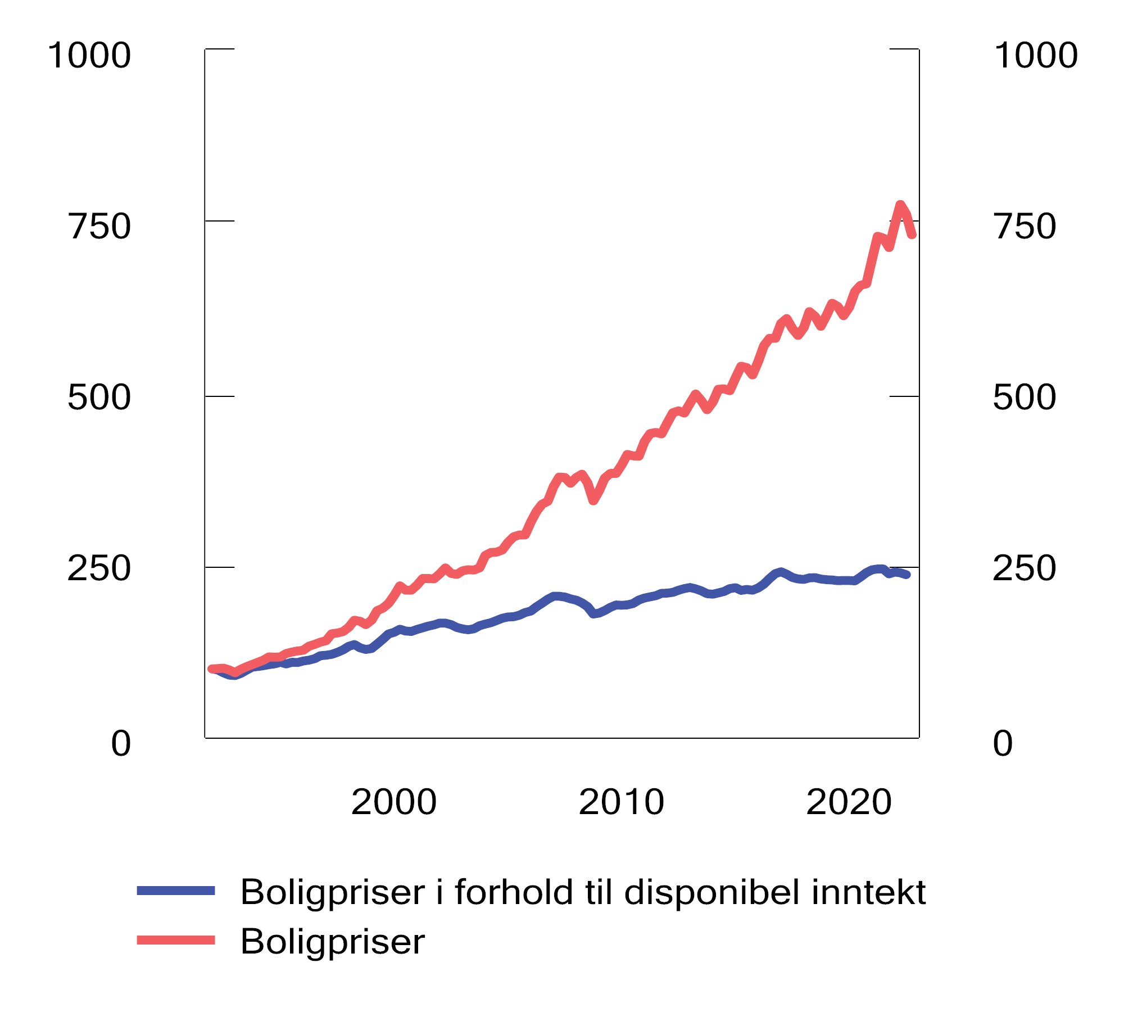
          - Boligpriser og boligpriser i forhold til disponibel inntekt per innbygger. Indeks. 1. kvartal 1992=100. 1. kvartal 1992 – 3. kvartal 2022
Kilder: Norges Bank og Statistisk sentralbyrå.
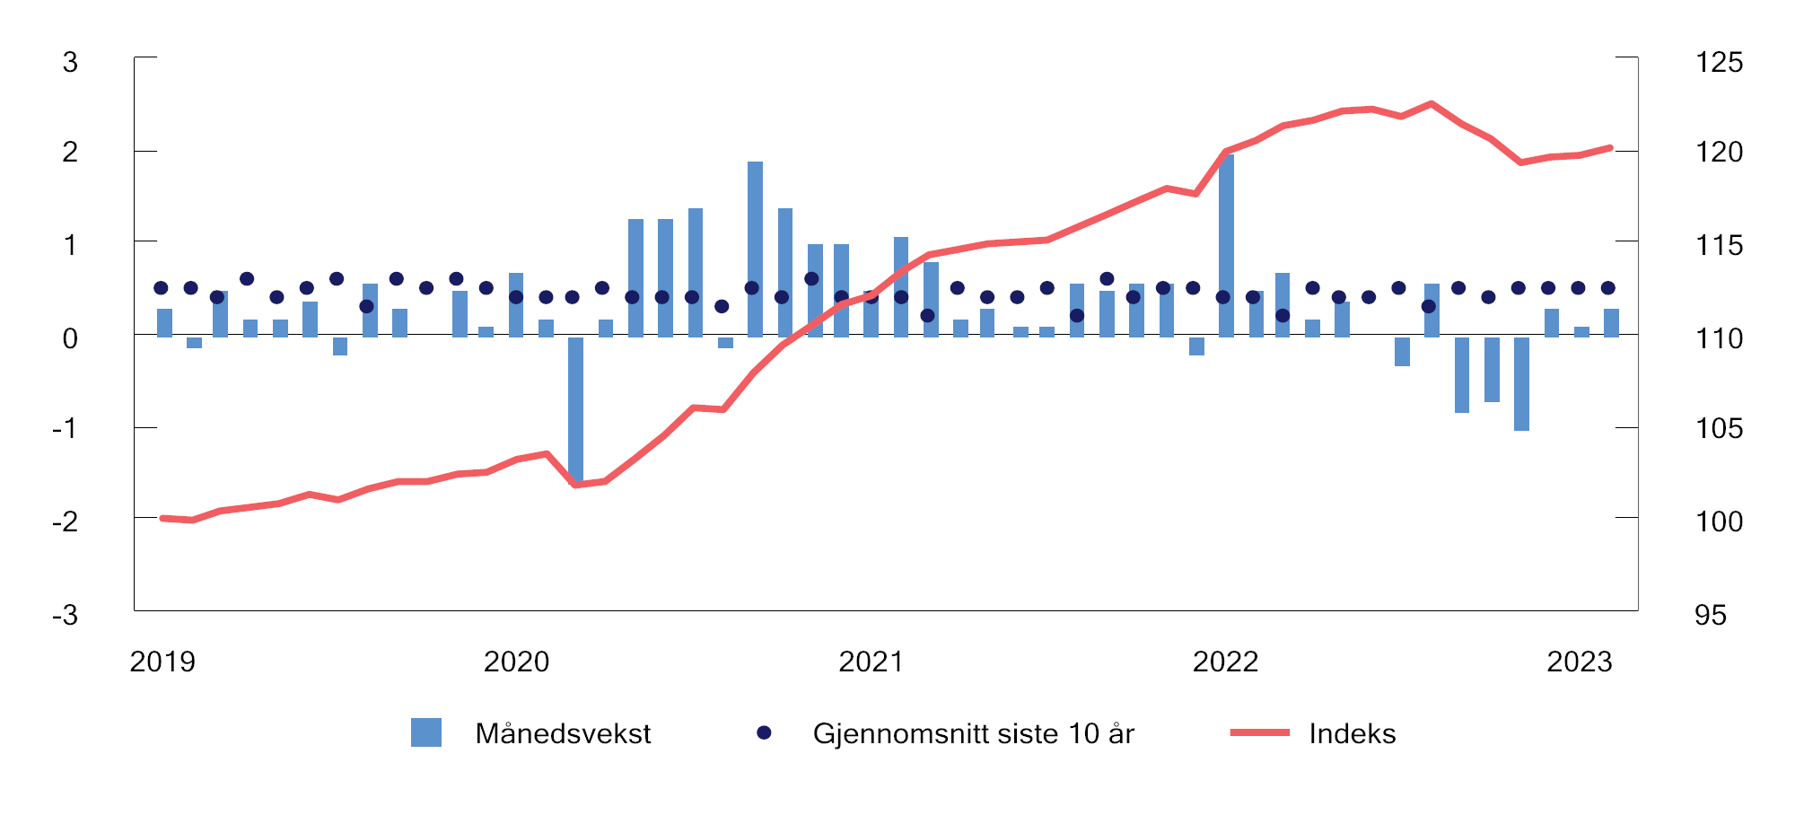
          - Boligpriser. Indeks og månedsvekst i prosent. Januar 2019 – februar 2023
Kilder: Eiendom Norge, Eiendomsverdi og Finn.no.
Lavere prisvekst det siste halve året må ses i sammenheng med økte boliglånsrenter. Gjennom sommeren og høsten hevet Norges Bank renten raskere og i større steg enn vanlig, og styringsrenten økte med 2 prosentpoeng fra juni til desember. Høyere boliglånsrenter har isolert sett dempet husholdningenes kjøpekraft og bidratt til mindre prispress i boligmarkedet.
Det er også sannsynlig at det høye tilbudet av boliger for salg bidro til å dempe prisene gjennom høsten. I første halvdel av fjoråret bidro trolig den nye avhendingsloven til å forsinke prosessen med å legge ut boliger for salg. Den nye loven, som trådte i kraft 1. januar 2022, stiller strengere krav til tilstandsrapporter ved boligsalg. Tilbudet tok seg opp fra i fjor høst og lå over et historisk normalnivå på senhøsten. At utbudet var såpass høyt kan tyde på at mange boligselgere som fikk sin salgsprosess forsinket i starten av 2022, eller ønsket å avvente effektene av den nye loven, da fikk sine boliger ut på markedet. I tillegg kan flere husholdninger ha fremskyndet salg av sin bolig med en forventning om at prisene vil falle fremover.
Boligprisene har de siste månedene vært høyere enn mange prognosemakere hadde ventet. At høyere boliglånsrenter ikke har hatt en mer avkjølende effekt på boligmarkedet må ses i sammenheng med sterk sysselsettingsvekst og svært lav arbeidsledighet. Det sterke arbeidsmarkedet kan ha bidratt til at flere har kommet i en posisjon hvor de kan kjøpe bolig. I tillegg har endringer i utlånsforskriften bidratt til at noen husholdninger har kunnet ta opp høyere lån. Endringer i utlånsforskriften er nærmere omtalt i avsnitt 2.3.4.

Husholdningenes gjeld
Utviklingen i husholdningenes gjeld henger tett sammen med prisutviklingen i boligmarkedet, og de to størrelsene kan gjensidig forsterke hverandre. Økte boligpriser gir høyere panteverdier på boliger og kan dermed gi husholdningene større tilgang på lån, som igjen kan bidra til økte boligpriser. Erfaringer tilsier at slike vekselvirkninger kan trekke boligpriser og gjeld opp på nivåer som ikke er bærekraftige over tid.
Gjelden i norske husholdninger har lenge vokst raskere enn inntektene, se figur 2.3, og husholdningenes bruttogjeld som andel av deres disponible inntekt (gjeldsbelastningen) har kommet opp på et høyt nivå, både historisk og sammenlignet med andre land. Norges Bank og Finanstilsynet har i flere år trukket frem høye eiendomspriser og høy gjeldsbelastning som viktige sårbarheter i det norske finansielle systemet. IMF og OECD peker på det samme i sine publikasjoner. Gjeldsoppbyggingen henger bl.a. sammen med det lave rentenivået og den kraftige boligprisveksten over tid. Husholdningenes gjeldsvekst tiltok noe under pandemien, da det var høy aktivitet og prisvekst i boligmarkedet, men høyere renter har bidratt til at den har avtatt det siste halvannet året.
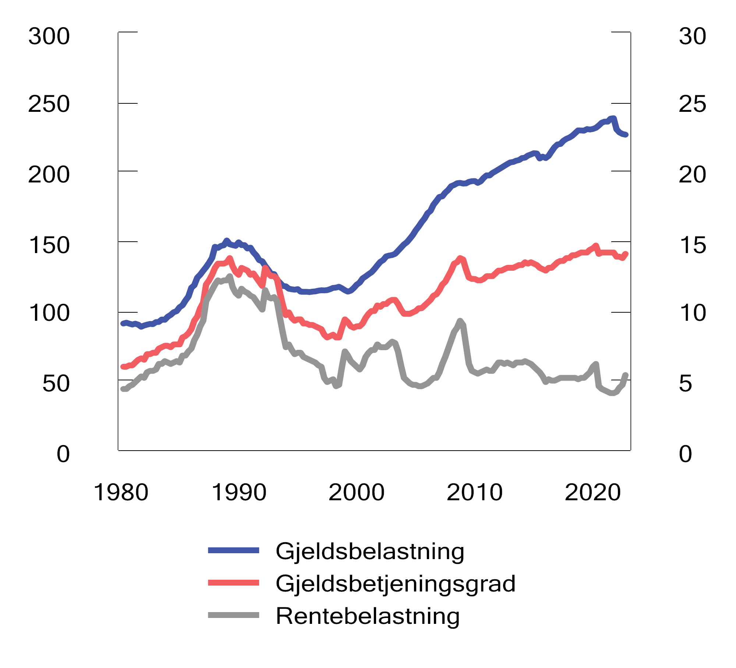
          - Husholdningenes gjeldsbelastning1, rentebelastning2 og gjeldsbetjeningsgrad3. Prosent. 1. kvartal 1980 – 3. kvartal 2022
1 Gjeldsbelastning er lånegjeld i prosent av disponibel inntekt.
2 Gjeldsbetjeningsgraden er renteutgifter og beregnede avdrag i prosent av summen av disponibel inntekt og renteutgifter.
3 Rentebelastning er renteutgifter i prosent av summen av disponibel inntekt og renteutgifter.
Kilde: Norges Bank.
Det høye gjeldsnivået innebærer at andelen av husholdningenes inntekter som går til å betjene renter og avdrag (gjeldsbetjeningsgraden), er på omtrent samme nivå som under bankkrisen på slutten av 1980-tallet og finanskrisen i 2008, selv om rentenivået er betydelig lavere. Høyere boliglånsrenter har bidratt til at gjeldsbetjeningsgraden har tatt seg litt opp de siste kvartalene. En høy gjeldsbetjeningsgrad øker risikoen for at husholdningene må stramme inn på konsumet ved for eksempel inntektsbortfall eller høyere rente. Samtidig bør både husholdningene og bankene ha tatt høyde for rentehevinger, særlig etter det historisk lave rentenivået under pandemien. Innstramming i husholdningenes forbruk vil kunne påvirke bedrifters inntjening og deres evne til å betale gjeld, noe som igjen kan føre til økte tap i bankene.
Både gjeld og formue er ujevnt fordelt mellom husholdningene. Mens de yngste aldersgruppene har det meste av gjelden, har de eldre en relativt høyere andel av formuen. Husholdninger med høy gjeld og begrensede oppsparte midler er spesielt sårbare for økt rente, boligprisfall og bortfall av inntekter. Under pandemien tok husholdningenes sparing seg kraftig opp. Økningen kom på tvers av aldersgrupper og inntektsnivåer. Den siste tiden har husholdningene begynt å tære på de oppsparte midlene, men samlet sett er de finansielle bufferne fremdeles betydelige.
Gjelden er også ulikt fordelt geografisk. Husholdninger som er bosatt i nærhet til flere arbeidsplasser og servicefunksjoner, har jevnt over høyere gjeld enn de som er bosatt i mindre sentrale kommuner, se figur 2.4. Andelen husholdninger med gjeld større enn tre ganger samlet inntekt er størst i Oslo og nærliggende kommuner (sentralitetsklasse 1), der også boligprisene er høyest.
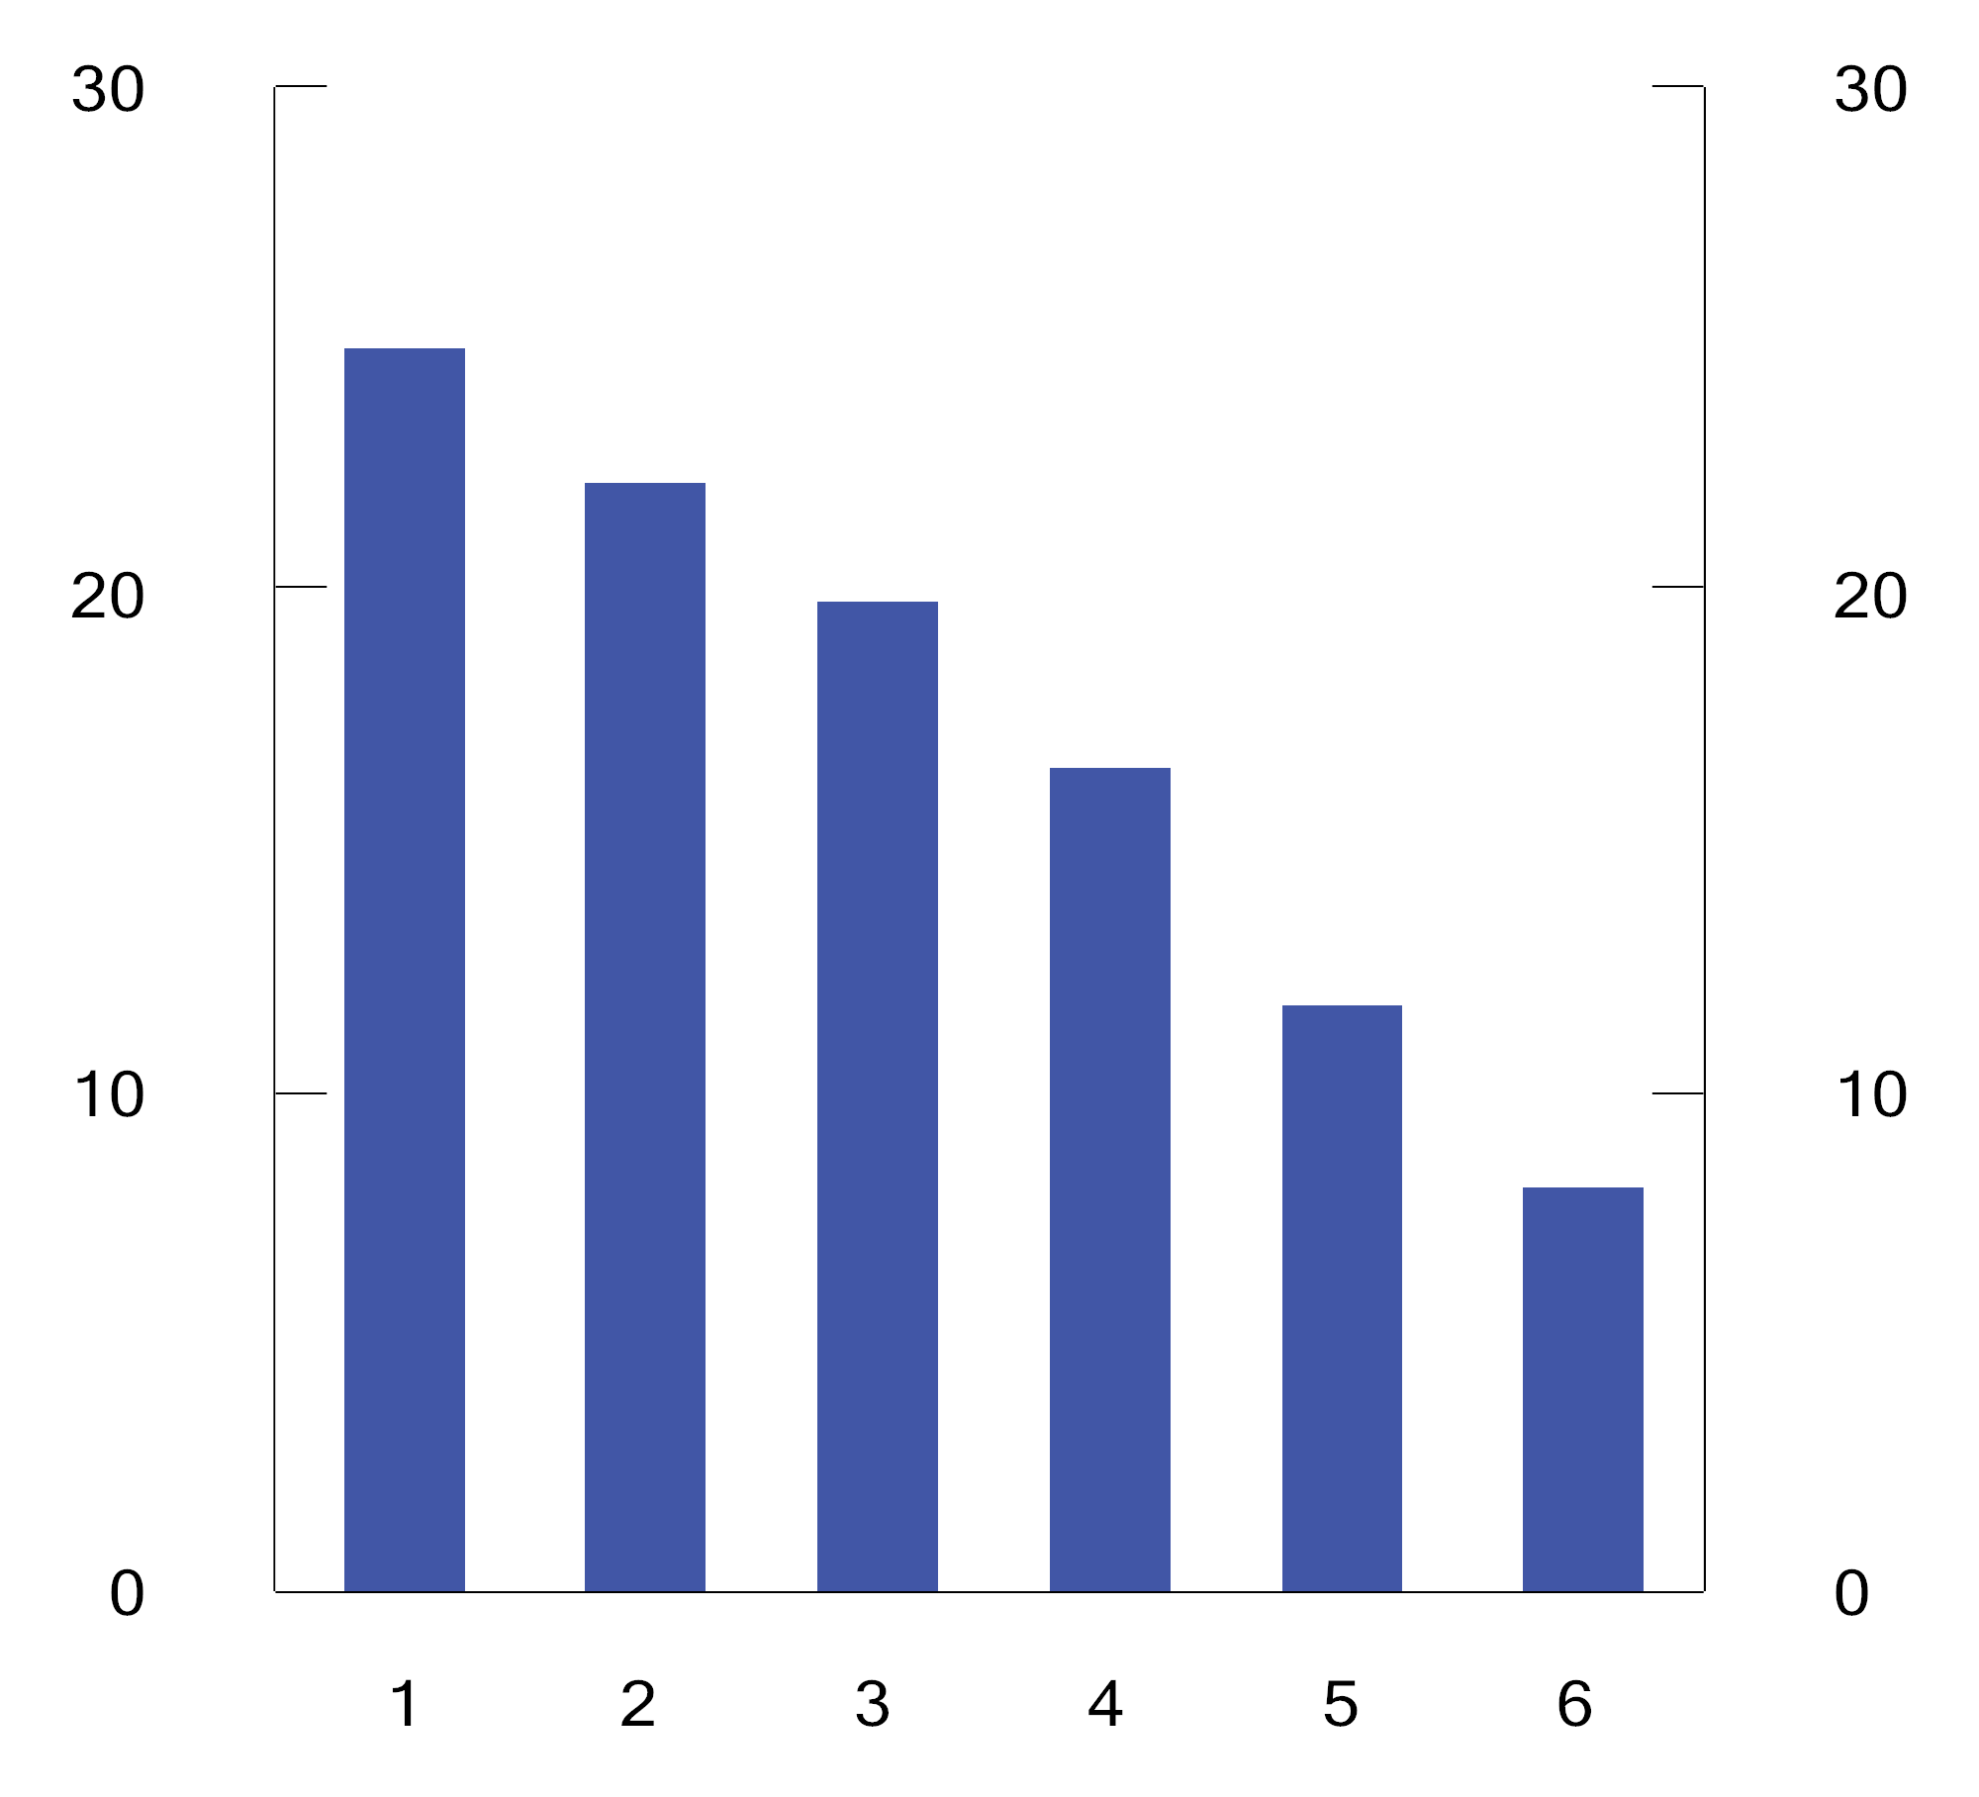
          - Andel husholdninger med gjeld tre ganger større enn samlet inntekt. Fordelt etter sentralitetsklasse. Prosent. 2021
Note: Uvektet gjennomsnitt for kommuner innen hver sentralitetsklasse.
Kilder: Statistisk sentralbyrå og Finansdepartementet.
Forbruksgjeld utgjør kun om lag 3 pst. av samlet gjeld i husholdningene, men denne gjelden kan likevel ha betydning for den finansielle stabiliteten, fordi den misligholdes oftere og mye av gjelden holdes av sårbare grupper. Forbruksgjelden falt betydelig etter innføringen av utlånsforskrift og gjeldsregistre i 2019, men i 2022 flatet nedgangen ut. Finanstilsynets undersøkelse av et utvalg foretak som tilbyr forbrukslån i Norge viser en fortsatt svak nedgang i forbruksgjeld for 2022, se figur 2.5. Basert på tall fra Gjeldsregisteret finner imidlertid Norges Bank en svak vekst, særlig blant personer med lav inntekt og blant de som ikke eier egen bolig. Salg av porteføljer av misligholdte lån kan påvirke tallene. Mens boliglånsrentene steg i 2022, var gjennomsnittlig rente på forbrukslån om lag uendret.
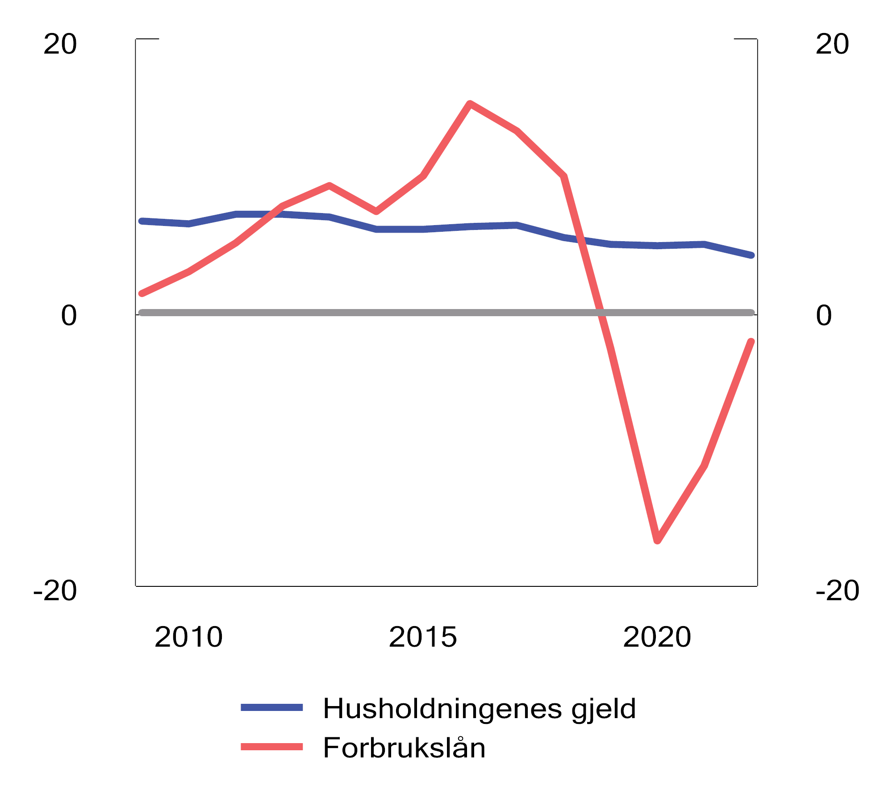
          - Årsvekst i husholdningenes samlede gjeld og forbruksgjeld. Prosent
Kilde: Finanstilsynet.
Mislighold og tap på forbrukslån er betydelig høyere enn for andre typer lån til privatpersoner. Ved utgangen av 2022 var misligholdsandelen for samlede forbrukslån i Norge rundt 7,5 pst., som er om lag fire prosentpoeng lavere enn i 2021. I avsnitt 3.3 gis det en nærmere omtale av tiltak rettet mot forbrukslånsmarkedet.

Bedriftslån og næringseiendom
Etter å ha holdt seg på svært lave nivåer gjennom pandemien, har antall konkurser i næringslivet økt noe den siste tiden. De lave tallene under pandemien må trolig ses i lys av de offentlige støttetiltakene, og i et lengre tidsperspektiv er konkurstallene fortsatt lave.
Lån sikret i næringseiendom står for nesten halvparten av bankenes utlån til bedrifter, og er historisk det segmentet som har gitt de største utlånstapene. Næringseiendomsprisene utgjør en betydelig sårbarhet i det norske finanssystemet, etter en kraftig prisøkning de siste ti årene. Høyere renter har ført til at den forventede avkastningen ved sikre plasseringer som statsobligasjoner har økt. Dermed stiller næringseiendomsselskapene også høyere krav til avkastning i eiendomsprosjekter, som typisk innebærer høyere risiko. Når næringseiendomsselskapene stiller høyere krav til avkastning, tilsier dette at de er villige til å betale mindre for næringseiendommer enn tidligere. Det har bidratt til fall i prisene på næringseiendom siden i fjor høst. Det europeiske systemrisikorådet (ESRB) publiserte i januar i år en anbefaling om risiko knyttet til sårbarheter i næringseiendomsmarkedene i EU/EØS. ESRB vurderer at sektoren er sårbar for økende finansieringskostnader, høyere inflasjon og svakere økonomisk utvikling som følge av Russlands invasjon av Ukraina. Finanstilsynet har sluttet seg til ESRBs anbefaling.
Til tross for oppgangen i næringseiendomsselskapenes krav til avkastning er differansen til renter på tiårs statsobligasjoner (risikopremien) liten, noe som innebærer at næringseiendomsselskapene priser risikoen knyttet til sine prosjekter lavt. Dersom næringseiendomsselskapenes prising av risiko skulle øke, og avkastningskravet øker, vil det kunne bidra til ytterligere nedgang i prisene på næringseiendom. Også en eventuell nedgang i leieprisene vil påvirke næringseiendomsprisene negativt. Samtidig har bankene de siste årene stilt høyere krav til egenkapital ved næringseiendomslån, noe som isolert sett kan ha redusert tapsrisikoen.
Det siste året har risikopåslagene for lån til bedrifter innen næringseiendom steget markert, og mer enn for andre bedrifter, særlig i obligasjonsmarkedet. En stor andel av næringseiendomsbedriftenes obligasjonsgjeld forfaller de kommende årene, og i en krevende markedssituasjon kan noen få utfordringer med å hente ny finansiering. Påslagene har også økt for bankfinansiering. I Norges Banks utlånsundersøkelse har flere banker rapportert om økte rentemarginer og høyere krav til egenkapital og betjeningsevne ved nye utlån til næringseiendom.

Bankenes lønnsomhet og finansiering
Bankenes lønnsomhet var i 2021 tilbake på om lag samme nivå som før pandemien, og økte videre i 2022, se figur 2.6. Det samlede resultatet før skatt for samtlige norske banker var 14 pst. høyere i 2022 enn året før. Resultatforbedringen innebar en økning i samlet egenkapitalavkastning fra 10,7 pst. i 2021 til 11,8 pst. i 2022. Forbedringen skyldes i hovedsak høyere marginer på innskudd. Bankenes utlånstap tilsvarte 0,05 pst. av gjennomsnittlig forvaltningskapital i 2022, nær uendret fra året før.
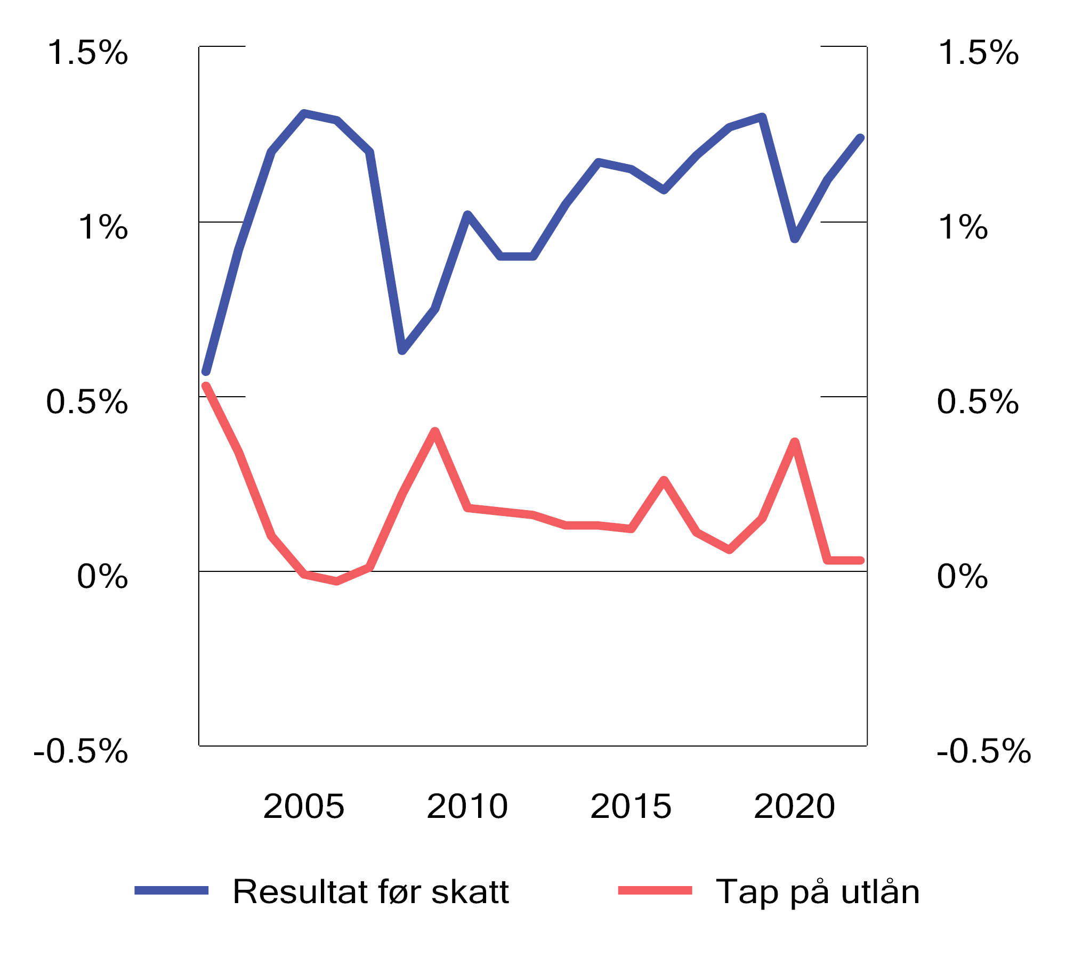
          - Resultat og utlånstap bankene. Prosent
Kilde: Finanstilsynet.
Bankenes finansiering består i hovedsak av kundeinnskudd og innlån i penge- og verdipapirmarkedene (markedsfinansiering), se figur 2.8. Innskudd har vist seg som en relativt stabil finansieringskilde også i perioder med uro i markedene, bl.a. på grunn av innskuddsgarantien. Markedsfinansiering lar bankene styre likviditetsrisikoen på en måte de ikke kan med innskudd, men kan også gjøre bankene mer sårbare for markedsuro. Det er primært de større bankene som henter markedsfinansiering direkte i obligasjonsmarkedet, og da oftest i utenlandske markeder, mens de mindre bankene låner inn via de større bankene.
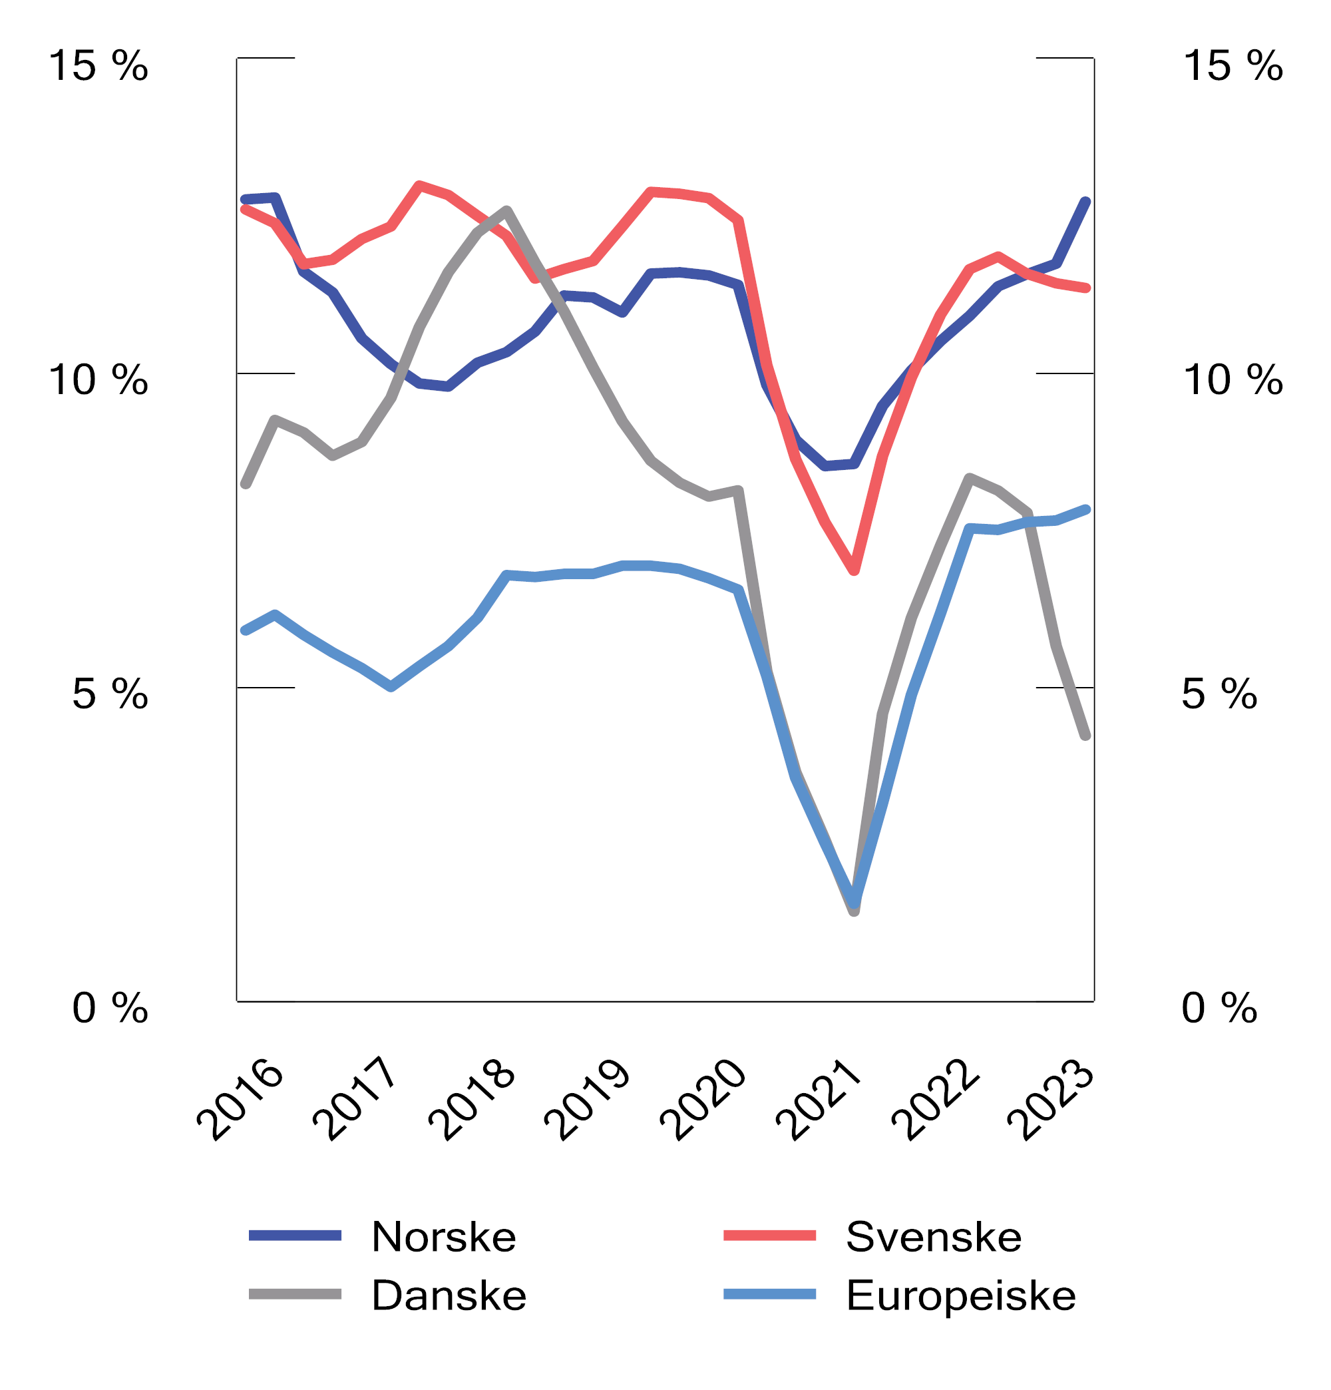
          - Egenkapitalavkastning i bankene. Prosent
Kilder: Norges Bank og European Banking Authority.
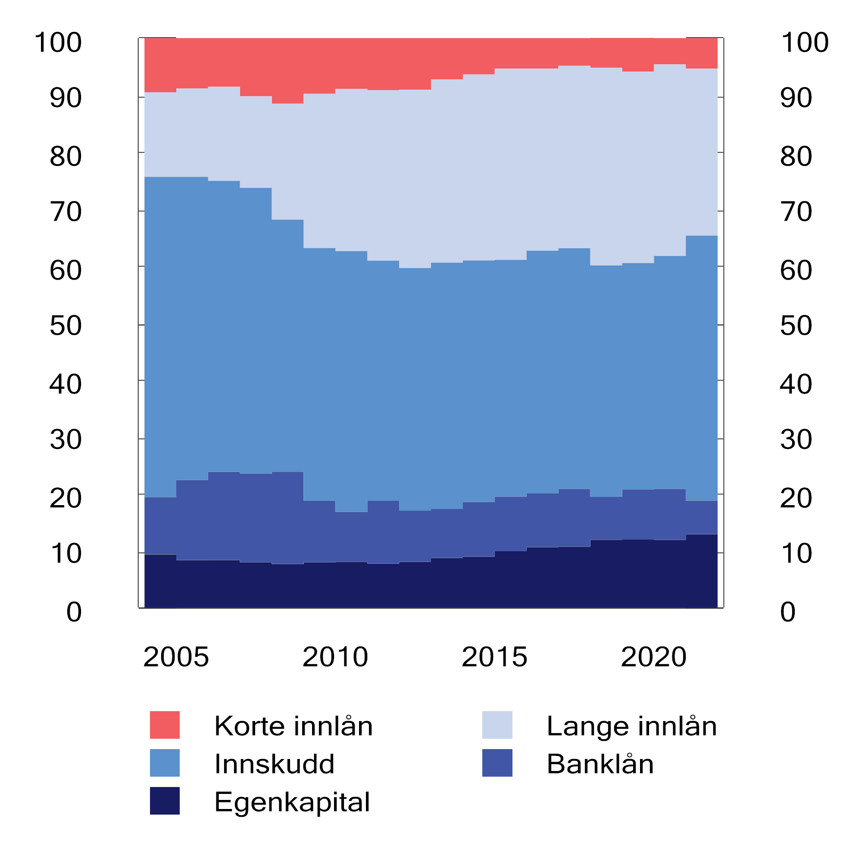
          - Norske banker og kredittforetaks finansieringskilder i prosent av total finansiering
Kilde: Finanstilsynet.
Obligasjoner med fortrinnsrett (OMF) utgjør om lag halvparten av bankenes markedsfinansiering. Prisen på OMF-finansiering er lav sammenlignet med andre finansieringskilder, siden OMF er sikret med porteføljer av boliglån med lav belåningsgrad og annen sikkerhet. Fremveksten av OMF har bidratt til at den gjennomsnittlige løpetiden på bankenes markedsfinansiering har økt, slik at likviditetsrisikoen har blitt lavere.
OMF har så langt vist seg som en sikker og stabil finansieringskilde, men utviklingen innebærer også nye sårbarheter. For det første er utviklingen i boligmarkedet en risikofaktor for bankenes finansieringsmuligheter i OMF-markedet. Mens stigende boligpriser gir økte panteverdier og lettere tilgang til finansiering, kan et prisfall redusere lånemulighetene i markedet. For det andre eier bankene mye av hverandres OMF, bl.a. fordi OMF kan brukes til å oppfylle likviditetsreservekravet. Dersom mange banker har behov for likviditet og ønsker å selge OMF samtidig, kan verdien på OMF falle og papirene bli mindre likvide. Tilbakeslag i boligmarkedet kan forsterke en slik utvikling.
              - Finansielle kraftmarkeder
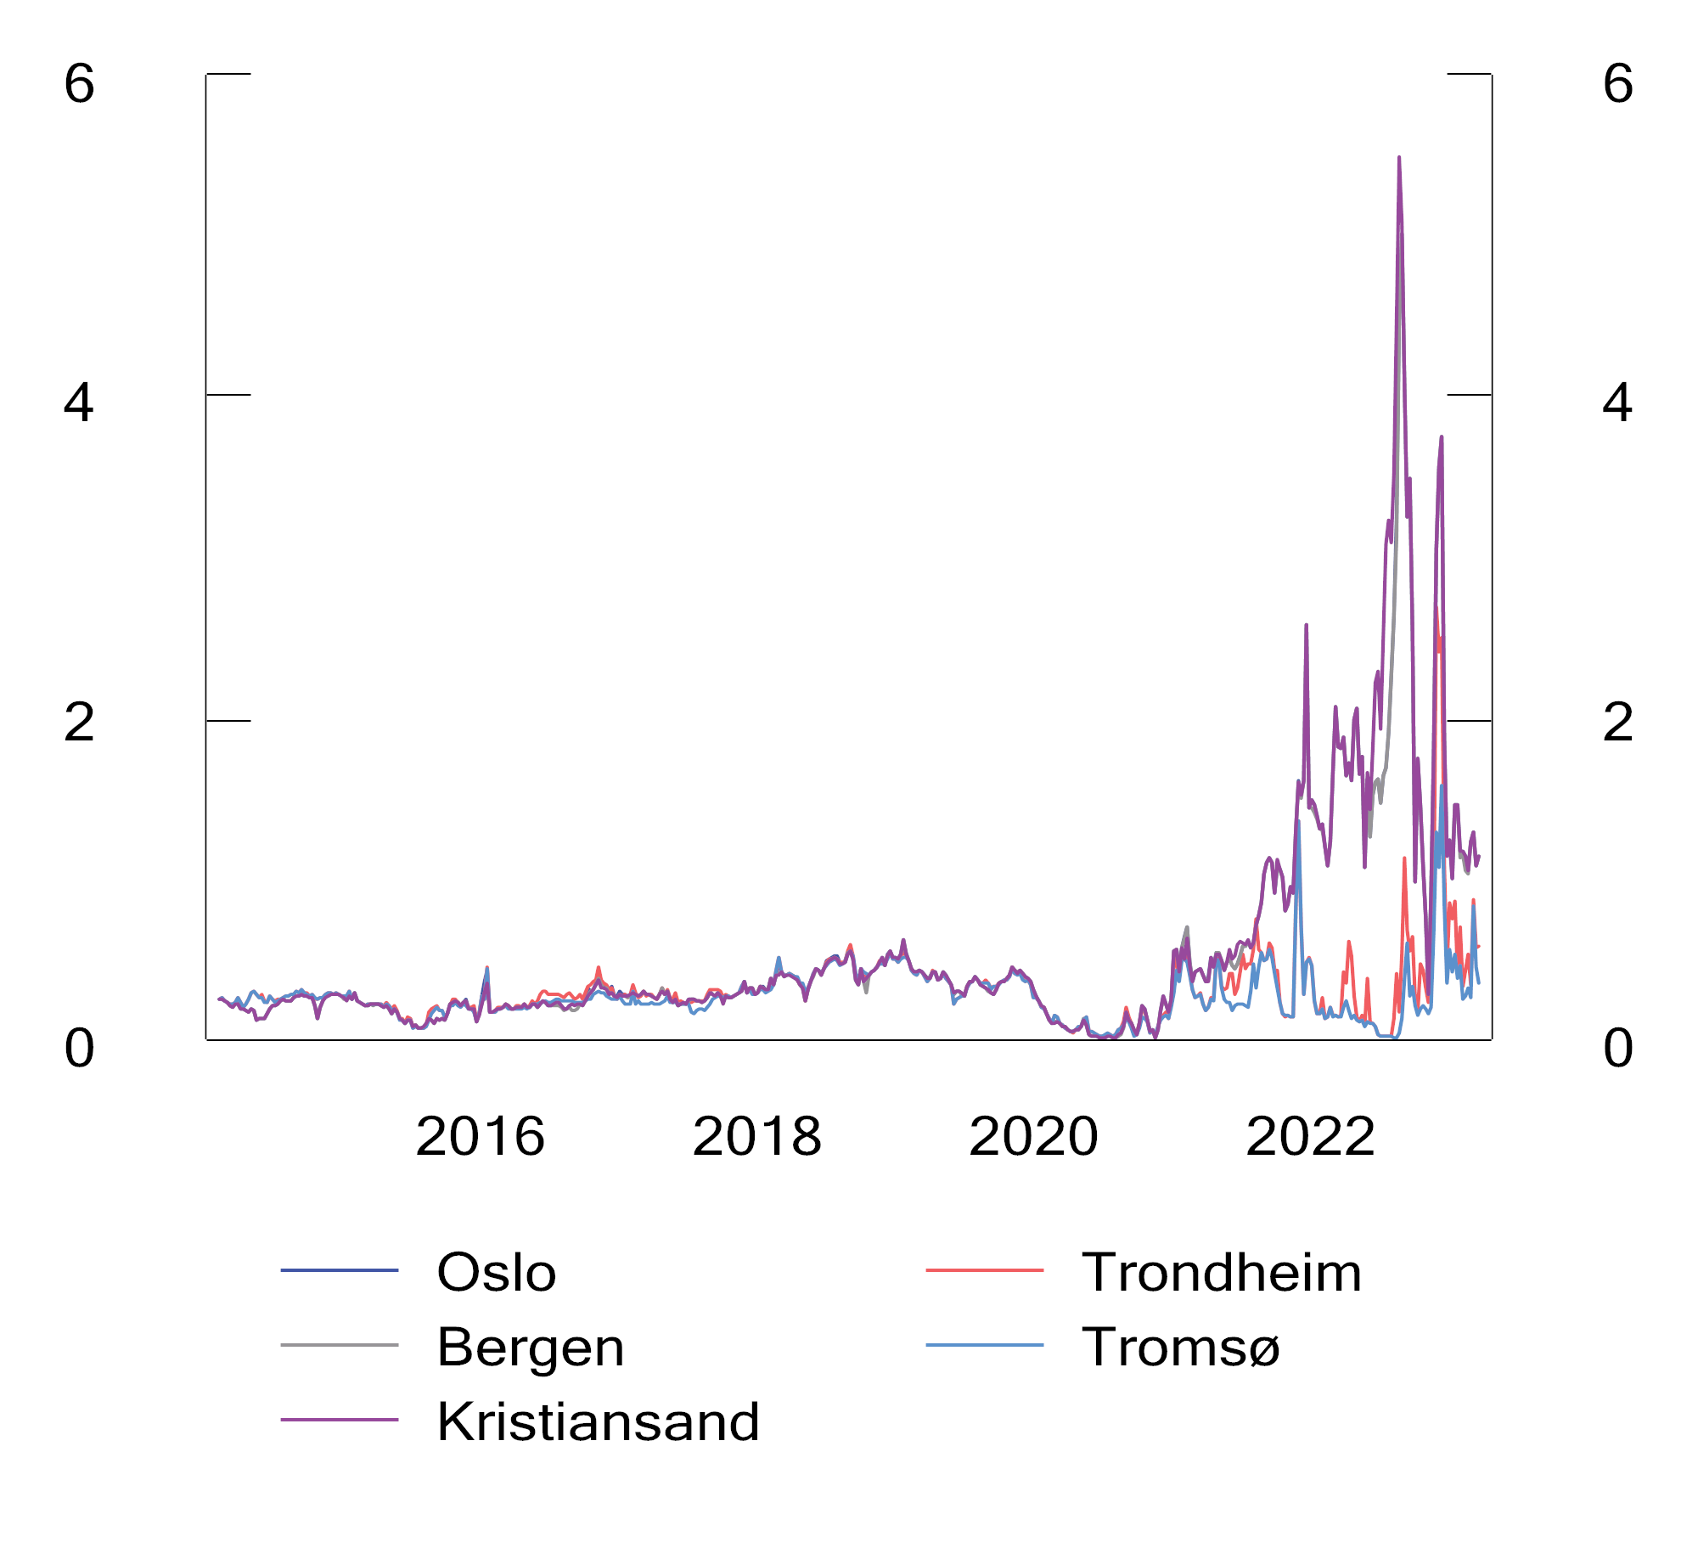
          - Elektrisitetspriser. Kr/KWh
Kilder: Nordpool.
Strømprisene har økt betydelig siden høsten 2021, og kraftmarkedet har, særlig etter invasjonen av Ukraina, i perioder vært preget av store prissvingninger og usikkerhet, se figur 2.9.
I det finansielle kraftmarkedet inngår ulike aktører derivatkontrakter for å sikre seg mot svingninger i spotprisen på strøm eller tjene på spekulasjon i prisbevegelsene. Slike derivater brukes bl.a. av kraftprodusenter og større kraftkonsumenter for å sikre seg en fast pris ved fremtidig fysisk handel. Det finansielle markedet er, i likhet med det fysiske, i stor grad fellesnordisk. Kraftderivatene er enten standardiserte og handles på den norske børsen Nasdaq Oslo, eller tilpassede og handlet bilateralt mellom to aktører.
De standardiserte derivatene danner offentlig tilgjengelige fremtidspriser på strøm, som bl.a. brukes i kraftprodusentenes planlegging. Børshandel bidrar til et mer transparent og oversiktlig marked, mens informasjon om omfanget av den bilaterale handelen ikke er like godt kjent. Derivatene på Nasdaq Oslo er dessuten gjenstand for såkalt clearing hos den sentrale motparten Nasdaq Clearing i Sverige,1 der partene i derivatkontraktene må stille sikkerhet for fremtidig oppgjør.
Høye og volatile kraftpriser fører til at kraftprodusenter og andre som prissikrer seg i det finansielle kraftmarkedet, må stille mer sikkerhet. Da kraftprisene steg raskt og mye høsten 2022, var det utfordrende for en del aktører raskt å stille tilstrekkelige likvide midler som sikkerhet. I Norden etablerte Sverige, Finland og Danmark garantiordninger for lån til kraftprodusenter, men disse har generelt vært lite brukt. Norske vannkraftprodusenter har i hovedsak hatt høy lønnsomhet og har ikke hatt likviditetsproblemer som følge av volatiliteten i kraftmarkedet. Finansdepartementet uttalte i en pressemelding 4. september 2022 at det ikke var behov for norske tiltak.2
I EU er det vedtatt en rekke tiltak rettet mot energimarkedene. For handelsplassene er det bl.a. innført krav om mekanismer som skal hindre store daglige prissvingninger på energirelaterte varederivater («intradag volatilitetsmekanisme»).3 EU har også innført pristak for gassderivatkontrakter, mens det for clearing er åpnet for bruk av flere instrumenttyper, som bankgarantier, til sikkerhetsstillelse. I tillegg er terskelen for når derivater som ikke handles på børs (såkalte OTC-derivater) må cleares, økt fra 3 til 4 mrd. euro. EU-kommisjonen foreslo i desember betydelige endringer i det såkalte EMIR-regelverket. Deler av regelverksendringene er motivert av erfaringene fra høstens utfordringer i de finansielle kraftmarkedene, og har som mål å sikre et mer robust rammeverk for clearing av råvarederivater, herunder at aktørene har større forståelse av og evne til å oppfylle potensielle marginkrav.
1 Nasdaq Oslo og Nasdaq Clearing inngår i det amerikanske Nasdaq-konsernet.
2 Se Finansdepartementets pressemelding 4. september 2022.
3 Volatilitetsmekanismen er gjennomført i Norge ved endringer i verdipapirforskriften 27. februar 2023.
[Boks slutt]
              - Økonomiske sanksjoner mot Russland
EU og andre jurisdiksjoner har innført omfattende sanksjoner i forbindelse med Russlands folkerettsstridige invasjon av Ukraina. Norge har sluttet seg til EUs sanksjoner, og gjennomførte i januar 2023 den niende runden med sanksjoner i norsk rett. På finansmarkedsområdet omfatter sanksjonene bl.a. forbud mot å handle med eller investere i finansielle instrumenter utstedt av Russland, utestengelse av en rekke russiske banker fra det viktige Swift-systemet for betalingsmeldinger, forbud mot å motta innskudd som overstiger 100 000 euro fra Russland, og forbud mot å yte tjenester for kryptoeiendeler til bl.a. russiske statsborgere. I tillegg er en lang rekke personer og selskaper gjenstand for økonomiske frystiltak og/eller reiserestriksjoner. Målet med sanksjonene er å redusere Russlands evne til å finansiere den folkerettsstridige krigen i Ukraina.
Sanksjonene innebærer bl.a. også at det er innført import- og eksportforbud for en rekke varer, og forbud mot å direkte eller indirekte yte finansiering eller finansiell bistand knyttet til salg, levering, overføring eller eksport av disse varene. Dette inkluderer alle former for forsikring og gjenforsikring. Etterlevelse av sanksjonene har stor betydning for norske foretak. De norske sjøforsikringsforetakene, som opererer i internasjonale markedene og er blant de større aktørene i verden, er blant foretakene som blir særskilt berørt.
Mer informasjon om de innførte sanksjonene finnes på Utenriksdepartements nettsider.
[Boks slutt]
Et nytt regelverk for OMF trådte i kraft 8. juli 2022, både i Norge og EU, se boks 3.5 i Finansmarkedsmeldingen 2022 for en nærmere beskrivelse. Finanstilsynet har ikke observert store endringer i OMF-markedet etter innføringen av det nye regelverket, og norske banker har søkt om, og fått godkjent, utstedelse av det som nå kalles OMF premium i det europeiske markedet. Norske OMF-utstedere har generelt høy overpantsettelse, og lå fra før godt over det nye minstekravet på 5 pst. Tillatt belåningsgrad på boliglån som kan sikre OMF-er, økte fra 75 til 80 pst. med innføringen av det nye regelverket, men OMF-utstederne har fortsatt lav gjennomsnittlig belåningsgrad i sikkerhetsmassen. Andelen boliglån som er overført fra bankene til sikring av OMF-er, har også holdt seg stabil etter innføringen av nytt regelverk, og utgjorde i gjennomsnitt 56 pst. ved utgangen av 2022.

Motstandskraft og regulering

Solide banker
Norske banker har styrket sin soliditet betydelig siden finanskrisen i 2008, i takt med økte kapitalkrav, se boks 2.4. Gode resultater over mange år har satt norske banker i stand til å styrke sin soliditet med tilbakeholdt overskudd, og ikke ved å redusere utlånene, slik en har sett i enkelte andre land i årene etter finanskrisen. Den rene kjernekapitaldekningen har økt med over ti prosentpoeng de siste 15 årene, se figur 2.10, det vil si at bankene nå scorer nesten halvannen ganger så høyt på det risikobaserte målet på soliditet i banksystemet. Økningen har ikke vært like stor målt ved den uvektede kjernekapitalandelen, som omtrent tilsvarer bankens egenkapital i pst. av verdien av utlån og andre eiendeler, se figur 2.11. Det kan gjenspeile både at bankene har redusert risikoen i virksomheten, f.eks. ved å øke andelen pantesikrede boliglån (som har lav tapsrisiko og dermed lav risikovekt), og at risikovektingen har falt som følge av endrede beregningsmetoder.
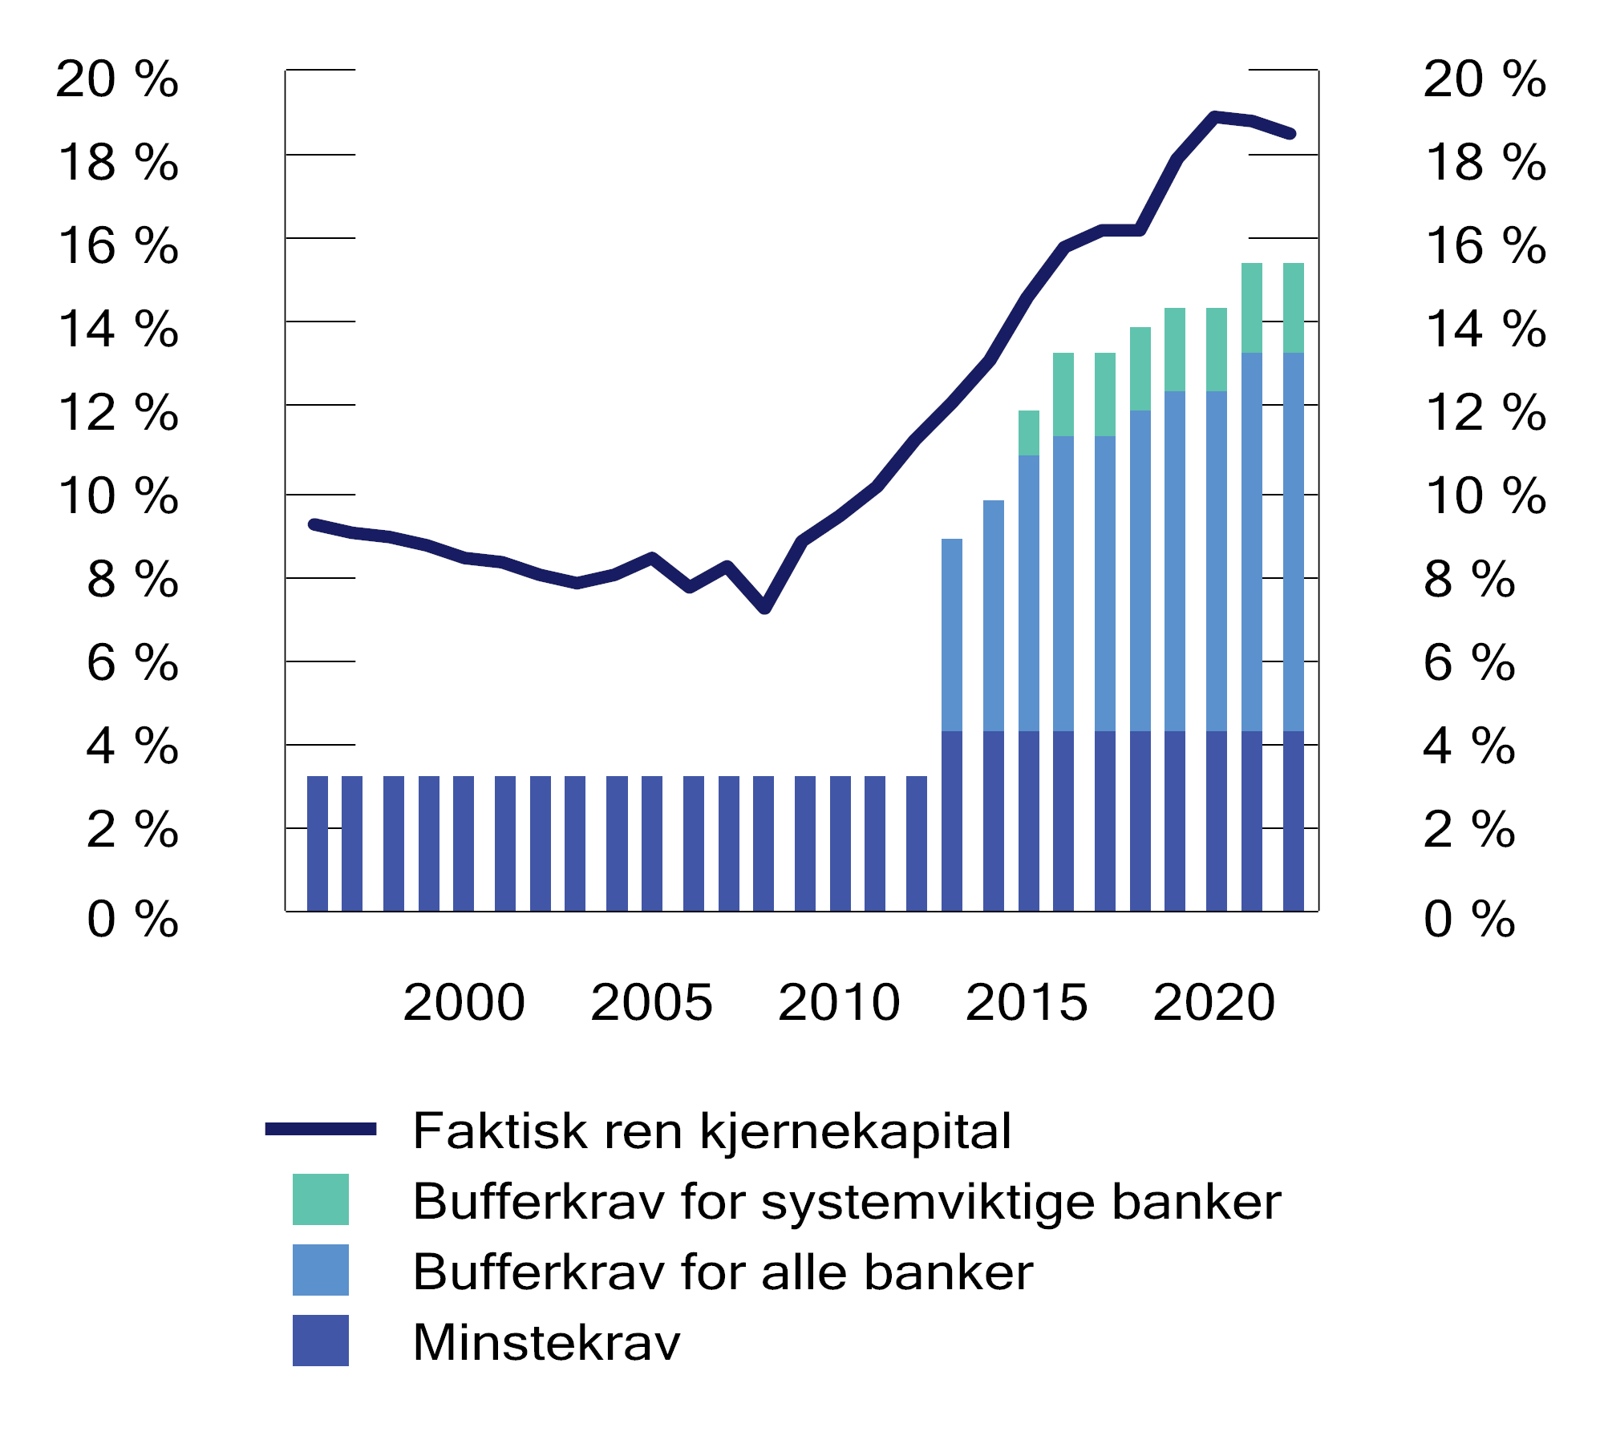
          - Ren kjernekapital i prosent av risikovektede eiendeler (ren kjernekapitaldekning) i norske banker og minste- og bufferkrav til ren kjernekapitaldekning
Kilder: Finanstilsynet og Finansdepartementet.
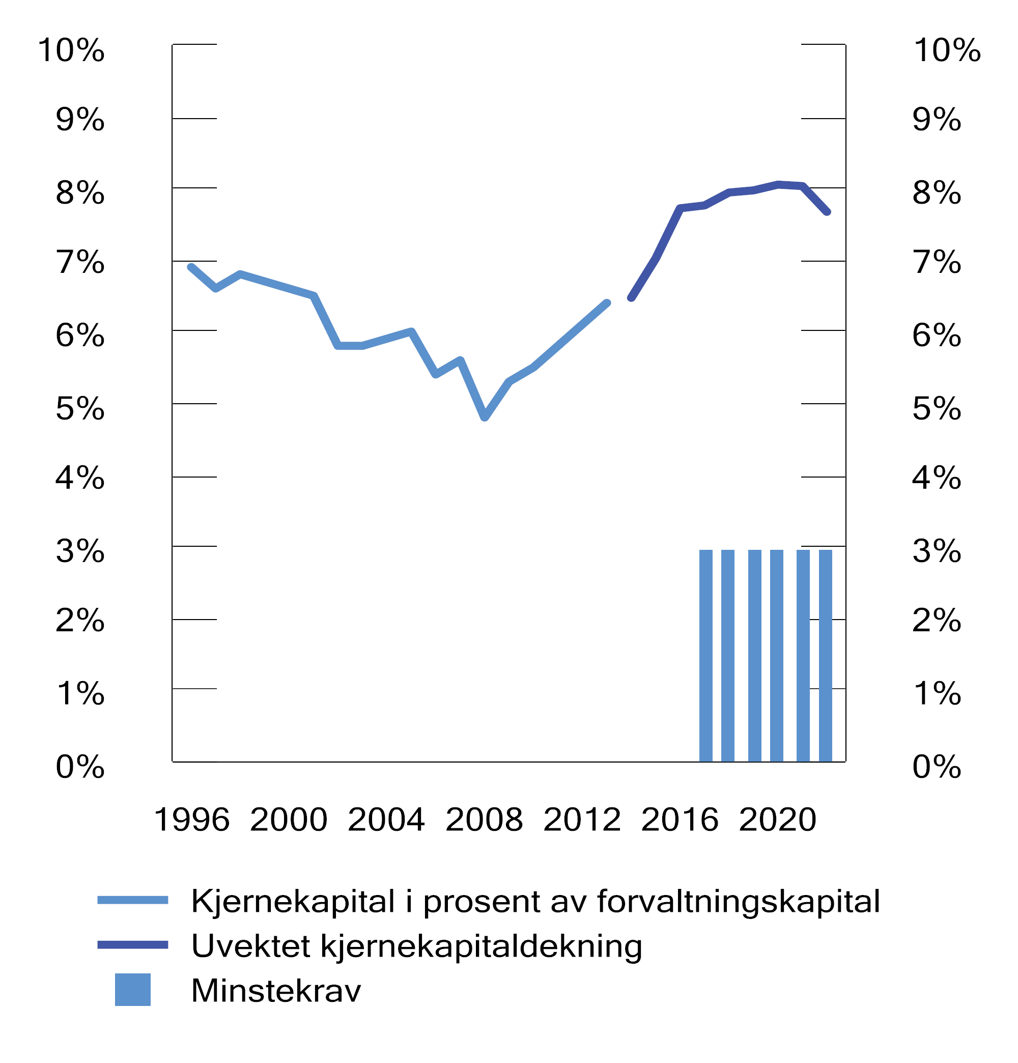
          - Minstekrav til uvektet kjernekapitalandel og faktisk andel i norske banker.1 Prosent
1 Frem til 2014 vises kjernekapital i pst. av forvaltningskapital istedenfor uvektet kjernekapitalandel. Hovedforskjellen mellom disse målene er at også visse poster utenfor balansen inngår i beregningen av den uvektede kjernekapitalandelen. Kjernekapital er bankens egenkapital fratrukket visse poster og med tillegg av ev. hybridkapitalinstrumenter (som har likhetstrekk med både gjelds- og egenkapitalinstrumenter).
Kilde: Finanstilsynet.
Den gjennomsnittlige rene kjernekapitaldekningen for norske banker var 18,5 pst. ved utgangen av 2022, som er omtrent uendret fra året før. Styrkingen av norske bankers soliditet de siste årene tilsier at deres evne til å håndtere et eventuelt tilbakeslag i norsk økonomi har blitt bedre. Norske banker er solide også sammenlignet med banker i andre land i Europa, enten en ser på det risikovektede eller uvektede kapitalmålet, se figur 2.12 og 2.13. Nylig har kollapsen av bl.a. Silicon Valley Bank i USA og krisen i sveitsiske Credit Suisse illustrert hvordan problemer i enkeltbanker kan spre seg og få alvorlige konsekvenser i resten av finanssystemet, se boks 2.3.
              - Bankuro i USA og Europa
Onsdag 8. mars annonserte Silicon Valley Bank (SVB) en plan for å hente 2,25 mrd. USD i kapital bl.a. etter fallende kundeinnskudd og en nedgradering fra kredittvurderingsbyrået Moody’s. Dagen etter falt bankens aksjekurs med 60 pst. Kursfallet spredte seg til andre amerikanske banker, og etter hvert også til det europeiske bankmarkedet. Handelen i SVB-aksjen ble stoppet fredag 10. mars, og banken ble stengt av amerikanske tilsynsmyndigheter.
SVB hadde 212 mrd. USD i eiendeler ved utgangen av 2022. Veksten i bankens eiendeler har vært betydelig de siste årene, med en økning fra 71 mrd. USD siden utgangen av 2019. Banken var i stor grad finansiert av innskudd fra bedrifter. Et av de største virksomhetsområdene til SVB var å holde innskudd for teknologibedrifter og andre innovative selskaper som var finansiert av risikokapital («venture capital»-selskaper mv.). Mye av denne innskuddsmassen ble igjen investert i obligasjoner med fast rente og lang løpetid. I takt med økte markedsrenter falt SVBs obligasjonsinvesteringer kraftig i markedsverdi, og banken fikk store, urealiserte tap. Samtidig var det ikke like gode tider for teknologiselskapene, slik at innskuddene falt. For å kunne utbetale innskuddene måtte banken selge obligasjoner og dermed realisere markedsverditapene som hadde bygget seg opp. Dette førte til SVBs forsøk på å hente friske midler, og påfølgende tap av tillit og et «bank run», der kundene raskt forsøkte å hente ut mer av sine innskudd. For å gjenopprette balansen på passivasiden annonserte SVB et aksjesalg i et forsøk på å hente inn friske midler. Fremfor bedre kapitalisering slo imidlertid dette trekket tilbake på banken. SVB tapte ytterligere tillit hos kundene, som raskt forsøkte å hente ut mer av sine innskudd i et «bank run». Problemene i SVB førte til at mange ønsket å trekke ut innskudd også fra andre mindre amerikanske banker. Etter store uttak av innskudd fra Signature Bank ble også denne banken stengt av amerikanske myndigheter.
Amerikanske banker under en viss størrelse er imidlertid unntatt fra enkelte regulatoriske krav. Videre er regnskapsreglene for verdsettelsen av obligasjoner og andre finansielle eiendeler ulike i USA og Europa.1 Forskjellene i regelverk gjorde at SVB kunne ha en forretningsmodell med en nokså uvanlig og risikabel balansesammensetning.
Amerikanske myndigheter har iverksatt omfattende tiltak for å sikre innskytere i de rammede bankene og støtte opp om likviditeten i banksystemet for øvrig. Den amerikanske sentralbanken (Federal Reserve) uttalte i en felles pressemelding med det amerikanske finansdepartementet og sikringsfondet for banker i USA at SVB og Signature Bank skal krisehåndteres på en måte som beskytter alle innskudd, også de som ikke er sikret av den amerikanske innskuddsgarantien på opptil 250 000 dollar. Om lag 95 pst. av innskuddene i SVB var over garantigrensen. Federal Reserve har opprettet et finansieringsprogram som tilbyr lån med løpetid opptil ett år for banker i USA. Som sikkerhet kan bankene stille lange obligasjoner mv. målt til pålydende verdi, som kan være vesentlig høyere enn markedsverdien.
Hendelsene i de amerikanske bankene førte til betydelig markedsuro internasjonalt, med kursfall særlig for bankaksjer, og reduserte styringsrenteforventninger. Uroen tiltok etter at det oppstod usikkerhet om den sveitsiske storbanken Credit Suisse, som i lengre tid har hatt økonomiske utfordringer.
Aksjekursen til Credit Suisse falt markert 15. mars, tilsynelatende utløst av generell markedsuro i tillegg til uttalelser fra den største eieren om at eieren ikke ville tilføre ny kapital til banken. Fallet tiltok videre, og den sveitsiske sentralbanken og det sveitsiske finanstilsynet uttalte i en pressemelding at banken ville få likviditetsstøtte ved behov. En låneavtale om likviditetsstøtte ble inngått, men Credit Suisse ble likevel senere, i en transaksjon tilrettelagt av sveitsiske myndigheter, kjøpt opp av banken UBS. Som en del av avtalen ble deler av Credit Suisse’ såkalte kjernekapital («additional tier 1»-kapital) skrevet ned til null. Dette skjedde uten at aksjekapitalen ble nedskrevet til null, noe som skapte kraftige reaksjoner og prisendringer i markedet. Den europeiske sentralbanken, den europeiske banktilsynsmyndigheten, den europeiske bankunionens krisehåndteringsmyndighet og den britiske sentralbanken har i pressemeldinger presisert at dette ikke er i tråd med prioritetsrekkefølgen etter reglene i EU og Storbritannia.
Hendelsene viser at det er avgjørende med godt kapitaliserte og likvide banker, slik at bankene er godt rustet også mot markedsuro som oppstår utenlands.
1 Etter regnskapsstandarden IFRS 9 skal finansielle eiendeler, herunder obligasjoner, som hovedregel verdsettes til virkelig verdi.
[Boks slutt]
              - Kapitalkrav for banker
Bankene må oppfylle minstekrav til egenkapital, eller ren kjernekapital. Den rene kjernekapitalen skal minst tilsvare en viss andel av bankens risikovektede eiendeler, som er summen av verdien av hvert utlån og andre eiendeler justert ut fra antatt risiko. En banks rene kjernekapitaldekning skal gjenspeile bankens evne til å tåle de potensielle tapene den er utsatt for. En bank med risikable utlån må ha mer egenkapital for å ha like høy ren kjernekapitaldekning som en bank med tryggere utlån. For eksempel skal vanligvis 35 pst. av verdien av et pantesikret boliglån inngå i de risikovektede eiendelene, mens lån til bedrifter kan ha risikovekt mellom 50 og 150 pst. avhengig av kredittverdigheten til bedriften.
Tidligere måtte alle banker bruke faste, forskriftsfastsatte risikovekter, og de fleste banker bruker fortsatt denne metoden for å beregne sine kapitalkrav (standardmetoden). De større bankene har siden 2007 kunnet bruke egne modeller til å beregne risikovekter (IRB-metoden).1 Selv om slike modeller må godkjennes av tilsynsmyndigheten der banken har hovedkontor, kan risikovektene for ulike typer eiendeler variere mye fra land til land og fra bank til bank, avhengig bl.a. av bankenes tapshistorikk og metoder. I Norge har Finanstilsynet og Finansdepartementet over flere år stilt krav til bankenes interne modeller for å sikre betryggende kapitalkrav.
Kapitalkravene for norske banker har lenge vært høyere enn i mange andre land, bl.a. motivert av erfaringene fra den norske bankkrisen på 1980- og 1990-tallet. God soliditet i bankene var en styrke for norsk økonomi under den internasjonale finanskrisen. Etter finanskrisen var Norge blant landene som raskest økte kravene i tråd med internasjonale anbefalinger og nye EU-regler. Mesteparten av økningen består av ulike bufferkrav på toppen av minstekravet til ren kjernekapital, se figur 2.10 og 2.11. De fleste bufferkravene er virkemidler i den nasjonale makroreguleringen og retter seg mot ulike former for systemrisiko, se Finansmarkedsmeldingen 2022 kapittel 2.4.2 for en beskrivelse av de ulike bufferkravene.
1 IRB står for «internal ratings based (approach)».
[Boks slutt]
              - Gjennomføring av EUs «bankpakke 2021» i Norge
EU-kommisjonen la 27. oktober 2021 frem et forslag til gjennomføring av de siste delene av Basel III-anbefalingene i EU. Forslaget består av CRR3-forordningen og CRD6-direktivet, samt et separat forslag om justeringer av krisehåndteringsreglene for banker, og omtales samlet som «bankpakken 2021». Regelverksforslaget omfatter bl.a. en ny standardmetode for å beregne kapitalkrav for kredittrisiko og et nytt kapitalkravsgulv for IRB-banker. Den nye standardmetoden innebærer bl.a. en mer risikosensitiv måte å beregne kapitalkrav på for boliglån, som kan gi lavere kapitalkrav for porteføljer med lav belåningsgrad.1 Forslaget fra EU-kommisjonen inneholder også noen tiltak som letter på kapitalkravene sammenlignet med Basel III-anbefalingene, bl.a. at det nye kapitalkravsgulvet skal gjelde bare på det øverste konsernnivået i et bankkonsern, og en overgangsordning der nasjonale myndigheter kan tillate at bankene bruker lavere risikovekter på utlån med pant i bolig og lav risiko. Den nye standardmetoden og endringer for IRB-modeller kan bidra til likere krav for små og store banker i Norge. Regelverksforslaget er imidlertid ikke vedtatt i EU ennå, og virkninger og norsk gjennomføring er ikke utredet. Kommisjonen har lagt opp til at de nye reglene i «bankpakken 2021» skal gjelde fra 1. januar 2025, med innfasing av kapitalkravsgulvet over fem år. Regelverksforslaget er nå til behandling i Europaparlamentet og EU-rådet, og antas å være EØS-relevant.
1 Se bl.a. Andersen H. og Johnsen J. (2023) «Effekter av ny standardmetode og nytt gulv for IRB-bankene» Staff Memo 8/2023. Norges Bank.
[Boks slutt]
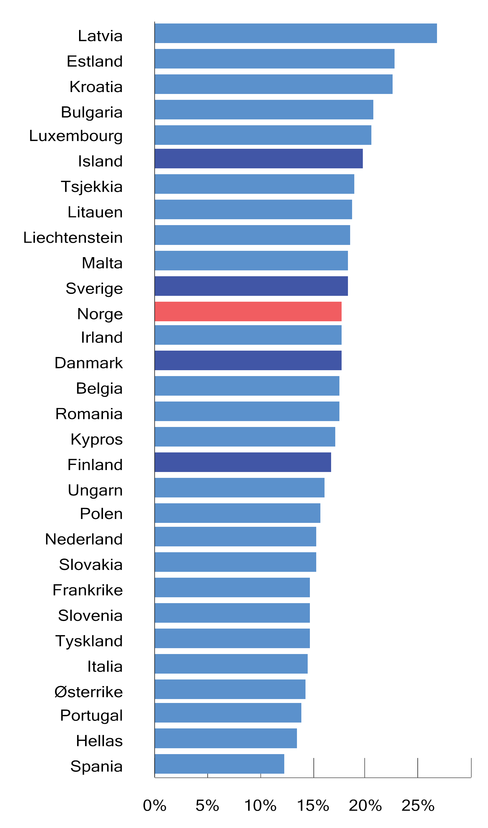
          - Soliditet i alle norske banker og i et utvalg større banker i andre europeiske land ved utgangen av tredje kvartal 2022. Ren kjernekapitaldekning (risikovektet)
Kilder: European Banking Authority og Finanstilsynet.
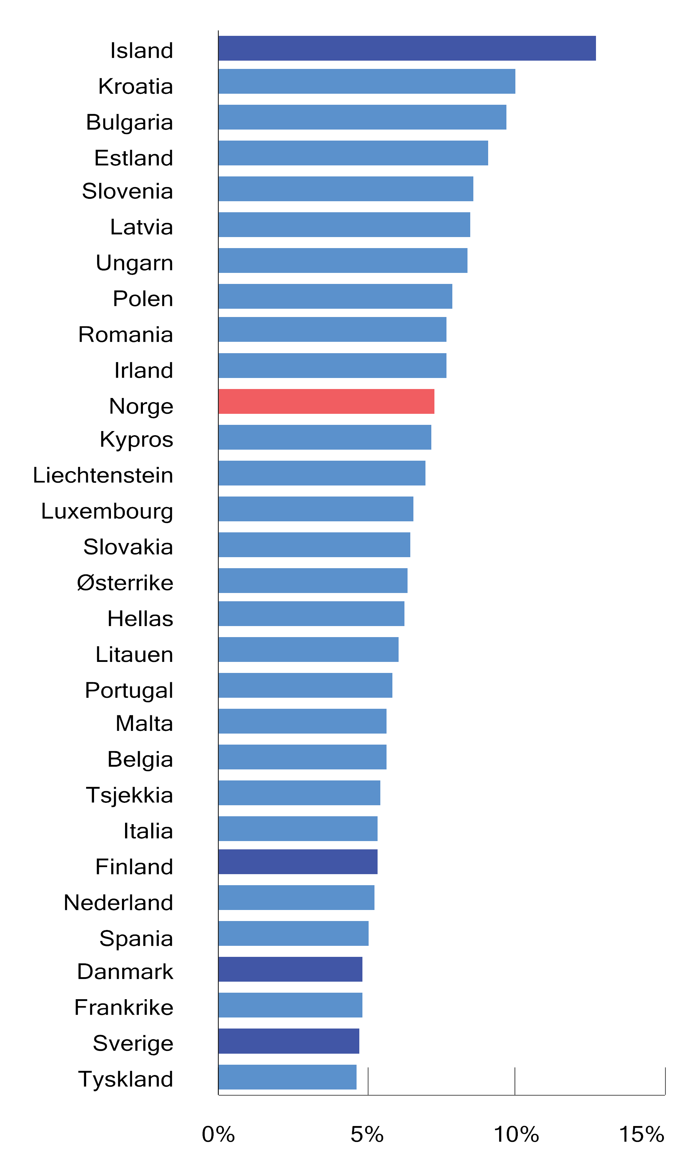
          - Soliditet i alle norske banker og i et utvalg større banker i andre europeiske land ved utgangen av tredje kvartal 2022. Uvektet kjernekapitalandel
Kilder: European Banking Authority og Finanstilsynet.
Reguleringen av banksektoren har tradisjonelt vært innrettet mot å bidra til soliditet i hver enkelt bank for å verne kunder og kreditorer mot tap og bidra til økonomisk stabilitet. Den internasjonale finanskrisen ble en kraftig påminnelse om at dette ikke er tilstrekkelig. Selv om bankene hver for seg fremstår som solide, kan ulike former for markedssvikt gi opphav til systemrisiko som kan true den finansielle stabiliteten og utviklingen i resten av økonomien. Etter finanskrisen har det derfor blitt lagt mer vekt på å styrke overvåking og regulering av finanssystemet som helhet, ofte omtalt som makroregulering.
Et av virkemidlene i makroreguleringen er systemrisikobufferkravet, som skal gjøre bankene mer solide og robuste overfor utlånstap og andre forstyrrelser som kan oppstå som følge av strukturelle sårbarheter i økonomien og annen systemrisiko av langvarig karakter. Finansdepartementet vurderer nivået på systemrisikobufferkravet annethvert år basert på råd fra Norges Bank. Norges Bank la i sitt råd til departementet høsten 2022 vekt på at høy gjeld i mange husholdninger er den viktigste sårbarheten i det norske finanssystemet, i tillegg til bankenes høye eksponering mot næringseiendom, og at en banks finansiering (OMF) er en annen banks likviditetsreserve. I desember 2022 besluttet departementet at kravet for eksponeringer i Norge holdes uendret på 4,5 pst. ut 2024.
I 2019 ble det besluttet at det økte systemrisikobufferkravet skulle gjelde for standardmetodebankene først fra utgangen av 2022. Dette ble begrunnet med at de mindre bankene ikke hadde fått like store lettelser i de reelle kapitalkravene som de større bankene, som bruker interne risikomodeller (IRB-bankene), samt at det var behov for tid for å sikre konsistens mellom de generelle kapitalkravene og Finanstilsynets bankspesifikke tilleggskrav (pilar 2-krav). Pilar 2-vurderinger gjennomføres hvert annet eller hvert tredje år for standardmetodebankene. Finanstilsynet har siden utgangen av 2019 fastsatt reviderte pilar 2-krav for mange av standardmetodebankene, selv om arbeidet ble begrenset av pandemien. Arbeidet er imidlertid noe forsinket, slik at et betydelig antall standardmetodebanker ikke vil ha fått nytt vedtak før i 2023. Finansdepartementet besluttet derfor å forlenge overgangsordningen for disse bankene med ett år. Finansdepartementet sendte 11. januar 2023 på høring Finanstilsynets forslag om endringer i det rettslige rammeverket for fastsettelse av pilar 2-krav og såkalt kapitalkravsmargin. Forslaget omfatter bl.a. gjennomføring av kapitalkravsdirektivet med de endringer som følger av CRD 5. Høringsfristen er 17. april 2023.
Finansdepartementet innførte fra 2020 midlertidige gulv for gjennomsnittlig risikovekting av bolig- og næringseiendomslån i IRB-bankene. Gulvene kan gjelde for to år av gangen. Formålet med gulvene er å styrke bankenes motstandskraft i en situasjon der risikoen for finansiell ustabilitet øker. Finanstilsynet anbefalte høsten 2022 å øke gulvene ut fra vurderinger av at tapsrisikoen for lån med pant i eiendom og risikoen for finansiell ustabilitet hadde økt. Departementet besluttet i desember 2022 at gulvene videreføres på samme nivå.
Det norske systemrisikobufferkravet og innføringen av gulv for risikovekting av eiendomslån, kan bidra til økte kapitalkrav for de utenlandske bankenes utlån i Norge. Det vil bidra til stabilitet og jevnbyrdig konkurranse i det norske bankmarkedet. På forespørsel fra Finansdepartementet anbefalte Det europeiske systemrisikorådet (ESRB) 30. april 2021 andre EØS-land å anerkjenne systemrisikobufferkravet innen 18 måneder og risikovektgulvene innen tre måneder. De nordiske landene (og enkelte andre europeiske land) anerkjente risikovektgulvene i 2021, mens svenske myndigheter anerkjente systemrisikobufferkravet i oktober 2022.
Finansdepartementet ba i desember 2022 ESRB utstede en ny anbefaling om anerkjennelse av de norske kravene. Departementet anmodet også om at terskelverdien for anerkjennelse av systemrisikobufferkravet burde senkes fra 32 mrd. til 5 mrd. kroner målt i risikovektede eiendeler i det norske markedet, som kan bidra til at kravet vil gjelde også for mindre utenlandske bankers virksomhet i Norge. ESRB sluttet seg til norske myndigheters begrunnelse, og utstedte 13. april en anbefaling om at andre EØS-lands myndigheter bør anerkjenne systemrisikobufferkravet senest innen tre måneder etter publisering i EU-tidende. ESRB uttalte videre at utenlandske standardmetodebanker bør oppfylle kravet først fra utgangen av 2023, siden norske standardmetodebanker fikk ett års utsatt krav.

Likviditetskrav for banker
Et krav til likviditetsreserve («liquidity coverage ratio», LCR) ble innført gradvis for norske banker fra 2015 til 2017 i samsvar med nye EØS-regler, se figur 2.14. Kravet innebærer at bankene må ha en reserve av høylikvide eiendeler som er tilstrekkelig til å dekke 100 pst. av utbetalingene gjennom en 30-dagers hypotetisk stressperiode i finansieringsmarkedene. Ved å selge verdipapirer fra reserven kan bankene utsette behovet for å hente inn ny finansiering. Bankene blir dermed bedre i stand til å takle svakere finansieringstilgang. Likviditetsreserven i norske banker utgjorde i gjennomsnitt om lag 161 pst. av kravet ved utgangen av 2022. Dette er 10 prosentpoeng høyere enn på samme tid i 2021. Bankene må også oppfylle likviditetsreservekrav for hver såkalt signifikant valuta, målt som andel av bankens gjeld som er tatt opp i valutaen.
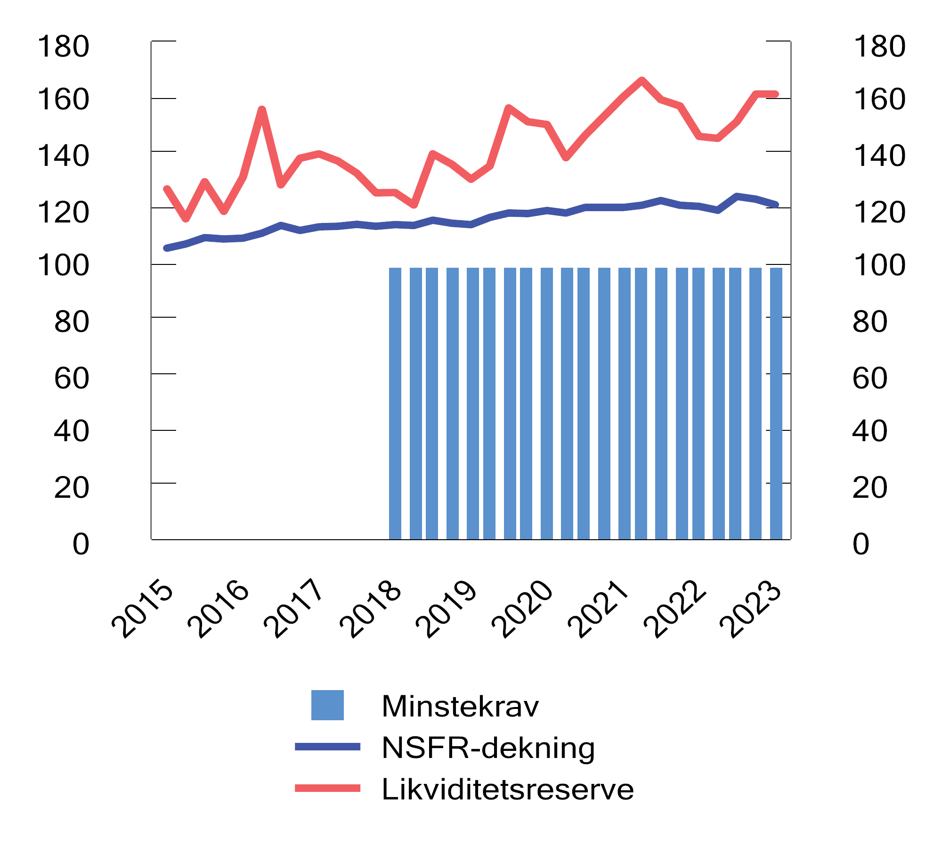
          - Krav til og faktisk likviditetsreserve i norske banker. Høylikvide eiendeler i prosent av antatte nettoutbetalinger i en 30-dagers stressperiode
Kilder: Finanstilsynet og Finansdepartementet.
Et krav om stabil og langsiktig finansiering av lite likvide eiendeler («net stable funding ratio», NSFR) ble innført i juni 2022. Kravet innebærer at verdien av antatt stabil finansiering, som egenkapital, obligasjonslån med lang løpetid og visse kundeinnskudd, må overstige verdien av utlån til kunder og andre lite likvide eiendeler. Norske banker har rapportert NSFR i flere år og har en finansieringsstruktur som oppfyller kravet.
Kravene til likviditetsreserve og finansieringsstruktur er også viktige tiltak for å redusere systemrisiko, selv om de i første rekke er en del av den ordinære reguleringen som skal sikre forsvarlig drift i den enkelte bank. Særlig kan bankene trekke på likviditetsreserven i perioder med uro i finansieringsmarkedene. Det kan motvirke at problemer sprer seg og forsterkes i det finansielle systemet. Dersom likviditetsreserven faller under kravet på 100 pst., må banken informere Finanstilsynet om situasjonen og utarbeide en plan for hvordan reserven kan bygges opp igjen.

Innskuddsgaranti og bankkrisehåndtering
En god innskuddsgarantiordning gir bankkundene trygghet for sine innskudd også i urolige tider, og bidrar til at innskudd er en stabil finansieringskilde for bankene. Den norske innskuddsgarantien gjelder generelt innskudd opptil 2 mill. kroner per kunde per bank, og det er en ubegrenset garanti i inntil 12 måneder for visse typer innskudd. Krisehåndteringsregelverket innebærer dessuten høyere prioritet for ikke-garanterte innskudd fra privatpersoner og små og mellomstore bedrifter under krisehåndtering eller avvikling av banker. EUs innskuddsgarantidirektiv fra 2014 er ikke tatt inn i EØS-avtalen, men Norge har gjennomført alle deler av direktivet med unntak av dekningsnivået for garanterte innskudd, som i direktivet er 100 000 euro.
EU-kommisjonen har igangsatt en gjennomgang av deler av krisehåndterings- og innskuddsgarantiregelverket. Finansdepartementet har gitt innspill om at nivået for garanterte innskudd bør være høyere enn dagens EU-nivå på 100 000 euro. EU-kommisjonens regelverksforslag er utsatt flere ganger, men det er forventet at det legges frem i løpet av våren.
Dersom en bank skulle bli rammet av en krise, og det ikke er utsikter til en løsning i regi av eierne eller andre, skal Finansdepartementet bestemme om virksomheten skal avvikles eller søkes videreført med såkalte krisetiltak. Intern oppkapitalisering («bail-in») er et sentralt krisetiltak i krisehåndteringsregelverket, og innebærer at deler av den kriserammede bankens gjeld konverteres til egenkapital, slik at tapene dekkes og soliditeten styrkes nok til at hele eller deler av virksomheten kan videreføres, fortrinnsvis uten tilførsel av offentlige midler. Det krever at banken har nok gjeld som kan konverteres til egenkapital. Finanstilsynet skal derfor fastsette et minstekrav til ansvarlig kapital og konvertibel gjeld, såkalt MREL («minimum requirement for own funds and eligible liabilities»), for de bankene som det vurderes som aktuelt å krisehåndtere med bruk av intern oppkapitalisering. Finanstilsynet har til nå fastsatt MREL for 11 banker. Figur 2.15 gir en illustrasjon av hvordan MREL gir et nytt lag med tapsabsorberende kapital, herunder ved innføringen av krav til etterstilt gjeld. Figuren viser prioriteringsrekkefølgen for forpliktelsene i en bank. Eventuelle tap dekkes nedenfra og opp.
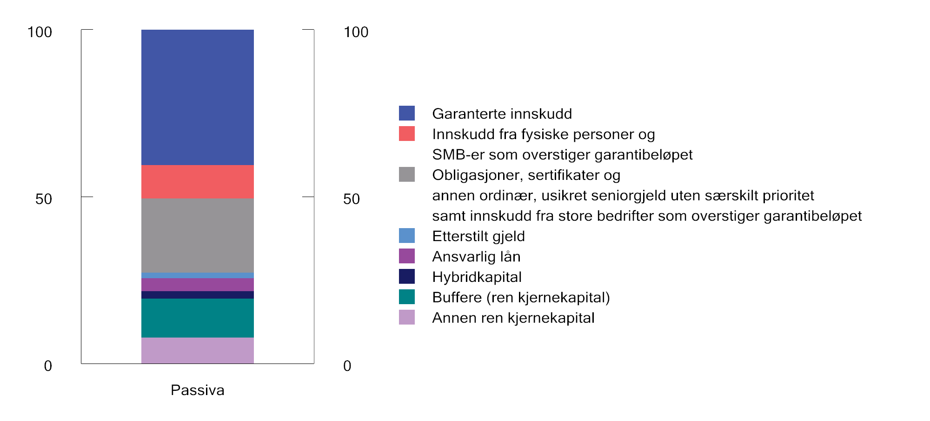
          - Eksempel på en banks passivaside
Innskuddsgarantien og krisehåndteringen av banker støttes opp av to fond, innskuddsgarantifondet og krisetiltaksfondet. Fondsmidlene er bygget opp over mange år gjennom bidrag fra bankene og avkastning fra kapitalforvaltningen i det tidligere banksikringsfondet. Samlede innbetalinger har økt noe etter det nye regelverket fra 2019, samtidig som den enkelte banks bidrag i større grad gjenspeiler risikotakingen i banken. I 2022 betalte bankene til sammen 1,2 og 1,5 mrd. kroner til henholdsvis innskuddsgarantifondet og krisetiltaksfondet. Kapitalen i de to fondene utgjorde henholdsvis 20,4 og 25,3 mrd. kroner ved utgangen av 2022, se figur 2.16. Som andel av garanterte innskudd er de norske fondene langt større enn det som kreves etter EUs regler. Godt kapitaliserte fond bidrar til tillit og til at eventuelle problemer i banksektoren kan håndteres på en hensiktsmessig måte.
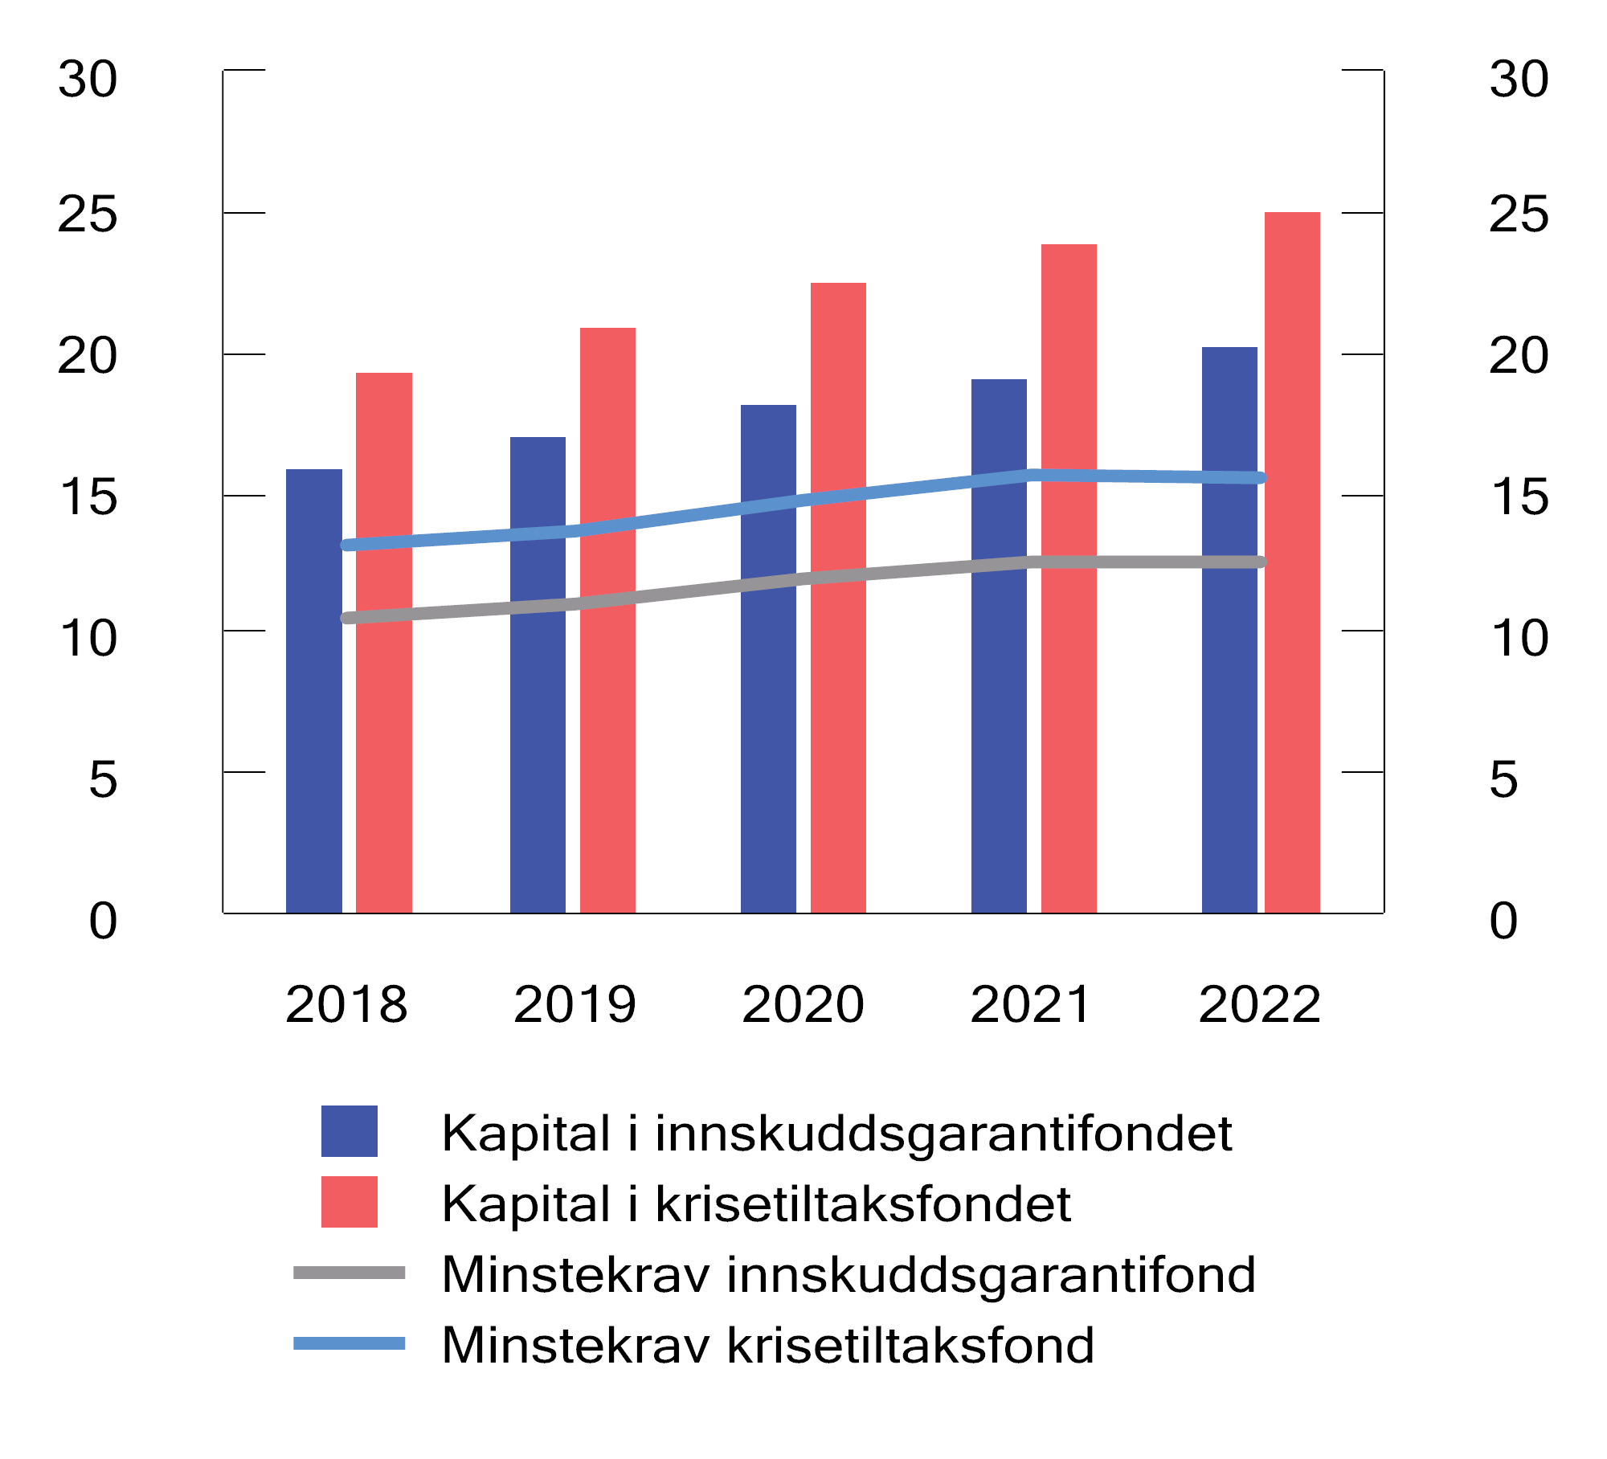
          - Kapital i innskudds- og kristiltaksfondet. Mrd. kroner

Krav til utlånspraksis
Selv om det for den enkelte bank og låntaker kan være rasjonelt å innvilge og ta opp lån som er høye i forhold til boligverdi eller inntekt, kan summen av utlånene bidra til økt sårbarhet.
Finansdepartementet har siden sommeren 2015 satt rammer for bankenes boliglånspraksis i forskrift. Reglene skal forebygge finansiell sårbarhet i husholdninger og banker. For å sikre at låntakerne kan tåle renteøkninger og andre endringer som påvirker gjeldsbetjeningsevnen, er det krav til stresstest av kundens betjeningsevne og en grense for hvor stor gjelden kan være i forhold til inntekten (gjeldsgrad). For å bidra til husholdningenes motstandsdyktighet ved et boligprisfall er det en grense for hvor stort lånet kan være i forhold til boligens verdi (belåningsgrad).
Det er den samlede gjelden til husholdningene som utgjør en risiko for finansiell stabilitet. Boliggjeld er den viktigste komponenten, men forbruksgjeld og annen pantegjeld, som for mange kommer på toppen av høy boliggjeld, kan være med på å øke risikoen for en kraftig innstramming i forbruket dersom inntektene faller eller rentene øker. Reguleringen av utlånspraksis ble derfor utvidet til å gjelde forbrukslån i 2019 og lån med annet pant enn bolig fra 1. januar 2023. Finansforetakene skal tilpasse seg reglene for lån med annet pant enn bolig innen 1. juli 2023.
Utlånsforskriften skal gjelde frem til 31. desember 2024, og ble evaluert høsten 2022. I tillegg til å utvide forskriften til å gjelde andre pantelån, ble det gjort andre enkelte endringer i forskriften med virkning fra 1. januar 2023, se tabell 2.1. Bankene skal nå legge til grunn en renteøkning på minst 3 prosentpoeng, men en rente på minst 7 pst., når de vurderer kundens betjeningsevne. Tidligere skulle bankene legge til grunn en renteøkning på minst 5 prosentpoeng. Endringen gjør forskriften bedre tilpasset et høyere rentenivå. For å gjøre forskriften mer målrettet, gjelder kravene nå kun lån til forbruker og det særskilte kravet til belåningsgrad for lån til sekundærbolig i Oslo er opphevet.
            - Regulering av boliglånspraksis
06J2xt2
 | Retningslinjer |  | Forskrift
 | 03.03.2010 – 30.11.20111 | 01.12.2011 –30.06.20152 | 01.07.2015 –31.12.2016 | 01.01.2017 –31.12.2022 | 01.01.2023 –31.12.2024
Maksimal belåningsgrad, nedbetalingslån | 90 pst. | 85 pst.
Maksimal belåningsgrad, rammelån | 75 pst. | 70 pst. |  | 60 pst.
Maksimal belåningsgrad, avdragsfrihet | Ikke  spesifisert3 | 70 pst. |  | 60 pst.
Maksimal gjeldsgrad | 300 pst.4 | - |  | 500 pst.
Stresstest av  betjeningsevne  (renteøkning) | Ikke  spesifisert | 5 pp. |  |  | Det høyeste av 7 pst.  rente og 3 pp.
Maksimal andel lån som kan gå utover kravene  per kvartal5 | - | - | 10 pst. | 10 pst. (8 pst. i Oslo)
Maksimal belåningsgrad, sekundærbolig i Oslo | - |  |  | 60 pst. | -
1 Rundskriv 11/2010.
2 Rundskriv 29/2011.
3 «Lån som medfører en høy belåningsgrad, bør normalt etableres med betaling av avdrag slik at det opparbeides en mer betryggende sikkerhetsbuffer.»
4 «Dersom banken bruker gjeldsgrad (total gjeld i forhold til brutto inntekt) som beslutningskriterium, bør lånet normalt ikke overstige tre ganger samlet bruttoinntekt. Banken skal internt fastsette en skala for maksimale lån i forhold til samlet brutto inntekt. Banken må i tillegg vurdere konsekvensene av renteøkning.»
5 Retningslinjene inneholdt krav om at «[dersom banken] finner grunn til å avvike sine interne retningslinjer basert på disse minstekravene, må beslutningene om dette fattes på et høyere nivå enn de som vanligvis har fullmakt til å gi boliglån».
Bankene kan hvert kvartal innvilge en viss andel lån som ikke oppfyller alle kravene i utlånsforskriften (fleksibilitetskvoter). For boliglån er kvoten 10 pst. utenom Oslo og 8 pst. i Oslo, mens den for forbrukslån er 5 pst. For andre pantelån er kvoten 10 pst. Med unntak av i 2020, da kvotene for boliglån midlertidig ble økt til 20 pst. i møte med pandemien i andre og tredje kvartal, har bruken av kvotene for boliglån vært nokså stabil, se figur 2.17. Bankene oppgir at de primært bruker kvotene til nedbetalingslån til kjøp av bolig, og i stor grad til lån til førstegangskjøpere.
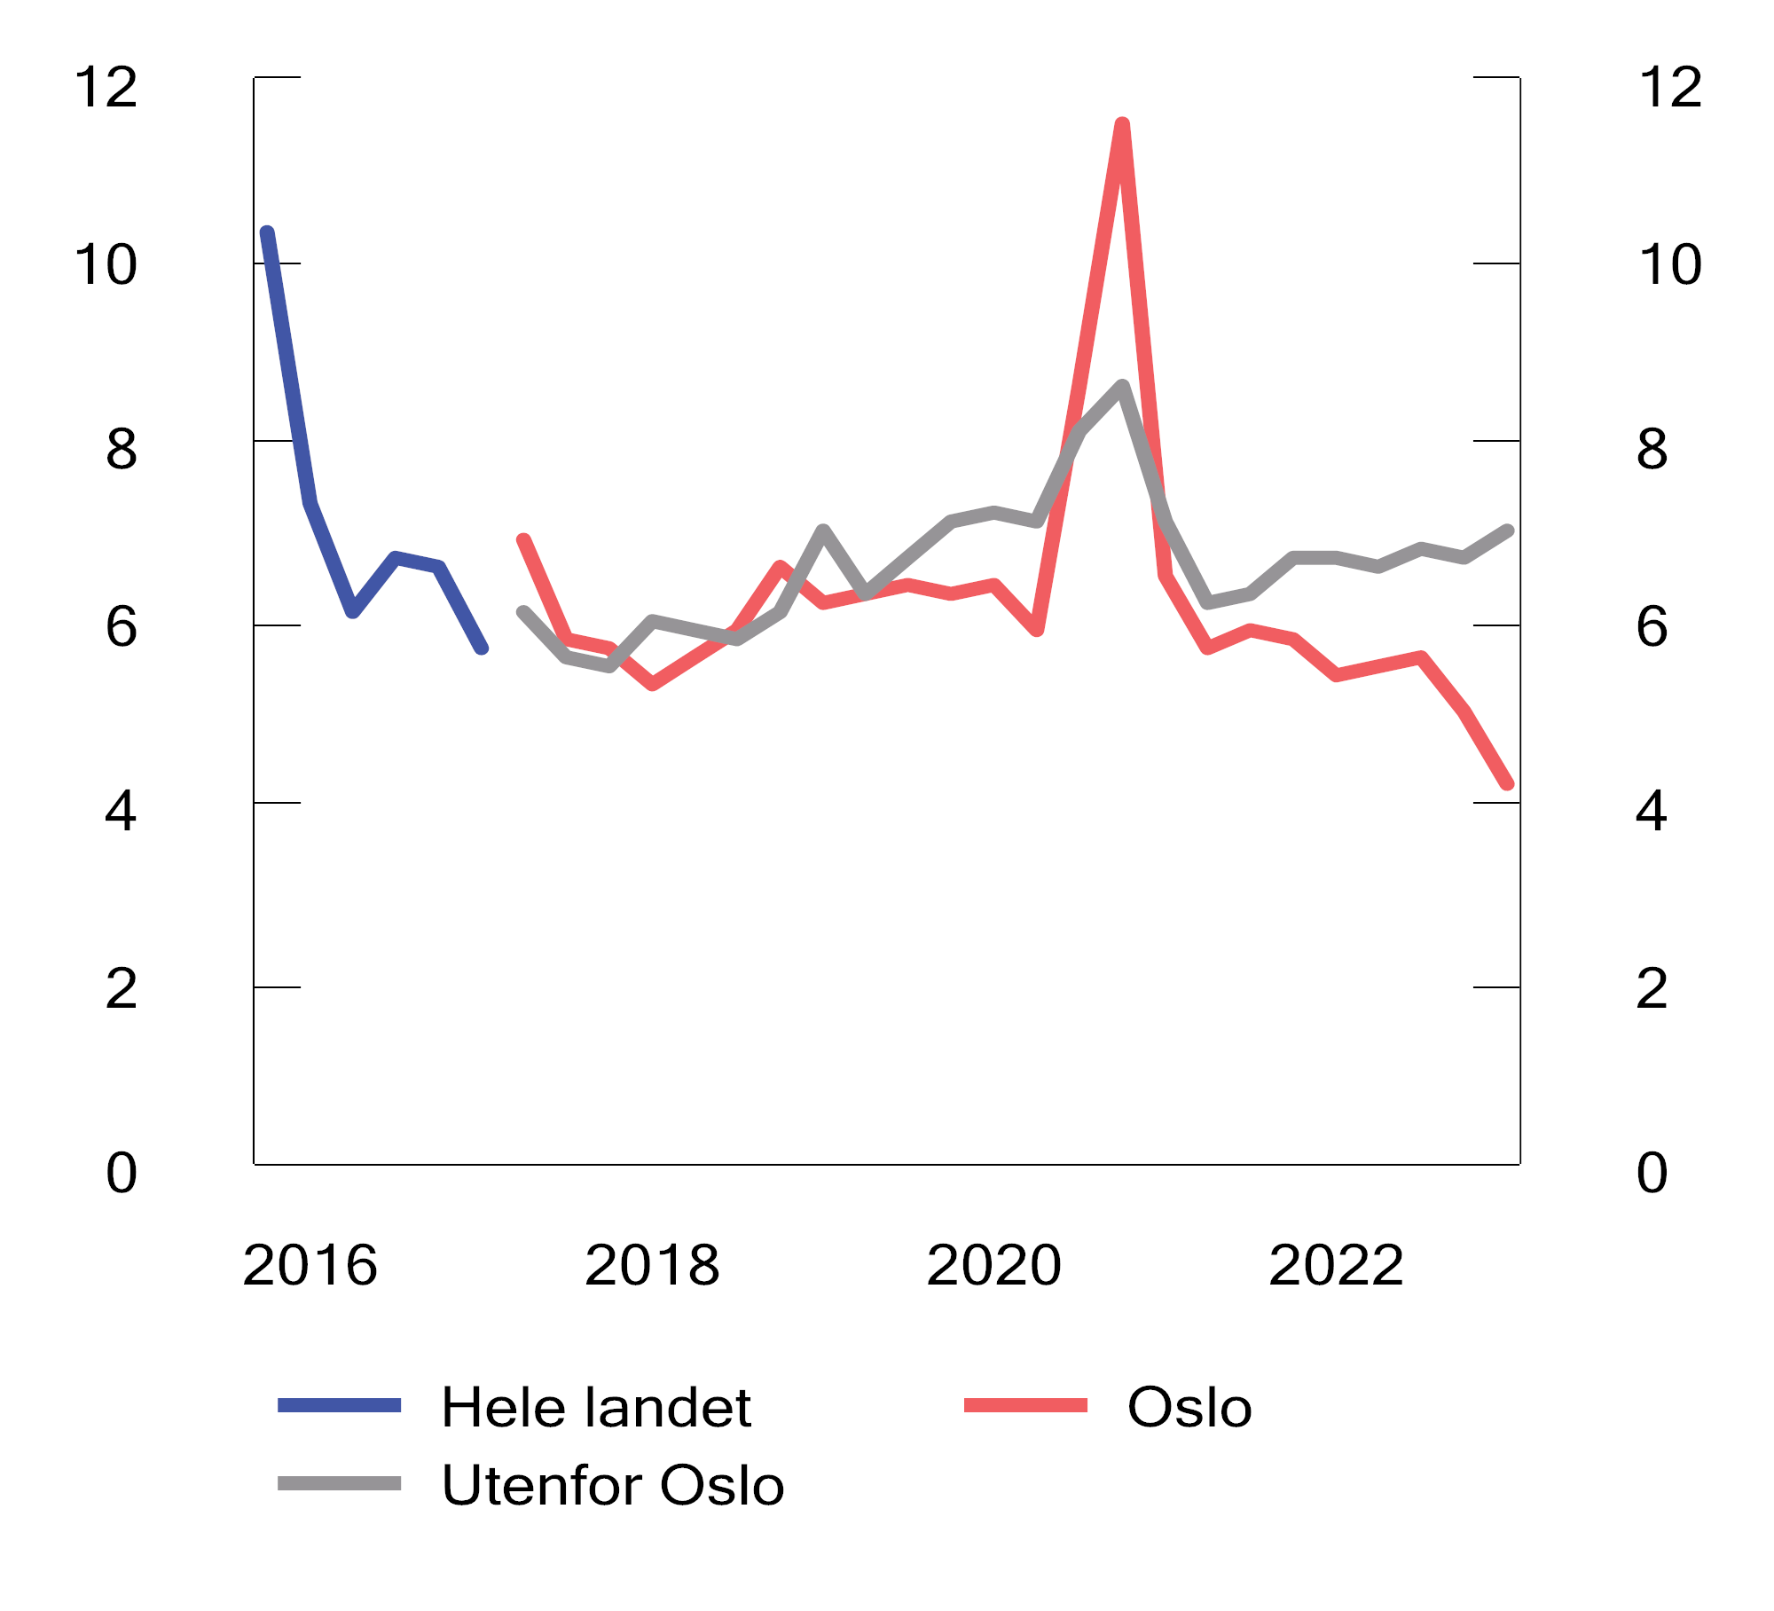
          - Andel nye utlån med avvik fra krav til boliglån. Prosent
Kilde: Finanstilsynet.
Reguleringen av bankenes utlånspraksis er en avveining mellom hensynet til å begrense ytterligere oppbygging av risiko i norsk økonomi mot hensynet til effektive kredittmarkeder. At bankene har fleksibilitet til å innvilge lån som ikke oppfyller kravene i forskriften, bidrar imidlertid til at ansvaret for risikovurderingene fortsatt ligger hos bankene. Det er viktig at bankene fortsatt gjør reelle risikovurderinger, også innenfor rammene i forskriften.
Reguleringen av bankenes boliglånspraksis har trolig bidratt til å dempe husholdningenes gjeldsopptak. Det er blitt færre husholdninger som tar opp svært høye lån i forhold til inntekt eller boligens verdi. Finanstilsynets boliglånsundersøkelse som ble gjennomført høsten 2022, viser samtidig at mange nye nedbetalingslån ligger tett opp mot forskriftens grenser for belåningsgrad og gjeld i forhold til inntekt, se figur 2.18.
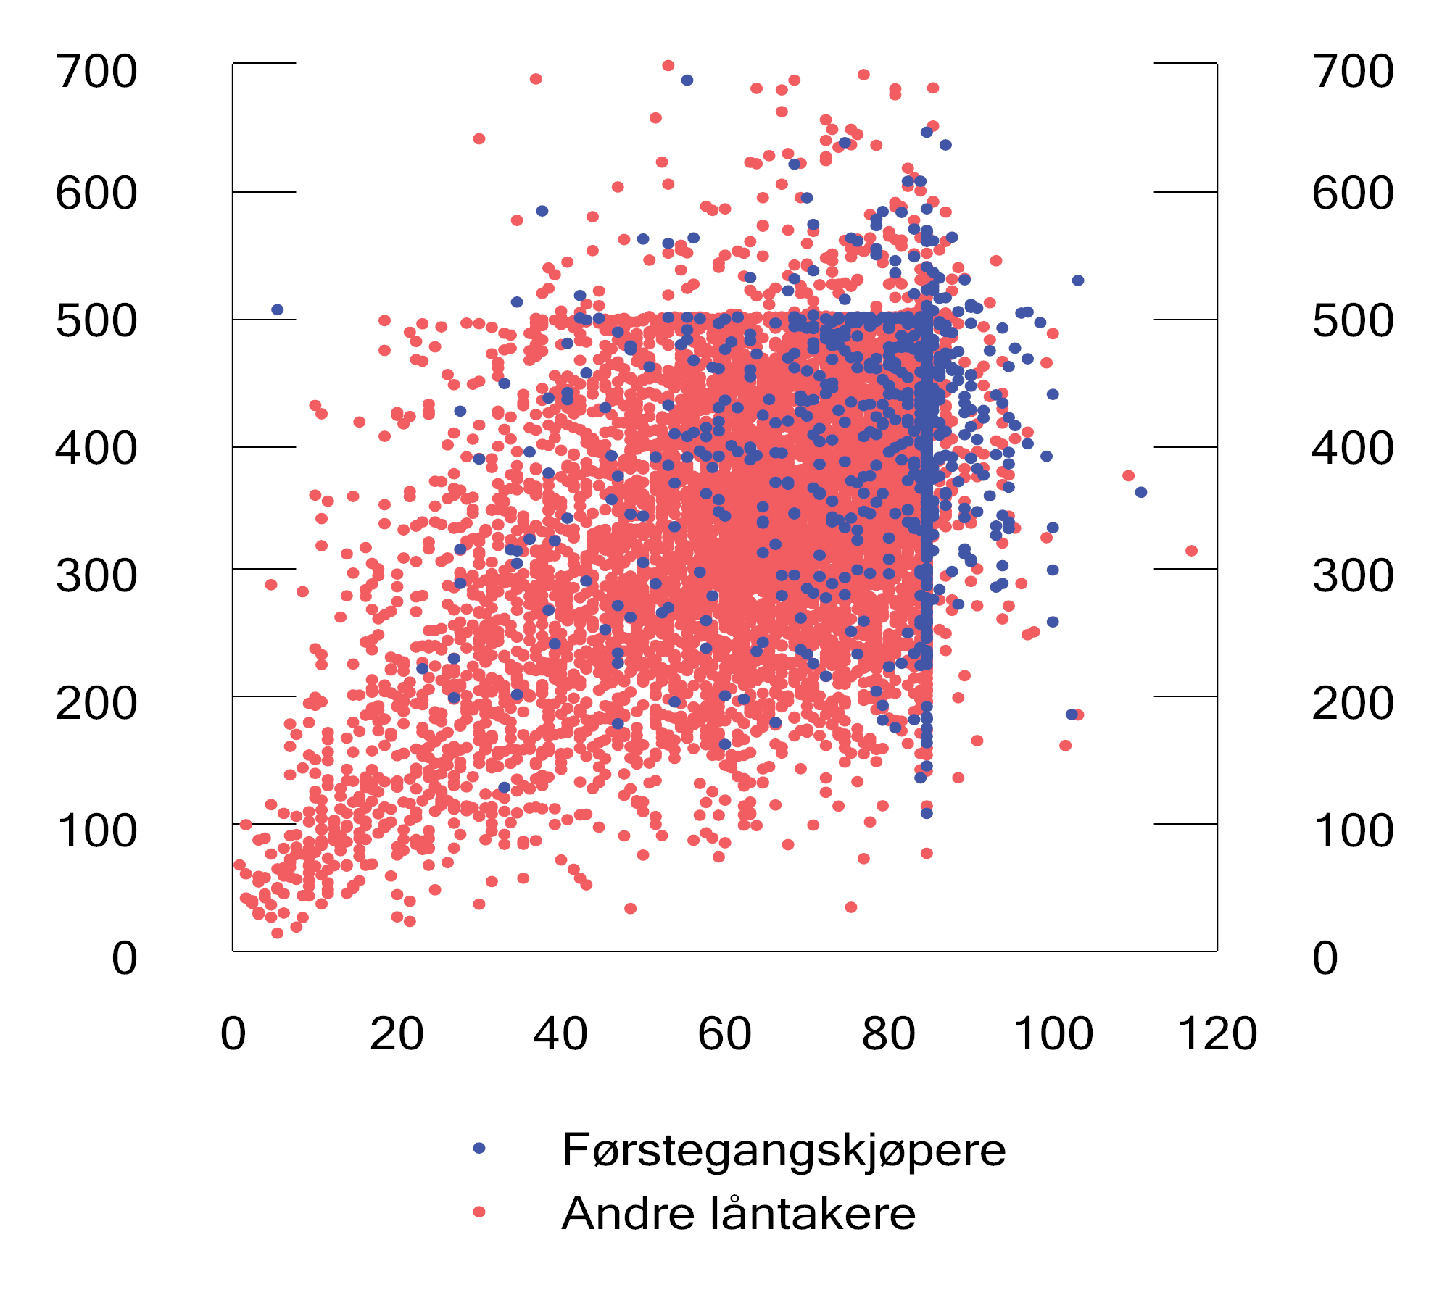
          - Nye nedbetalingslån etter belåningsgrad og gjeldsgrad i Boliglånsundersøkelsen 2022. Prosent
Kilde: Finanstilsynet.

Soliditet innen forsikring og pensjon
Livsforsikringsforetak og pensjonskasser forvalter store verdier på vegne av husholdningene gjennom ulike pensjons- og livsforsikringsprodukter. Livsforsikringsforetakenes kundeporteføljer var samlet på 1 280 mrd. kroner ved utgangen av 2022.
Levealderen blant de forsikrede og rentenivået har stor betydning for pensjonsleverandørenes risiko. Rentenivået påvirker risikoen i norske pensjonsleverandørers virksomhet, bl.a. ved at en vesentlig andel av leverandørenes forpliktelser er kontrakter med en årlig rentegaranti. Den gjennomsnittlige rentegarantien har det siste tiåret vært høyere enn renten på 10-årige norske statsobligasjoner, men gjennom 2022 har rentene økt og er nå høyere enn gjennomsnittlige garantier. De økte rentene kan bidra til å redusere pensjonsleverandørenes risiko for ikke å oppnå garantert avkastning. Gjennomsnittlig rentegaranti for livsforsikringsforetakene var ca. 2,35 pst. ved utgangen av 2022, mens renten på 10-årige norske statsobligasjoner på samme tidspunkt var 3,21 pst., jf. figur 2.19. Rentegarantiene er typisk høyere i fripoliser, hvor det ikke skjer ny opptjening, enn i aktive ytelsesordninger, som kommunale tjenestepensjonsordninger.
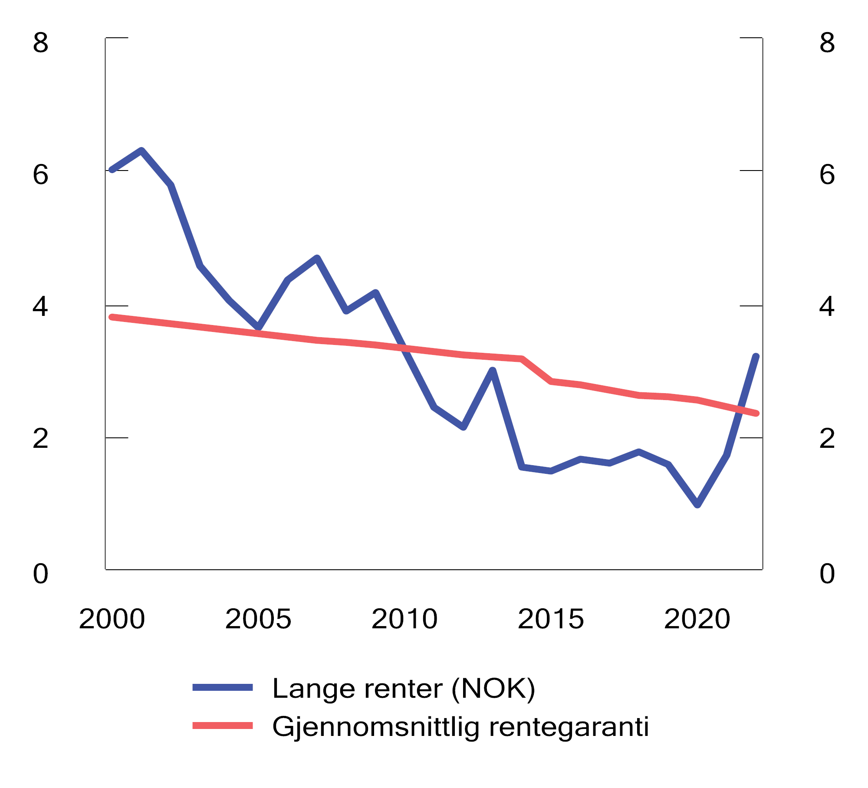
          - Gjennomsnittlig rentegaranti i norske livsforsikringsforetak og rente på 10-årige statsobligasjoner. Prosent
Kilde: Finanstilsynet.
Norske forsikringsforetak er underlagt soliditetskrav som følger av EUs Solvens II-regelverk. Ved utgangen av 2022 hadde livsforsikringsforetakene samlet en ansvarlig kapital på 235 pst. av solvenskapitalkravet (solvenskapitaldekning). Det er 4 prosentpoeng høyere enn ved utgangen av 2021. Ingen av livsforsikringsforetakene hadde effekt av overgangsregelen for forsikringstekniske avsetninger.
Pensjonskasser tar i stor grad på seg samme risiko som livsforsikringsforetakene, og er derfor underlagt soliditetsregler i tråd med prinsippene i Solvens II. Pensjonskassenes solvenskapitaldekning har samlet sett gått noe opp, fra 174 pst. til 178 pst., gjennom 2022. Uten bruk av overgangsregelen var solvenskapitaldekningen for pensjonskassene på 177 pst.
Siden pensjonsleverandørenes forpliktelser måles til markedsverdi i solvensberegningen, innebærer økte markedsrenter reduserte forpliktelser, som isolert sett bedrer leverandørenes solvenssituasjon.
Skadeforsikringsforetakene hadde samlet en liten reduksjon i solvenskapitaldekning gjennom 2022, til 200 pst. Alle foretakene oppfylte solvenskapitalkravet, mens 18 av 48 foretak hadde en solvenskapitaldekning på under 200 pst.
Det er viktig at forsikringsforetak og pensjonskasser også fremover løpende sørger for at de har god evne til å bære den risikoen de tar på seg gjennom virksomheten.
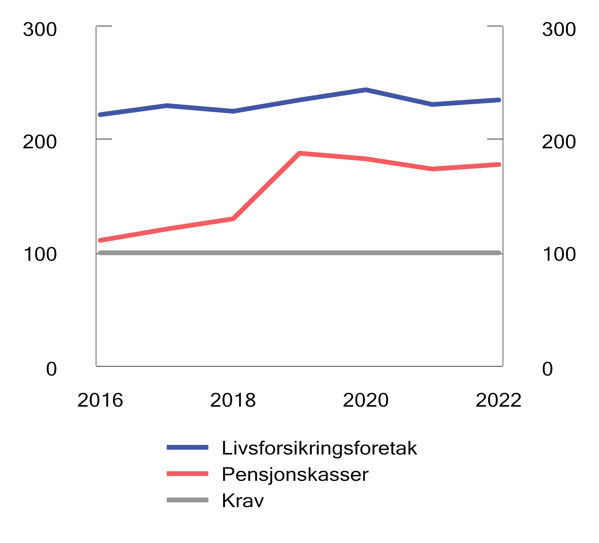
          - Tellende ansvarlig kapital i prosent av solvenskapitalkravet (solvenskapitaldekningen) med overgangsregel. Norske livsforsikringsforetak og pensjonskasser.
Før 2019 var det ikke krav om dekningsprosent over 100 for pensjonskasser.
Kilde: Finanstilsynet.
              - Endringer i Solvens II og forslag om krisehåndtering av forsikringsforetak
Den 22. september 2021 la EU-kommisjonen frem forslag til en revisjon av Solvens II-reglene, basert dels på anbefalinger fra den europeiske forsikringstilsynsmyndigheten EIOPA. Forslaget innebærer bl.a. lettelser i kapitalkrav på kort sikt, større hensyn til proporsjonalitet i solvenskapitalkrav og styrket tilsyn. Forslaget innebærer i tillegg endringer i hvordan renterisiko skal håndteres i beregningen av solvenskapitalkrav i lys av muligheten for lave og potensielt negative renter. EIOPAs anbefalinger var utformet med utgangspunkt i rentene i eurosonen, og var ikke nødvendigvis like godt tilpasset virksomhet i markeder med annen valuta. EIOPAs forslag ville medført betydelig høyere kapitalkrav for norske foretak med garanterte forpliktelser. Finansdepartementet pekte i et brev til EU-kommisjonen i mai 2021 på viktigheten av mest mulig riktig håndtering av renterisiko i solvensregelverket, samtidig som metoden må være bærekraftig og konsistent med rentene som brukes til å beregne verdien av forpliktelsene. EU-kommisjonen varslet i september 2021 at den ikke vil følge EIOPAs anbefaling på dette punktet, og går heller inn for en beregningsmetode i samsvar med det bl.a. Finansdepartementet har foreslått.
EU-kommisjonen la 22. september 2021 også frem forslag om krisehåndtering av forsikringsforetak (Insurance Recovery and Resolution Directive, «IRRD»). Formålet med regelverksforslaget er å harmonisere nasjonale regler for krisehåndtering av forsikringsforetak, slik det er gjort for banksektoren.
Begge forslagene er til behandling i Europaparlamentet og EU-rådet.
[Boks slutt]

Oppdatert og likest mulig regelverk
Gjennom EØS-avtalen er det etablert et felles indre marked også for finansielle tjenester. De norske finansmarkedene er dypt integrerte med markedene i nordiske EU-land, og et velfungerende indre marked er derfor av stor betydning for Norge. Norsk finansmarkedsregulering er i stor grad basert på EØS-regler, som igjen ofte bygger på internasjonale anbefalinger. Det er viktig å sikre at norske foretak og markeder fortsatt kan ha en velfungerende tilknytning til det indre markedet.
En viktig del av det indre markedet for finansielle tjenester er muligheten for finansmarkedsaktører med konsesjon i ett land til å drive virksomhet i hele EØS. Dette kan bidra til økt konkurranse og bedre tilgang til kapital og finansielle tjenester for husholdninger og bedrifter. Samtidig krever dette at regulering og tilsyn må være likest mulig, for å sikre kundene godt vern uansett hvilket land de holder til i og hvor finansforetaket har hovedkontor. De felleseuropeiske tilsynsbyråene skal bidra til likere tilsynspraksis, bl.a. ved å legge til rette for samarbeid og felles metodikk for de nasjonale tilsynene, i tillegg til selv å ha myndighet til å gripe inn mot ulovlig markedsatferd som berører kunder i flere land, avgjøre uenigheter mellom nasjonale tilsyn om saker av betydning for flere land osv. For EØS/EFTA-landene er det EFTAs overvåkningsorgan som har slik myndighet.
Etter finanskrisen har det blitt gjort et omfattende internasjonalt arbeid for å styrke regulering av og tilsyn med finansielle markeder og finansforetak. I EU er internasjonale anbefalinger og standarder fulgt opp med nye og endrede reguleringer. Det har gitt vesentlige forbedringer på viktige områder, samtidig som reglene har økt i omfang og kompleksitet.
Den tette integreringen med finansmarkedene i EU innebærer at norske foretak bør stå overfor de samme reglene som tilsvarende foretak i EU. Systemet i EØS-avtalen innebærer at det alltid vil være en viss forsinkelse mellom regelverksutviklingen i EU og EØS/EFTA-landene, noe som særlig kan være en utfordring når det vedtas hasteendringer i EU-reglene, slik som under pandemien. Dersom avviket mellom reglene i EU og i Norge blir for stort, kan det true finansmarkedenes virkemåte og i ytterste konsekvens den finansielle og økonomiske stabiliteten i Norge. Dersom norske foretak en periode f.eks. er underlagt lempeligere regler fordi innstrammende EU-regler ikke er tatt inn i EØS-avtalen, er det en fare for opphopning av risiko i Norge. I det motsatte tilfellet kan norske foretak få lettelser senere enn konkurrenter i EU. Det kan også være tilfeller der norske foretaks markedsadgang eller andre rettigheter i EU kan trues av avvikende regler, f.eks. fordi europeiske aktører har begrensninger på handel med foretak som ikke er underlagt den seneste utgaven av et EU-regelverk.
Selv om det er et mål å ha likest mulig regelverk, er det betydelig nasjonalt handlingsrom i mye av EU/EØS-reglene. Det er viktig også for Norge, og norske myndigheter vurderer alltid om det er behov for å benytte handlingsrommet til å fastsette krav ut fra nasjonale markedsforhold og prioriteringer. Dette er særlig viktig i bankreguleringen, der norske myndigheter har fastsatt høyere soliditetskrav for å gi økt trygghet for at banker i Norge kan opprettholde utlånstilbudet også i urolige tider.
Regjeringen følger dessuten regelverksutviklingen i EU tett, og medvirker aktivt der det er mulig for å ivareta norske interesser. Norske myndigheter deltar i EUs regelverksutvikling bl.a. gjennom ekspertgrupper under EU-kommisjonen, svar på offentlige høringer, skriftlige innspill i samarbeid med de andre EØS/EFTA-landene og annen kontakt med EU-kommisjonen, EU-rådet og Europaparlamentet. I kontakten med EU fremheves bl.a. prinsippet om at lik risiko bør reguleres likt, at nasjonale tilsynsmyndigheter har den beste kunnskapen om lokale markeder, og at det er viktig å finne løsninger som også fungerer i den såkalte to-pilarstrukturen i EØS-avtalen. Finanstilsynet deltar for øvrig i de europeiske finanstilsynsmyndighetene EBA, ESMA og EIOPA, som gir mulighet til medvirkning i en tidlig fase når utkast til EU-regler og retningslinjer og anbefalinger utarbeides.
Per 12. april 2023 var det 138 EØS-relevante finansrettsakter som var vedtatt i EU, men ennå ikke tatt inn i EØS-avtalen. Dette er i hovedsak nye rettsakter, og antall utestående rettsakter gjenspeiler derfor takten i EUs regelverksutforming.
              - Hvorfor reguleres finansmarkedene?
Kapitalmarkedet formidler kapital fra sparing i husholdninger og institusjonelle investorer til bedrifter med finansieringsbehov via verdipapirmarkedet (aksje- og obligasjonsmarkedet) og bank- og kredittmarkedet. Egenkapital fra aksjemarkedene og fremmedkapital fra obligasjonsmarkedene eller bankene bidrar til finansieringen av næringslivet. Velfungerende kapitalmarkeder er en forutsetning for vekst og nyskaping.
Et velfungerende kapitalmarked kjennetegnes ved at kapitalen går til de prosjektene der den kaster mest av seg. En forutsetning for en effektiv kapitalallokering er at markedsprisene reflekterer relevant informasjon. Økonomiens vekstevne vil svekkes dersom lønnsomme prosjekter ikke får finansiering til priser som gjenspeiler risikoen. Offentlig inngripen kan være velbegrunnet i tilfeller der markedet på egenhånd ikke gir den beste ressursallokeringen på grunn av ulike former for markedssvikt.1 Finansmarkedene reguleres mer enn mange andre markeder ettersom hendelser i finansmarkedene kan ha alvorlige konsekvenser for realøkonomien. I finansmarkedene er det særlig noen aktuelle kilder til markedssvikt:
Informasjonsasymmetri
En av forutsetningene for fullkommen konkurranse er full informasjon, altså at alle aktørene i et marked har tilgang til all informasjon. I finansmarkedene er dette som regel ikke tilfellet, og informasjonen om økonomiske forhold er ulikt fordelt. Dette kan bl.a. føre til at foretak har insentiver til å underinformere sine kunder om potensiell risiko. Ikke-profesjonelle kunder har svakere forutsetninger for å vurdere risiko, kostnader og avkastningspotensiale enn profesjonelle kunder. Forbrukervernet i finansmarkedene er derfor viktig for å jevne ut styrkeforholdet slik at forbrukerne kan handle tryggere med profesjonelle finansforetak. Informasjonsasymmetri skaper risiko for uheldig utvalg og moralsk risiko.
Uheldig utvalg («adverse selection»)
Uheldig utvalg oppstår i situasjoner der en aktør utnytter informasjonsasymmetri for å oppnå en gevinst på bekostning av en annen aktør. Dette vil medføre en markedssvikt. I finansmarkedene kan kundene kjøpe kompliserte produkter med lang investeringshorisont og stor betydning for deres liv. Det kan i disse tilfellene være vanskelig for kunden å skille mellom hva som er et godt og et dårlig produkt før lenge etter transaksjonen er skjedd, når det vil være vanskelig å gjøre noe med det. Dermed kan potensialet for uheldige utvalg være stort i finansmarkedene.
Innen forsikring har den forsikrede mer informasjon om seg selv enn forsikringsforetaket. Det kan føre til en markedssvikt, ved at foretakene setter høye priser for alle kundene pga. generell usikkerhet og informasjonsasymmetri.2
Moralsk risiko («moral hazard»)
Moralsk risiko i finansmarkedene kan oppstå der en aktør har insentiv til å øke sin risikoeksponering fordi den ikke må bære de fulle kostnadene forbundet med risikoen. Moralsk risiko kan oppstå i verdipapirmarkedet, f.eks. ved at fondsforvalteren kan ta høyere risiko i fondsinvesteringene, siden det i hovedsak er investoren som bærer risikoen og forvalteren kan ha insentiver til å søke høy risiko og avkastning for å maksimere egen lønn og bonusutbetalinger uten risiko for å tape egne penger.
Negative eksternaliteter
En annen grunn til at finansiell regulering er viktig, er tilstedeværelsen av negative eksternaliteter. Negative eksternaliteter oppstår når de samlede konsekvensene av en aktivitet ikke inngår i eller sammenfaller med de private interessene blant aktørene involvert i aktiviteten. For eksempel kan noen typer atferd blant enkeltbanker medføre skadelige negative eksternaliteter for økonomien som bankene ikke nødvendigvis tar godt nok hensyn til på egenhånd:3
- Kollaps i én bank vil kunne redusere tilliten til hele banksystemet og medføre at kundene gjør store uttak på kort tid, såkalte «bank runs». Problemer eller kollaps i en enkeltbank kan også innebære raske salg av eiendeler med kraftig verdifall («brannsalg»), og likviditetsspiraler som også skader banker som ikke er eksponert mot banken som kollapset.
- Bankene har ikke nødvendigvis insentiver til å internalisere eksternaliteten de påfører andre aktører gjennom sine beslutninger (bl.a. utlånsbeslutninger).4 For eksempel har Wagner (2010) vist hvordan diversifisering kan gjøre hver enkelt bank tryggere, men samtidig kan gjøre banksystemet som helhet mer sårbart.5
- Ender bankene opp med for lite egenkapital eller store tap i dårlige tider, må de stramme inn på kredittgivningen. Det kan bidra til å forsterke økonomiske nedganger. Banker har lite egenkapital sammenlignet med andre foretak, og det er ofte dyrere for bankene å finansiere utlån med egenkapital enn med innskudd og innlån fra markedet.
- I tillegg synes investorer i noen grad å ha forventninger om at myndighetene vil støtte banker som får problemer. De kan derfor godta lavere avkastning, og resultatet blir for lav prising av risiko.
1 Innenfor grunnleggende markedsteori må en rekke forutsetninger være oppfylt for å oppnå fullkommen konkurranse, altså en tilstand der markedets tilpasning er Pareto-optimal og ingen inngripen i markedet kan forbedre velferden for noen konsumenter uten å forverre den for andre. Brudd på disse forutsetningene fører til markedssvikt.
2 Meier (1991). The politics of regulation og Adams & Tower (1994). Theories of Regulation
3 Se bl.a. Uche (2000). The theory of regulation: A review article. Norges Bank (2013). Why regulate banks? og Brunnermeier et. al. (2009). The Fundamental Principles of Financial Regulation.
4 Bianchi (2011). Overborrowing and Systemic Externalities in the Business Cycle.
5 Wagner (2010). Diversification at financial institutions and systemic crises.
[Boks slutt]

Velfungerende finansmarkeder

Innledning
Velfungerende finansmarkeder er avgjørende for økonomiens vekst- og omstillingsevne og for menneskers hverdag. Kapitalmarkedene skal bidra til at lønnsomme prosjekter har tilgang til kapital hvor prisene gjenspeiler risikoen, at risiko fordeles på en hensiktsmessig måte, og at husholdninger får tilgang til lån og investeringsmuligheter. Hensynet til finansiell stabilitet går hånd i hånd med et godt og stabilt tilbud av tjenester til kundene, enten de er personkunder eller bedrifter. Krav som gjør finanssektoren tryggere og mer stabil, kan både øke foretakenes verdier, gjøre dem mer konkurransedyktige og gi tillit til at finansforetakene vil oppfylle sine forpliktelser også i perioder med uro i finansmarkedene.
Dette kapittelet gir en oversikt over tilgangen til lån og annen finansiering, rammer for forbrukslån, konkurransen i finansmarkedene, finansiell inkludering og aktuelle pensjonsspørsmål.

Kapitaltilgang

Bredt finansieringstilbud
I Norge har vi et bredt finansieringstilbud for husholdninger og næringsliv. Kredittverdige kunder, bedrifter og lønnsomme prosjekter i hele landet har generelt god tilgang på finansiering. Bedrifter av alle størrelser låner hos bankene, og større bedrifter benytter seg i tillegg av obligasjonsmarkedet. I NHOs medlemsundersøkelse for fjerde kvartal 2022 var det under 1 av 10 bedrifter som svarte at manglende tilgang på kreditt og finansiering var en stor utfordring for ekspansjon og nye investeringer. Sterke og solide sparebanker med unik kompetanse og tilstedeværelse i sine lokale markeder er viktige for kapitaltilgangen i distriktene, spesielt for nye og mindre bedrifter. Lånemarkedet for personkunder er i stor grad et nasjonalt marked. Regjeringen arbeider for at husholdninger og bedrifter over hele landet skal ha god tilgang på finansiering.
EU-kommisjonen har utarbeidet et sett med indikatorer som måler utviklingen i europeiske kapitalmarkeder, bl.a. for å kunne identifisere behov for regelendringer eller andre tiltak for å sikre tilstrekkelig kapitaltilgang for næringslivet. Det norske og europeiske kapitalmarkedet er nært integrert, slik at sammenlikninger er nyttige også for å vurdere tilstanden i Norge. Kapitaltilgangen i Norge synes jevnt over å være god. Samlet sett fungerer det norske finansmarkedet godt, og de fleste selskaper og personer får dekket sine kapitalbehov i markedet gjennom et diversifisert finansieringstilbud. Offentlige virkemidler bidrar til å utfylle det private finansieringstilbudet.
              - Norges Banks indeks for finansielle forhold
Norges Bank har konstruert en indeks for finansielle forhold i Norge, se Pengepolitisk rapport 4/2022. Finansielle forhold sier noe om hvor lett det er for banker, bedrifter og husholdninger å få finansiering og til hvilke vilkår. Indeksen er nyttig for å skille ut signaler fra de finansielle markedene om finansielle forhold og kan bidra i forklaringen av utviklingen i norsk økonomi. Eksempelvis kan premier for kreditt-, likviditets- og valutarisiko i ulike markeder svinge mye over tid og bidra til at rentene er mer volatile enn det som følger av endringer i styringsrenten. Det samme gjelder endringer i risikovilje og forventinger til fremtidig inntjening.
Indeksen er konstruert slik at den varierer rundt null, der positive verdier indikerer at de finansielle markedene er strammere sammenliknet med et historisk snitt, og negative verdier indikerer lempeligere forhold. Kredittmarkedene er særlig viktige for å forklare endringer i indeksen over tid, noe som reflekterer bankenes rolle i det finansielle systemet. Indeksen viser at finansmarkedene, i stor grad drevet av kredittmarkedet, bidro til lempeligere finansielle forhold frem til finanskrisen i 2007–2008, se figur 3.1. Under finanskrisen bidro spesielt kredittmarkedet og aksjemarkedet til tilstramming. Den andre store tilstrammingen de siste 20 årene var i mars 2020, men dette var en kortvarig respons på uroen som følge av pandemiutbruddet. Indeksen for finansielle forhold i Norge har historisk stort sett fulgt utviklingen i tilsvarende indekser for USA, euroområdet og andre industrialiserte land.
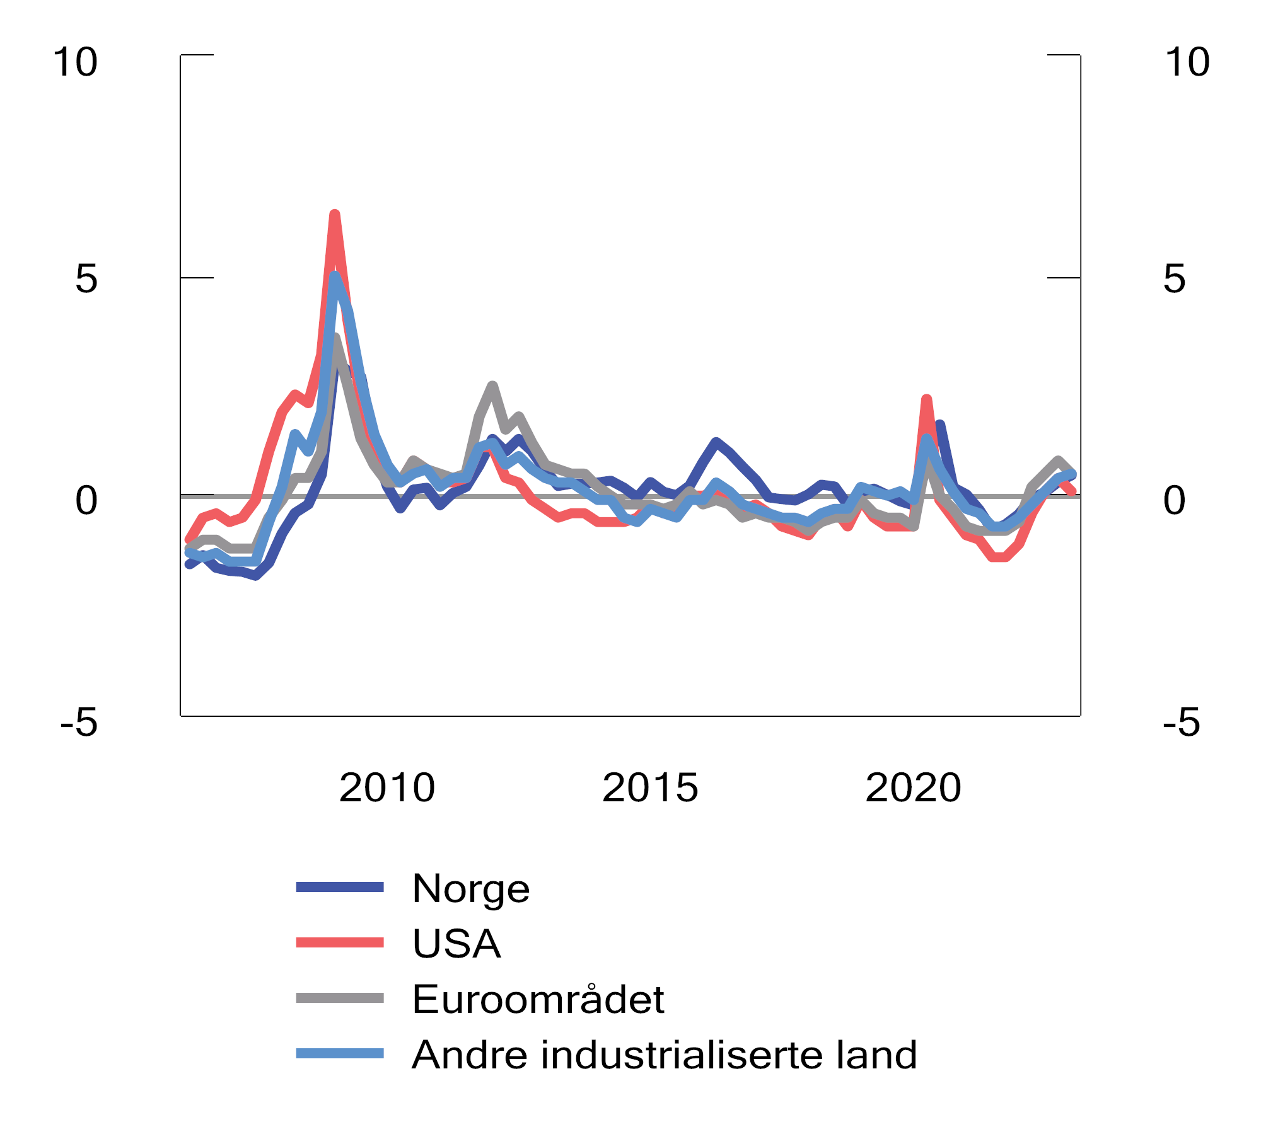
          - Indeks for finansielle forhold. Standardavvik fra gjennomsnitt
Kilde: IMF og Norges Bank.
[Boks slutt]

Markedet for banklån
Bankene er en dominerende kilde til kreditt for norsk næringsliv, og selskaper henter hovedsakelig fremmedkapital fra banker og andre finansforetak. Større bedrifter kombinerer ofte banklån og utstedelse av obligasjoner. Som et alternativ mellom banklån og obligasjoner benytter store kapitalintensive bedrifter i industrier som shipping, eiendom, offshore og energi, seg også av syndikerte lån. Ved syndikerte lån er det flere enn én långiver som deltar som kreditor. Utstedelse av gjeld i verdipapirmarkedet er i hovedsak forbeholdt større selskaper, da mindre bedrifter sjelden kan utstede obligasjoner på gunstige nok vilkår.
Gjeldsveksten for ikke-finansielle foretak til norske långivere er det høyeste registrert siden 2009 med en tolvmånedersvekst på 8 pst. ved utgangen av 2022, jf. figur 3.2. Veksten kommer hovedsakelig til syne ved økt gjeld tatt opp i banker og andre finansforetak, som nå utgjør omtrent 85 pst. av innenlandsgjelden. Solide og motstandsdyktige banker er særlig viktig som den viktigste finansieringskilden for næringslivet i Norge. Finansdepartementet vektlegger at regelverket skal bidra til robuste banker som har evne å tilby kapital også i dårligere tider, se kapittel 2 for mer om motstandskraft i bankene og regulering.
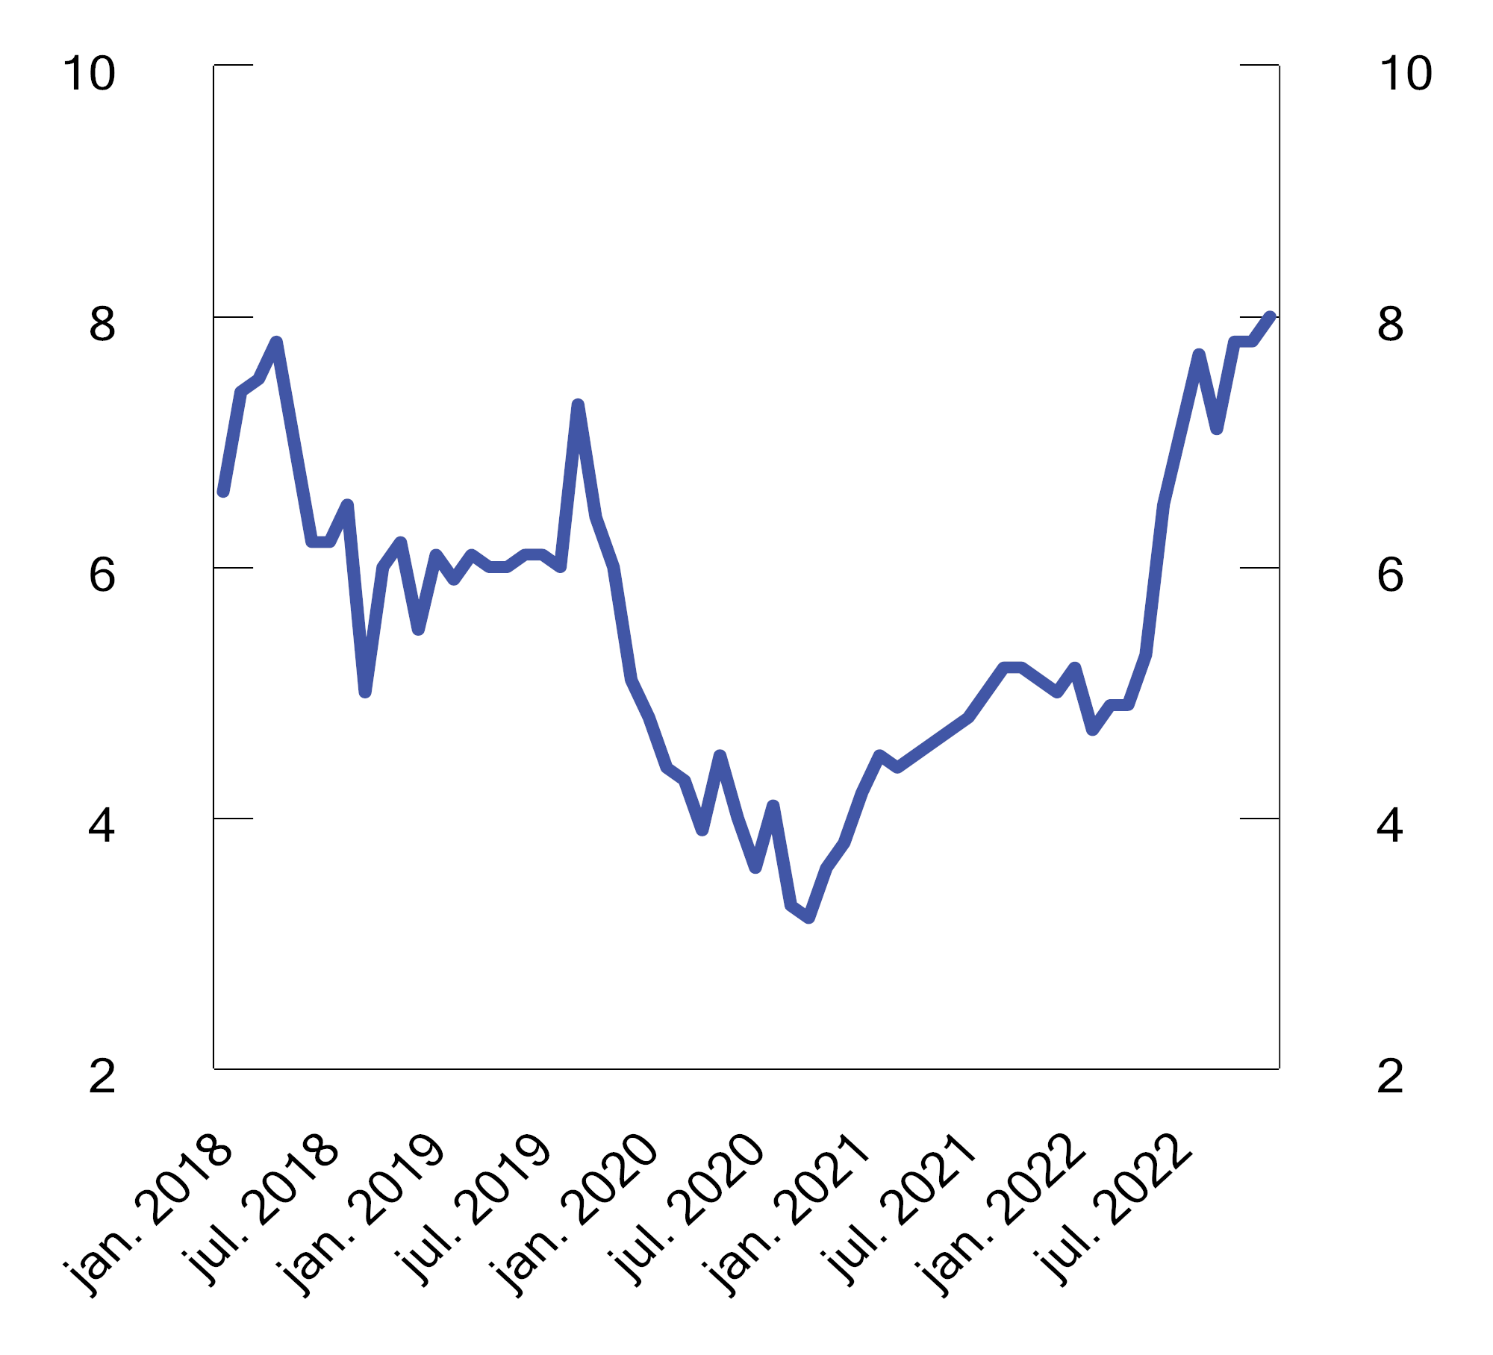
          - Tolvmåneders vekst i ikke-finansielle foretaks gjeld til norske långivere. Prosent
Kilde: Statistisk sentralbyrå.
For husholdningene er et velfungerende bankmarked avgjørende for å kunne finansiere bolig, bil og andre investeringer. For kredittverdige kunder med god gjeldsbetjeningsevne er det i hele landet et bredt tilbud av låneprodukter, fra boliglån sikret med pant i eiendom til kortere forbrukslån uten sikkerhet. Forbrukslån er omtalt i kapittel 3.3.
Lån sikret i boligeiendom utgjør om lag 83 pst. av bankenes utlån til norske husholdninger. Utlånsforskriften begrenser størrelsen på lån i forhold til bl.a. kundens inntekt og boligens verdi, men bankene har betydelige fleksibilitetskvoter til å innvilge lån som ikke oppfyller alle krav i forskriften, se kapittel 2.3.4.
Førstegangskjøpere har som oftest lavere inntekt og mindre egenkapital enn andre boligkjøpere, og bankene bruker i stor grad sine fleksibilitetskvoter på denne kundegruppen. Etter en periode med sammenhengende økning i antall førstegangskjøpere siden 2017, har det vært en nedgang i 2022, se figur 3.3. Nedgangen må sees i sammenheng med høye boligpriser og økende renter. Gjennomsnittsalderen blant førstegangskjøpere har holdt seg nokså stabil i en lengre periode.
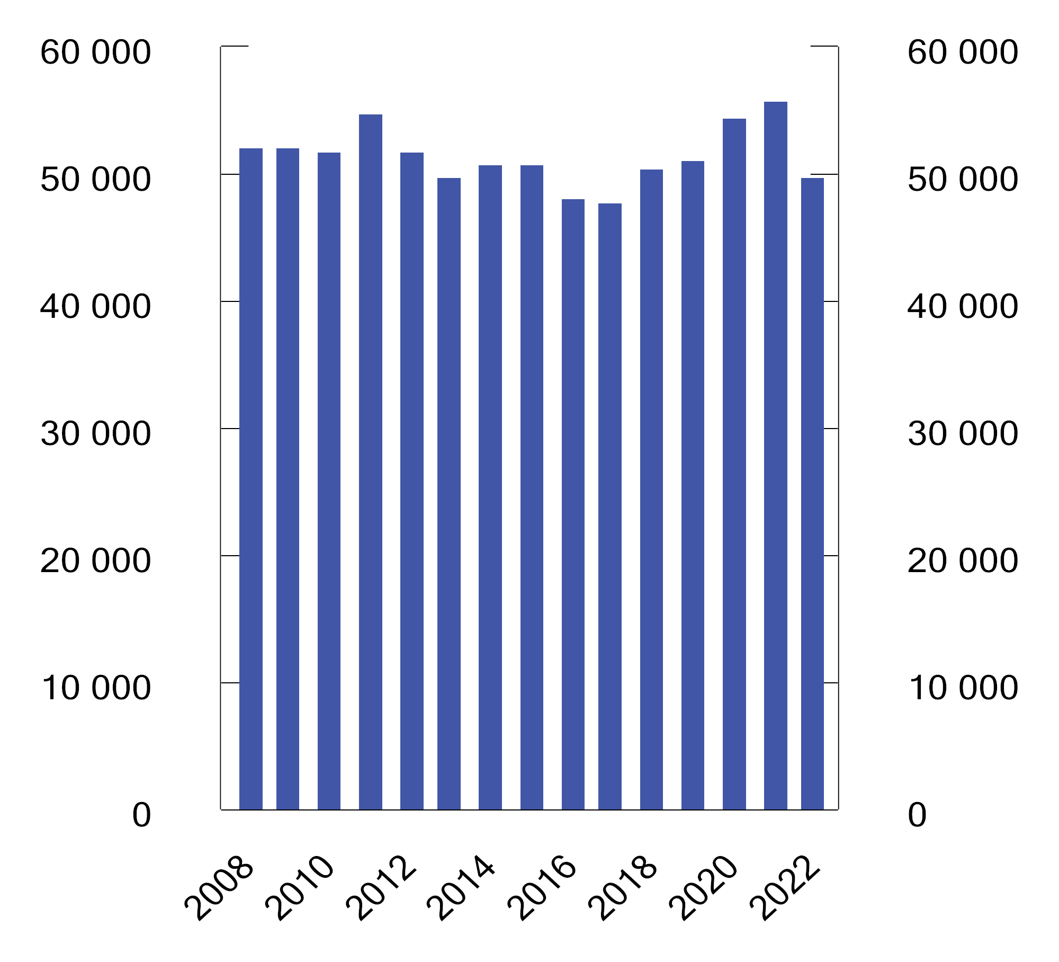
          - Antall førstegangskjøpere i Norge
Kilder: Norges Eiendomsmeglerforbund, Ambita og Samfunnsøkonomisk Analyse.

Verdipapirmarkedet
Oslo Børs og Euronext Securities Oslo (ESO) har en viktig rolle i det norske finansielle systemet ved å bidra til god og effektiv kapitaltilgang for næringslivet. Det var lavere aktivitet i det norske verdipapirmarkedet i 2022 enn i 2021, som var et rekordår. I 2022 ble det gjennom de regulerte markedene Oslo Børs og Euronext Expand, som er to handelsplasser drevet av Oslo Børs ASA, investert 48 mrd. kroner i aksjekapital i foretakene. Den multilaterale handelsfasiliteten Euronext Growth bidro med 20 mrd. kroner i aksjekapital, sammenlignet med 53 mrd. kroner i 2021. Mesteparten av aksjekapitalen ble hentet gjennom rettede emisjoner, se boks 3.2.
              - Rettede emisjoner og krav til likebehandling av aksjonærer
Når et børsnotert selskap trenger mer egenkapital, kan det gjennomføre to typer emisjoner. Ved en fortrinnsrettsemisjon tilbys alle eksisterende aksjonærer å investere i nye aksjer basert på deres gjeldende aksjebeholdning, og i den grad aksjonærene tegner seg fullt ut, vil de unngå utvanning av sine eierandeler. Ved en rettet emisjon blir bare et utvalg investorer, eller de største aksjonærene invitert til å investere i nye aksjer.
Aksjelovgivningens grunnprinsipp er likebehandling av aksjonærer, og rettede emisjoner fraviker hovedregelen om at alle aksjeeiere har fortrinnsrett ved kapitalforhøyelse. I verdipapirhandelloven er det gitt en særlig bestemmelse om likebehandling av eiere, som gjelder på regulerte markeder. Oslo Børs ASA har tilsvarende regler i sitt eget regelverk som er gjort gjeldende på de regulerte markedene Oslo Børs og Euronext Expand, og på den multilaterale handelsfasiliteten Euronext Growth. Aksjelovgivningen og likebehandlingsprinsippet tillater at selskapene om nødvendig kan gjennomføre rettede emisjoner, men selskapet må ha saklig grunn. Rettede emisjoner medfører en forskjellsbehandling av selskapets eksisterende aksjonærer som ikke får delta i emisjonen, ved at deres eierandeler vannes ut. Ofte er emisjonskursen betydelig lavere enn markedskurs, noe som også innebærer en forskjellsbehandling. For å bøte for de uheldige konsekvensene av en rettet emisjon, kan såkalte reparasjonsemisjoner gjennomføres i ettertid. Da vil aksjonærer som ikke ble invitert til den rettede emisjonen, få mulighet til å tegne seg til samme vilkår som i den rettede emisjonen.
I 2022 stod rettede emisjoner for om lag 98 pst. av beløpet som ble hentet av selskaper notert på børsens handelsplasser. Rettede emisjoner krever mindre dokumentasjon og har en lavere gjennomføringskostnad sammenliknet med fortrinnsrettsemisjoner. Dette gjør at selskaper har mulighet til å sikre ny kapital raskt. I desember 2022 sendte Finanstilsynet brev til flere verdipapirforetak for å minne om allmennaksjelovens hovedregel og formidlet at tilsynet i 2023 vil følge opp etterlevelse av tilrettelegging og plassering av emisjoner.
[Boks slutt]
Figur 3.4 viser hvem som ved utgangen av 2022 eide egenkapital i form av noterte aksjer i ikke-finansielle foretak registrert hos ESO. Offentlig forvaltning og utenlandske eiere er de to største eiergruppene og står til sammen for over 70 pst. av eierskapet, mens finansforetak som banker, verdipapirfond, livsforsikringsforetak og pensjonskasser til sammen eier 8 pst. Investeringsselskaper og aktive eierfond (eksempelvis private-equity og venturekapital) spiller også en betydelig rolle for finansieringen av spesielt oppstartsbedrifter og omstilling i næringslivet, men er små eiere av unoterte og noterte aksjer. Det norske verdipapirmarkedet har tradisjonelt hatt begrenset direkte deltakelse fra privatpersoner, noe som kan skyldes at norske husholdninger har mye av sin sparing i boligmarkedet. Bare om lag 4 pst. av markedsverdien av børsnoterte aksjer er direkte eid av husholdningene. Siden 2018 har det imidlertid vært en økende trend av privatpersoner som eier noterte aksjer og egenkapitalbevis i eget navn på Oslo Børs. Antall privatpersoner med VPS-konto har økt jevnt fra 363 133 personer i 2018 til 571 808 i 2022. I tillegg til det direkte eierskapet eier husholdningene andeler i verdipapirfond som igjen investerer i de norske verdipapirmarkedene. Norske husholdninger reduserte sine investeringer i aksjefond i 2022, og det var fall i formuesverdien av sparingen i aksjefond både gjennom innskuddspensjon og annen sparing.
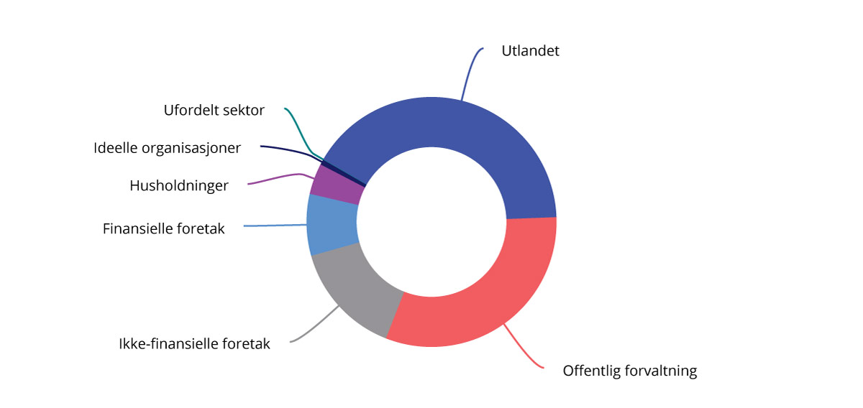
          - Eiere av noterte aksjer utstedt av ikke-finansielle foretak registrert i ESO ved utgangen av 2022. Andel av samlet markedsverdi
Kilde: Statistisk sentralbyrå.
Norske obligasjoner er i hovedsak notert på Oslo Børs eller registrert på den alternative obligasjonsmarkedsplassen Nordic ABM. Utenom statsobligasjoner ble det i 2022 utstedt obligasjoner for 533 mrd. kroner, der bank og finansielle foretak stod for 76 pst. av utstedte obligasjoner. Foretaksobligasjoner utgjorde 16 pst. Figur 3.5 viser hvem som ved utgangen av 2022 eide obligasjoner og sertifikater utstedt av de ikke-finansielle foretakene. Den største eiergruppen er finansielle foretak slik som livforsikringsforetak og private pensjonskasser. Utenlandske eiere utgjør også en betydelig eiergruppe i det norske obligasjonsmarkedet.
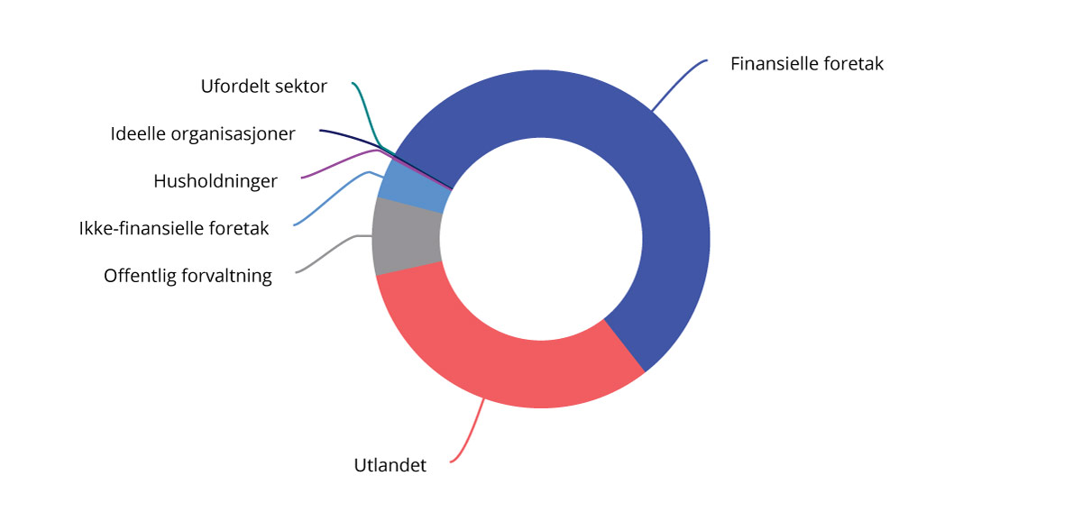
          - Eiere av obligasjoner og sertifikater utstedt av ikke-finansielle foretak registrert i ESO ved utgangen av 2022. Andel av samlet markedsverdi
Kilde: Statistisk sentralbyrå.
Tall fra Stamdata og Finanstilsynet viser at nesten halvparten av foretaksobligasjonene i Norge er høyrenteutstedelser, og denne andelen er høyere enn hva den er i de store europeiske og nordamerikanske markedene. Ifølge Finanstilsynet kan noe av dette tilskrives næringsstrukturen, ettersom foretak i antatt mer stabile sektorer ofte vil ha høyere kredittrating enn foretak i mer volatile eller sykliske sektorer slik som oljeservice og shipping. Figur 3.6 viser at foretak i eiendom, shipping, oljeservice og oljeproduksjon utgjør en stor del av høyrenteutstedelsene i Norge. Den høye andelen høyrenteobligasjoner tilsier at obligasjonsmarkedet ikke bare er forbeholdt de største foretakene eller de mest stabile sektorene.
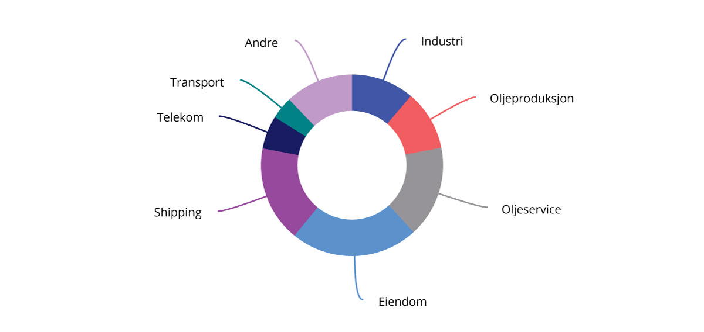
          - Utestående volum i høyrenteobligasjoner fordelt på utstedersektor
Kilder: Stamdata og Finanstilsynet.
              - Verdipapirfond
Verdipapirfond er en regulert kollektiv investeringsform der mange sparere går sammen om å plassere sine midler i verdipapirmarkedet. Forvaltningen utøves av et forvaltningsselskap på grunnlag av et konkret mandat som bestemmer markedseksponering, investeringsstrategi og risikoprofil. De vanligste typene av verdipapirfond i Norge er aksjefond, rentefond og kombinasjonsfond. Den totale forvaltningskapitalen i norske forvaltningsselskapers verdipapirfond var ved utgangen av 2022 på 1 660 mrd. kroner, hvilket er en reduksjon fra 1 809 mrd. i 2021. Nettotegning i norske forvaltningsselskapers verdipapirfond utgjorde 4 mrd. kroner i 2022, som var det laveste nivået siden finanskrisen i 2008. Totalen ble trukket ned av særlig de institusjonelle investorene som hadde en negativ nettotegning på 12 mrd. Pensjonsmidler med fondsvalg stod for det største positive bidraget med 18 mrd. i nettotegning. Forvaltningskapital for norske privatpersoner (inkl. pensjonsmidler med fondsvalg) var ved utgangen av 2022, 660 mrd. kroner. 68 pst. av disse var i aksjefond, 23 pst. i rentefond og 9 pst. i kombinasjonsfond (fond med maksimal aksjeandel på 80 pst.).
[Boks slutt]
I desember 2022 la EU-kommisjonen frem en pakke med forslag som har til formål å lette på administrative byrder for foretak og bidra til lettere tilgang til finansiering gjennom notering på handelsplasser («Listing Act»). Forslagene, som er en del av videreutviklingen av EUs kapitalmarkedsunion, er særlig rettet mot små og mellomstore foretak (SMB-er), men en rekke av forslagene er ikke begrenset til slike foretak. Forslaget inneholder blant annet endringer i prospektforordningen, markedsmisbruksforordningen («MAR»), forordningen om markeder for finansielle tjenester («MiFIR») og forordningen om OTC-derivater, sentrale motparter og transaksjonsregistre («EMIR»).
For at det norske verdipapirmarkedet skal fortsette å være en effektiv finansieringskilde for næringslivet og attraktivt for investorer, er det viktig at aktørene har tiltro til at markedet er velregulert og gjennomsiktig, at relevant informasjon er allment tilgjengelig, og at overtredelser av regelverket blir forebygget, avdekket og fulgt opp. Et godt og oppdatert regelverk er det viktigste bidraget til dette, samtidig som Finanstilsynet har en viktig rolle gjennom tilsyn med verdipapirforetak, handelsplasser og oppfølging av mistanker om markedsmisbruk.

Folkefinansiering
Det finnes flere former for folkefinansiering («crowdfunding»). Låne- og investeringsbasert folkefinansiering omtales som finansiell folkefinansiering, og innebærer at investorer via nettplattformer gir lån til, eller kjøper eierandeler i bedrifter. Folkefinansiering kan for en del bedrifter kan være et alternativ til banklån og finansiering i verdipapirmarkedet.
Det norske markedet for finansiell folkefinansiering utgjorde i 2022 om lag 2 mrd. kroner, se figur 3.7. Andelen egenkapitalbasert folkefinansiering gikk ned fra 2021 til 2022, mens lånebasert folkefinansiering økte med ca. 500 mill. kroner. Markedet er lite sammenlignet med andre land, men har vokst betydelig de siste fem årene. At det norske markedet for folkefinansiering er relativt lite, må ses i sammenheng med at det norske kapitalmarkedet og banksystemet ellers fungerer godt.
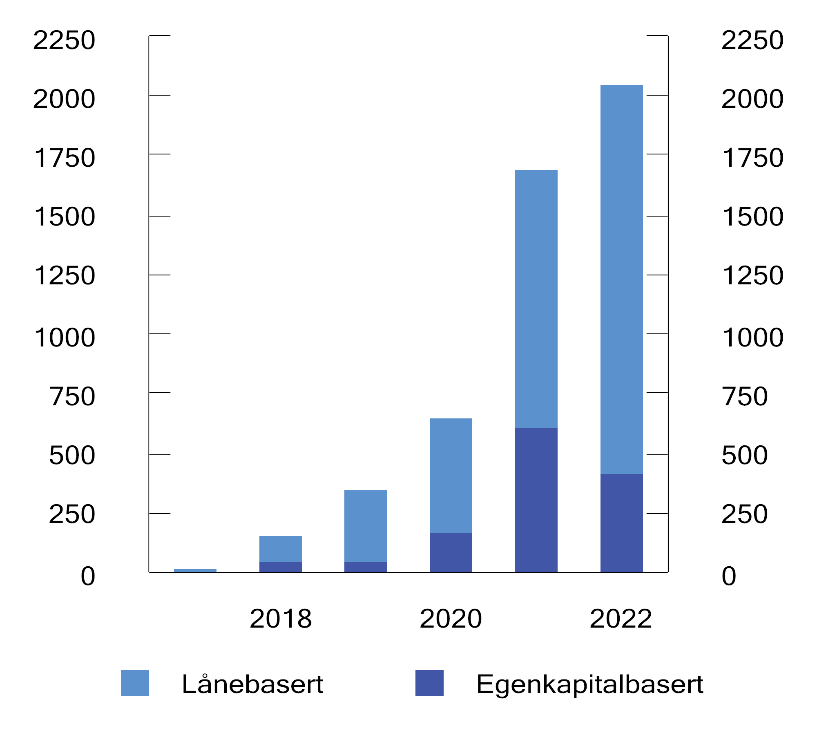
          - Det norske markedet for folkefinansiering. Mill. kr.
Kilde: Crowdfunding Forskningssenteret ved Universitet i Agder.
Det finnes ikke et eget regelverk for folkefinansiering i Norge, og de ulike modellene for folkefinansiering faller inn under forskjellige regler. Egenkapitalbasert folkefinansiering omfattes av verdipapirhandelloven og loven om alternative investeringsfond (AIF-loven), mens lånebasert folkefinansiering er en type virksomhet som er underlagt regler i finansforetaksloven og finansavtaleloven. All finansiell folkefinansiering er underlagt hvitvaskingsregelverket. Andre typer folkefinansiering, som donasjons- og belønningsbasert folkefinansiering, anses ikke som lovregulert virksomhet.
En forordning om folkefinansiering (folkefinansieringsforordningen) har vært gjeldende i EU siden 10. november 2021. Forordningens formål er å legge til rette for et indre marked for folkefinansiering, der folkefinansiering også kan ytes over landegrensene. Forordningen omfatter lånebasert og egenkapitalbasert folkefinansiering til næringsprosjekter på inntil 5 mill. euro. Forordningen har bl.a. regler om tillatelse, virksomhetskrav (herunder regler for investorbeskyttelse), grensekryssende virksomhet og tilsyn. Forordningen er ansett som EØS-relevant, men er foreløpig ikke tatt inn i EØS-avtalen.
I NOU 2021: 10 Ny lov om folkefinansiering av næringsvirksomhet la Verdipapirlovutvalget frem forslag til regler som gjennomfører folkefinansieringsforordningen i norsk rett. Utredningen har vært på høring, og er til behandling i Finansdepartementet. Verdipapirlovutvalget skal også utrede regler for formidling av lån til forbrukere gjennom folkefinansieringsplattformer når det kommer EU-regler om dette. Det er usikkert om, og når, det vil komme harmoniserte EU-regler om folkefinansiering til forbrukere.
Stortinget vedtok i desember 2022 en ny lov om låneformidling, som trer i kraft 1. juli 2023. Loven stiller nye og strengere krav til låneformidlere, og gjelder i utgangspunktet for formidling av alle typer lån til forbrukere. Det følger av den vedtatte loven at det kun kan formidles lån til forbrukere fra profesjonelle aktører som har konsesjon til å yte lån. Formidling av lån hvor både långiver og låntaker er forbrukere vil etter den foreslåtte endringen ikke lenger være tillatt. Finanstilsynets forslag til forskriftsendringer ble sendt på høring 21. mars 2023. Høringsfristen er satt til 2. mai 2023.

Rammer for forbrukslån
Forbrukslån er usikret gjeld til personkunder, inkludert kredittkortgjeld. Tilgang til usikret gjeld gir økonomisk fleksibilitet, men kan også skape problemer for de som tar opp lån de ikke klarer å betjene. Som vist i kapittel 2.2.2 har utlånsvolumet av forbrukslån gått ned de siste årene, men nedgangen har flatet ut i 2022.
Den usikrede gjelden er ujevnt fordelt. Ved inngangen til 2022 holdt rundt 10 pst. av låntakerne rundt halvparten av den utestående forbruksgjelden, og 6 000 låntakere stod alene for 10 pst. av den usikrede gjelden. Nivået på forbrukslån har holdt seg stabilt gjennom 2022. I en analyse fra Norges Bank peker forfatterne imidlertid på at det synes å skje en vridning i retning av at de med lav inntekt og de som ikke eier bolig, holder en større andel av gjelden.
Forbrukslån misligholdes i større grad enn annen gjeld. Ved utgangen av 2022 var det i underkant av 636 000 inkassosaker knyttet til forbruksgjeld. Dette er rundt 35 000 færre inkassosaker sammenlignet med utgangen av 2021. Misligholdt hovedstol (opprinnelig gjeld) knyttet til forbruksgjeld ble redusert med rundt 1,2 mrd. kroner, og utgjorde ved utgangen av 2022 rundt 33,4 mrd. kroner. Selv om sammensetningen av gjeldsproblemer kan variere mye, er ofte forbruksgjeld en del av det samlede bildet. Det er fra 2017 blitt gjennomført en rekke ulike tiltak som skal bidra til at markedet fungerer bedre, se boks 3.4. Tiltakene vurderes å ha hatt god effekt.
              - Gjennomførte tiltak i forbrukslånsmarkedet
Det er gjennomført en rekke tiltak som skal bidra til at forbrukslånsmarkedet fungerer bedre:
- Gjeldsinformasjonsloven gir bankene oppdatert informasjon om forbrukeres usikrede gjeld.
- Regler om markedsføring av kreditt og fakturering av kredittkortgjeld bidrar til bedre informasjon til låntakeren om kostnadene ved kreditt.
- Endringer i inkassoforskriften og i regelverket for tvangsinndrivelse har redusert hva en kreditor eller et inkassoforetak kan kreve av en skyldner.
- Ny finansavtalelov som trådte i kraft 1. januar 2023, styrker forbrukervernet både før, under og etter inngåelse av kredittavtaler.
- Utlånsforskriftens krav skal bidra til at husholdninger ikke tar opp gjeld de vil ha problemer med å betjene, ut fra hensynet til finansiell stabilitet.
I tillegg har det offentlige tilbud om veiledning til de som har gjeldsproblemer. Økonomisk rådgivning er en sentral del av kommunenes plikt etter sosialtjenesteloven om å gi råd og veiledning som kan bidra til å løse eller forebygge sosiale problemer. Aktuelle tiltak er opplæring i økonomistyring og budsjettering, konkrete økonomiske råd og kontakt med kreditorer. NAV har også en landsdekkende telefontjeneste som tilbyr råd og veiledning.
Arbeids- og velferdsdirektoratet har utarbeidet en ny veileder om økonomisk stønad etter sosialtjenesteloven. I veilederen understrekes det at personer som kan ha behov for opplysning, råd og veiledning, må få sitt hjelpebehov vurdert uavhengig av om de har rett på økonomisk stønad eller ikke. Kommunen må sørge for at ansatte har tilstrekkelig kunnskap, og at NAV-kontoret har kapasitet til å tilby tjenesten i det omfanget det er behov for.
[Boks slutt]
Tilbudet av usikrede låneprodukter er stadig i utvikling, og dette krever fortsatt årvåkenhet og videreutvikling av regelverket. Regjeringen følger derfor nøye med på markedet for forbrukslån, bl.a. for å kunne vurdere behovet for ytterligere tiltak.
Barne- og familiedepartementet vurderer endringer i gjeldsordningsloven, som skal gi privatpersoner med alvorlige gjeldsproblemer mulighet til å få kontroll over økonomien sin. Formålet med endringene som vurderes, er å effektivisere saksbehandlingen slik at det skal gå raskere å komme frem til en gjeldsordning for de som oppfyller vilkårene for det, og styrke ansvaret for veiledning og oppfølging av skyldnere under gjeldsordning. Barne- og familiedepartementet arbeider med en lovproposisjon som det tas sikte på å ferdigstille i løpet av 2023.
Registreringen og utleveringen av gjeldsopplysninger etter gjeldsinformasjonsloven omfatter all usikret forbruksgjeld. Barne- og familiedepartementet har imidlertid hjemmel til å fastsette i forskrift at også pantesikret gjeld skal omfattes, og har hatt på høring et forslag til utvidelse med høringsfrist 14. oktober 2022. Utvidelsen gjelder pantelån, i praksis boliglån og billån. Barne- og familiedepartementet arbeider nå med å følge opp høringen.
En arbeidsgruppe avga en rapport med forslag til ny inkassolov og ny inkassoforskrift i januar 2020. Forslagene vil kunne bidra til økt kvalitet i inndrivingen av forfalte pengekrav. Justis- og beredskapsdepartementet vil følge opp rapporten med en proposisjon om ny inkassolov, og arbeider parallelt med gjennomføring av inkassoregler i et EU-direktiv om kjøp og forvaltning av misligholdte lån.
Justis- og beredskapsdepartementet har hatt på høring et forslag fra Finanstilsynet om regulering av tilleggsfordeler knyttet til kreditt. Høringsfristen var 1. november 2022, og Justis- og beredskapsdepartementet vurderer nå eventuell videre oppfølging av forslaget.
Forbrukerkredittdirektivet gir harmoniserte regler om forbrukerkreditt, og er i Norge gjennomført i finansavtaleloven, som ligger til Justis- og beredskapsdepartementets ansvarsområde. I EU forhandles det nå om et revidert forbrukerkredittdirektiv. Direktivet kan komme til å omfatte folkefinansierte lån til forbrukere og betalingsutsettelser, uttrykkelig krav om at kredittopplysninger skal tilpasses digitale plattformer, og regler om tak på renter eller totale kostnader for forbrukslån (såkalt rente- eller kostnadstak).
Rente- og kostnadstak finnes fra før i en del EU-land, og kan ha en viktig funksjon i markeder der tilbud om lån med kort løpetid og høye kostnader er utbredt. Det synes ikke å være et særlig omfang av denne typen lån i Norge. Samtidig som rentetak kan begrense urimelig høye renter, kan de potensielt også virke normdannende og slik bidra til høyere rentenivåer, samt fjerne lånetilbud som en del kan ha bruk for i perioder på tross av kostnaden. Jo lavere et rentetak settes, desto større sannsynlighet er det for uforutsette negative konsekvenser. Som også varslet i Finansmarkedsmeldingen 2022, vil regjeringen vurdere behovet for rentetak i Norge når det reviderte forbrukerkredittdirektivet er vedtatt i EU.

Konkurranse

Generelt
God konkurranse mellom tilbyderne av finansielle tjenester bidrar til mer kostnadseffektiv drift, lavere priser, bedre løsninger og bedre bruk av arbeidskraft og kapital. Det norske finansmarkedet er en del av det indre markedet i Europa, og aktører fra hele EØS kan fritt tilby tjenester i det norske markedet. Utenlandske tjenestetilbydere konkurrer med norske aktører i de fleste deler av det norske finansmarkedet, spesielt innen bank og forsikring. Samtidig som det har blitt flere utenlandske aktører i Norge, har det blitt enklere for forbrukere å få oversikt over hvilke tilbydere som finnes, og å bytte bank eller forsikringsselskap. Det har bidratt til økt mangfold og mer effektiv konkurranse.

Bankmarkedet
Norske banker opererer i hovedsak i det norske markedet, mens banker i mange andre land har en betydelig internasjonal virksomhet. DNB er den største norske banken, og den eneste med vesentlig virksomhet i utlandet. Den norske banksektoren består for øvrig av en håndfull mellomstore sparebanker og en rekke mindre spare- og forretningsbanker. Målt som andel av samlede utlån i personmarkedet i Norge, har utenlandske filialer totalt en andel på ca. 20 pst., hvorav Nordea står for ca. 11 pst., se figur 3.8. I markedet for utlån til næringsmarkedet har utenlandske filialer en enda større markedsandel på ca. 32 pst, se figur 3.9.
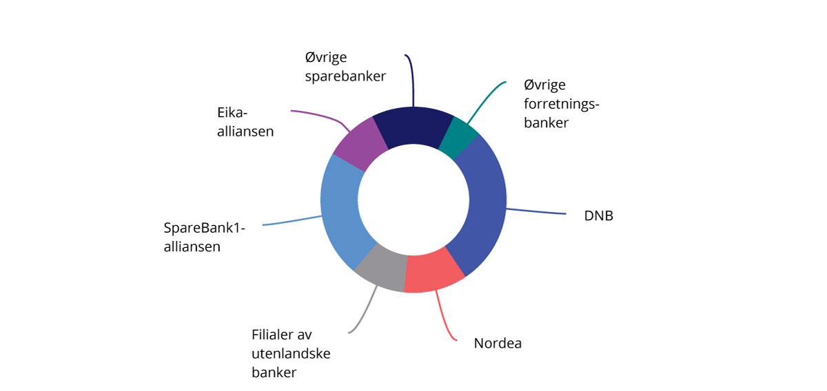
          - Markedsandeler av samlede utlån. Personmarkedet
Kilde: Norges Bank.
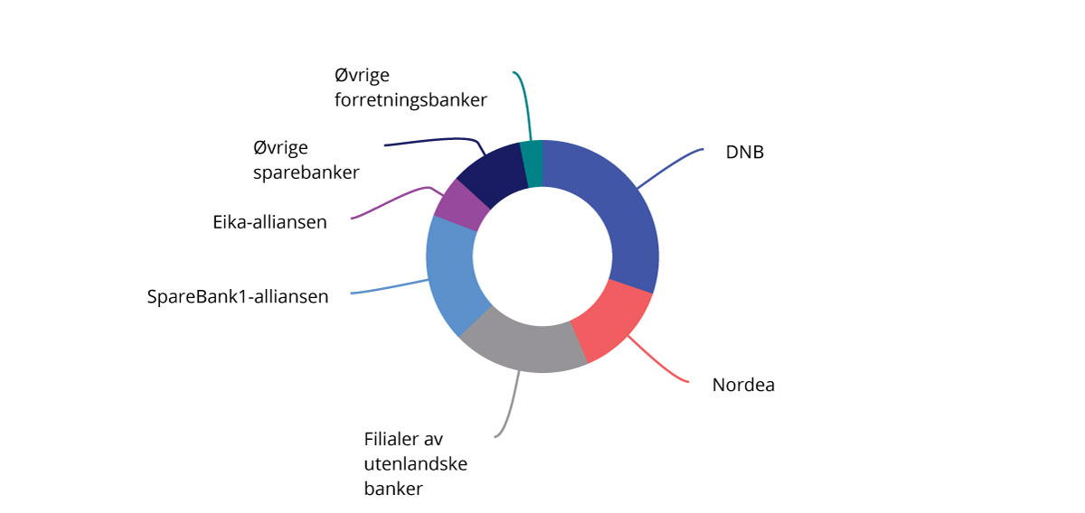
          - Markedsandeler av samlede utlån. Næringsmarkedet
Kilde: Norges Bank.
Norske bankkunder er tjent med en mangfoldig tilbudsside bestående av banker med ulike produkter, forretningsmodeller og strategier. Lokale og regionale sparebanker, norske forretningsbanker og utenlandske banker fyller ulike roller, i tillegg til å konkurrere med hverandre i de fleste segmenter. Mens dybdekunnskap om mulighetene i det lokale næringslivet er en styrke hos mange sparebanker, har de større bankene mulighet til å bidra til finansieringen av større prosjekter. I tillegg til å bidra til konkurranse i bankmarkedet kan et visst innslag av utenlandske banker virke stabiliserende på kredittilbudet i Norge i en situasjon med et tilbakeslag i norsk økonomi. Flere og større utenlandske banker i Norge kan bidra til at tilbyderne av kreditt i det norske markedet blir mindre ensartede, og at ikke alle er like sårbare for svingninger som særlig rammer norsk økonomi. For at konkurranseforholdene mellom norske og utenlandske aktører i det norske markedet skal være best mulig, er det viktig at de opererer under likest mulig vilkår, bl.a. når det kommer til krav til kapital, se også kapittel 2.4.
En vanlig indikator for å måle konkurranse er den såkalte Herfindahl-Hirschmann-indeksen (HHI). Indeksen er summen av kvadrerte markedsandeler for bankene i et land, og sier noe om markedskonsentrasjonen. Selv om HHI ikke direkte indikerer konkurranse, viser økonomisk forskning at det er en klar sammenheng mellom variablene. Dersom indeksen er 10 000 tilsvarer det monopol, altså bare én aktør i markedet, men dersom indeksen er tilnærmet null tilsvarer det svært mange små aktører. Norge hadde i 2021 en indeks på omtrent 1550, se figur 3.10. Med en indeks mellom 1500 og 2500 indikerer dette at bankmarkedet i Norge er moderat konsentrert, mens en HHI høyere enn 2500 indikerer høy grad av markedskonsentrasjon. Norge har høyere markedskonsentrasjon enn bl.a. Sverige og Danmark, som begge har en indikator som antyder ukonsentrerte markeder, men lavere enn land som Finland og Nederland.
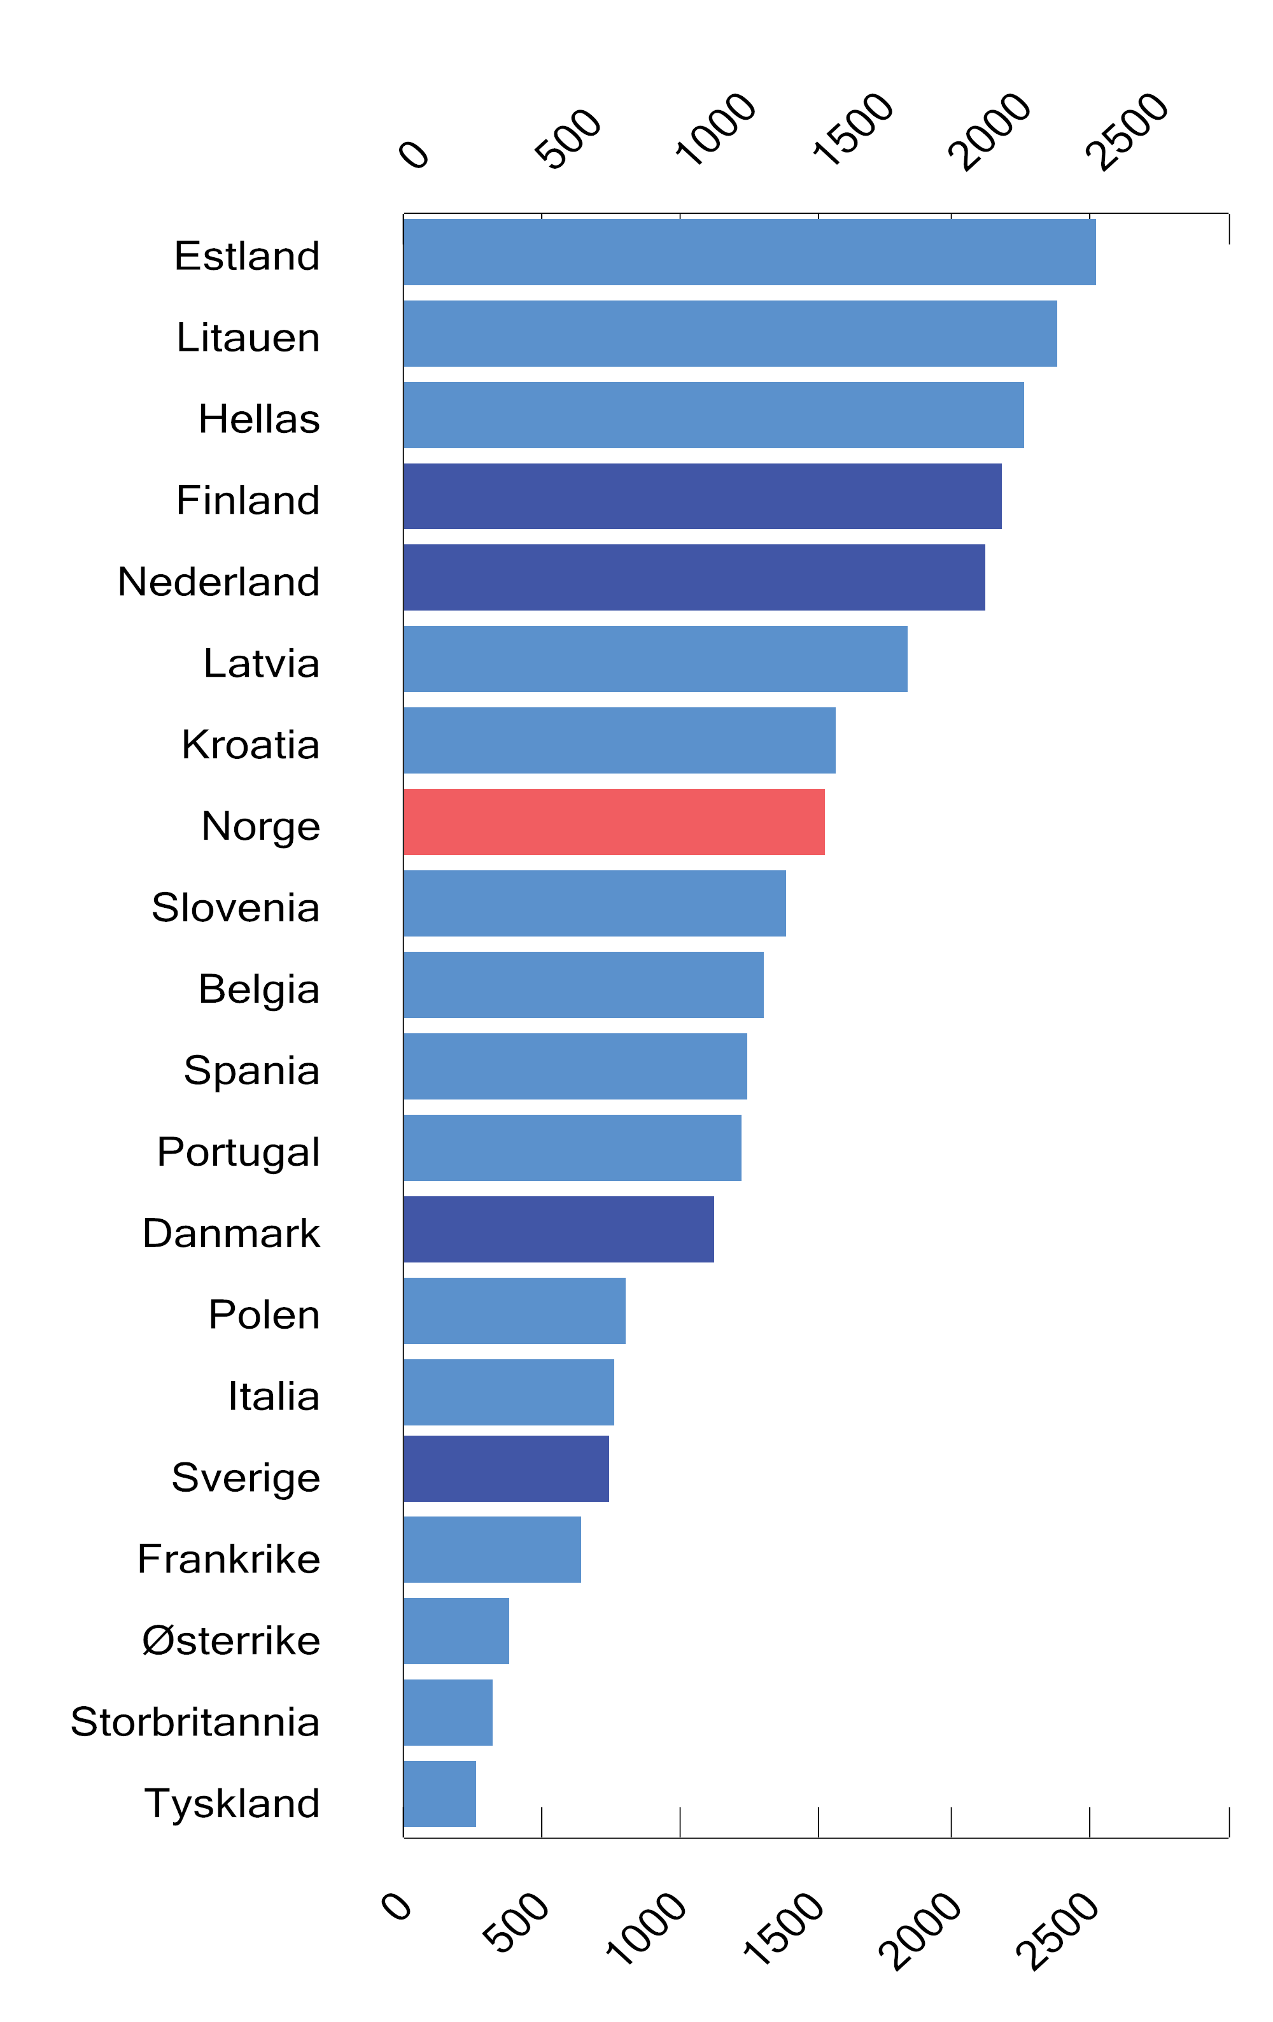
          - Grad av konsentrasjon i bankmarkedet for ulike land. Herfindahl-Hirschmann-indeksen
Kilde: Norges Bank.
Ved bruk av et mål som HHI er det viktig å være bevisst på hvilke markeder en ser på. Norske banker konkurrerer i ulike undermarkeder, som skiller seg fra hverandre når det gjelder bl.a. produkter og geografi. Konsentrasjonsmål som HHI gir mest mening når en analyserer homogene produkter innenfor et avgrenset område. Figur 3.11 viser HHI over tid for to undermarkeder i det norske personkundesegmentet. Grafene viser at markedskonsentrasjonen i de to markedene nådde en topp rundt 2004, og så har gått ned. Indeksen er under 1500 i begge markedene, som kan tilsi at det ikke er stor grad av konsentrasjon i disse markedene.
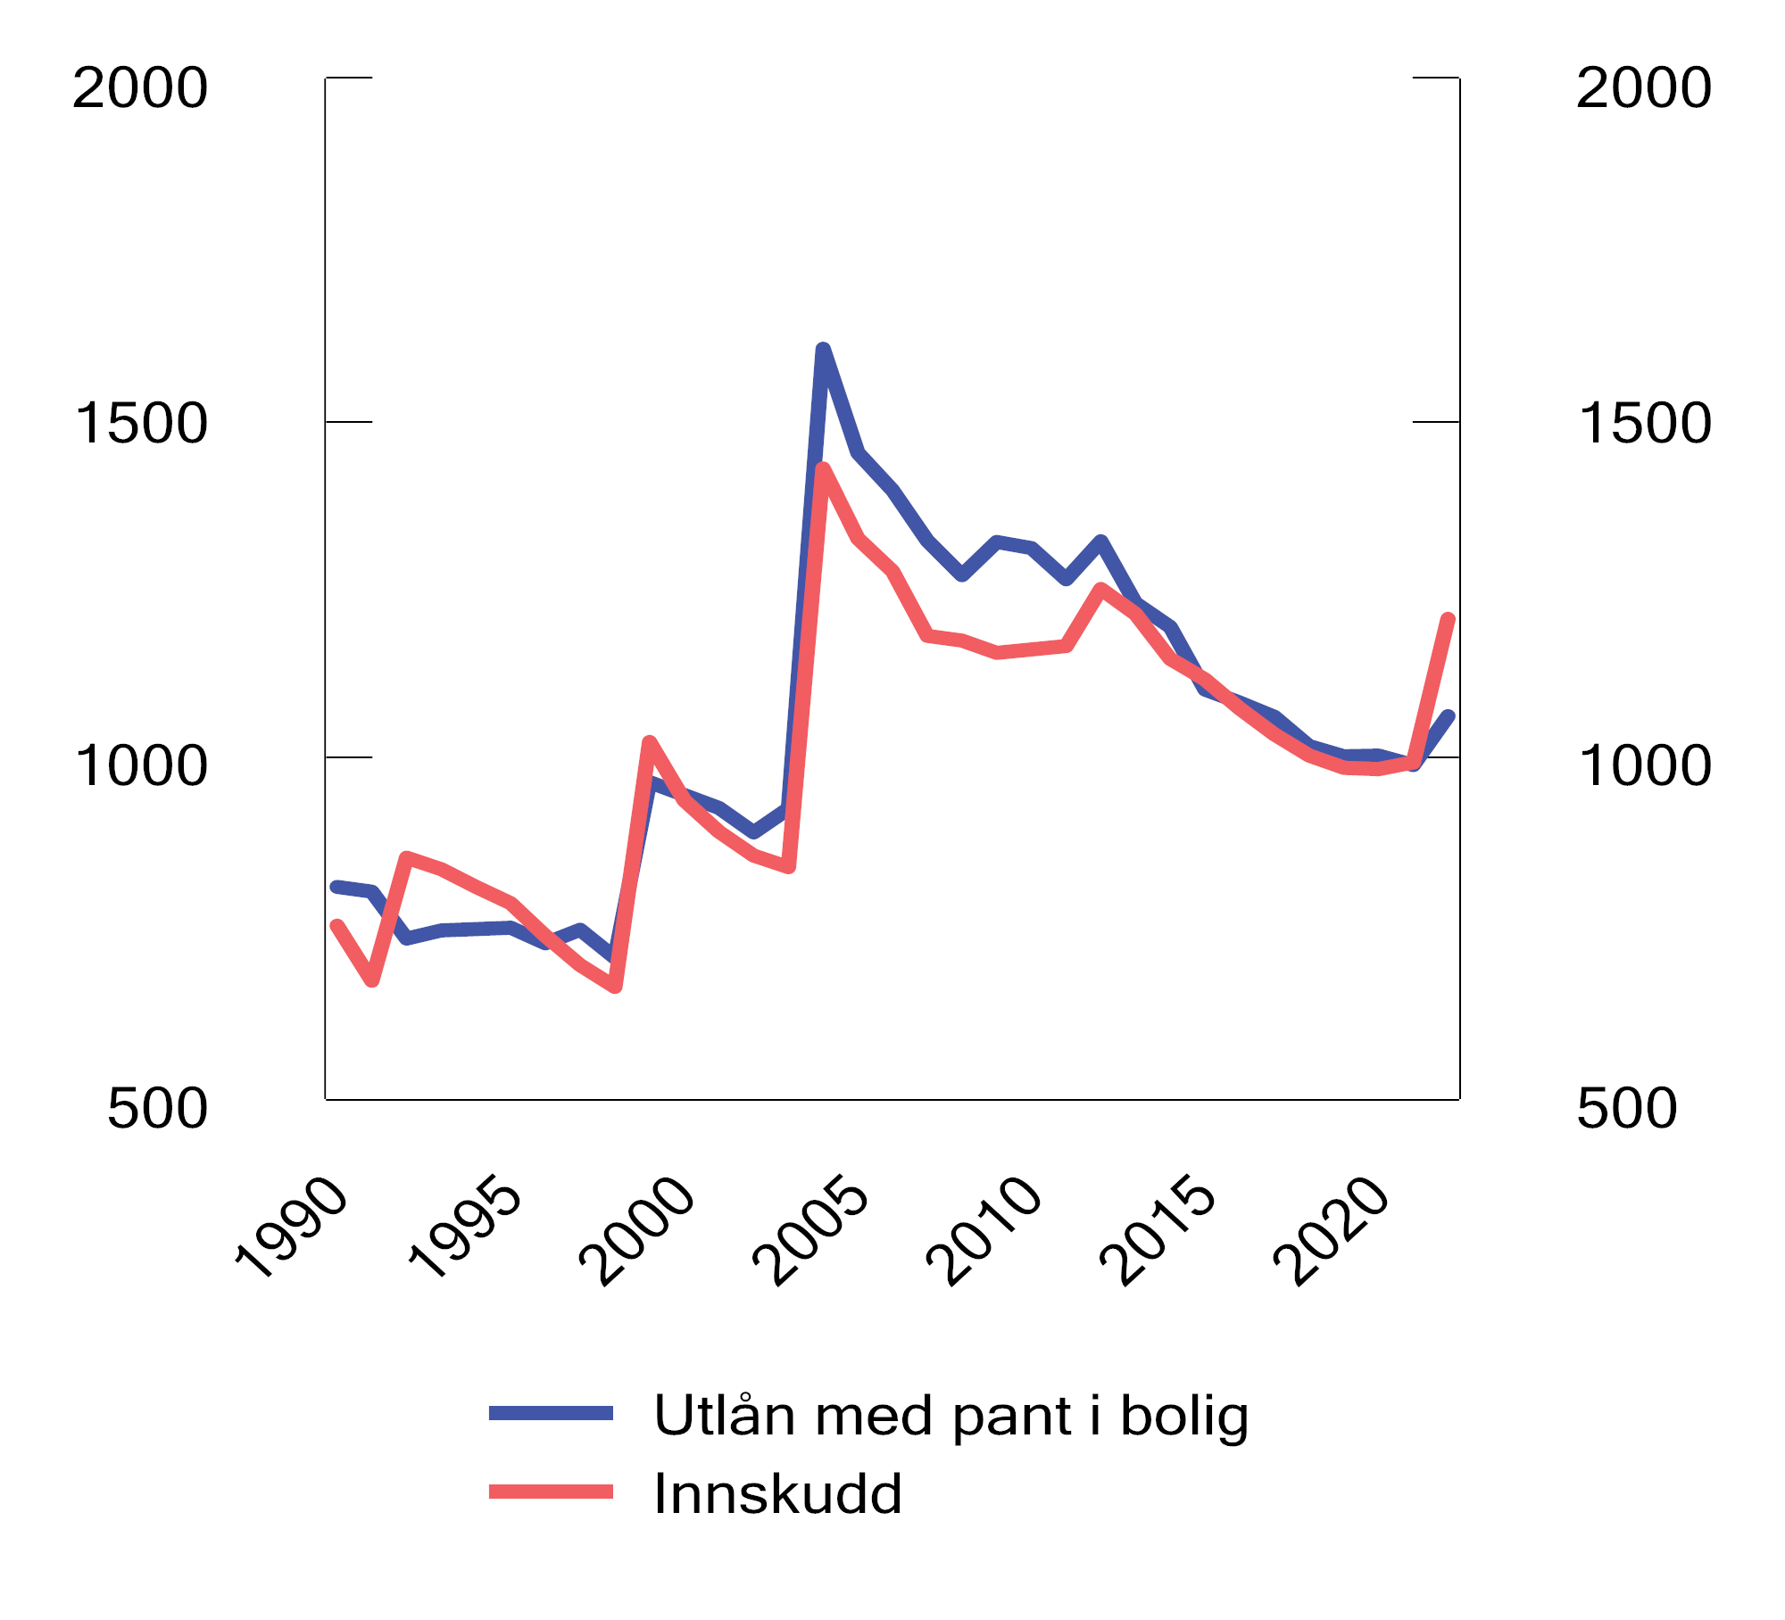
          - Grad av konsentrasjon i utlåns- og innskuddsmarkedet. Herfindahl-Hirschmann-indeksen
Kilde: Finanstilsynet.
Et annet mål på markedskonsentrasjon er summen av de fem største aktørenes markedsandeler. I markedet for utlån med pant i bolig hadde de fem største bankene i Norge en markedsandel på om lag 55 pst. i 2022, mens tilsvarende størrelse i bedriftsmarkedet er om lag 65 pst. Begge andelene har holdt seg relativt stabile de siste årene. Tallene kan tyde på at bedriftsmarkedet er noe mer konsentrert enn personmarkedet, som kan skyldes at det er de største bankene som har mulighet til å finansiere de største prosjektene.
Konkurransetilsynet publiserte i 2015 en rapport om konkurransen i markedet for boliglån i perioden 2007 til 2014. Gjennom å se på de samme indikatorene som nevnt over, fant Konkurransetilsynet at markedet var forholdsvis konsentrert, og at denne konsentrasjonen hadde holdt seg stabil gjennom perioden. De fant at det kun var fire store banker som hadde et nasjonalt nedslagsfelt, hvorav tre var utenlandske filialer. De resterende bankene var enten regionale eller lokale. Konkurransetilsynet viste også til at det er en del etablerings- og ekspansjonshindringer i banksektoren som kan gjøre det vanskelig for nye aktører å etablere seg, bl.a. krav til kapital, at det er relativt lav kundemobilitet og at det finnes sterke merkenavn innenfor bankmarkedet. Totalt har imidlertid fem nye banker fått konsesjon av Finanstilsynet i perioden fra 2017 frem til i dag.

Bankbytte
En forutsetning for konkurranse i bankmarkedet er at kundene kan bytte mellom ulike tjenestetilbydere. Ved å gjøre bankbytte enklere kan også konkurransen bli bedre. Regjeringen er opptatt av at det skal være enkelt å bytte bank, som krever at bankene har gode løsninger og at regulering og andre rammebetingelser tilpasses utviklingen i markedene. Det har blitt enklere å bytte bank i Norge de seneste årene. Regelendringer har også bidratt til at det har blitt enklere å ha kundeforhold til flere banker, se omtale av betalingstjenestedirektivet i kapittel 3.4.4.
Undersøkelser viser at forbrukere bytter bank og andre leverandører av finansielle tjenester sjeldnere enn leverandører av andre typer tjenester. Ifølge undersøkelser fra Kantar har andelen som bytter boliglånsbank i Norge, ligget rundt 8–10 pst. i flere år, mens andelen som reforhandler boliglånet, har ligget på ca. 25 pst. Konkurransetilsynet fant i sin analyse fra 2015 at 5–10 pst. bytter bank hvert år, og at 17 pst. forhandlet seg til lavere lånerente i 2014.
Norske banker har samlet seg rundt Finans Norges regler om samarbeid ved bankbytte. Disse reglene har langt på vei blitt lovfestet i ny finansavtalelov, som trådte i kraft 1. januar 2023. Bankene skal etter reglene gi sine kunder informasjon om hvordan kundeforholdet kan overføres fra en bank til en annen, og i praksis trenger kunden ofte ikke gjøre mer enn å be den nye banken sette i gang prosessen, f.eks. i enkle «bli kunde»-løsninger på nettet. Hovedregelen er at overføring av innskudd, fullmakter og betalingsoppdrag skal skje innen tre virkedager etter at den gamle banken har mottatt nødvendige opplysninger fra den nye banken.
Finansnæringen jobber med et prosjekt for å forenkle prosessen med å flytte faste betalingsoppdrag, som AvtaleGiro, fra en bank til en annen. Løsningen skal bidra til at flyttingen av AvtaleGiro blir automatisert, og kan bli tatt i bruk i løpet av første halvår 2023. Avtaler om eFaktura følger kundens personnummer, og er derfor umiddelbart tilgjengelig i ny bank uten at kunden må foreta seg noe.
Selv om bankbytteløsningene i Norge har blitt forbedret de siste årene, og utviklingen av nye tjenester kan føre til at flere velger å ha flere banker, er det rom for forbedringer. Eksempelvis er det i land som Storbritannia og Nederland mer omfattende bankbyttetjenester enn i Norge, ved at bankene automatisk gjennomfører overføringer fra gammel til ny konto i en lengre periode.

Betalingstjenester
Betalingslandskapet er i endring og preges av internasjonalisering, nye aktører og nye betalingsmåter. Betalingsinfrastrukturen i Norge er i stor grad felles mellom bankene, samtidig som banker og andre aktører konkurrerer og tilbyr egne grensesnitt, tjenester og priser overfor kundene. En felles infrastruktur bidrar også til stordriftsfordeler og kan være et fortrinn i møte med økt konkurranse på betalingstjenester fra aktører som baserer seg på andre plattformer.
Med betalingstjenestedirektivet (PSD2), som er gjennomført i Norge og EU, er det et mål å stimulere til økt konkurranse og innovasjon i markedet for betalingstjenester. Reglene innebærer bl.a. at kunder kan samle og bruke tjenester fra flere banker i én løsning, uten at de enkelte bankene må gi samtykke til det. Regelverket legger til rette for at tredjepartstilbydere, herunder også andre banker, kan tilby kontobaserte betalingstjenester og informasjonstjenester basert på eksisterende kontoer i enhver bank. I det norske markedet er det så langt begrenset med nye aktører som har tatt i bruk mulighetene etter PSD2, men de fleste banker tilbyr oversikt over kontoopplysninger på tvers av ulike banker og mulighet til å betale fra kontoer i andre banker. Så langt har markedsstrukturen i liten grad endret seg, og endringene har i hovedsak skjedd gjennom samarbeid mellom etablerte banker og nye aktører, ofte med tjenester som bygger på bankenes eksisterende infrastruktur. EU-kommisjonen arbeider med en gjennomgang av regelverket for betalingstjenester. I evalueringen inngår også spørsmålet om reglene er hensiktsmessige, sett i lys av nye betalingstjenester og risiko.
Debetkortsystemet BankAxept eies og driftes av norske banker og er den betalingsmåten som i dag har lavest samfunnsøkonomiske enhetskostnader. I Norge er den mest vanlige korttypen kort som kombinerer BankAxept med et internasjonalt debetkort, som regel Visa eller Mastercard. I 2022 ble åtte av ti kortbetalinger i fysisk butikk gjennomført med et BankAxept-kort. Antall betalinger med internasjonale kort slik som Visa og Mastercard har økt betydelig de siste ti årene, noe som i stor grad skyldes sterk vekst i netthandel. BankAxept-systemet kan i dag bare benyttes ved handel på fysiske utsalgssteder. Betalinger gjennom mobiltelefon, med løsninger som Vipps, Apple Pay og Google Pay, har også økt betydelig de siste årene og stod i 2022 for 77 pst. av betalinger mellom privatpersoner og for 13 pst. av betalinger på utsalgssteder. Et utviklingstrekk er at store teknologiaktører investerer i utvikling av egne betalingsløsninger, hvilket kan by på nye utfordringer. EU-kommisjonen åpnet i 2020 sak mot Apple for å undersøke hvorvidt selskapets håndtering av betalingstjenesten Apple Pay utgjør brudd på EUs konkurranselovgivning. Eksempelvis kan ikke aktører som PayPal og Vipps benytte kontaktløs betaling i sine apper for Apple-produkter, ettersom Apple kun deler bruk av sin nettverksteknologi med banker.

Forsikring
I forsikringsmarkedet er det forskjeller mellom strukturen og graden av konkurranse i livsforsikrings- og skadeforsikringsmarkedet. Det norske livsforsikringsmarkedet er blant de mer konsentrerte i Europa, og betjenes i hovedsak av et mindre antall livsforsikringsforetak, se figur 3.12. Skadeforsikringsmarkedet ligner mer på bankmarkedet når det gjelder struktur, med to store norske aktører, to store filialer av utenlandske foretak, og flere mindre norske og utenlandske aktører. De siste årene har det foregått en viss konsolidering i skadeforsikringsmarkedet, og de fire største skadeforsikringsforetakene har om lag 60 pst. av de opptjente bruttopremiene i markedet, se figur 3.13.
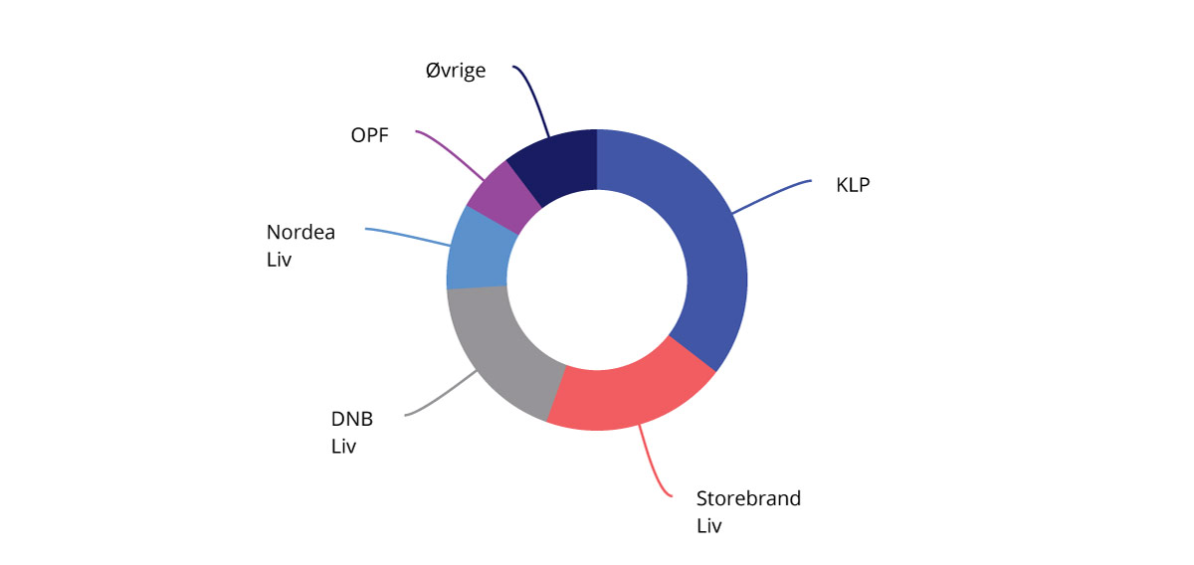
          - Markedsandeler Livsforsikring. Prosent av forvaltningskapital
Kilde: Finanstilsynet.
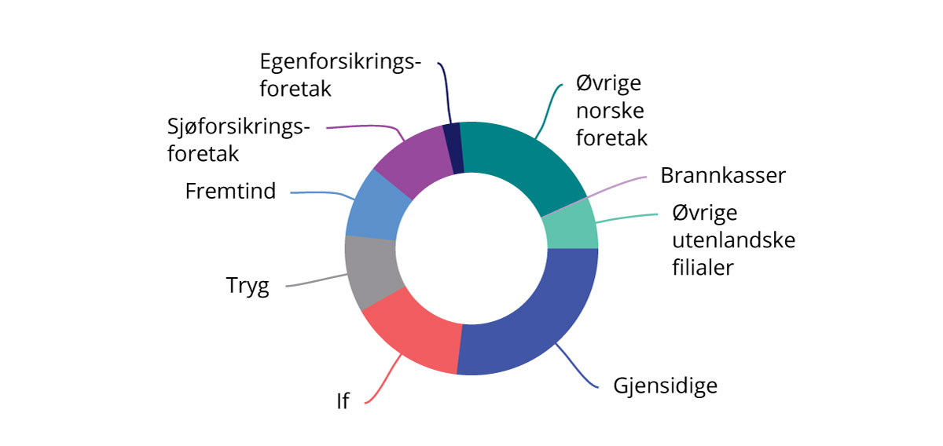
          - Andeler av samlede opptjente bruttopremier. Skadeforsikring
Kilder: Finanstilsynet og Statistisk sentralbyrå.
Tidligere undersøkelser tyder på at det er flere kunder som bytter skadeforsikringsforetak, og at de opplever det som enklere å bytte skadeforsikringsforetak enn bank. Konkurransetilsynet sammenlignet i 2015 også kundemobiliteten i bankmarkedet og forsikringsmarkedet, og fant at i gjennomsnitt 17 pst. hadde byttet skadeforsikringsforetak i perioden 2009 til 2014, mot 5–10 pst. i bankmarkedet. Skadeforsikringsprodukter er vanligvis ettårige risikodekninger som er relativt oversiktlige å sette seg inn i for forbrukere. Livsforsikringsprodukter kan være mer komplekse og vanskeligere å forstå. Konsekvensene ved produktegenskapene til livsforsikringsprodukter materialiserer seg også først flere år inn i fremtiden, som kan gjøre det vanskeligere å orientere seg i markedet og ta gode valg mellom ulike produkter.
For å enklere kunne orientere seg i markedene for både bank og forsikring har forbrukere mulighet til å benytte seg av Finansportalen, se boks 3.5.
              - Finansportalen
Gjennom Finansportalen, som driftes av Forbrukerrådet, er det mulig for forbrukere å sammenligne og få hjelp til å bytte finansielle tjenester, som pensjon, forsikring og banktjenester. Finansportalen samler inn og skal gi god, sammenlignbar informasjon om bank-, forsikrings-, pensjons- og fondsprodukter i finansmarkedet. Slik kan kunder finne de beste prisene og vilkårene. For at Finansportalen skal fungere godt er det viktig at foretakene leverer riktige og oppdaterte opplysninger. For å stimulere til god konkurranse er det også viktig at forbrukere setter seg inn i sine muligheter for bytte av bank- og forsikringstjenester, f.eks. gjennom prissammenligningstjenesten til Finansportalen.
[Boks slutt]

Finansiell inkludering

Digitalisering og utenforskap
Norge er blant de mest digitaliserte landene i Europa, og den norske finansnæringen har vært tidlig ute med å bruke digitale løsninger. Digitalisering av finansielle tjenester og infrastruktur bidrar til effektivisering og et bredere tjenestetilbud, som kommer både næringen og kundene til gode. Samtidig er det noen kunder som av ulike årsaker faller utenfor og ikke kan eller vil benytte seg av digitale løsninger. Det kan skyldes mangel på teknologisk kompetanse eller at de av ulike grunner ikke kan identifisere seg elektronisk med f.eks. BankID. Forbrukerrådet publiserte i januar 2023 en undersøkelse av utenforskap i forbrukermarkeder, der de fant at omtrent 200 000 personer ikke har BankID.
Kompetanse Norge gjennomførte i 2021 en undersøkelse av befolkningens digitale kompetanse og deltakelse. Ifølge rapporten er de med svakest digital kompetanse i størst grad eldre, personer med lav utdanning, de som bor i mindre sentrale kommuner, og personer utenfor arbeidsstyrken. Faktorene som i størst grad påvirker digital kompetanse er alder, utdanning og husholdningens inntekter.
Tilgang til finansielle produkter og tjenester er en forutsetning for å kunne delta økonomisk og sosialt i samfunnet. De fleste betalingene i Norge i dag skjer med elektroniske betalingskort, mobilbetaling og nettbank. De som mangler teknologisk kompetanse, kan derfor stå i fare for å falle utenfor, ved at de ikke lenger selv klarer å utføre grunnleggende oppgaver som å betale regninger mv. I Forbrukerrådets undersøkelse om utenforskap svarte 43 pst. at de regelmessig må hjelpe familie eller bekjente med å bestille varer og tjenester eller foreta elektronisk oppgjør.
Internasjonalt er det flere initiativer for finansiell inkludering, og bl.a. OECD har utviklet verktøy for å måle finansiell kompetanse og inkludering. G20-landene har gjennom plattformen Global Partnership for Financial Inclusion (GPFI) utviklet 69 indikatorer for å vurdere graden av finansiell inkludering, der Norge scorer høyt på indikatorer som tilgang på bankkonto, internett og gjennomføring av digitale betalinger. Verdensbankens initiativ Financial Inclusion Support Framework (FISF) fokuserer på å spre kunnskap og støtte for å gi lavinntektsbefolkning tilgang til betalings-, spare-, forsikrings- og kredittjenester, og en av hovedkomponentene er å gi land teknologisk støtte. Internasjonalt handler finansiell inkludering altså i stor grad om at grupper av befolkningen som i dag ikke har tilgang til bank- og andre finansielle tjenester, skal få tilgang til dette, primært ved hjelp av digitale løsninger. I Norge handler finansiell inkludering mye om at de som ikke klarer å benytte seg av de digitale tjenestene, faller utenfor, og hvordan det kan legges til rette for at disse skal delta i finansmarkedene.

Næringens ansvar
Finansforetak har et ansvar for å legge til rette for finansiell inkludering, både for de som kan og ønsker å bruke digitale tjenester, og de som har utfordringer med det. Blant annet kan ikke bankene uten saklig grunn avslå å yte betalingstjenester på vanlige vilkår. Bestemmelsen om dette i finansavtaleloven gjennomfører reglene i EUs betalingskontodirektiv, om forbrukeres rett til betalingskonto med grunnleggende funksjoner, det vil si bl.a. betalingskonto, betalingskort, nettbank og innskudd og uttak av kontanter.
Finans Norge har utviklet en bransjenorm for finansiell inkludering, se boks 3.6. Normen har retningslinjer for hvordan bankene skal møte ikke-digitale kunder, og skal bidra til at alle har tilgang til banktjenester, også de som ikke klarer å benytte f.eks. nettbank. Ifølge Finans Norge jobbes det dessuten med å utrede hvordan de som i dag ikke kan få BankID, kan få det i fremtiden.
Det er viktig at næringen er bevisst sitt ansvar når det kommer til finansiell inkludering. Dersom bankene hver for seg eller i fellesskap får på plass gode løsninger for tilgang på finansielle tjenester, er det mindre aktuelt å vurdere behovet for ny regulering. Tilrettelegging for ikke-digitale kunder innebærer samtidig en avveining mellom kostnader og nytte av analoge tjenester. Enhetskostnadene ved analoge tjenester kan være betydelige, spesielt når antallet brukere er lavt.
              - Bransjenorm for finansiell inkludering
Finans Norges bransjenorm for finansiell inkludering ble vedtatt i juni 2022, med ikrafttreden 1. november 2022. Normen har følgende innhold:
- Tilgjengelige analoge tjenester
  - Banken skal ha et tilbud til kunder som gjør det mulig å få kontoinformasjon, betale regninger og overføre penger uten hjelp av digitale løsninger.
- Ansvar for informasjon og rådgivning
  - Banken skal tilby rådgivning til kunder som er i en overgangsfase fra digitale til analoge tjenester eller som ikke behersker de digitale løsningene.
  - Banken skal sørge for lett tilgjengelig informasjon som er tilrettelagt og relevant for kundegruppen.
  - Banken skal ha lett tilgjengelig informasjon for pårørende, der det er relevant.
- Veiledning i bruk av digitale løsninger
  - Banken skal tilby veiledning i bankens digitale løsninger.
- Opprettelse av disposisjonsfullmakt
  - Det skal være enkelt å opprette en fullmakt til en annen person hvis man trenger hjelp og støtte til å utføre banktjenester.
  - Banken må tilby fullmakt for disponering av konto.
  - Banken skal gi informasjon og rådgivning om muligheten for å hjelpe andre eller å få hjelp ved å benytte disposisjonsfullmakt eller andre tilsvarende løsninger, dersom dette er relevant.
- Retningslinjer og rutiner
  - Banken skal ha retningslinjer for kundebehandling og nødvendig kompetanse for å betjene kundegruppen.
  - Banken skal ha rutiner og organisering som sikrer at Bransjenorm for finansiell inkludering følges.
Kilde: Finans Norge.
[Boks slutt]

Pågående arbeid
Regjeringen jobber med flere tiltak som skal bidra til inkludering og teknologisk kompetanse i befolkningen. Blant annet arbeider Kommunal- og distriktsdepartementet med en ny handlingsplan, kalt «Digital hele livet». Hovedmålet med planen er å motvirke digitalt utenforskap, spesielt blant grupper med ingen eller mangelfulle digitale ferdigheter. Kommunal- og distriktsdepartementet arbeider også med en nasjonal strategi for e-ID (elektronisk identifikasjon), hvor målet er at alle skal ha tilgang til en eID som kan brukes for de tjenestene de har behov for, og at de som ikke selv kan delta digitalt, kan bli representert av andre. Arbeids- og inkluderingsdepartementet jobber med en handlingsplan mot diskriminering og rasisme, hvor et mulig tiltak er å undersøke om det forekommer usaklig forskjellsbehandling i utlånsmarkedet.
Bankene har over flere år gradvis nedskalert sitt kontanttilbud, mens noen grupper av befolkningen har et særlig behov eller ønske om å kunne gjøre opp med kontanter, blant dem ikke-digitale bankkunder. Finansdepartementet fastsatte i 2022 en forskrift om at den enkelte bank må sørge for at kundene har mulighet til å sette inn og ta ut kontanter, enten i bankens egen regi eller gjennom avtale med andre tilbydere av kontanttjenester. Mange banker deltar i fellesløsningen «Kontanttjenester i butikk» som driftes av Vipps. Tjenesten gir kunder i mer enn 90 banker mulighet til å sette inn og ta ut kontanter i Norgesgruppens dagligvarebutikker over hele landet, og Vipps venter at flere vil tilby tjenesten etter hvert.
Justis- og beredskapsdepartementet hadde høsten 2022 et forslag på høring om endringer i finansavtaleloven som skal styrke forbrukernes rett til å betale med kontanter, med frist 19. desember 2022. Forslaget går i hovedsak ut på at næringsdrivende skal tilby forbrukere å betale med kontanter for varer og tjenester som selges i faste, betjente forretningslokaler, og er nå til behandling i departementet. Regjeringen vil dessuten oppnevne et utvalg som skal utrede trygge og enkle betalinger for alle, herunder kontantenes rolle i samfunnet fremover, se avsnitt 4.3.

Det private pensjonsmarkedet
Arbeidsgivere i privat sektor må ha en pensjonsordning for sine ansatte. Ordningen kan være en ytelsesordning der arbeidsgiver betaler inn premier for å finansiere en gitt pensjonsutbetaling, en innskuddsordning der arbeidsgiver betaler inn faste innskudd og pensjonsutbetalingene bestemmes av summen av innskudd og oppnådd avkastning på forvaltningen, eller en «hybridordning» som kombinerer egenskaper fra ytelses- og innskuddsordninger. Etter år 2000 har ytelsesordninger blitt faset ut, og ny opptjening skjer nå i hovedsak i innskuddsordninger. Det ligger imidlertid fortsatt betydelig kapital i ytelsesbaserte produkter, spesielt i fripoliser, som er bevis på opptjente rettigheter til arbeidstakere som har fratrådt ytelsesordninger før uttak av pensjon har startet. Opptjeningen i hybridordningene er fortsatt relativt lav, men økende. Figur 3.14 og 3.15 viser utviklingen i hhv. innskudd og premier til, og forvaltningskapital i, private tjenestepensjonsordninger siden 2010.
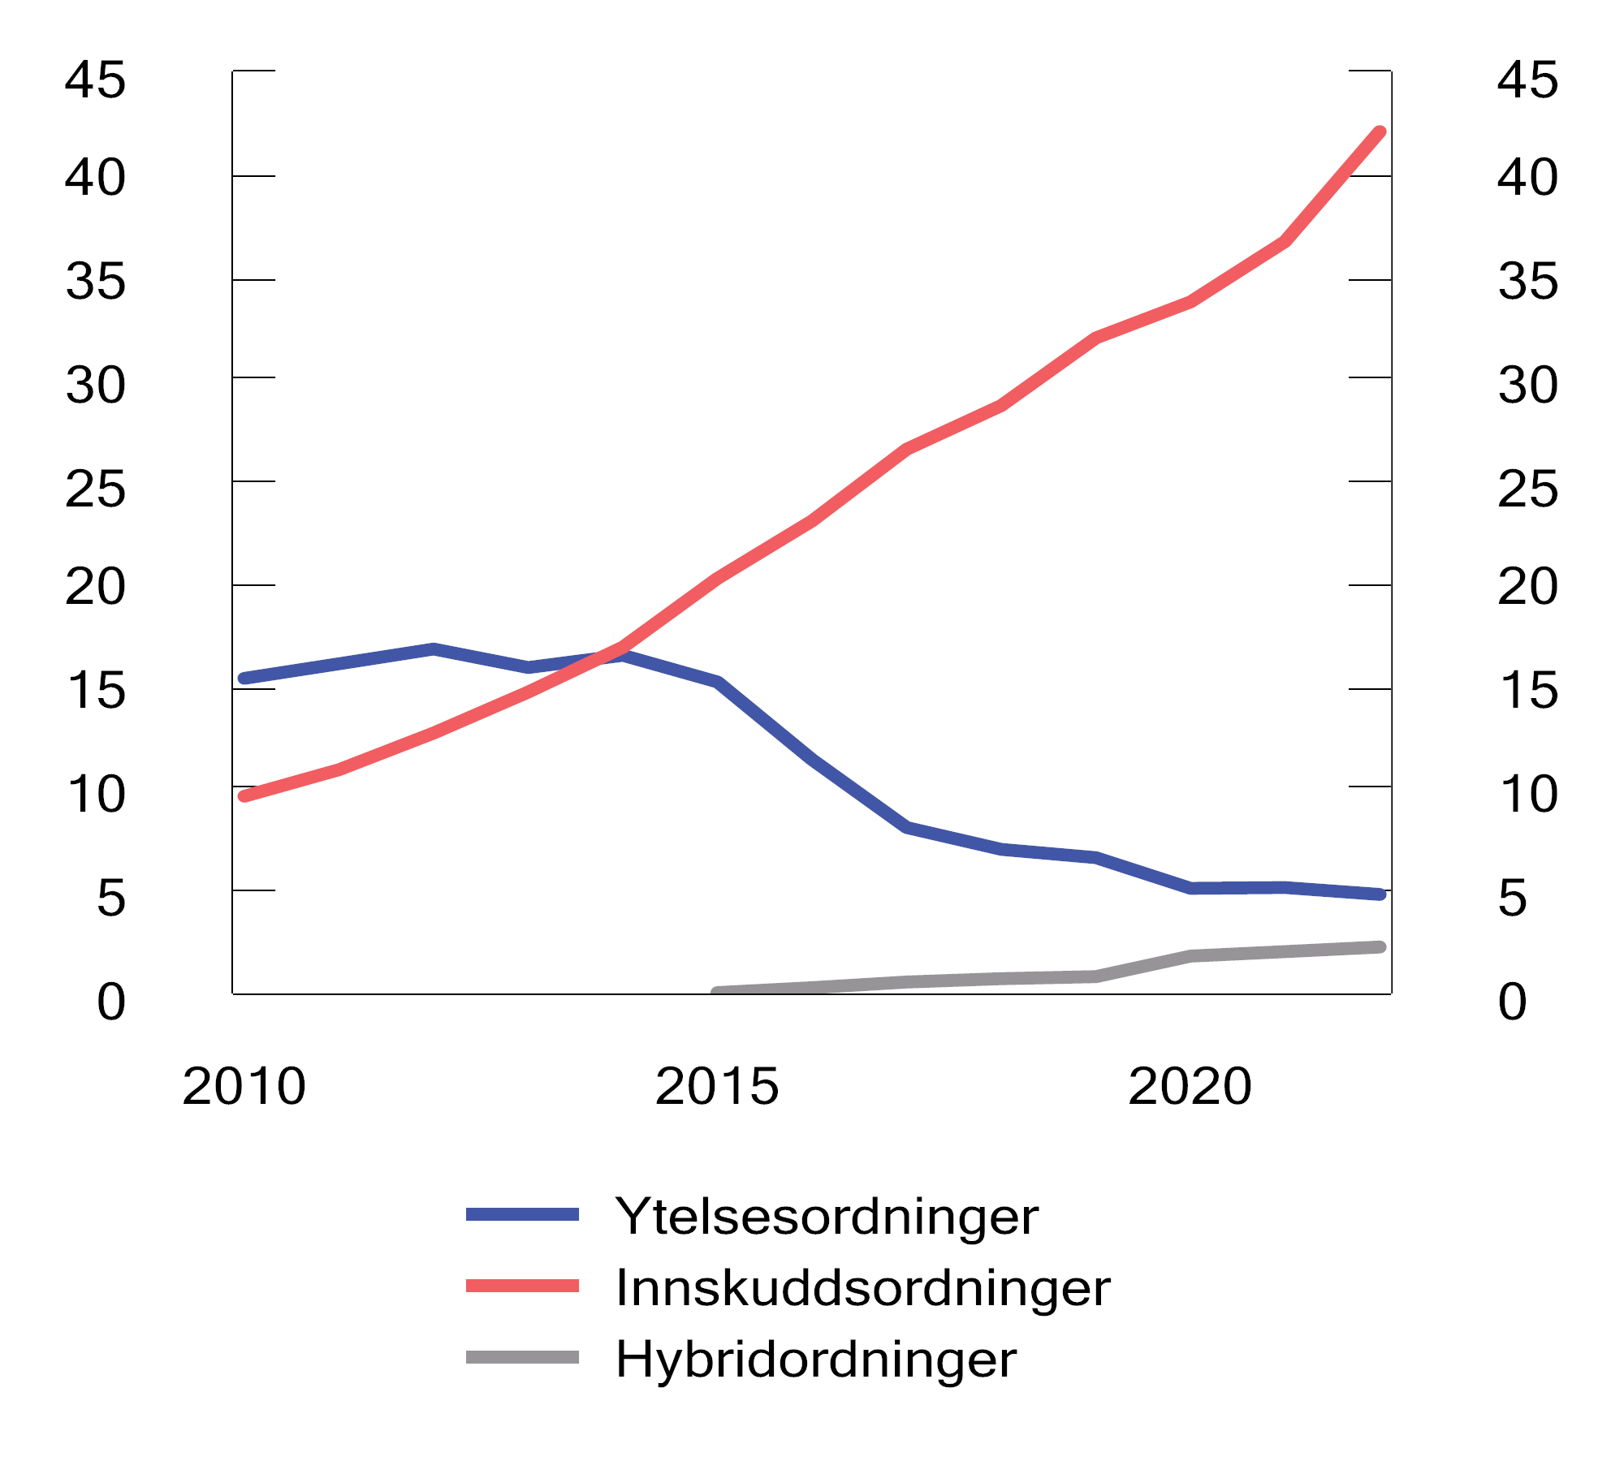
          - Innskudd og premie til private tjenestepensjonsordninger. Mrd. kroner
Kilde: Finans Norge.
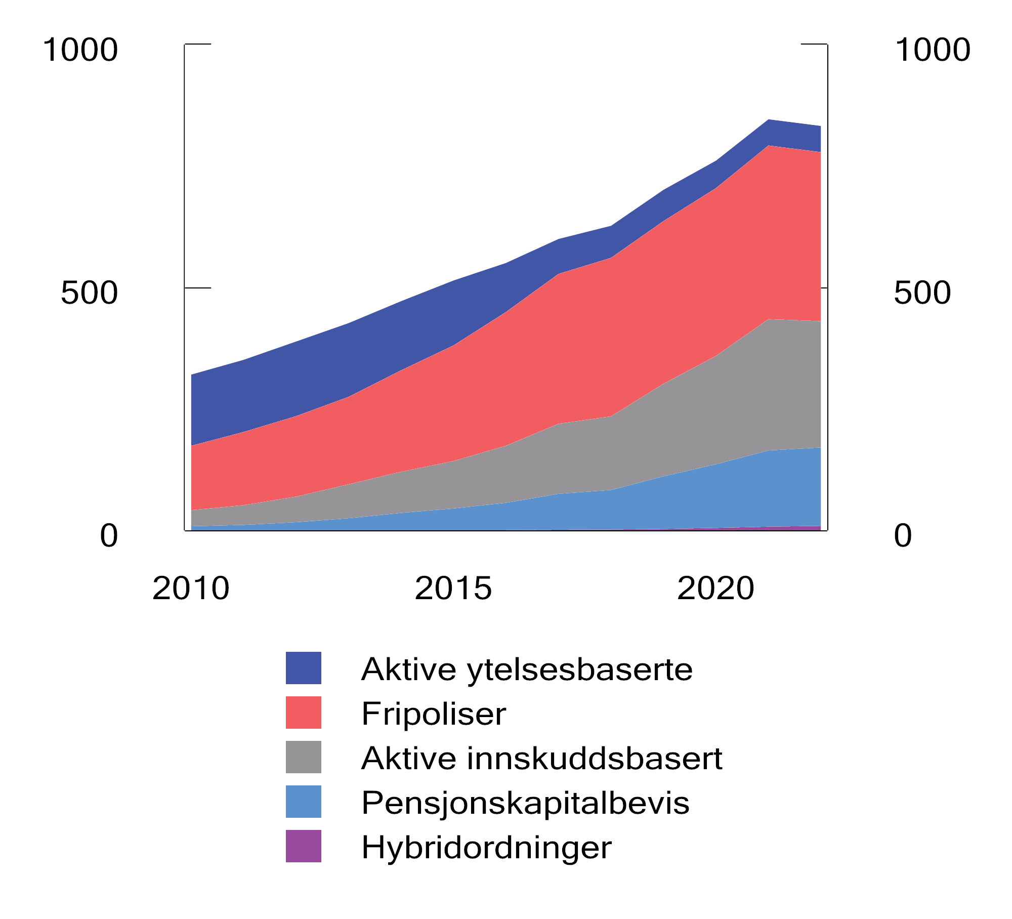
          - Forvaltningskapital i private tjenestepensjonsordninger. Mrd. kroner
Kilde: Finans Norge.
I innskuddsordninger bærer den enkelte arbeidstaker avkastnings- og levealdersrisiko som tradisjonelt har ligget hos pensjonsleverandører eller arbeidsgivere. Dette stiller krav til god informasjon, slik at den enkelte kan gjøre gode og rasjonelle valg i pensjons- og kapitalmarkedene. For å ivareta de som ikke har ønske om eller mulighet til å ta aktive valg for egen pensjon, bør ordningene ha gode og rimelige standardløsninger, f.eks. for investeringsprofil.
De overordnede målene for regelverksarbeidet på pensjonsområdet er trygghet for opptjente pensjoner, en effektiv og rasjonell forvaltning av pensjonskapital, god oversikt og mulighet til innflytelse over egen pensjon, og velfungerende konkurranse i pensjonsmarkedet.
For å bidra til enklere og bedre oversikt over pensjonssparingen, samt lavere kostnader og dermed mer pensjon for hver sparte krone, ble egen pensjonskonto innført for privat innskuddspensjon fra 1. januar 2021. Siden det ofte betales et administrasjonsgebyr per avtale, innebærer samling av kontrakter en besparelse for kundene. Samling av pensjonskapital på én konto kan også gi grunnlag for å utnytte ev. stordriftsfordeler i kapitalforvaltningen.
Ved innføringen av egen pensjonskonto ble ca. 950 000 pensjonskapitalbevis, som er bevis på opptjent pensjonskapital fra innskuddsordninger, overført til pensjonskontoer. Antallet pensjonskapitalbevis har gått fra over 1,9 millioner i 2020 til om lag 1,3 millioner pensjonskapitalbevis i 2022, mens det er over 1,9 millioner aktive pensjonskontoer.
Et mål med regelverksendringene har vært mer effektiv forvaltning av pensjonskapital. Da bl.a. egen pensjonskonto ble utredet i 2016 var prisen for administrasjon av et pensjonskapitalbevis på 50 000 kroner i området 400 til 450 kroner. Ifølge utredningen om pensjon fra første krone og dag varierte prisene i desember 2019 fra 0 til 499 kroner, der de større aktørene målt i markedsandel typisk tok noe høyere pris enn de mindre. Gjennomsnittlig pris for administrasjon per medlem i innskuddsordninger var på samme tid 340 kroner. Ifølge finansportalen.no er prisene for pensjonskapitalbevis i området 0 til 560 kroner i mars 2023, der de største aktørene ligger rundt 400 kroner. For egen pensjonskonto er prisen i området 0 til 100 kroner. Prisene for administrasjon av både pensjonskapitalbevis og medlemskap i innskuddsordninger ser dermed ut til å ha sunket reelt sett i den perioden de seneste endringene i innskuddspensjonsordninger har blitt utredet og innført.
Avkastningen på innskuddspensjonsporteføljer kan variere mye mellom ordninger og medlemmer, siden de fleste selv har investeringsvalg for sine midler. Dette er ikke nytt med innføringen av egen pensjonskonto, og det er ikke grunn til å anta at egen pensjonskonto i seg selv har påvirket hvordan pensjonskapitalen i slike ordninger investeres i særlig grad. Figur 3.16 viser avkastningen på investeringsvalgporteføljer tilbake til 2011.
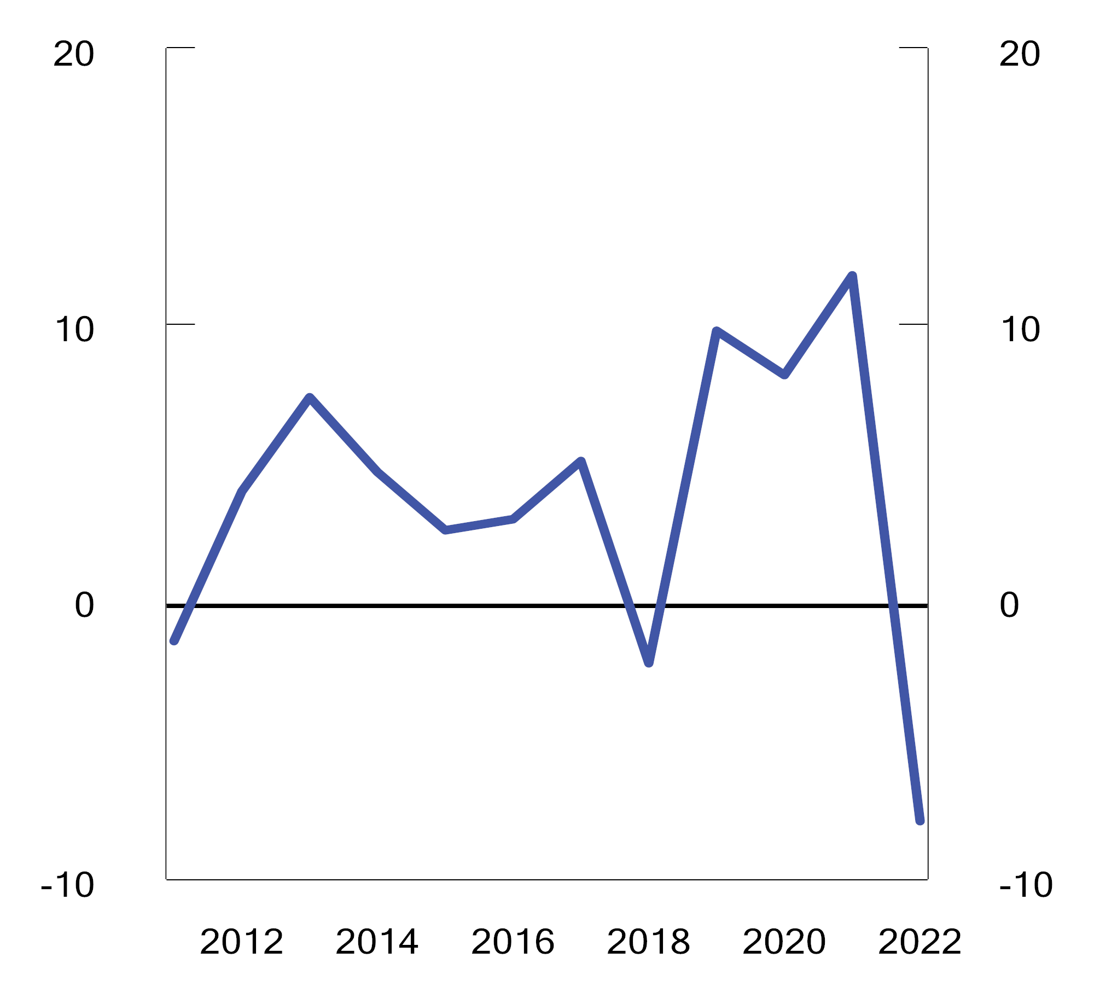
          - Avkastning på investeringsvalgporteføljen i livsforsikringsforetak. Prosent
Kilde: Finanstilsynet
Det har over tid vært mange medlemmer som ikke har benyttet muligheten til å slå sammen pensjonskapitalbevis, eller til å endre investeringsprofilene på sine porteføljer. Et mål med egen pensjonskonto var å gi større mulighet til å påvirke egen pensjonssparing. Bare om lag 4 pst. av medlemmene har benyttet anledningen til å velge en annen leverandør av pensjonskonto enn arbeidsgivers valgte leverandør, men tallet reflekterer ikke at flere kan ha tatt et bevisst valg om å forbli hos arbeidsgivers leverandør. Gjennomsnittlig saldo på pensjonskontoene er gjennomgående høyere hos de som har selvvalgt leverandør.
Innføringen av pensjon fra første krone og dag ble gjort for å sikre at alt arbeid gir pensjonsopptjening, og at yngre arbeidstakere og deltidsansatte også skulle sikres medlemskap i obligatoriske tjenestepensjonsordninger. Etter innføringen i 2022 har antallet medlemmer i de private pensjonsordningene økt fra om lag 1,6 millioner til over 1,9 millioner. De klart fleste av disse er medlem i en innskuddspensjonsordning, men antallet medlemmer i hybridordningene har også økt noe.
Endringene innebærer at lønnsgrunnlaget for beregning av pensjonsinnskudd i innskuddspensjonsordninger øker, men arbeidsgivere som ønsker det, kan kompensere for dette ved å redusere sparesatsene dersom de ikke allerede har minimumsordninger. Innskuddene til slike ordninger økte med over 5 mrd. kroner fra 2021 til 2022, jf. figur 3.14 over.
I garanterte pensjonsprodukter er medlemmene lovet en gitt nominell årlig pensjonsytelse. For at pensjonsleverandørene skal kunne betale ut den ytelsen som er garantert, må avkastningen på forvaltningen av pensjonsmidlene minst tilsvare en gitt avkastningsgaranti. Som nevnt er det lite ny opptjening i de private ytelsesordningene, mens kapitalbeholdningen bak fripoliser fortsatt er stor. For at realverdien av ytelsene fra fripoliser skal opprettholdes, kreves det avkastning ut over avkastningsgarantien.
Avkastningen på pensjonsmidlene bak slike produkter varierer over tid, jf. figur 3.17, og det har vært oppmerksomhet om at avkastningen på fripoliser (opptjente rettigheter fra private ytelsesordninger) ikke har vært tilstrekkelig til å opprettholde kjøpekraften til pensjonsytelsene, selv om avkastningen jevnt over har vært høyere enn garantiene i snitt.
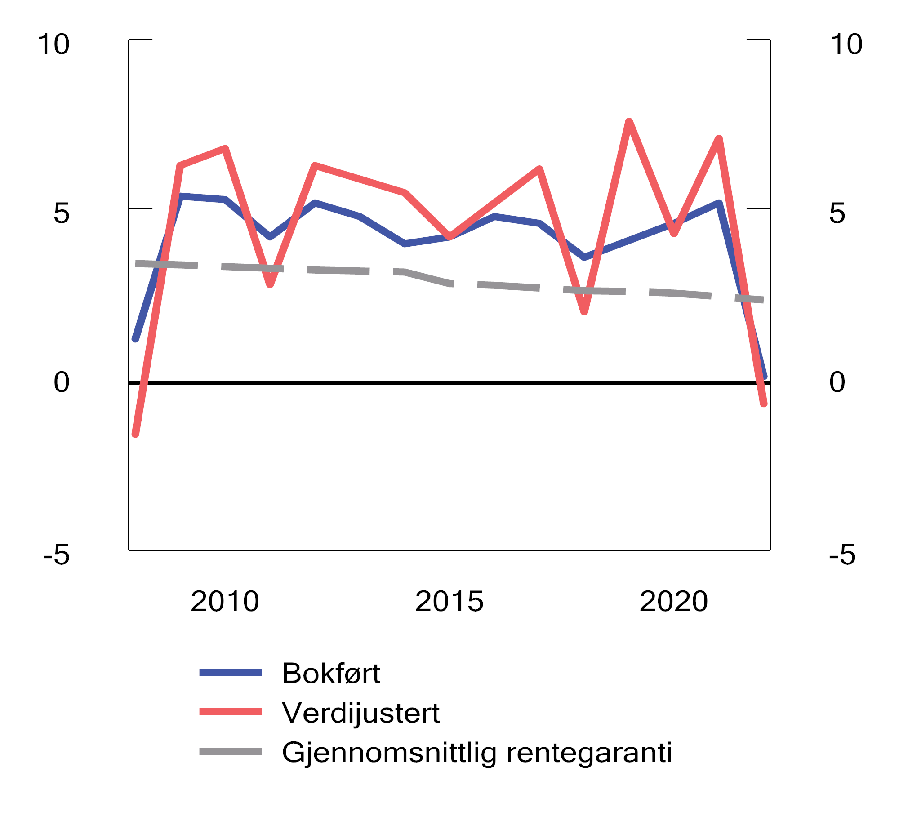
          - Avkastning på kollektivporteføljen i livsforsikringsforetak. Prosent
Kilde: Finanstilsynet.
Leverandørene har videre over tid ikke ønsket å ta over kontrakter med garantert avkastning fordi kontraktene ikke har vært lønnsomme. Det har derfor i praksis ikke vært konkurranse i dette markedet. Etter forslag fra finanskomiteen vedtok Stortinget i 2021 derfor regler om et nytt bufferfond for forvaltningen av kommunale tjenestepensjonsordninger. Finansdepartementet la 31. mars 2023 frem Prop. 83 L (2022–2023) Endringer i foretakspensjonsloven, innskuddspensjonsloven og forsikringsvirksomhetsloven mv. (bufferfond for private garanterte pensjonsprodukter) med forslag om at tilsvarende endringer også blir gjennomført for private tjenestepensjonsordninger. Målet med forslaget er å legge bedre til rette for konkurransen i dette delmarkedet og for økt forventet avkastning på forvaltning av bl.a. fripoliser. Dersom Stortinget vedtar forslaget, vil departementet evaluere endringene etter noe tid, med sikte på å vurdere om ytterligere endringer kan bidra til å oppnå målene med regelverksarbeidet på denne delen av pensjonsområdet.

Digital sårbarhet og operasjonell risiko

Innledning
Det norske finansielle systemet er blant det mest digitaliserte i verden, og innovasjonstakten innenfor finansielle tjenester er høy. Digitaliseringen gir store fordeler både for finansforetakene, kundene og samfunnet ellers, men innebærer også nye risikoer og sårbarheter. For eksempel kan alvorlig svikt i IKT-systemer i verste fall true den finansielle stabiliteten og påvirke samfunnssikkerheten, enten svikten forårsakes av operasjonelle avvik, vinningskriminalitet eller målrettede angrep. Mulighetene som fremveksten av nye betalingssystemer gir, kan også misbrukes av kriminelle for å raskt og fordekt flytte verdier over landegrenser uten kontrollmekanismene som de regulerte finansmarkedene har. For regjeringen er det viktig å legge til rette for digitalisering og innovasjon, samtidig som sikkerhet, forbrukervern og hensynet til finansiell stabilitet og kriminalitetsforebygging ivaretas.
I dette kapitlet omtales risikoer ved digital sårbarhet, både i den finansielle infrastrukturen og for den enkelte i form av kriminalitet og svindel, pågående utredninger av endringer i betalingssystemet, markeder for kryptoaktiva og arbeidet mot hvitvasking og terrorfinansiering.

Digital sårbarhet

Utviklingstrekk
Det er flere utviklingstrekk som kan bidra til digitale sårbarheter som finansforetakene og myndigheter må være oppmerksomme på. Høy innovasjonstakt og regulering som legger til rette for nye tjenester, økt konkurranse og nye aktører, gir større sårbarhetsflater. IKT-driften i finanssektoren er i betydelig grad utkontraktert til underleverandører, og det kan bidra til mer komplekse og lengre leverandørkjeder som er sårbare for angrep eller operasjonell svikt. Videre er tilgang på egen IKT-kompetanse en utfordring for finansnæringen. Uten tilstrekkelig teknisk kompetanse er det en risiko for at foretakene ikke i tilstrekkelig grad evner å definere sine behov, forstå kompleksitet og risiko, samt stille krav til og følge opp underleverandører.
Utkontrakteringen i finanssektoren skjer dessuten til et relativt lite antall sentrale tjenesteleverandører og datasentre, som også leverer viktige tjenester til andre sektorer. For det enkelte finansforetak kan det også være rasjonelt å minimere antall plattformer og verktøy f.eks. ved bruk av brede skytjenester, som kan redusere behovet for spesialistkompetanse i foretaket. Større tjenesteleverandører kan samtidig ha mer ressurser og kompetanse til å utvikle robuste løsninger enn mindre aktører og finansforetakene selv. Utviklingen kan bidra til å redusere foretakenes kostnader og eksponering for tekniske feil og angrep, men gir samtidig større konsentrasjonsrisiko. Hvis det oppstår problemer hos en sentral tjenesteleverandør, kan det raskt få ringvirkninger til store deler av finanssystemet og andre viktige samfunnsfunksjoner i Norge.
Trusselbildet for finansiell sektor er i stadig endring, også som følge av krigen i Ukraina og en mer uforutsigbar sikkerhetspolitisk situasjon. I Finansielt utsyn desember 2022 skriver Finanstilsynet at faren for større cyberhendelser med alvorlige konsekvenser har økt. Slike hendelser kan ha store konsekvenser for finansiell infrastruktur, særlig dersom kritiske funksjoner rammes. Tette koblinger i det finansielle systemet øker faren for at enkelthendelser sprer seg og rammer flere aktører og tjenester.
Den norske finansielle infrastrukturen vurderes jevnt over som robust, sikker og effektiv, se f.eks. Norges Banks rapport Finansiell infrastruktur 2022 og Finanstilsynets Risiko- og sårbarhetsanalyse 2022. Både finansforetakene og de sentrale infrastrukturforetakene i finanssektoren har opprettholdt normal drift og hatt god beredskap under koronapandemien og krigen i Ukraina. Foretakene i finanssektoren rapporterer alvorlige operasjonelle hendelser, som teknisk svikt, og sikkerhetshendelser, som cyberangrep eller andre ondsinnede angrep, til Finanstilsynet. I 2022 ble det rapportert 287 slike hendelser, som er på samme nivå som i 2021, se figur 4.1. Av disse var 21 sikkerhetshendelser og 266 operasjonelle hendelser. Det var ingen sikkerhetshendelser i 2022 som påvirket den finansielle stabiliteten.
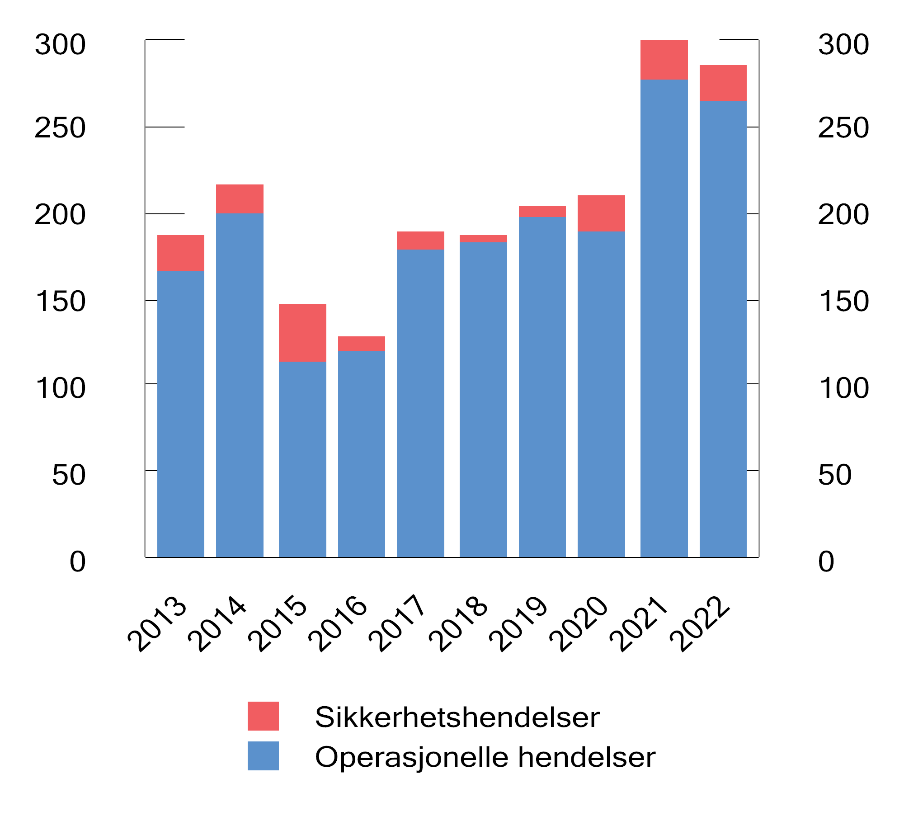
          - Antall rapporterte IKT-hendelser fra finansforetakene til Finanstilsynet
Kilde: Finanstilsynet.
Digitalisering og teknologisk utvikling øker også handlingsrommet til kriminelle aktører. Finansnæringen legger store ressurser i å beskytte seg selv og sine kunder mot svindelforsøk, samtidig som kriminelle aktører utvikler sine metoder. Ifølge Økokrim rapporterte bankene i 2022 om en betydelig økning i antallet bedragerier. Finansforetakenes rapportering til Finanstilsynet viser at svindel gjennom sosial manipulering ser ut til å være den mest lønnsomme metoden for kriminelle. Samtidig forhindrer bankene en stadig større andel av svindelforsøkene. Den nye finansavtaleloven, som trådte i kraft 1. januar 2023, skal sikre at forbrukere som blir utsatt for svindel, i større grad enn tidligere er skjermet mot tap.
              - Regelverk og tilsyn
Finansnæringen i Norge er underlagt et omfattende regelverk for håndtering av digitale sårbarheter. Hver aktør har et selvstendig ansvar for å sikre akseptabel risiko i egen virksomhet, og skal innrette sine systemer slik at sannsynligheten for uønskede hendelser er lav, og konsekvenser av slike hendelser begrenses. Dette omfatter bl.a. ansvar for sikre og stabile driftsløsninger, gode reserve- og beredskapsløsninger og en plikt til aktivt å bidra til robust finansiell infrastruktur. Banker og andre foretak skal ha kriseplaner som skal iverksettes dersom IKT-driften ikke kan opprettholdes som følge av uønskede hendelser. Finanstilsynet fører tilsyn med systemer for kunderettede betalingstjenester og systemer for verdipapiroppgjør, mens Norges Bank har ansvar for tilsynet med interbanksystemene.
Finanstilsynet legger i sin tilsynsmessige oppfølging vekt på at foretakene skal gjøre grundige risikoanalyser og vurderinger ved ny eller endret utkontraktering, og tilsynet kan iverksette tiltak overfor uforsvarlig utkontraktering. Foretakene er ansvarlige for at utkontraktering av IKT-virksomhet gjøres forsvarlig, og at krav som følger av regelverket etterleves, også der utkontraktering skjer til utlandet. Ved all utkontraktering er det viktig at foretakene har god innkjøps- og oppfølgingskompetanse for å kunne stille krav til leverandøren og forstå leveransene.
[Boks slutt]

Samarbeid og beredskap
Det er et godt samarbeid om IKT-sikkerhet og finansiell infrastruktur i Norge, både innad i finanssektoren og mellom sektoren og myndigheter. Norske finansforetak har lenge samarbeidet om fellesløsninger, som avregningssystemet NICS, debetkortsystemet BankAxept og identifikasjons- og signeringssystemet BankID. Det legger til rette for utstrakt samarbeid også om sikkerhet og beredskap. Beredskapskapasiteten i BankAxept-systemet har nylig blitt forbedret, se boks 4.2. Siden 2018 har bankene et krav om å tilpasse sine kontantløsninger til den elektroniske beredskapen og risikoen for økt etterspørsel etter kontanter. De siste par årene har bankene dessuten bygget ut fellesløsningen for å sette inn og ta ut kontanter i dagligvarebutikker («Kontanttjenester i butikk»), se også kapittel 3.5.3. Tjenesten gir kundene mulighet til å ta ut kontanter over hele landet. Finanstilsynet og Økokrim har imidlertid pekt på at tjenesten kan misbrukes til hvitvasking og terrorfinansiering, og Finanstilsynet har understreket at brukersteds- og kontobankene forventes å iverksette tiltak for bl.a. å etterleve hvitvaskingsregelverket.,
              - Beredskap i BankAxept-systemet
Beredskapen i det elektroniske betalingssystemet er fra 2021 forbedret ved at kapasiteten i betalingsterminaler hos samfunnskritiske aktører i detaljhandelen har økt vesentlig. I utgangspunktet har alle betalingsterminaler som tar imot BankAxept, mulighet til å ta imot betalinger også når betalingsterminalen ikke har kontakt med internett, gjennom den såkalte reserveløsningen. Denne er frivillig for brukersteder å ta i bruk, og det koster ikke noe ekstra å slå på funksjonaliteten. Gjennom den såkalte «utvidede reserveløsningen» kan betalingsterminalene hos tilbydere av nødvendighetsvarer som dagligvarer, mat, medisin og drivstoff kunne lagre transaksjoner tilsvarende forventet omsetning i syv døgn i situasjoner der transaksjonene ikke kan gjennomføres og gjøres opp på vanlig måte. Bedre reserveløsninger reduserer kontantenes betydning i beredskapssammenheng, og gir tilbydere av kontanttjenester noe bedre tid til å fremskaffe økt mengde kontanter. Det vil imidlertid kunne bli økt press på øvrige deler av kontantinfrastrukturen, siden det ikke vil være mulig å ta ut kontanter ved kortterminaler når reserveløsningen er i bruk.
Formiddagen 16. mai 2022 var det problemer med betalingsterminalene i en rekke butikker og utsalgssteder. Problemene medførte at terminalene ikke fikk kontakt med resten av betalingssystemet, og for butikkene som ikke hadde aktivert reserveløsningen var det ikke mulig å ta i mot betaling med kort. Problemene varte i rundt halvannen time og skapte stor oppmerksomhet, særlig fordi de oppstod på en dag med stor omsetning i handel, og fordi aktører som Vinmonopolet og en stor dagligvarekjede var blant dem som ikke hadde aktivert reserveløsningen. I tillegg var det en teknisk feil hos en leverandør av terminaler, slik at reserveløsningen heller ikke fungerte hos brukersteder med denne typen terminaler. Årsaken til problemene for kortbetaling var en nettverksendring utført i Nets.
Det er uheldig at en operasjonell feil rammer betalingssystemet så bredt, og særlig på et travelt tidspunkt. Samtidig var det flere ting som gjorde at hendelsen fikk et større omfang enn nødvendig.
- Flere brukersteder hadde ikke inngått avtale om reserveløsning, noe som er frivillig.
- Terminaler fra en leverandør med reserveløsning virket ikke i offline-modus. Dersom brukerstedene hadde testet terminalene for alle typer avvik, kunne denne svakheten blitt oppdaget tidligere.
Selve reserveløsningen fungerte uten problemer, og er et viktig bidrag til god beredskap i betalingssystemet. Samtidig fordrer det at butikker og andre brukersteder velger å inngå i reserveløsningen, og at nødvendig utstyr regelmessig testes.
[Boks slutt]
Gjennom Nordic Financial CERT (NFCERT), som er etablert av den nordiske finanssektoren for å bistå foretakene i håndteringen av digitale angrep, er samhandlingen mellom finansforetakene forbedret og forsvarsverkene styrket. Finans Norge er dessuten medlem i Næringslivets sikkerhetsråd (NSR), som legger til rette for samarbeid på tvers av sektorer og bransjer for å kartlegge, forebygge og hindre sikkerhetstrusler. NSR er partner i Nasjonalt Cybersikkerhetssenter (NCSC), som er en del av Nasjonal sikkerhetsmyndighet (NSM). NCSC jobber for å beskytte samfunnet mot cyberangrep.
Finanstilsynet er også partner i NCSC, og deltar videre sammen med Norges Bank i NSMs samarbeidsforum for tilsynsmyndigheter på IKT-sikkerhetsområdet. Finanstilsynet er sektorvist responsmiljø (SRM) for håndtering av IKT-sikkerhetshendelser i finansmarkedene, jf. NSMs rammeverk for håndtering av sikkerhetshendelser. Finanstilsynet utøver rollen i samarbeid med NFCERT, og hadde gjennom 2022 månedlige møter med NFCERT som del av dette arbeidet.
Beredskapsutvalget for finansiell infrastruktur (BFI) har en viktig rolle i å samordne beredskapstiltak i den norske infrastrukturen. BFI ledes av Finanstilsynet, og har medlemmer fra de mest sentrale aktørene i den finansielle infrastrukturen. BFI-møtene er også en arena for Finanstilsynet og Norges Bank til å holde kontakt med aktørene, og i tillegg deltar bl.a. Finansdepartementet, NSM, Nkom og NVE som observatører. BFI skal komme frem til og koordinere tiltak for å forebygge og løse kriser og andre situasjoner som kan resultere i store forstyrrelser. BFI har normalt tre faste møter i året, men møtes hyppigere ved behov, som under koronapandemien og i forbindelse med krigen i Ukraina.
Norges Bank og Finanstilsynet har etablert et rammeverk for testing av cybersikkerhet i finansiell sektor, kalt TIBER-NO. Dette er en nasjonal tilpasning av TIBER-EU-rammeverket fra Den europeiske sentralbanken (ESB). TIBER-tester ligner reelle angrep, og skal gi innsikt i sårbarheter både for det enkelte foretak og for finansiell stabilitet. Testing etter TIBER-NO er frivillig, og de første foretakene startet opp testarbeidet i fjerde kvartal 2022.
Sikkerhetsloven skal bidra til å trygge nasjonale sikkerhetsinteresser gjennom å ivareta grunnleggende nasjonale funksjoner (GNF). GNF-er er tjenester, produksjon og andre former for virksomhet som er av en slik betydning at et helt eller delvis bortfall av funksjonen vil få konsekvenser for statens evne til å ivareta nasjonale sikkerhetsinteresser. Hvert departement skal identifisere og holde oversikt over GNF-er i sin sektor. Loven gjelder uansett for statlige, fylkeskommunale og kommunale organer, og dersom en privat virksomhet er av avgjørende betydning for en GNF, skal det ansvarlige departementet underlegge virksomheten sikkerhetsloven. Dette gjelder også dersom en privat virksomhet ikke direkte er avgjørende for en GNF, men av andre årsaker har behov for å behandle sikkerhetsgradert informasjon. Finansdepartementet har definert tre GNF-er i egen sektor, herunder «Sikre samfunnets evne til å formidle finansielle tjenester». Departementet har utpekt skjermingsverdige objekter og infrastruktur som understøtter denne GNF-en, og arbeider sammen med Finanstilsynet og Norges Bank med å identifisere ytterligere skjermingsverdige verdier i sektoren.
Innsats på tvers av sektorer vil også ha betydning for sikkerhet og beredskap i den finansielle infrastrukturen. Blant annet oppnevnte Nærings- og fiskeridepartementet i oktober 2022 Eierskapskontrollutvalget, som innen 1. desember 2023 skal utrede behovet for ytterligere kontroll med eierskap i virksomheter som ikke er underlagt sikkerhetsloven, og foreslå eventuelle tiltak. Kommunal- og distriktsdepartementet har hatt på høring forslag til ny datasenterregulering, som bl.a. omfatter krav om forsvarlig sikkerhet og beredskap for datasentertjenester og registreringsplikt for datasenteraktører, og regjeringen skal i tillegg kartlegge hvilke datasentre som leverer tjenester av betydning for kritiske samfunnsfunksjoner. Kommunal- og distriktsdepartementet har også varslet at det skal settes ned et ekspertutvalg for nasjonal kontroll med digital infrastruktur, herunder mobil- og bredbåndsnett og datasentre.

Internasjonal koordinering
Større grad av internasjonalisering og sammenkobling over landegrensene stiller nye krav til samarbeid. I EU ble det i desember 2022 vedtatt en forordning om digital operasjonell motstandsdyktighet («Digital Operational Resilience Act», DORA), se boks 4.3. Målet med forordningen er å sikre at alle deltakere i det finansielle systemet har nødvendige tiltak på plass for å håndtere cyberangrep og andre risikoer, og stiller bl.a. krav om tilsyn med sentrale IKT-tjenesteleverandører og om rapportering av alvorlige IKT-hendelser til nasjonale myndigheter og til de felleseuropeiske tilsynsmyndighetene. Forordningen er EØS-relevant, og Finansdepartementet vurderer nå hvordan regelverket kan gjennomføres i norsk rett. I EU skal regelverket gjelde fra 17. januar 2025.
Det europeiske systemrisikorådet (ESRB) har anbefalt de felleseuropeiske tilsynsmyndighetene, ESB og nasjonale myndigheter å opprette et rammeverk for koordinering ved systemiske cyberhendelser («pan-European systemic cyber incident coordination framework», EU-SCICF). Målet er å muliggjøre rask kommunikasjon og koordinering mellom tilsyn og andre relevante myndigheter for å unngå koordineringssvikt. Rammeverket vil bli utviklet som en del av innføringen av DORA, og arbeidet startet i slutten av 2022.
              - Forordning om digital operasjonell motstandsdyktighet (DORA)
DORA skal sikre at alle deltakere i det finansielle systemet har nødvendige tiltak på plass for å håndtere cyberangrep og andre risikoer. DORA krever at alle foretak skal kunne håndtere alle typer IKT-relaterte forstyrrelser og trusler. DORA introduserer også et rammeverk for overvåking av kritiske IKT-leverandører, for eksempel leverandører av skytjenester. IKT-leverandører som vurderes som kritiske for finansmarkedenes virkemåte, vil overvåkes på felleseuropeisk nivå.
Forordningen omfatter en rekke foretak regulert på EU-nivå, herunder kredittforetak, betalingsforetak, e-pengeforetak, verdipapirforetak, leverandører av kryptotjenester, verdipapirregister, sentrale motparter, handelsplasser, transaksjonsregister, forvaltere av alternative investeringsfond, forvaltningsselskaper, leverandører av datarapporteringstjenester, forsikrings- og gjenforsikringsforetak, forsikringsformidlere, gjenforsikringsformidlere og tilknyttede forsikringsformidlere, tjenestepensjonsforetak, kredittvurderingsbyråer, lovpålagte revisorer og revisjonsselskaper, administratorer av kritiske referanser og tjenesteleverandører for folkefinansiering. Den brede dekningen av foretak gjør det mulig å få til en homogen og enhetlig anvendelse av kravene til risikostyring på IKT-relaterte områder. Samtidig søker regelverket å ivareta hensynet til proporsjonalitet. Mikroforetak, definert som foretak med under 10 ansatte og en årlig omsetning opp til 2 millioner euro, er underlagt mindre strenge krav enn større foretak.
Forordningen stiller bl.a. krav om at foretak må etablere opplegg for styring og kontroll, gjennomføre risikovurderinger ved endringer i foretakets tekniske infrastruktur, regelmessig gjennomføre risiko- og sårbarhetsanalyser av eldre IKT-systemer, utvide testingen av beredskapsplaner og ha egne gjenopprettingsplaner for å sikre at kriseløsninger er etablert. I forordningen slås det fast at foretakets ledelse er ansvarlig for å styre foretakets IKT-risiko, herunder tredjeparts IKT-risiko. Forordningen inneholder også harmoniserte regler for rapportering av IKT-relaterte hendelser til myndighetene. De europeiske tilsynsmyndighetene (ESAene) skal utarbeide en harmonisert prosedyre for rapporteringen. Myndighetene skal videreformidle informasjon om hendelsene til ESAene og andre relevante myndigheter.
Foretakenes digitale operasjonelle motstandsdyktighet skal testes regelmessig. Forordningen åpner for en forholdsmessig anvendelse av krav til testing i samsvar med foretakenes størrelse, forretningsprofil og risikoprofil. Foretak som vurderes som tilstrekkelig viktige, må gjennomføre såkalt trusselbasert penetrasjonstesting (Threat Lead Penetration Tests, TLPT).
Finanstilsynet deltar i de europeiske finanstilsynsmyndighetenes arbeid med å utforme utfyllende regelverk til forordningen.
[Boks slutt]

Utredninger av endringer i betalingssystemet
Betalingslandskapet er i endring og preges av bl.a. internasjonalisering, nye aktører, betalingsmåter og -instrumenter, samtidig som bruken av kontanter har falt over mange år, se figur 4.2. Utviklingen gir behov for å vurdere om det bør gjennomføres endringer i betalingssystemet for å sikre at det fungerer godt også i fremtiden.
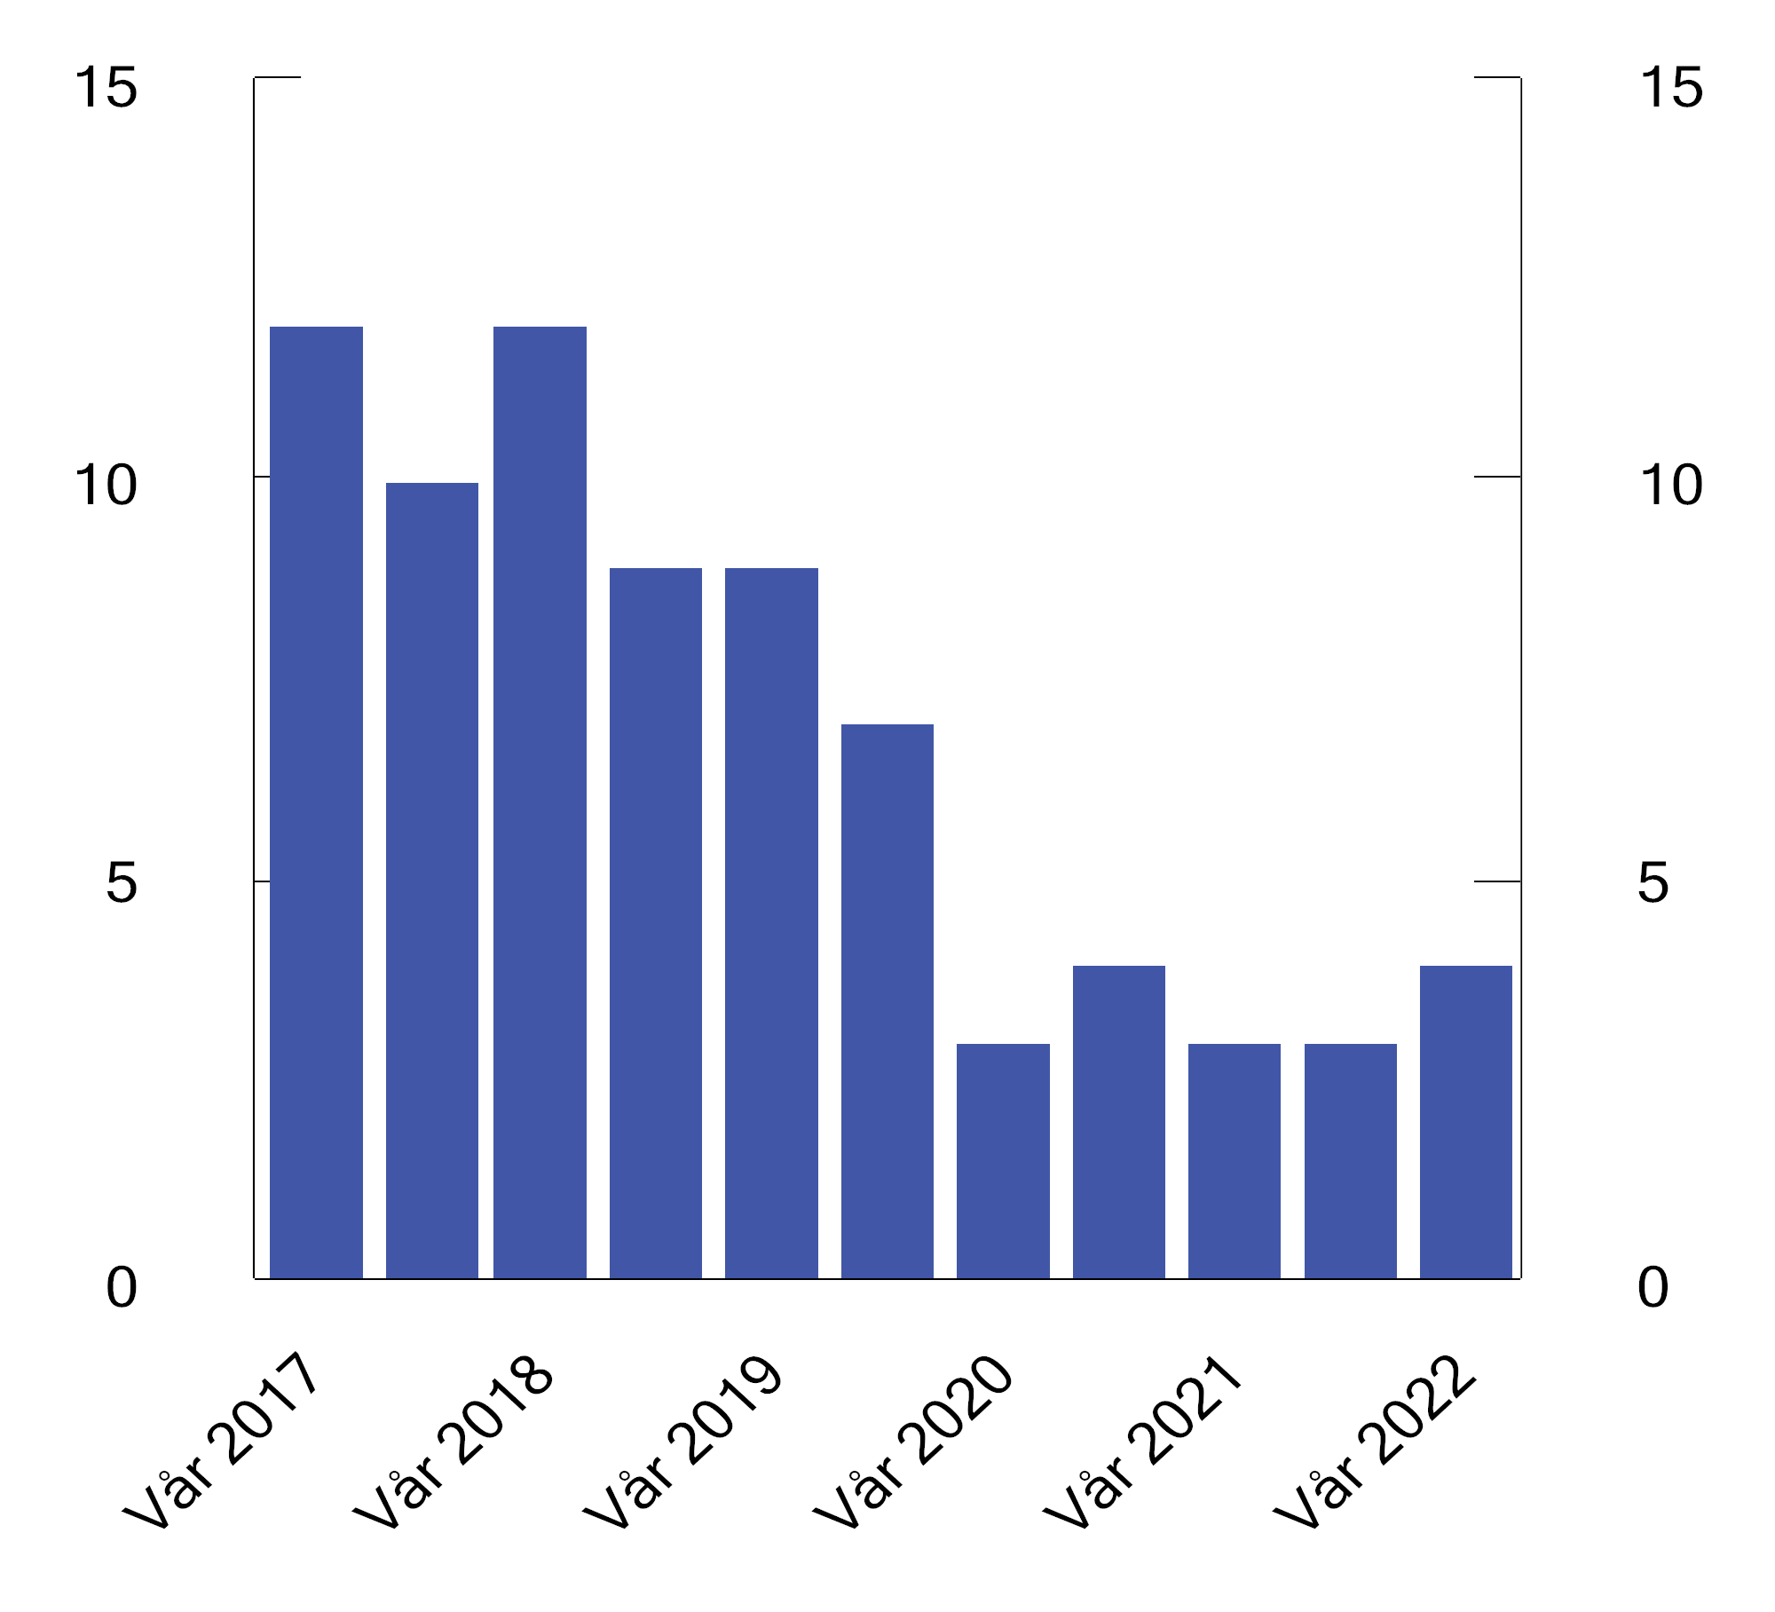
          - Bruk av kontanter i betalinger på utsalgssteder og i betalinger mellom privatpersoner. Prosent
Kilde: Norges Bank.
Norges Bank skal etter sentralbankloven fremme et effektivt og sikkert betalingssystem, og i sentralbankens strategi for 2023–25 er det å utrede og forme fremtidens betalingssystem ett av tre særskilte satsningsområder. Herunder fortsetter Norges Bank utredningen av digitale sentralbankpenger (DSP), se boks 4.4. Norges Banks utredning er i sin fjerde fase, der det bl.a. gjennomføres eksperimentell testing av tekniske løsninger. For Norges Bank er det overordnede spørsmålet knyttet til innføring av DSP om det vil være hensiktsmessig tiltak for å fremme et effektivt og sikkert betalingssystem og sikre tillit til pengevesenet. En eventuell innføring av DSP i Norge vil ligge et stykke frem i tid, og vil kreve lovendringer. Departementet følger Norges Banks utredningsarbeid nøye.
Norges Bank ser også på mulighetene for forbedringer av infrastrukturen for såkalte realtidsbetalinger, det vil si betalinger der mottaker får penger på konto sekunder etter at betalingen er satt i gang. Norges Bank mener at etablering av effektive, fremtidsrettede tjenester for betaling i sanntid bl.a. kan redusere risikoen for at internasjonale betalingsaktører etablerer betalingsløsninger basert på alternative betalingsmidler, eller på annen måte blir så dominerende at norske myndigheters reelle styring og kontroll med viktige deler av betalingssystemet svekkes. I 2021 besluttet Norges Bank å innlede forhandlinger med ESB om mulig deltakelse i Eurosystemets infrastruktur for realtidsbetalinger, TIPS («Target Instant Payment Settlement»). Flere nordiske land deltar allerede, eller planlegger å delta, i TIPS. Finlands Bank er del av eurosystemet, og vil gjennom det delta i TIPS. Siden mai 2022 har oppgjør av realtidsbetalinger i Sverige gått gjennom TIPS. Danmarks Nationalbank har offentliggjort at realtidsbetalinger i danske kroner skal kunne gjøres opp i TIPS fra 2024/25. En eventuell beslutning om norsk deltakelse i TIPS vil fattes etter forhandlingene, og forutsetter bl.a. tilfredsstillende løsninger for sikkerhets- og likviditetsstyring.
Regjeringen vil om kort tid oppnevne et utvalg som skal utrede trygge og enkle betalinger for alle, herunder kontantenes rolle i samfunnet fremover. Dette er en oppfølging av Stortingets anmodningsvedtak 9. juni 2021 nr. 1174 der «Stortinget ber regjeringen nedsette et offentlig utvalg som skal vurdere kontantenes rolle i samfunnet fremover».
              - Norges Banks arbeid med digitale sentralbankpenger
Digitale sentralbankpenger (DSP) kan defineres som allment tilgjengelige elektroniske penger utstedt av en sentralbank, det vil si en digital versjon av kontanter. DSP utredes nå av flere sentralbanker, inkludert Norges Bank. En undersøkelse fra Den internasjonale oppgjørsbanken (BIS) viser at 90 pst. av sentralbankene i et bredt utvalg av land utreder DSP.1 I utviklede økonomier handler innføringen av DSP i stor grad om rollen til sentralbankpenger i lys av fallende kontantbruk og framveksten av nye penge- og betalingssystemer.
Norges Banks utredning er inne i en fjerde fase som består av eksperimentell testing av tekniske løsninger og analyse av formål med, og konsekvenser av, å innføre DSP. Den tekniske testingen skal belyse hvordan løsningene kan oppfylle egenskapene som DSP må ha, og om det kan være utilsiktede konsekvenser. Testingen kan også avdekke økonomiske og regulatoriske problemstillinger som ikke er fanget opp av tidligere analyser. Det er ikke besluttet hvilken type teknologi eventuelle DSP skal bygge på.
Norges Bank trekker på eksterne leverandører i sitt arbeid, bl.a. for å programmere og teste en enkel prototype for utstedelse og destruksjon av DSP i et «tokenformat». Prototypen er lagt ut som åpen kildekode, og flere norske banker og andre aktører deltar i testingen. Norges Bank har også kontakt med aktører i universitets- og høyskolesektoren og representanter for sluttbrukere om innspill til utredningen.
For Norges Bank er det overordnede spørsmålet om innføring av DSP er et hensiktsmessig tiltak for å fremme et effektivt og sikkert betalingssystem og tillit til pengevesenet, og en eventuell innføring vil ligge et stykke fram i tid. Et premiss for Norges Banks utredning er at mulighetene for privat sektor til å formidle kreditt til foretak og husholdninger ikke svekkes vesentlig. Norges Bank har dessuten pekt på at DSP kan ses som et kollektivt gode som sikrer et alternativt stabilt oppgjørsmiddel, og som også legger til rette for videre innovasjon fra private og offentlige aktører «på toppen» av betalingsinfrastrukturen.2
Norges Bank samarbeider også med andre sentralbanker om å utforske potensialet i DSP. I prosjekt «Icebreaker» samarbeidet Sveriges Riksbank, Bank of Israel, Norges Bank og BIS Innovation Hub om å teste grensekryssende betalinger med DSP.3
Norges Bank vil fortsette utredningen av DSP. I Norges Banks Strategi 25 heter det: «Vi skal gjøre oss klare til eventuelt å kunne innføre digitale sentralbankpenger. Digitale sentralbankpenger kan bli nødvendig for at det også i fremtiden skal oppleves som sikkert, effektivt og attraktivt å betale med norske kroner. I strategiperioden vil vi analysere muligheter ved og konsekvenser av å innføre slike penger, samt teste løsninger det kan være aktuelt å innføre. For å få kunnskap og bidra til internasjonal standardisering og samhandling vil vi samarbeide med andre sentralbanker og internasjonale organisasjoner.»
1 Kosse, A. og I. Mattei: «Gaining momentum – Results of the 2021 BIS Survey on central bank digital currencies», BIS Papers No. 125/2022.
2 Se foredrag i forbindelse med Betalingsformidlingskonferansen 10. november 2022.
3 Se https://www.bis.org/about/bisih/topics/cbdc/icebreaker.htm
[Boks slutt]

Markeder for kryptoaktiva

Muligheter og risiko
Siden Bitcoin ble lansert i 2009, har markedet for kryptoaktiva og andre virtuelle eiendeler vokst kraftig. Markedet består i dag av et stort antall kryptovalutaer og andre typer eiendeler som har til felles at de er basert på blokkjedeteknologi. Én Bitcoin var ved utgangen av 2022 verdt omtrent 16 500 USD, og den totale markedsverdien for kryptovaluta var på samme tid omtrent 760 mrd. USD, ifølge plattformen Tradingview. De siste årene har prisene i markedet vært preget av høy volatilitet, se figur 4.3.
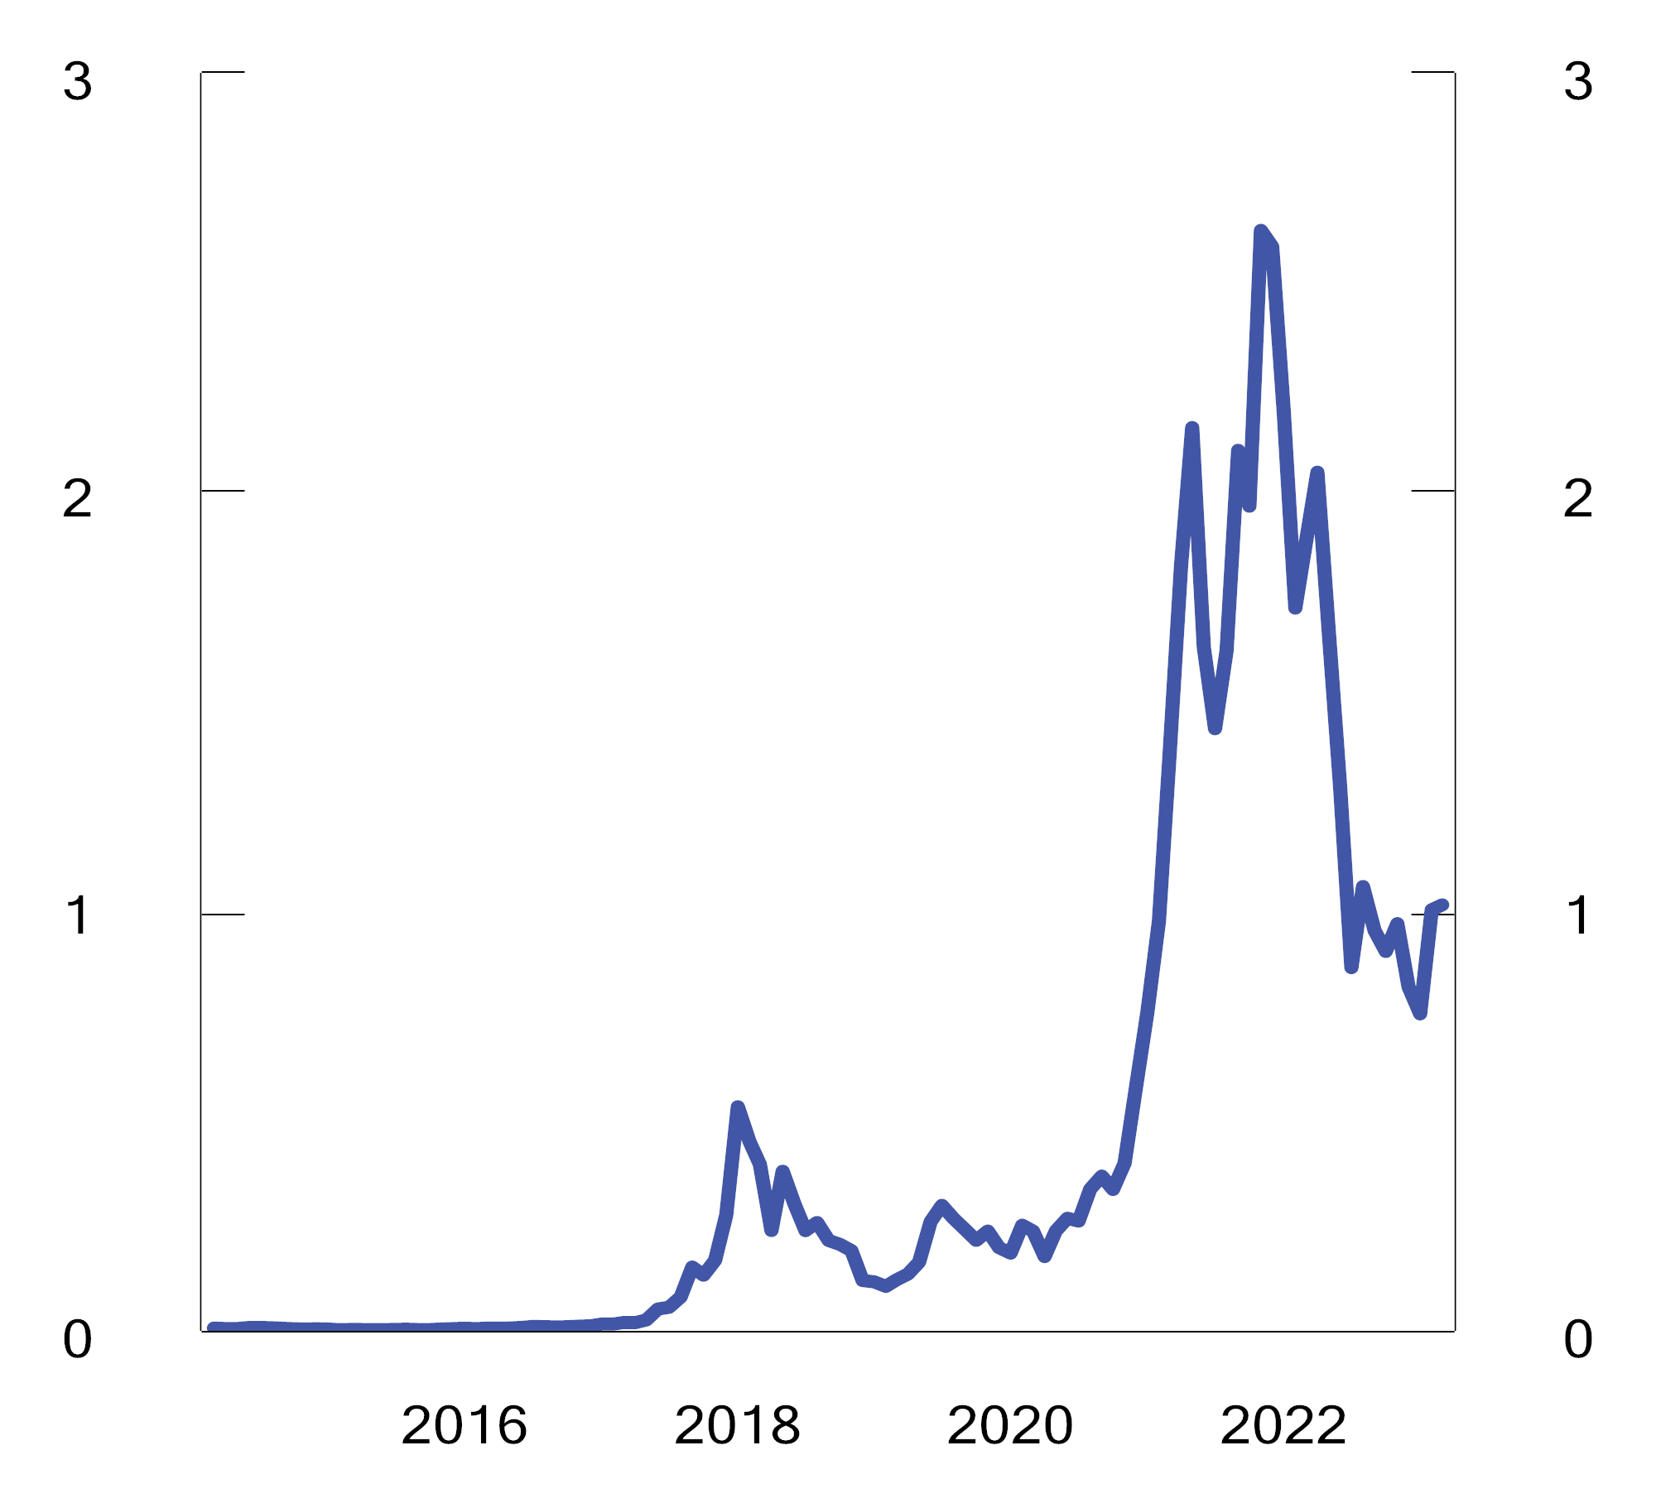
          - Utvikling i markedsverdi for kryptoaktiva. 1000 mrd. USD
Kilde: Tradingview.
Fremveksten av kryptovaluta og andre former for desentralisert finans, altså produkter og tjenester som benytter desentralisert teknolgi, og ikke er avhengig av en sentralisert tredjepart, kan potensielt bidra til en mer effektiv finanssektor og til finansiell innovasjon, men er også forbundet med risiko. Sentralbankorganet BIS peker i sin årsrapport fra juni 2022 på at kryptoaktiva har strukturelle svakheter som hindrer det fra å kunne ha den stabiliteten, effektiviteten og integriteten som et pengesystem trenger. Kryptoaktiva reiser videre problemstillinger knyttet til bl.a. forbruker- og investorbeskyttelse og hvitvasking, terrorfinansiering og sanksjonsomgåelser, og kan over tid også få implikasjoner for finansiell stabilitet. I en annen publikasjon fra BIS i 2023 vises det til at kryptomarkedet har vært gjennom en bemerkelsesverdig mengde opp- og nedturer, som ofte har påført investorer store tap. Forfatterne bemerker at selv om negative hendelser i kryptomarkedet så langt ikke har spredt seg til det tradisjonelle finanssystemet, er det ikke noen garanti for at det ikke vil skje i fremtiden når det blir stadig tettere sammenkoblinger mellom desentralisert og tradisjonell finans.
I Norge har risikoen for misbruk av kryptoaktiva blitt påpekt i flere trussel- og risikovurderinger over flere år. I Nasjonal risikovurdering – hvitvasking og terrorfinansiering 2022 fra Økokrim og PST vises det til at manglende beløpsgrenser, global dekning, såkalte miksetjenester, useriøse vekslingstjenester og desentralisering gjør kryptovaluta egnet for kriminelle, og at kombinasjonen av dette og hopping mellom blokkjeder er noe som brukes bevisst og i økende grad av mer avanserte aktører. I rapporten trekkes utenlandske kryptovalutavekslere frem som aktører med høy risiko for å brukes til hvitvasking. Kripos viser i rapporten Politiets trusselvurdering 2022 til at nordmenn anslagsvis sender 50 mill. kroner ut av landet i bedrageri knyttet til det som fremstår som investering i kryptoaktiva. Det vises også til at flere nordmenn har betalt med kryptovaluta for å få tilgang til overgrepsmateriale på nett.
Utviklingen av internasjonale handelsplattformer for kryptoaktiva og ulike betalings- og investeringsapplikasjoner rettet mot massemarkedet har gjort det enklere for ikke-profesjonelle investorer å handle i kryptoaktiva de siste årene. En undersøkelse gjennomført av Arcane Research og EY fant at 420 000 nordmenn eide kryptovaluta i mars 2022. I tillegg har store og etablerte finans- og teknologiaktører begynt å involvere seg mer i markedet for kryptoaktiva.
Norges Bank peker i rapporten Finansiell stabilitet 2022 på at institusjonelle investorers og finansinstitusjoners økte eksponering mot kryptoaktiva kan bli en kilde til systemrisiko. Brå og kraftige verdifall i kryptoaktiva kan gi store tap, og dersom omfanget av kryptoaktiva er stort, kan hastesalg av andre aktiva for å dekke belånte posisjoner føre til finansiell ustabilitet. Det er imidlertid ikke tegn på at norske banker direkte eller indirekte har store eksponeringer mot kryptoaktiva. Norges Bank peker også på at såkalte stablecoins og deres sikringsmekanismer er en mulig kilde til systemrisiko dersom de får en vesentlig rolle i betalingssystemet. Et system med høy utbredelse av stablecoins vil kunne være sårbart for svikt som følge av svindel, manipulasjon eller av tekniske grunner. Dette kan medføre at brukere mister betalingsmidlene sine eller ikke får gjennomført betalinger. En effekt av dette kan bli verdifall i aktivaene som holdes, og smitteeffekter i finansiell sektor som kan føre til finansiell ustabilitet.

Regulering
Den generelle finansmarkedsreguleringen har til nå i liten grad blitt anvendt på kryptoaktivamarkeder og relaterte tjenester. I USA har imidlertid finansmyndighetene i økende grad tatt i bruk verdipapirregelverket. Tilbydere av vekslingstjenester og oppbevaringstjenester for kryptovaluta er omfattet av antihvitvaskingsregelverket, i tillegg til at generelle regler om straffansvar for hvitvasking, terrorfinansiering, bedrageri mv. gjelder dersom kryptovaluta inngår i kriminelle handlinger. I kjølvannet av at aktører og systemer har feilet gjennom 2022, ofte som følge av bedrageriliknende aktiviteter, har myndigheter internasjonalt blant annet sett på muligheten for å anvende generelle bedrageribestemmelser.
EU-kommisjonen la i september 2020 frem forslag til en reguleringspakke for å fremme digital finans i EU, inkludert et forslag til regelverk for kryptoaktivamarkeder («Markets in Crypto-Assets», MiCA). Målet er bl.a. å sikre forbruker- og investorbeskyttelse og håndtere trusler mot finansiell stabilitet, og samtidig tilrettelegge for innovasjon og like konkurransevilkår. Regelverket retter seg også mot risiko knyttet til stablecoins, bl.a. gjennom å stille krav til at utstedere må holde likviditetsreserver. Det er oppnådd foreløpig enighet mellom EU-parlamentet og Rådet om MiCA, og det forventes endelig vedtatt våren 2023. Regelverket ventes å tre i kraft i EU i 2025. Forslaget vurderes som EØS-relevant, og departementet vil vurdere norsk gjennomføring når regelverket er vedtatt.
Baselkomiteen publiserte i desember 2022 et sett med nye standarder for kapitalkrav for banker som anbefales innført innen 1. januar 2025. Standardene innebærer at bankene skal oppfylle strenge kapitalkrav ved eksponeringer mot kryptoaktiva som er ansett som særskilt risikofylte, herunder Bitcoin. I praksis må bankene holde egenkapital som tilsvarer hele verdien på deres eksponering mot spesielt risikofylte kryptoaktiva. Baselkomiteen uttalte i en pressemelding at standarden gir et robust og forsvarlig globalt regulatorisk rammeverk for internasjonalt aktive bankers eksponeringer mot kryptoaktiva som bidrar til ansvarlig innovasjon mens det opprettholder finansiell stabilitet.
EU-kommisjonen la i juli 2021 frem en pakke med regelverksforslag på antihvitvaskingsområdet, jf. også omtale i avsnitt 4.5. Ett av forslagene gjelder utvidelse av EU-forordningen om sporbarhet i elektroniske betalinger til også å gjelde overføringer av kryptoaktiva. Den gjeldende forordningen er i Norge gjennomført i hvitvaskingsforskriften.

Antihvitvasking og -terrorfinansiering

Finansforetakenes ansvar og risiko
Hvitvasking er handlinger som bidrar til å få utbytte fra straffbare handlinger, som skatteunndragelse, narkotikakriminalitet, bedrageri og annen økonomisk kriminalitet, til å fremstå som lovlig utbytte. Terrorfinansiering er økonomisk støtte til, eller innsamling av penger på vegne av, personer eller grupper som begår eller har til hensikt å begå terrorhandlinger. Hvitvaskingsloven er det sentrale regelverket i Norge for å forebygge og avdekke at finansmarkedsaktører misbrukes til hvitvasking mv., se boks 4.5.
Finansforetakene har en viktig rolle i å avdekke og stanse hvitvasking av midler som stammer fra kriminalitet. Manglende tiltak mot hvitvasking kan påvirke risikoen for ulike typer bedrageri og svindel. Gjennom innsatsen mot hvitvasking og terrorfinansiering reduseres insentivene og mulighetene for kriminelle til å misbruke legitime aktører til illegitime formål.
Ved mangelfull innsats kan transaksjoner fra Norge bli møtt med mistenksomhet, og tilliten til det norske finanssystemet som helhet kan svekkes. For finansforetak er hvitvasking en operasjonell risiko, og manglende etterlevelse av hvitvaskingsloven kan føre til store bøter, tap av omdømme og i ytterste fall tap av konsesjon. Det er flere eksempler på at banker, herunder i Norge, har fått store bøter på grunn av manglende etterlevelse av anti-hvitvaskingsregler.
I Nasjonal risikovurdering – hvitvasking og terrorfinansiering (NRA) 2022, som utarbeides av Økokrim og PST, pekes det bl.a. på sårbarheter knyttet til manglende deling av informasjon på tvers av rapporteringspliktige sektorer (som følge av økt bruk av tredjepartsaktører i betalingstransaksjoner), kjøp av antihvitvaskingsprodukter og -tjenester som hyllevare (som sjelden er tilpasset den enkelte virksomheten) og manglende transparens om reelle rettighetshavere.
              - Hvitvaskingsloven
Hvitvaskingsloven er det sentrale regelverket i Norge for å forebygge og avdekke at finansmarkedsaktører misbrukes til hvitvasking mv. Gjeldende hvitvaskingslov trådte i kraft i 2018. Regelverket har i Norge røtter tilbake til begynnelsen av 1990-tallet og har over tid blitt utvidet, bl.a. til å gjelde flere aktører og regulere flere aspekter. Hvitvaskingsloven utfylles av hvitvaskingsforskriften. Det norske hvitvaskingsregelverket bygger i hovedsak på internasjonale forventninger og krav. EUs hvitvaskingsdirektiv er EØS-relevant og gjeldende hvitvaskingslov gjennomfører i dag relevante deler av EUs gjeldende hvitvaskingsdirektiv.
Hvitvaskingsloven gjelder for utvalgte aktører både i og utenfor finansmarkedene. Hvitvaskingsregelverkets krav om innhenting og bekreftelse av informasjon om kunden, kundeforhold mv., bidrar til at det blir vanskeligere å svindle banken eller få kundeforhold etablert på feilaktig grunnlag. Dersom det likevel skjer, skal hvitvaskingsloven bidra til at relevant informasjon når myndighetene gjennom rapporteringsplikten til Enheten for finansiell etterretning (EFE) i Økokrim. Forebyggingen styrkes videre ved at hvitvaskingsloven stiller krav om dokumentasjon og oppbevaring av dokumenter, opplysninger mv., som kan være vesentlig i forbindelse med f.eks. straffeforfølgning, eller når en søker etter midler som skal inndras etter et lovbrudd. Ved å bidra til bedre straffeforfølgning og inndragning av utbytte fra lovbrudd, reduseres insentivene til å begå kriminalitet. Hvitvaskingslovens regler om tilsyn og administrative sanksjoner ved lovbrudd skal bidra til at reglene faktisk følges av rapporteringspliktige foretak.
Departementet arbeider nå med en liste over stillinger og funksjoner som i Norge gir status som «politisk eksponert person» («PEP»). Krav i EUs femte hvitvaskingsdirektiv om å utvide hvitvaskingsloven til enkelte aktører innen kunsthandel, må også gjennomføres.
I juli 2021 kom det forslag til nytt regelverk fra EU-kommisjonen. Pakken inneholder fire regelverksforslag på hvitvaskingsområdet, herunder et forslag om å opprette et nytt EU-byrå for antihvitvasking. Byrået skal ha ansvar for å samordne både tilsynsarbeidet og arbeidet i de finansielle etterretningsenhetene som skal ta imot rapporter om mistenkelige forhold etter hvitvaskingsregelverket. Det foreslåtte byrået skal også føre direkte tilsyn med aktører i privat sektor, og herunder kunne ilegge sanksjoner for brudd på regelverket. Norge og de andre EØS/EFTA-statene (Island og Liechtenstein) har overfor EU gitt uttrykk for støtte til styrkingen av antihvitvaskings- og -terrorfinansieringsrammeverket, men har ytret skepsis til direkte tilsyn på europeisk nivå.
[Boks slutt]

Myndigheter og internasjonalt samarbeid
Norske myndigheter jobber bredt for å forebygge, avdekke og bekjempe hvitvasking, terrorfinansiering og tilknyttet kriminalitet. Finansdepartementet har ansvar for antihvitvaskingsregelverket, mens Utenriksdepartementet har ansvar for implementering av internasjonale finansielle sanksjoner vedtatt av bl.a. FNs sikkerhetsråd. Justis- og beredskapsdepartementet har ansvar for rettergangsregelverket og politi- og påtalemyndigheten. Nærings- og fiskeridepartementet har ansvar for selskapsretten og regler for registrering av selskapsinformasjon, som er vesentlig for å begrense misbruk av selskaper til ulike illegitime formål.
Finanstilsynet har trappet opp innsatsen på hvitvaskingsområdet, særlig etter 2016. Tilsynsaktiviteten har bl.a. resultert i tilbakekall av tillatelser, pålegg om stans av virksomhet og pålegg om retting, og Finanstilsynet har ilagt betydelige overtredelsesgebyr. Tilsynserfaringer viser at flere rapporteringspliktige har økt innsatsen mot hvitvasking og terrorfinansiering, men også at etterlevelsen er mangelfull i mange tilfeller. Finanstilsynet har på flere tilsynsområder pekt på manglende risikoforståelse, for liten kapasitet til å følge opp risikoer, og mangelfulle rutiner. Etterlevelse av hvitvaskingsregelverket er blant særlig prioriterte tilsynsområder for Finanstilsynet i strategiperioden 2023–2026.
Finanstilsynet deltar i flere samarbeid om bekjempelse av hvitvasking og terrorfinansiering, bl.a. i Kontaktforum der flere etater møtes for å sikre en koordinert innsats. Finanstilsynet deltar også som observatør i styringsgruppen for offentlig-privat samarbeid mot hvitvasking og terrorfinansiering (OPS-AT), etablert av Finans Norge i 2021, der også Skatteetaten, NAV, Økokrim og PST deltar. I tillegg samarbeider Finanstilsynet med andre offentlige myndigheter om flere enkeltsaker, særlig Økokrim, flere politidistrikt, Tolletaten, Kripos og Skatteetaten. I Økokrim er det Enheten for finansiell etterretning (EFE) som behandler meldinger om mistenkelige transaksjoner, som videreformidles til politiet, forvaltningsorganer med kontrolloppgaver og andre lands kontrollorganer.
Den internasjonale standardsetteren Financial Action Task Force (FATF) er en sentral premissleverandør for det internasjonale arbeidet for å bekjempe hvitvasking og terrorfinansiering og finansiering av spredning av masseødeleggelsesvåpen. Dette er en samarbeidsgruppe med 39 medlemsland herunder Norge. I tillegg deltar mange land og organisasjoner som observatører. FATF gjennomfører blant annet kontinuerlige landevalueringer og produserer detaljerte rapporter av landenes etterlevelse av standardene. Den foreløpig siste oppfølgingsrapporten om Norge når det gjelder teknisk implementering av standardene ble publisert i februar 2023. Siden både EU-kommisjonen og en rekke EU-land er medlem av FATF, påvirker FATFs standarder EUs hvitvaskingsregelverk. Dermed kan FATFs standarder bli bindende for Norge, gitt at disse er gjennomført i EU-rettsakter som tas inn i EØS-avtalen.
Norge deltar videre i et nordisk-baltisk samarbeid i regi av Det internasjonale pengefondet (IMF) som har til formål å analysere nasjonalt og regionalt antihvitvaskingsarbeid, finansiell stabilitet og pengestrømmer. Den endelige rapporten er forventet å foreligge i første kvartal 2023.
Regjeringen vil trappe opp kampen mot økonomisk kriminalitet, og vil legge frem en stortingsmelding om temaet. Et overordnet mål for stortingsmeldingen er å legge til rette for en kunnskapsbasert politikkutvikling og sikre at politiet i fremtiden har nødvendig kompetanse, kapasitet og hjemler til å kunne prioritere og behandle de mest alvorlige sakene om økonomisk kriminalitet på en effektiv måte, slik at disse sakene kan møtes med en riktig straffereaksjon og at utbyttet inndras. Meldingen vil blant annet omtale innsatsen mot hvitvasking og terrorfinansiering, herunder privat sektors rolle, og se nærmere på samarbeid og saksfordeling mellom politiet og kontrolletatene når det gjelder bekjempelse av økonomisk kriminalitet.

Register over reelle rettighetshavere
Lov om register over reelle rettighetshavere med forskrift er et supplement til hvitvaskingsloven. Forskriften ble ferdigstilt i juni 2021. Etableringen av registeret følger opp forpliktelser i EUs hvitvaskingsdirektiv, som bygger på FATF-standardene om transparens for reelle rettighetshavere. Registeret skal gi tilgang til opplysninger om de fysiske personene som i siste instans eier eller kontrollerer f. eks. selskaper. Formålet er særlig å forebygge at selskaper og andre juridiske konstruksjoner kan misbrukes til å skjule hvitvasking, terrorfinansiering og annen kriminalitet.
I november 2022 avsa EU-domstolen en avgjørelse (forente saker C-37/20 og C-601/20), hvor den kjente ugyldig en direktivbestemmelse i femte hvitvaskingsdirektiv som stiller krav om at opplysninger i register over reelle rettighetshavere skal gjøres tilgjengelig for allmennheten uten nærmere vilkår. Direktivbestemmelsen ble ansett å være i strid med retten til vern av privatliv og retten til vern om personopplysninger i EU-pakten artikkel 7 og 8. I lov om register over reelle rettighetshavere er det i utgangspunktet lagt opp til at de registrerte opplysningene skal være åpne for innsyn for allmennheten. Åpenhet har vært vurdert som et sentralt virkemiddel for å motvirke hvitvasking. Norske myndigheter har sett det som nødvendig å gjøre en nærmere vurdering av dommens betydning før det norske registeret tas i bruk.

Grønn omstilling og bærekraftsrisiko

Innledning
Omstillingen til en bærekraftig økonomi vil kreve betydelige endringer i økonomien. Det forutsetter store investeringer. I tillegg til offentlige investeringer må private kapitalstrømmer vris i retning av investeringer som er i samsvar med internasjonale klima- og miljømål. Et av målene i Parisavtalen er derfor å gjøre flyten av kapital forenlig med reduksjon av klimagassutslipp og klimarobust utvikling. En solid finanssektor er nødvendig for en vellykket omstilling. Finansnæringen kan bidra gjennom å formidle kapital til bærekraftige prosjekter og løsninger.
De fysiske virkningene av klimaendringene og tap av natur og biologisk mangfold, og omstillingen til en mer bærekraftig økonomi, medfører risiko for aktører i finansmarkedene. Bærekraftsrisiko er en samlebetegnelse på risiko knyttet til miljømessige, sosiale og styringsmessige forhold. Finansforetak må identifisere bærekraftsrisiko, herunder klima- og miljørelatert risiko de er eksponert mot. Overvåking og tiltak mot systemvirkningene av risikoene er en viktig oppgave for myndighetene.
              - Norges klimamål
Gjennom Parisavtalen har Norge forpliktet seg til å redusere utslippene av klimagasser med minst 55 prosent innen 2030 sammenlignet med 1990. Norske klimamål er nedfelt i klimaloven. Forslag om å oppdatere loven med det siste måltallet for 2030 har vært på høring og forventes fremmet for Stortinget i vårsesjonen 2023. Målet skal oppnås i samarbeid med EU. Som et delmål på veien mot netto nullutslipp og lavutslippssamfunnet har regjeringen satt et omstillingsmål for hele økonomien i 2030. Dette er i regjeringsplattformen formulert som et mål om å kutte norske utslipp med 55 prosent sammenlignet med 1990. Det innebærer at regjeringen har et nasjonalt mål om å omstille både kvotepliktig og ikke-kvotepliktig sektor. Hensikten er at hele det norske næringslivet skal omstille seg i retning lavutslippssamfunnet.
[Boks slutt]

Finansnæringens rolle i omstillingen

Innledning
Finansnæringen har en viktig rolle i omstillingen til en lavutslippsøkonomi gjennom å kanalisere kapital til bærekraftige prosjekter og løsninger. I EU har det de siste årene blitt vedtatt flere regelverksendringer som skal legge til rette for at kapitalmarkedene i større grad finansierer bærekraftige prosjekter og aktiviteter, se figur 5.1. EU-kommisjonen la i 2021 frem en ny strategi for bærekraftig finans. Regjeringen stilte seg i Finansmarkedsmeldingen 2022 bak strategiens overordnede mål om å legge til rette for finansiering av omstillingen til en bærekraftig økonomi.
Utviklingen i regelverket for finansnæringen går raskt, er omfattende og berører mange sektorer. Finansdepartementet har derfor etablert en referansegruppe for bærekraftig finans, med representanter for finansnæringen, øvrig næringsliv, myndigheter, arbeidstakerorganisasjoner og akademia. Referansegruppen er et forum for å utveksle informasjon, kunnskap og erfaringer.
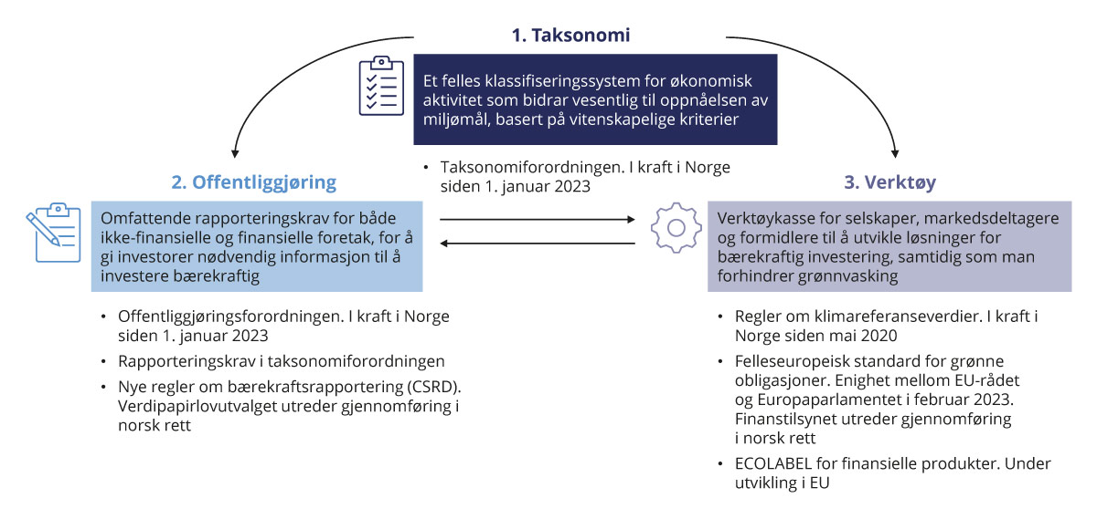
          - Regelverksutvikling i Norge og i EU
Kilde: EU-kommisjonen og Finansdepartementet.

Taksonomien for bærekraftig økonomisk aktivitet
EUs klassifiseringssystem for bærekraftig økonomisk aktivitet (taksonomien) er et sentralt tiltak for å legge til rette for at finansmarkedene kanaliserer kapital til lønnsomme bærekraftige aktiviteter og prosjekter. At aktørene i finansmarkedene ikke har hatt felles definisjoner av hva som er bærekraftig, kan ha gjort det vanskelig å identifisere hvilke investeringer som er i tråd med langsiktige klima- og miljømål. Målet er at taksonomien skal være det verktøyet banker, investorer og selskaper til nå har manglet. Taksonomien skal bl.a. danne grunnlaget for rapporteringskrav og standarder og merkeordninger for grønne finansielle produkter og instrumenter, se kapittel 5.2.3 og 5.2.4.
Det overordnede rammeverket
Taksonomiforordningen etablerer det overordnede rammeverket for systemet. En ny lov om bærekraftig finans som gjennomfører forordningen i norsk rett, trådte i kraft 1. januar 2023. Forordningen definerer seks klima- og miljømål, se figur 5.2. For at en aktivitet skal defineres som bærekraftig, må den bidra vesentlig til oppnåelsen av minst ett av målene, og ikke ha betydelig negativ innvirkning på de øvrige målene. I tillegg må aktiviteten oppfylle minstekrav til sosiale og styringsmessige forhold. En del foretak skal etter taksonomiforordningen gi informasjon i årsberetningen eller en egen bærekraftsrapport om i hvilken grad de har, eller investerer i, aktiviteter som oppfyller kriteriene EU-kommisjonen skal fastsette, se kapittel 5.2.4.
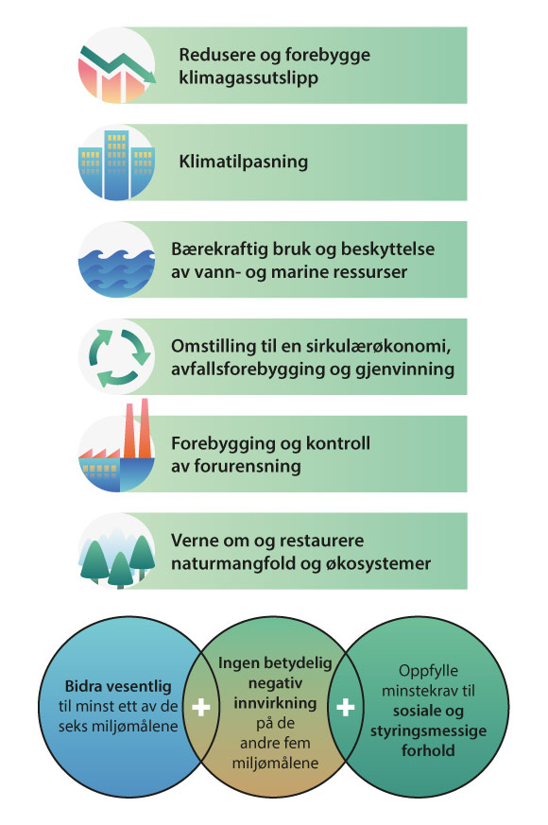
          - Oversikt over miljømål og vilkår som ligger til grunn for EUs taksonomi for bærekraftig økonomisk aktivitet
Kilde: EU-kommisjonen og Klima- og miljødepartementet.
Taksonomikriterier
EU-kommisjonen skal fastsette nærmere kriterier for når konkrete aktiviteter kan defineres som bærekraftige. I arbeidet med å utvikle kriteriene får EU-kommisjonen råd fra en rådgivende ekspertgruppe («Platform on Sustainable Finance», PSF). Kriteriene fastsettes i såkalte delegerte rettsakter og gjennomføres i norsk forskrift av Finansdepartementet.
Det første settet med kriterier dekker aktiviteter som kan bidra til klimatilpasning og redusere og forebygge klimagassutslipp. Kriteriesettet dekker om lag 100 ulike aktiviteter, herunder innen vannkraftproduksjon, skogbruk, maritim transport, produksjon av aluminium, bygg- og eiendomssektoren, hydrogenproduksjon og lagring av CO2. Kriteriene begynte å gjelde i EU 1. januar 2022 og i Norge 1. januar 2023.
Det første settet med kriterier dekker aktivitetene til om lag 40 pst. av noterte foretak i EU med over 500 ansatte, og sektorer som er ansvarlige for nesten 80 pst. av de direkte klimagassutslippene i Europa. Ifølge en analyse gjennomført av Den europeiske forsikrings- og pensjonstilsynsmyndigheten (EIOPA) er 2,6 pst. av europeiske forsikringsforetaks direkte investeringer i aksjer og obligasjoner i samsvar med taksonomien. Om lag 18 pst. av forsikringsforetakenes aksje- og obligasjonsinvesteringer er i aktiviteter som er omfattet av taksonomien.
EU-kommisjonen fastsatte i februar 2022 et nytt sett med kriterier for når enkelte gass- og kjernekraftsaktiviteter kan bidra til målene om å redusere og forebygge klimagassutslipp og klimatilpasning. Kriteriene omfatter bl.a. produksjon av elektrisitet og varme fra naturgass. For at kraftproduksjon fra naturgass skal kunne defineres som bærekraftig etter taksonomien, er det en rekke vilkår som må oppfylles. Den delegerte forordningen om disse kriteriene trådte i kraft i EU 1. januar 2023, men er ennå ikke innlemmet i EØS-avtalen.
Ekspertgruppen PSF ga i mars og november 2022 anbefalinger om et nytt sett av taksonomikriterier for bl.a. aktiviteter innen fiskeri, jordbruk, skogbruk, mat- og drikkeproduksjon, luftfart, maritim transport og produksjon av kjemikalier og plastemballasje. Kriteriene gjelder i hovedsak de fire målene som ikke er dekket av det første kriteriesettet, men også enkelte aktiviteters bidrag til målene om klimatilpasning og reduksjon av klimagassutslipp. EU-kommisjonen sendte 5. april 2023 utkast til delegerte forordninger om nye taksonomikriterier på høring. Utkastene dekker i hovedsak kriterier for aktiviteter som kan bidra til målene knyttet til vann, sirkulærøkonomi, forurensning og naturmangfold. EU-kommisjonen foreslår også å inkludere flere aktiviteter som kan bidra til målene om klimatilpasning og reduksjon av klimagassutslipp i taksonomien, og å endre enkelte eksisterende kriterier for aktiviteter som kan bidra til disse målene.
Gjennomføring av taksonomiregelverket i norsk rett reiser spørsmål om hvordan norske aktører skal forholde seg til taksonomikriterier som viser til EU-regelverk som av ulike årsaker ikke gjelder i Norge. Finansdepartementet har opprettet en temaside på departementets nettsider med veiledning om taksonomien, hvor det bl.a. gis svar på ofte stilte spørsmål. Kommunal- og distriktsdepartementet publiserte i januar 2023 en egen veiledning om klassifisering av norske bygg etter taksonomien.
Ekspertgruppen PSF ga i 2022 råd til EU-kommisjonen om å utvide taksonomien til også å dekke sosiale mål, og å utvide taksonomirammeverket for å gi insentiver til omstilling bort fra aktiviteter som gjør betydelig skade på klima og miljø. EU-kommisjonen har så langt ikke fulgt opp forslagene fra ekspertgruppen.
Norske innspill
Regjeringen støtter målet om å gjøre det lettere å identifisere bærekraftige investeringer. For at taksonomien skal være et effektivt og troverdig verktøy, må kriteriene være ambisiøse og vitenskapsbaserte. Samtidig bør kriteriene være utformet slik at de kan benyttes i hele Europa. Regjeringen arbeider for å ivareta norske interesser i EUs arbeid med å videreutvikle taksonomien. Målet er å sikre at systemet kan være et verktøy for norske virksomheter som omstiller sin virksomhet i en bærekraftig retning eller ønsker å utvide virksomhet som allerede er bærekraftig. Regjeringen gir innspill til EU-kommisjonens arbeid i medlemsstatenes ekspertgruppe for bærekraftig finans og i offentlige høringer, og har dialog med norske interessenter om forslagene fra EU-kommisjonen og ekspertgruppen PSF. I arbeidet med nye taksonomikriterier har regjeringen bl.a. gitt innspill om at deler av PSFs forslag til kriterier for jordbruk er vanskelig å oppfylle i Norge, og at kriteriene for fiskeri må baseres på beste tilgjengelig kunnskap og praksis. Regjeringen har videre oppfordret PSF og EU-kommisjonen til å utvikle kriterier for havbruk og produksjon av ikke-jernholdige metaller, papirmasse og papir.
              - Internasjonalt nettverk for bærekraftig finans
Norge har siden 2020 deltatt i et internasjonalt nettverk for bærekraftig finans («International Platform on Sustainable Finance», IPSF). Finansdepartementet representerer Norge i nettverket. Nettverket består av 19 medlemsland (inkludert EU) og 12 observatører. Observatørene i nettverket er internasjonale organisasjoner og samarbeidsfora.
I forbindelse med klimatoppmøtet i Sharm el-Sheik i november 2022 la IPSF frem to rapporter. IPSFs årsrapport redegjør for nettverkets arbeid i 2022 og politikk- og markedsutviklingen i medlemslandene, herunder Norge. Nettverket publiserte også en rapport om finansiering av omstilling.
[Boks slutt]

Grønne obligasjoner
Markedet for finansielle instrumenter som skal finansiere bærekraftige prosjekter eller er strukturert for å gi insentiver til utslippskutt, har vokst betydelig de siste årene både i Norge og internasjonalt. Grønne obligasjoner som skal finansiere prosjekter som har positiv klima- og miljøeffekt eller bidrar til klimatilpasning, utgjør om lag halvparten av det globale markedet for slike instrumenter. Etter flere år med sterk vekst falt imidlertid utstedelsen av grønne obligasjoner både internasjonalt og fra norske foretak i 2022, se figur 5.3. Nedgangen sammenfalt med en betydelig reduksjon i utstedelsen av obligasjoner generelt, både i Norge og internasjonalt. Grønne obligasjoner utgjorde i overkant av 20 pst. av obligasjoner utstedt av norske foretak i 2022 og i overkant av 15 pst. av samlede utestående obligasjoner.
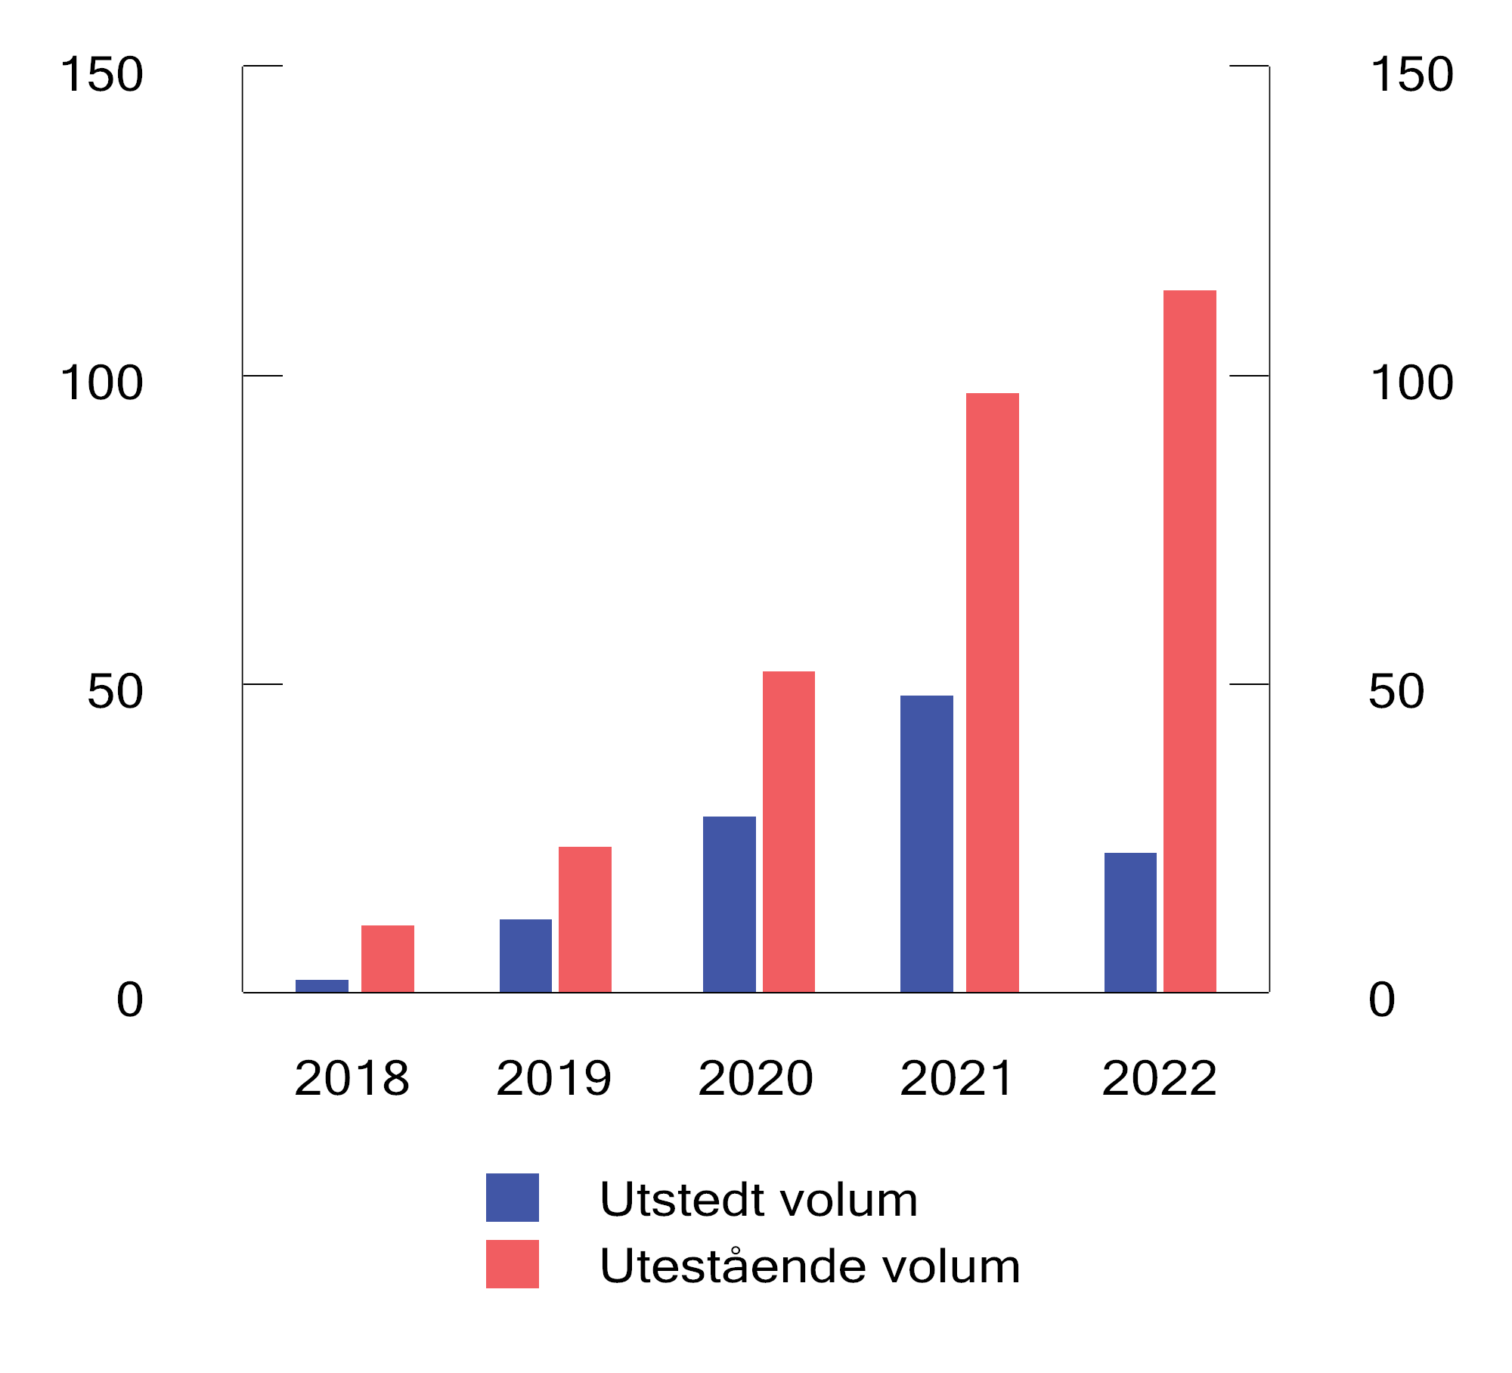
          - Grønne obligasjoner utstedt av norske foretak. Mrd. kroner
Kilde: Nordic Trustee og Stamdata.
Det har blitt utviklet flere internasjonale markedsstandarder for grønne obligasjoner. Praksisen i det nordiske markedet er at uavhengige tredjeparter vurderer om obligasjonen finansierer miljøriktige formål og dermed tilfredsstiller en eller flere markedsstandarder.
I EU ble det i februar 2023 oppnådd politisk enighet om en forordning om en europeisk standard for grønne obligasjoner («European Green Bond Standard», EUGBS). Det er frivillig for utstedere å følge den nye standarden, men det er en rekke vilkår som må oppfylles for at en obligasjon skal kunne markedsføres som en europeisk grønn obligasjon:
- Dersom aktiviteten obligasjonen finansierer, er omfattet av taksonomien, må den oppfylle kriteriene som er fastsatt. Inntil 15 pst. av midlene som hentes inn gjennom å utstede en grønn obligasjon, skal imidlertid kunne finansiere aktiviteter som ennå ikke har fått kriterier.
- Krav til rapportering for å sikre åpenhet om hvordan midlene brukes.
- Krav om ekstern verifisering av at obligasjonene oppfyller kravene i forordningen, og at taksonomikriteriene er oppfylt.
- De som verifiserer europeiske grønne obligasjoner, må registreres og underlegges tilsyn av Den europeiske verdipapirtilsynsmyndigheten (ESMA). Nasjonale tilsynsmyndigheter skal føre tilsyn med utstederes forpliktelser etter forordningen.
Forordningsforslaget er EØS-relevant, men er ennå ikke endelig vedtatt i EU. Finansdepartementet har bedt Finanstilsynet om å vurdere hvordan forordningen om grønne obligasjoner kan gjennomføres i norsk rett, med frist 1. juni 2023. Finanstilsynets forslag vil bli sendt på høring.

Bedre informasjon til investorer og kunder
Nye regler om bærekraftsrapportering
Tilgang til relevant informasjon er viktig for at aktørene i finansmarkedene skal kunne vurdere og prise avkastningsutsikter og risiko riktig. Dersom finansforetak og investorer skal kanalisere kapital til de virksomhetene som er best rustet til å håndtere klima- og bærekraftsrisiko, er god informasjon avgjørende. For å kunne vurdere og sammenligne selskaper trenger finansmarkedsaktører og andre interessenter både informasjon om hvordan selskapene påvirkes av og håndterer klima- og bærekraftsrelaterte forhold, og hvordan selskapenes virksomhet påvirker samfunnet og miljøet rundt dem.
Bærekraftsrapportering er årlig eller periodisk rapportering om miljømessige forhold, samfunnsmessige forhold og foretaksstyring. EØS-regler i regnskapsdirektivet om bærekraftsrapportering er gjennomført i den norske regnskapsloven. De gjeldende reglene er relativt overordnede, og har i begrenset grad sikret sammenlignbar, beslutningsrelevant informasjon til brukerne av rapporteringen. Loven stiller krav om at store foretak i årsberetningen eller i et annet offentlig tilgjengelig dokument skal redegjøre for hva foretaket gjør for å integrere samfunnsmessige hensyn, som miljø, i den daglige driften. Kravet gjelder i dag i overkant av 400 norske foretak. Virkeområdet for rapporteringsplikten er videre i Norge enn det som følger av regnskapsdirektivet, og gjelder alle allmennaksjeselskaper og foretak som er notert på regulert marked, uavhengig av størrelse. Foretak som er omfattet av forskrift om årsregnskap for banker, kredittforetak og finansieringsforetak, er også omfattet av plikten.
Regjeringen forventer at foretakene rapporterer om hvordan de påvirkes av og håndterer klima- og miljørisiko, og hvordan deres aktiviteter påvirker klima og miljø, herunder informasjon om klimagassutslipp fra verdikjeder der det er relevant. Siden også mindre foretak vil ha en viktig rolle i omstillingen til en mer bærekraftig økonomi, vil rapportering også fra disse foretakene kunne bidra til at investeringer og utlån dreies i en mer bærekraftig retning. Regjeringen oppfordrer derfor også foretak som ikke er underlagt regnskapslovens bestemmelser, til å rapportere klima- og miljørelevant informasjon på frivillig basis. Regjeringen forventer at foretak staten har direkte eierskap i, er ledende i arbeidet med åpenhet og rapportering og rapporterer om bl.a. direkte og indirekte klimagassutslipp og klima- og naturrisiko i tråd med rapporteringsstandarder. Foretakene bør rapportere om alle vesentlige forhold slik at informasjonen gir eiere og allmennheten et rettvisende bilde av virksomheten.
I EU ble det i 2022 vedtatt et nytt direktiv om selskapers bærekraftsrapportering («Corporate Sustainability Reporting Directive», CSRD). CSRD endrer bl.a. regnskapsdirektivet, og skal legge til rette for omstilling til en bærekraftig økonomi. Målet er at det skal finnes tilstrekkelig offentlig informasjon om bærekraftsrisikoene selskaper er eksponert mot, og om hvordan selskapet påvirker mennesker og miljø. Informasjonen i rapporteringen skal være sammenlignbar, pålitelig og enkel å finne for brukerne. De viktigste endringene med direktivet er:
- Kretsen av foretak som er forpliktet til å rapportere bærekraftsinformasjon, utvides betydelig. I EU er det anslått at antallet rapporteringspliktige foretak vil øke fra om lag 11 500 til 49 000.
- Rapporteringskravene blir mer detaljerte. Det stilles bl.a. krav om rapportering om foretakets planer for å sikre at forretningsmodellen er forenlig med omstillingen til en bærekraftig økonomi og begrensning av global oppvarming til 1,5°C i tråd med Parisavtalen. Foretakene skal også beskrive de bærekraftsrelaterte målene foretaket har satt seg, og foretakets mål om reduksjon i klimagassutslipp innen 2030 og 2050 der det er relevant. Foretaket skal også redegjøre for fremgangen med å oppnå målene.
- Det innføres krav om å utarbeide bærekraftsrapporteringen i samsvar med europeiske rapporteringsstandarder. Målet er mer sammenlignbar rapportering på tvers av selskaper, sektorer og land. Standardene skal se hen til standarder som utvikles internasjonalt. Det skal utvikles forenklede standarder for små og mellomstore foretak og sektorspesifikke standarder. Den rådgivende ekspertgruppen EFRAG («European Financial Reporting Advisory Group») gir råd til EU-kommisjonen, som skal fastsette standardene i delegerte rettsakter.
- Bærekraftsrapporteringen skal integreres i årsberetningen. Dette skal bidra til bedre sammenheng mellom den finansielle informasjonen og bærekraftsinformasjonen, og gjøre bærekraftsrapportering lettere tilgjengelig for brukerne.
- Bærekraftsrapporteringen skal utarbeides i et felleseuropeisk elektronisk rapporteringsformat. Bruk av et felles, elektronisk format («European Single Electronic Format», ESEF) skal gi muligheter for å utnytte informasjonen mer effektivt og gi kostnadsbesparelser for både brukere og de som rapporterer.
- Det stilles krav om ekstern bekreftelse av bærekraftsrapporteringen. De nye reglene stiller også nærmere krav til kvalifikasjoner og oppdragsutførelsen til den som skal attestere bærekraftsrapporteringen. Også andre enn revisorer («Independent Assurance Service Providers», IASP) skal kunne attestere rapporteringen, under forutsetning av at IASP-ene underlegges likeverdige krav som revisorer.
Fra regnskapsåret 2024 (rapportering i 2025) vil de nye kravene om bærekraftsrapportering i EU gjelde foretakene som i dag er underlagt plikt om å rapportere bærekraftsinformasjon etter gjeldende EØS-regler i regnskapsdirektivet («NFRD-foretak»). Plikten gjelder for det som kalles foretak av allmenn interesse (banker, forsikringsforetak og noterte foretak), som:
- har over 500 ansatte og
- regnes som store foretak etter EUs regnskapsdirektiv.
Det er under 100 norske foretak som oppfyller de ovennevnte vilkårene. Fra regnskapsåret 2025 vil reglene gjelde for alle foretak som regnes som store etter regnskapsdirektivet, uavhengig av om foretaket er notert eller har over 500 ansatte. Det er om lag 2 000 norske foretak som er store etter regnskapsdirektivet. Fra regnskapsåret 2026 vil reglene også gjelde for små og mellomstore noterte foretak, med unntak av såkalte mikroforetak. Det er om lag 100 små og mellomstore norske foretak som er noterte, og som ikke er datterforetak. Små og mellomstore noterte foretak kan frem til regnskapsåret 2028 likevel velge ikke å ta inn bærekraftsrapportering i årsberetningen, men må da gi en kort erklæring i årsberetningen om hvorfor.
            - Trinnvis innføring av rapporteringskrav etter CSRD
03J1xx2
Regnskapsår | Bærekraftsrapportering | Taksonomirapportering
2023 | Norge: Regnskapsloven § 3-3 c. Allmennaksjeselskaper, noterte foretak og foretak som er omfattet av forskrift om årsregnskap for banker, kredittforetak og finansieringsforetak  EU: NFRD-foretak | NFRD-foretak
2024 | NFRD-foretak | NFRD-foretak
2025 | Alle store foretak1 | Alle store foretak
2026 | Alle store foretak og noterte SMB | Alle store foretak og noterte SMB
1 Mindre og ikke-komplekse finansforetak og egenforsikringsforetak skal først rapportere fra regnskapsåret 2026, selv om de skulle oppfylle vilkårene for å defineres som store foretak etter regnskapsdirektivet.
Hensynet til sammenlignbar rapportering på tvers av selskaper, sektorer og land tilsier at foretak i så stor grad som mulig bør rapportere etter samme standarder. Regjeringen er derfor positiv til at det utvikles felles standarder for bærekraftsrapportering på europeisk nivå, og at det i dette arbeidet tas hensyn til internasjonale standarder. Regjeringen ser også positivt på at det utarbeides forenklede rapporteringsstandarder for mindre foretak. Det er ventet at EU-kommisjonen vil fastsette rapporteringsstandardene for store foretak i løpet av første halvår 2023. Regjeringen har gjennom medlemslandenes ekspertgruppe for bærekraftig finans gitt innspill til EU-kommisjonens arbeid med standardene, herunder om at standardene og kravene til rapportering i så stor grad som mulig bør samordnes med eksisterende sektorregelverk.
I EU skal nasjonale myndigheter gjennomføre CSRD innen 5. juli 2024. Finansdepartementet ba 11. oktober 2021 Verdipapirlovutvalget om å utrede norsk gjennomføring. Utvalgets utredning skal avgis innen 15. mai 2023, og vil bli sendt på høring. Finansdepartementet tar sikte på at de nye reglene skal kunne begynne å gjelde samtidig i Norge som i EU. Departementet oppfordret i mars 2023 foretakene som oppfyller vilkårene for å få rapporteringsplikt fra regnskapsåret 2024, om å gjøre seg kjent med de nye rapporteringspliktene og de europeiske rapporteringsstandardene.
Taksonomirapportering
Også taksonomiforordningen har regler om bærekraftsrapportering, men disse gjelder bare informasjon om i hvilken grad foretakene har, eller investerer i, aktiviteter som oppfyller taksonomikriteriene. Under 100 norske foretak er omfattet av rapporteringsplikten etter taksonomiforordningen for regnskapsåret 2023 gjennom å være NFRD-foretak. Foretak som ikke er omfattet av rapporteringsplikten, står fritt til å rapportere den samme informasjonen på frivillig basis.
I EU gjelder rapporteringsplikten de samme foretakene som omfattes av kravene til bærekraftsrapportering i regnskapsdirektivet. Endringene i regnskapsdirektivet (CSRD) utvider dermed rapporteringsplikten til å gjelde alle store foretak og små og mellomstore noterte foretak fra henholdsvis 2025 og 2026. Inntil endringene som følger av CSRD, gjennomføres i Norge, vil det kun være NFRD-foretak som er underlagt plikt om taksonomirapportering. Ved gjennomføring av CSRD i Norge vil det være sammenfall mellom hvilke foretak som omfattes av krav til bærekraftsrapportering generelt og taksonomirapportering, se tabell 5.1. Taksonomirapporteringen skal inngå som en del av bærekraftsrapporteringen i foretakenes årsberetning.
Siden loven som gjennomfører taksonomiforordningen i Norge, først trådte i kraft 1. januar 2023, var det ikke krav om norsk taksonomirapportering for regnskapsårene 2021 og 2022, slik det var i EU. Finansdepartementet har imidlertid oppfordret norske foretak til likevel å inkludere taksonomiinformasjon i sin rapportering for 2021 og 2022 på frivillig basis. Slik rapportering vil være til nytte for finansforetakenes rapportering for regnskapsåret 2023. Fra og med regnskapsåret 2023 (rapportering i 2024) vil rapporteringskravene være de samme i Norge som i EU. Ikke-finansielle foretak skal da rapportere om i hvilken grad de driver aktiviteter som oppfyller taksonomikriteriene. Finansforetak skal rapportere om i hvilken grad de finansierer eller har investert i slike aktiviteter. Bankene skal bl.a. inkludere en såkalt grønn brøk som viser andelen utlån til aktiviteter som oppfyller taksonomikriteriene. I beregningen av brøken kan imidlertid telleren bare omfatte utlån til foretak som selv er rapporteringspliktige etter taksonomien.
Hvordan taksonomien vil påvirke norske foretaks tilgang på kapital, vil avhenge av i hvilken grad aktører i finansmarkedene legger vekt på systemet når de innvilger lån eller investerer. At finansforetak kun kan telle med eksponeringer mot de aller største foretakene («NFRD-foretak») i den grønne brøken, bidrar til at effekten av regelverket de kommende årene er usikker. Det er likevel grunn til å tro at finansforetak vil legge vekt på systemet også når de innvilger lån til, eller investerer i, foretak som ikke er underlagt regelverket, eller foretak som vil bli underlagt regelverket om få år, jf. tabell 5.1. Det er også sannsynlig at taksonomien vil bli brukt bredere enn bare i finansmarkedene, f.eks. gjennom krav selskaper vil stille til sine leverandører.
Informasjon om investeringsprodukter
EUs offentliggjøringsforordning («Sustainable Finance Disclosure Regulation», SFDR) skal bidra til å forbedre informasjonen som formidles til sluttinvestorer om hvordan bærekraft er tatt hensyn til i investeringsbeslutninger. Regelverket definerer ikke hvilke investeringsprodukter som kan markedsføres som bærekraftige, men stiller krav til informasjon som foretakene skal gi.
Forordningen er gjennomført i lov om bærekraftig finans og trådte i kraft i Norge 1. januar 2023. Kravene i forordningen om periodisk rapportering gjelder derfor først for rapporter for 2023. Finansdepartementet oppfordret i desember 2022 norske foretak som omfattes av rapporteringspliktene, til å inkludere informasjon i sine periodiske rapporter for 2022 på frivillig basis. EU-kommisjonen har fastsatt nærmere regler som utfyller forordningen, herunder om taksonomirelatert informasjon som foretakene skal opplyse om når et investeringsprodukt markedsføres som grønt eller bærekraftig. De utfyllende reglene trådte i kraft 1. januar 2023 i EU, men er ennå ikke innlemmet i EØS-avtalen. Finanstilsynet har oppfordret norske foretak som omfattes av regelverket, til likevel å følge fremgangsmåtene som følger av de utfyllende reglene.
Grønne finansielle produkter
Norsk finansnæring tilbyr flere ulike typer grønne finansielle produkter til sine kunder, f.eks. grønne bolig- og billån som gir bedre betingelser hvis låntaker kjøper henholdsvis energieffektiv bolig eller nullutslippsbil. Næringen tilbyr også produkter og tjenester med bærekraftig profil rettet mot næringsmarkedet og kommunene. EU-kommisjonen ba i november 2022 om råd fra den europeiske banktilsynsmyndigheten EBA om behovet for europeiske definisjoner av grønne lån og tiltak for at forbrukere og små og mellomstore bedrifter i større grad benytter grønne finansieringsprodukter. EBA skal gi råd til EU-kommisjonen innen 29. desember 2023.
I Norden har miljømerkeordningen Svanemerket siden 2017 også dekket verdipapirfond og andre investeringsprodukter. Kravene til svanemerkede fond ble skjerpet fra februar 2022, mens allerede svanemerkede fond hadde frist til mars 2023 for å dokumentere at de oppfyller de nye og strengere kravene. Ved utgangen av januar 2023 var det 28 svanemerkede fond i det norske markedet. EU-kommisjonen varslet i handlingsplanen for bærekraftig finans som ble lagt frem i 2018, at den ville etablere en felleseuropeisk merkeordning («ECOLABEL») for finansielle produkter rettet mot forbrukere, som vil bygge på taksonomien. Arbeidet med merkeordningen er ennå ikke ferdigstilt. Med utgangspunkt i utkast til kriterier for merkeordningen har den europeiske verdipapirtilsynsmyndigheten ESMA vurdert i hvilken grad fond oppfyller kriteriene i dag. ESMAs analyse av 3 000 bærekraftsorienterte UCITS-fond viser at bare 16 fond (0,5 pst.) oppfyller de foreslåtte ECOLABEL-kriteriene.
Grønnvasking
Lite sammenlignbar informasjon kan gjøre det krevende for både profesjonelle investorer og forbrukere å orientere seg i markedet for bærekraftige investeringer. Økt etterspørsel etter bærekraftige investeringer kan øke risikoen for grønnvasking, altså at investeringsprodukter markedsføres som grønne uten å ha beviselige klima- eller miljøgevinster, eller at selskaper fremstiller sine omstillingsplaner som mer ambisiøse enn de reelt sett er. Grønnvasking kan medføre omdømmerisiko og finansiell risiko for de involverte aktørene, og svekke tilliten til markedet for bærekraftige investeringer.
EU-kommisjonen ba i mai 2022 EUs finanstilsynsmyndigheter (EBA, ESMA og EIOPA) om å undersøke omfanget av grønnvasking og vurdere om regelverket gir myndighetene tilstrekkelige hjemler og virkemidler til å håndtere grønnvasking. Finanstilsynsmyndighetene skal levere en foreløpig rapport i mai 2023, og en endelig rapport i mai 2024. I forbindelse med arbeidet ba tilsynsmyndighetene i november 2022 markedsaktører og andre interessenter om informasjon om grønnvasking i europeiske finansmarkeder.

Bærekraftsrisiko i finansmarkedene

Innledning
Klimaendringene og økt bevissthet rundt disse har ført til klimapolitiske tiltak for omstilling til en lavutslippsøkonomi og reduksjon av klimagassutslipp. Siden det er usikkerhet rundt konsekvensene av klimaendringene og de klimapolitiske tiltakene, oppstår det økonomisk og finansiell usikkerhet. Fysisk klimarisiko er knyttet til konsekvensene av fysiske endringer i miljøet, mens overgangsrisiko skyldes mulige priseffekter som følger av klimapolitikken og den teknologiske utviklingen ved overgangen til et lavutslippssamfunn. Regjeringen redegjorde i kapittel 5.2 i Finansmarkedsmeldingen 2022 for ulike former for klimarisiko, hvordan ulike typer finansforetak påvirkes av klimarisiko, og hvordan myndighetene arbeider med å håndtere klimarisiko i finansmarkedene. I årets melding gis det en redegjørelse for arbeidet med naturrisiko i finansmarkedene, fysisk klimarisiko og en oppdatering om regelverksutviklingen.

Fysisk klimarisiko og klimatilpasning
Menneskeskapte klimaendringer har allerede medført alvorlige og delvis uopprettelige konsekvenser. I en rapport («synteserapport») som ble lagt frem i mars 2023, peker FNs klimapanel på at klimaendringer er en trussel for menneskers livsgrunnlag og planetens tilstand. Videre påpeker rapporten at virkningene av oppvarmingen inntreffer ved lavere temperaturer enn tidligere beregnet, og at enhver temperaturøkning vil gi flere og mer intense ekstremhendelser fremover. Siden klimaet kommer til å fortsette å endre seg, er det nødvendig at vi tilpasser oss for å gjøre samfunnet og naturen mindre sårbare. I rapporten peker klimapanelet på at det på tvers av sektorer og regioner har vært framgang i planer og implementering av tilpasningstiltak, men at tiltakene likevel ikke er tilstrekkelige, blant annet som følge av mangel på finansiering. Mange tilpasningstiltak tar lang tid å implementere, og det er ifølge klimapanelet derfor avgjørende at arbeidet med tilpasning akselereres i dette tiåret.
Aktørene i finansmarkedene påvirkes av klimaendringene på ulike måter, se nærmere omtale i kapittel 5.2.2 i Finansmarkedsmeldingen 2022. Skadeforsikringsforetakene er i størst grad direkte utsatt for fysisk klimarisiko. Erstatningsutbetalingene knyttet til natur- og værskader har økt de siste tiårene, og kraftigere ekstremvær er ventet å føre til større og hyppigere skadeutbetalinger i årene som kommer. Skadeforsikringsforetakene i Norge har de siste 10 årene utbetalt i gjennomsnitt om lag 3 mrd. kr (KPI-justert) i årlige erstatninger for skader på bygning og innbo som kan tilskrives naturhendelser eller vær.
I tillegg til de direkte økonomiske konsekvensene som følger av hyppigere naturhendelser, medfører klimaendringene andre økonomiske, sosiale og miljømessige konsekvenser. Norge påvirkes av klimaendringene direkte, men som en liten, åpen økonomi også indirekte gjennom hvordan verden rundt oss påvirkes. Klimarelatert risiko overføres mellom land blant annet gjennom handel og globale verdikjeder, finanssystemet og felles økosystemer. Regjeringen vil redegjøre for hvordan Norge påvirkes av klimaendringene og hvordan vi kan tilpasse oss endringene i stortingsmeldingen om klimatilpasning som skal legges frem i løpet av 2023.

Naturrisiko
En betydelig andel av verdens verdiskapning er direkte og indirekte avhengig av naturen. Økosystemene er grunnlaget for produksjon av mat, medisiner og en rekke materialer. De renser luft og vann, binder karbon, beskytter mot flom, ras, storm og erosjon, og gir mulighet for fysiske og åndelige opplevelser. Økonomisk aktivitet påvirker samtidig naturen og økosystemene. Dersom påvirkningen fører til at natur vi er avhengige av svekkes eller forsvinner, medfører det økonomisk risiko.
Landene som har sluttet seg til Konvensjonen for biologisk mangfold, ble i desember 2022 enige om en naturavtale som inneholder mål om at minst 30 pst. av land og hav på jorden skal bevares innen 2030 og forvaltes på en effektiv måte, og at all natur skal forvaltes bærekraftig. Avtalen har også et mål om at 30 pst. av naturen som i dag er ødelagt, skal være under effektiv restaurering innen 2030. Det globale finansieringsmålet er å mobilisere minst 200 mrd. dollar fra alle kilder, hvorav 20 mrd. dollar skal være overføringer fra industriland til utviklingsland innen 2030. Etter naturavtalen skal landene gradvis tilpasse all relevant offentlig og privat virksomhet, samt skatter, avgifter og finansstrømmer til naturavtalens mål. I avtalen pålegges også myndigheter å legge til rette for at selskaper kan analysere og rapportere naturrisiko og -skade i egen virksomhet og forsyningskjeder.
I internasjonale fag- og politikkmiljøer er det økende oppmerksomhet om risikoen tap av natur og biologisk mangfold kan utgjøre også for aktører i finansmarkedene. En arbeidsgruppe som skal utvikle et rammeverk for håndtering og finansiell rapportering om naturrisiko («Taskforce on Nature-related Financial Disclosures», TNFD), ble etablert i juni 2021 med støtte fra bl.a. FNs utviklingsprogram og FNs miljøprograms finansinitiativ (UNEP FI). Ivaretagelse av biologisk mangfold og økosystemer er et av miljømålene i EUs taksonomi, se figur 5.2, og et av temaene selskaper skal rapportere om etter nye europeiske regler om bærekraftsrapportering, se kapittel 5.2.4. Staten forventer at selskaper med statlig eierandel identifiserer og håndterer risiko og muligheter knyttet til natur, og rapporterer etter anerkjente standarder.
Regjeringen oppnevnte i juni 2022 et utvalg som skal utrede naturrisiko etter modell av klimarisikoutvalget. Naturrisikoutvalget skal bidra til å klargjøre begrepet naturrisiko, gjøre det kjent og bidra til en ensartet bruk i norske virksomheter. I utvalgets mandat pekes det på at både tapet av naturmangfold i seg selv, og tiltak for å stanse eller redusere dette tapet, påvirker vilkårene for og risikoen ved økonomisk virksomhet. Utvalget skal kaste lys over norske næringers og sektorers eksponering for naturrisiko både nasjonalt og internasjonalt, og vurdere hvordan denne risikoen kan analyseres og framstilles på nasjonalt nivå. Videre skal utvalget vurdere hvordan berørte aktører i Norge, herunder finansinstitusjoner, analyserer og håndterer naturrisiko i dag, identifisere eventuelle forbedringspunkter og vurdere og anbefale metoder som kan sette disse aktørene i stand til å kunne analysere og håndtere naturrisiko på best mulig måte. Utvalget skal også vurdere om og eventuelt hvordan naturrisiko er relevant på et nasjonalt nivå og for finansiell stabilitet. Utvalget skal se hen til internasjonale prosesser i sitt arbeid, herunder TNFDs arbeid og arbeidet med naturrelatert finansiell risiko under EUs fornyede strategi for bærekraftig finans. Utvalget skal legge fram sin utredning innen 31. desember 2023.
Finans Norge la sammen med WWF Verdens Naturfond og Deloitte i november 2022 frem en veileder om naturrisiko i norsk finansnæring. Veilederen gir en oversikt over hvordan norske banker, skadeforsikringsforetak og livsforsikring- og pensjonsleverandører arbeider med integreringen av natur. En studie gjennomført i forbindelse med utarbeidelsen av veilederen viser at finansnæringen har behov for bedre nøkkeltall og bedre tilgang til data for å håndtere naturrisiko. Regjeringen ser positivt på at finansnæringen tar initiativ for å håndtere naturrisiko og er en pådriver for omstilling av norsk økonomi i en mer bærekraftig retning.

Regelverksutvikling
Både i Norge og internasjonalt vurderer sentralbanker, tilsynsmyndigheter og regulerende myndigheter hvordan klimarisiko og annen bærekraftsrisiko kan påvirke finansmarkedene og finansiell stabilitet, og hva som bør gjøres for å sikre at risikoen håndteres. Baselkomiteen for banktilsyn fastsatte i juni 2022 overordnede prinsipper for bankers håndtering av, og tilsynsmyndigheters tilsyn med, klimarelatert risiko. Blant prinsippene er at tilsynsmyndigheter skal påse at bankene identifiserer, overvåker og håndterer materiell klimarelatert risiko de er eksponert mot, og at tilsynsmyndigheter bør vurdere å benytte scenarioanalyser og stresstester for å identifisere relevante risikofaktorer.
Banker som defineres som store etter kapitalkravsforordningen (CRR), skal fra 28. juni 2022 rapportere om bærekraftsrisiko to ganger i året, herunder om fysisk risiko og overgangsrisiko. Bankene som defineres som store i Norge etter regelverket, er DNB, Kommunalbanken og Sparebank 1 SR-Bank. EU-kommisjonen la i oktober 2021 frem forslag til endringer i kapitalkravsforordningen, herunder om at alle banker skal rapportere om bærekraftsrisiko. Mindre banker får etter forslaget lempeligere rapporteringskrav og skal bare rapportere én gang i året. EU-kommisjonen foreslo samtidig endringer i kapitalkravsdirektivet (CRD) for å klargjøre og styrke tilsynsmyndighetenes rolle i å vurdere bankenes eksponering mot bærekraftsrisiko. Forslagene er ennå ikke vedtatt i EU.
Den europeiske banktilsynsmyndigheten (EBA) sendte i mai 2022 på høring et notat («discussion paper») om hvorvidt, og eventuelt hvordan, miljørelatert risiko skal tas høyde for i soliditetsregelverket for banker. I notatet gir EBA en første vurdering av om det er nødvendig med tilpasninger i regelverket for å håndtere slik risiko på en effektiv måte. Utgangspunktet for EBAs vurderinger er at kapitalkrav skal gjenspeile risikoen ved eksponeringene og ikke skal brukes for andre politiske formål. EBA peker i notatet på at andre virkemidler enn kapitalkrav vil ha en viktigere rolle i omstillingen til en bærekraftig økonomi, og vil påvirke risikoen i finanssektoren. EBAs foreløpige vurdering er at Pilar 1-rammeverket allerede tar høyde for nye typer risikodrivere, og at målrettede endringer i det eksisterende rammeverket er mer hensiktsmessig enn å introdusere særskilt risikovekting av enkelte engasjementer («grønne rabatter» eller «ikke-grønne påslag»). EBA skal levere en rapport til EU-kommisjonen om behovet for endringer i soliditetsregelverket i 2023.
EU-kommisjonen foreslo i oktober 2021 også endringer i solvensregelverket for forsikringsforetak (Solvens II), herunder en plikt for forsikringsforetak til å vurdere om det har materiell eksponering mot klimarisiko, og til å bruke scenarioanalyser i denne vurderingen. Forslaget er ennå ikke vedtatt i EU. Den europeiske forsikrings- og pensjonstilsynsmyndigheten (EIOPA) sendte i november 2022 på høring et notat («discussion paper») om håndteringen av bærekraftsrisiko i soliditetsregelverket for forsikringsforetak. I notatet peker EIOPA på at bærekraftsrisiko i utgangspunktet kan håndteres innenfor Solvens II-rammeverket, og at eksisterende verktøy for å måle og redusere risiko i stor grad er overførbare til bærekraftsrisiko. EIOPA peker samtidig på at manglende datagrunnlag gjør det utfordrende å analysere i hvilken grad bærekraftsrisiko utgjør en risiko for forsikringsforetakenes soliditet. EIOPA foreslår derfor bl.a. å studere sammenhengen mellom forsikringsforetakenes investeringer og klimarelatert overgangsrisiko.

Virksomheten til Norges Bank i 2022

Innledning
Norges Bank skal fremme økonomisk stabilitet og forvalte store verdier på vegne av fellesskapet. Banken har ansvar for pengepolitikken og skal bidra til finansiell stabilitet. Norges Bank utsteder sedler og mynter, er oppgjørsbank på øverste nivå og overvåker betalingssystemet. Norges Bank eier og forvalter landets valutareserver, og forvalter Statens pensjonsfond utland (SPU) samt statsgjelden på vegne av staten.
Virksomheten til Norges Bank er regulert i sentralbankloven. Retningslinjene for pengepolitikken er fastsatt av regjeringen i en egen bestemmelse 13. desember 2019 om pengepolitikken. Oppgaven med å forvalte SPU er delegert til Norges Bank i mandat fastsatt av Finansdepartementet med hjemmel i lov om Statens pensjonsfond. Oppgaven med å forvalte statsgjelden er gitt Norges Bank i et mandat fastsatt med hjemmel i sentralbankloven.

Ledelse og administrasjon
De øverste organene i Norges Bank er hovedstyret, komiteen for pengepolitikk og finansiell stabilitet og representantskapet. Loven fastsetter at sentralbanksjefen skal være daglig leder for Norges Bank, men likevel slik at hovedstyret skal ansette en egen daglig leder av Norges Banks forvaltning av Statens pensjonsfond utland.
Hovedstyret består av sentralbanksjefen, visesentralbanksjefene og seks eksterne styremedlemmer. De oppnevnes alle av Kongen i statsråd. To styremedlemmer velges i tillegg av og blant de ansatte for å delta i behandlingen av administrative saker. Hovedstyret ledes av sentralbanksjefen. Styringen og driften av Norges Bank hører under hovedstyret, med unntak av saker som i eller i medhold av loven er lagt til komiteen for pengepolitikk og finansiell stabilitet. Hovedstyret skal sørge for en forsvarlig og effektiv organisering av bankens virksomhet. Hovedstyret fastsetter strategi for virksomheten og utarbeider hvert år forslag til budsjett for kommende driftsår, samt årsberetning og årsregnskap.
Hovedstyret skal påse at bankens virksomhet, regnskap og formuesforvaltning er gjenstand for betryggende kontroll, herunder har hensiktsmessige systemer for risikostyring og internkontroll. Hovedstyret benytter internrevisjonen til uavhengig vurdering av risikostyring og internkontroll. Hovedstyret har det øverste ansvaret for Norges Banks forvaltning av Statens pensjonsfond utland og for fagsaker i sentralbankvirksomheten som ikke hører under komiteen for pengepolitikk og finansiell stabilitet.
Komiteen for pengepolitikk og finansiell stabilitet består av sentralbanksjefen, visesentralbanksjefene og to eksterne medlemmer. De eksterne komitemedlemmene oppnevnes av Kongen i statsråd. Sentralbanksjefen leder komiteen. Komiteen har ansvaret for Norges Banks utøvende og rådgivende myndighet i pengepolitikken. Komiteen skal bidra i arbeidet med å fremme finansiell stabilitet gjennom rådgivning og bruk av de virkemidler den har til rådighet.
Representantskapet er Norges Banks tilsyns- og kontrollorgan og har et overordnet ansvar for å føre tilsyn med virksomhetens drift og etterlevelse av formelle rammer. Representantskapet er valgt av Stortinget og består av 15 medlemmer. Representantskapet vedtar årlig budsjettet for Norges Bank, fastsetter årsregnskap og velger revisor. Representantskapet har sitt eget tilsynssekretariat som utfører sekretariats- og tilsynsoppgaver på vegne av representantskapet.

Arbeidet med finansiell stabilitet
Norges Bank har utøvende og rådgivende myndighet i arbeidet for finansiell stabilitet. Norges Bank overvåker det finansielle systemet som helhet, med særlig vekt på risikoen for systemsvikt.
Norges Bank har fra 10. september 2021 hatt beslutningsansvar for motsyklisk kapitalbuffer og et formalisert rådgiveransvar for systemrisikobufferen. De to bufferkravene utgjør en vesentlig del av bankenes samlede kapitalkrav. Norges Bank beslutter motsyklisk kapitalbuffer hvert kvartal, og gir råd om systemrisikobuffer minst hvert annet år, første gang i 2022.
Motsyklisk kapitalbuffer ble redusert fra 2,5 til 1,0 pst. tidlig under koronapandemien i 2020. I løpet av pandemien økte boligprisene og prisene på næringseiendom betydelig, og kredittveksten til husholdningene tiltok. Veksten i eiendomsprisene var mer moderat i andre halvdel av 2021, men boligprisveksten tiltok igjen og var høy i begynnelsen av 2022. Samlet sett var Norges Banks vurdering av syklisk sårbarhet i det finansielle systemet om lag som før pandemien. Kravet til motsyklisk kapitalbuffer ble i løpet av 2021 og 2022 gradvis satt opp igjen til 2,5 pst. og kravet har full virkning fra 31. mars 2023.
I rapporten Finansiell stabilitet 2022, som ble publisert i november 2022, ble utsiktene for finansiell stabilitet vurdert som svekket sammenlignet med året før. Den pågående krigen i Ukraina og ettervirkninger av koronapandemien hadde økt risikoen for et tilbakeslag i økonomien. Et økonomisk tilbakeslag vil kunne forsterkes av at eiendomspriser har økt mye de siste årene og at mange husholdninger har høy gjeld. Det norske finansielle systemet ble vurdert til så langt å ha klart seg godt i møte med store svingninger i finansmarkedene. God lønnsomhet, kapitaldekning og likviditet gjør at bankene har god evne til å tåle tap og markedsuro. Norges Bank uttrykte at dagens situasjon gjør det særlig viktig at det finansielle systemet bevarer motstandskraft, slik at det kan utføre oppgavene sine effektivt også ved alvorlige tilbakeslag og kriser i økonomien.
Norges Bank ga i november 2022 råd til Finansdepartementet om å holde systemrisikobufferen uendret på 4,5 pst., se kapittel 2.3.1.

Betalingssystemer, sedler og mynter
Norges Bank skal fremme et effektivt og sikkert betalingssystem. Som operatør, som overvåker og tilsynsmyndighet, og som pådriver for endringer, vurderer Norges Bank kontinuerlig tiltak som kan bidra til å sikre at det er attraktivt og sikkert å betale i norske kroner også i fremtiden.

Norges Banks oppgjørssystem
I Norges Banks oppgjørssystem (NBO) foretas oppgjør av betalinger mellom banker og andre foretak i finansiell sektor som har konto i Norges Bank. De fleste betalinger i norske kroner blir i siste instans gjort opp i NBO. Driften av NBO var stabil gjennom 2022. I NBO ble det i 2022 i gjennomsnitt gjort opp betalinger for om lag 339 mrd. kroner hver dag. Ved utgangen av 2022 hadde bankene folio- og reserveinnskudd i Norges Bank på i alt 26 mrd. kroner.
Det pågår arbeid for å videreutvikle infrastrukturen for realtidsbetalinger. Vurderingen så langt er at deltakelse i Eurosystemets TIPS-løsning vil bidra til å sikre den beste utviklingen av norske realtidsbetalinger i årene som kommer. Norges Bank innledet i 2022 formell dialog med ECB om deltakelse i Eurosystemets TIPS-løsning for oppgjør av realtidsbetalinger. De nærmeste årene vil Norges Bank vurdere hvordan Norges Banks oppgjørssystem skal se ut i fremtiden. Et sentralt spørsmål er om neste generasjons oppgjørssystem skal bygge videre på dagens modell, eller om andre løsninger, som tilknytning til Den europeiske sentralbankens oppgjørssystem, er mer hensiktsmessige. Utredninger av endringer i betalingssystemet er også omtalt i kapittel 4.3.

Sentralbankpenger
Publikums tilgang på sentralbankpenger i form av kontanter er et sentralt kjennetegn ved betalingssystemet. Selv om den daglige bruken av kontanter er lav, har kontanter egenskaper som er viktige for et effektivt og sikkert betalingssystem. I tillegg til å være sentralbankpenger, er de en viktig del av den samlede beredskapen i betalingssystemet, og er viktige for dem som ikke behersker eller har mulighet til å bruke digitale løsninger. Norges Bank mener det er viktig å sikre at kontanter fortsatt er tilgjengelige og anvendelige slik at de kan fylle sine funksjoner i betalingssystemet. Det betyr at publikum må ha en reell mulighet til å skaffe til veie og bruke kontanter.
De strukturelle endringene i betalingssystemet reiser spørsmål om det er behov for tiltak fra Norges Bank for at man skal kunne betale effektivt og sikkert i norske kroner også i fremtiden. En sentral problemstilling er om Norges Bank bør utstede sentralbankpenger til allmennheten også i digital form. Norges Bank er i ferd med å utrede dette, motivert av både fallende kontantbruk og et ønske om å være forberedt på å innføre digitale sentralbankpenger (DSP) dersom det er nødvendig for å sikre en ønsket utvikling.
Siden høsten 2021 har Norges Bank gjennomført eksperimentell testing av ulike tekniske løsninger for DSP, se boks 4.4. Fra høsten 2023 vil utredningen føres videre i en ny fase. I tråd med Norges Banks strategi for 2023–25 skal Norges Bank gjøre seg klar til eventuelt å kunne innføre DSP. Norges Bank vil analysere muligheter ved, og konsekvenser av å innføre slike penger, samt teste løsninger det kan være aktuelt å innføre.

Overvåking av finansiell infrastruktur
Norges Bank gir konsesjon til og fører tilsyn med norske interbanksystemer etter betalingssystemloven. I tillegg overvåker Norges Bank etter sentralbankloven betalingssystemet og annen finansiell infrastruktur, inkludert verdipapiroppgjørssystemer. Overvåkingen er rettet mot enkeltsystemer og inkluderer å følge med på utviklingstrekk og fremme endringer for ytterligere å effektivisere og sikre den finansielle infrastrukturen. Som en del av arbeidet utgir Norges Bank hvert år rapporten Finansiell infrastruktur. Norges Bank vurderer driften i den norske finansielle infrastrukturen som generelt sikker og effektiv.
Høy grad av digitalisering og integrasjon gjør det norske samfunnet og det finansielle systemet sårbare for cyberangrep. Et cyberangrep kan true finansiell stabilitet hvis det rammer kritiske funksjoner i finansiell sektor. Cyberangrep kan brukes som verktøy i krig og konflikt. I lys av den geopolitiske situasjonen har Norges Bank lagt økt vekt på beredskap og øvelser i tilsyn og overvåking av systemene i den finansielle infrastrukturen.
Finanstilsynet og Norges Bank har identifisert kritiske funksjoner i bank- og betalingssystemet og har invitert foretak med ansvar for disse til å teste etter TIBER-NO og dele erfaringer med andre foretak i næringen. TIBER-NO er basert på TIBER-EU, som er et rammeverk fra ECB for testing av cybersikkerhet basert på trussel etterretning. Det er etablert et TIBER Cyber Team i Norges Bank som blant annet skal veilede foretakene i testprosessen. Høsten 2022 startet de første testene i Norge.

Utøvelse av pengepolitikken
Etter sentralbankloven § 1-3 er Norges Bank den utøvende og rådgivende myndigheten i pengepolitikken. Formålet for sentralbankvirksomheten er, i henhold til sentralbankloven § 1-2, å opprettholde en stabil pengeverdi og fremme stabilitet i det finansielle systemet og et effektivt og sikkert betalingssystem. I tillegg skal sentralbanken bidra til høy og stabil produksjon og sysselsetting.
Pengepolitikkens langsiktige oppgave er å gi økonomien et nominelt ankerfeste gjennom lav og stabil inflasjon. Det reduserer usikkerheten for husholdninger og bedrifter som skal ta økonomiske beslutninger for fremtiden, og er det beste bidraget pengepolitikken kan gi til velstand og økonomisk vekst over tid. Økonomien virker bedre ved lav og stabil, enn ved høy og varierende, inflasjon. Inflasjonsstyringen skal være fremoverskuende og fleksibel, slik at den kan bidra til høy og stabil produksjon og sysselsetting, samt til å motvirke oppbyggingen av finansielle ubalanser. Ofte er det ingen motsetning mellom hensynet til lav og stabil inflasjon og de øvrige hensynene. Dersom det kommer til konflikt, må Norges Bank utøve skjønn når ulike hensyn veies mot hverandre. Pengepolitikken kan ikke ta et hovedansvar for høy sysselsetting, men den kan bidra, sammen med en velfungerende lønnsdannelse, til gode rammevilkår for arbeidsmarkedet og en finanspolitikk som fremmer vekst og stabilitet.
Oppbygging av finansielle ubalanser kan øke faren for brå skift i etterspørselen etter varer og tjenester frem i tid. Regulering og tilsyn av finansmarkedene er de viktigste tiltakene for å sikre finansiell stabilitet, men pengepolitikken kan også bidra til å motvirke at finansielle ubalanser bygger seg opp. Lave renter fører erfaringsmessig til kraftigere vekst i eiendomspriser og økt gjeldsopptak i husholdninger og bedrifter. I perioder med sterk vekst i formuespriser og gjeld kan det bygge seg opp ubalanser som øker risikoen for fremtidige dype tilbakeslag.
Styringsrenten, som er renten på bankenes innskudd over natten i Norges Bank, er det viktigste virkemidlet i pengepolitikken. I normale situasjoner har styringsrenten betydelig gjennomslag i de helt kortsiktige pengemarkedsrentene. Markedsrentene på lån og plasseringer med lengre løpetider er også påvirket av hvordan markedsaktørene venter at styringsrenten kommer til å utvikle seg fremover.
Markedsaktørenes forventninger til styringsrenten frem i tid avhenger av hva de tror om den økonomiske utviklingen både i Norge og internasjonalt og hvordan økonomien virker. I tillegg vil aktørenes forståelse av sentralbankens reaksjonsmønster påvirke renteforventningene. Renten virker på de samlede etterspørsels- og produksjonsforholdene og på priser og lønninger gjennom flere kanaler, herunder gjennom valutakursen, gjennom hvordan etterspørselen påvirkes og gjennom forventningene om fremtidig utvikling i priser og aktivitet.
Norges Bank publiserer prognoser for den økonomiske utviklingen fremover i de pengepolitiske rapportene, herunder prognoser for styringsrenten. Banken redegjør for hvordan de ulike hensynene i pengepolitikken veies mot hverandre, og gjennom hvilke kanaler pengepolitikken antas å virke. Når Norges Banks handlingsmønster i pengepolitikken blir godt forstått og oppfattet som konsistent og troverdig, blir også pengepolitikken mer effektiv.

Norges Banks skjønnsutøvelse i pengepolitikken i 2022
Det avholdes normalt åtte rentemøter i året i Norges Banks komité for pengepolitikk og finansiell stabilitet. Fire av møtene etterfølges av pressekonferanse og publisering av Pengepolitisk rapport (PPR). På de øvrige fire møtene publiseres en pressemelding med offentliggjøring av rentebeslutningen og en kort omtale av pengepolitiske vurderinger som ligger til grunn. Norges Bank var tilgjengelig for pressen i forbindelse med augustmøtet, og det ble holdt pressekonferanser etter rentemøtene i november og januar.
Ved inngangen til 2022 var norsk økonomi preget av økt smittespredning og gjeninnføring av smitteverntiltak. Samtidig anslo Norges Bank at kapasitetsutnyttingen var over et normalt nivå. Styringsrenten var ved årsskiftet 0,5 pst., opp fra null pst. høsten 2021. Prognosen for styringsrenten viste en økning til om lag 1,75 prosent i løpet av de nærmeste årene. Ifølge komiteen tilsa hensynet til å stabilisere inflasjonen rundt målet på noe sikt at styringsrenten burde økes mot et mer normalt nivå, og det var signalisert at renten mest sannsynlig ville økes videre i mars. En gradvis normalisering av renten var ifølge komiteen forenlig med fortsatt høy sysselsetting.
På rentemøtet i januar hadde arbeidsledigheten økt litt, men så ut til å holde seg lavere enn anslått i Pengepolitisk rapport 4/21. Økte strømpriser hadde gitt høy konsumprisvekst, og også den underliggende inflasjonen hadde steget mer enn ventet og var nær inflasjonsmålet. Komitéen holdt styringsrenten uendret på 0,5 pst. og gjentok at styringsrenten mest sannsynlig ville bli satt opp i mars.
På rentemøtet i mars hadde Russlands invasjon i Ukraina skapt ny usikkerhet om den økonomiske utviklingen. Norges Bank vurderte kapasitetsutnyttingen til å ligge over et normalt nivå. Lønns- og prisveksten hadde vært høyere enn anslått, og lønnsforventningene hadde økt. Stigende lønnsvekst og høyere prisvekst på importerte varer var ventet å løfte den underliggende inflasjonen fremover. Komiteen hevet styringsrenten til 0,75 pst. og signaliserte at renten kunne bli satt raskere opp dersom det ble utsikter til mer varig høy prisvekst. Banken la samtidig frem ny og oppjustert prognose for rentebanen, som innbar en styringsrente på 2,5 pst. ved utgangen av 2023.
Ved rentemøtet i mai hadde prisveksten internasjonalt tiltatt, blant annet som følge av invasjonen av Ukraina. Forventningene til styringsrentene ute hadde steget betydelig, og det var usikkerhet om hvordan en rask renteoppgang ville påvirke finansmarkedene og aktiviteten hos handelspartnerne. Komiteens vurdering var at hensynet til å stabilisere inflasjonen rundt målet på noe sikt tilsa en videre oppgang i styringsrenten. Komiteen uttalte at økte renter ville dempe presset i norsk økonomi, men sysselsettingen var fortsatt ventet å holde seg høy. Komiteen holdt styringsrenten uendret og signaliserte at styringsrenten mest sannsynlig ville bli satt opp i juni.
Ved rentemøtet i juni var det etter bankens vurdering høy aktivitet og lite ledig kapasitet i norsk økonomi. Arbeidsledigheten hadde falt mer enn ventet, og konsumprisveksten hadde steget raskere enn anslått. Inflasjonen lå klart over målet på 2 prosent. Etter komiteens vurdering var det med stigende lønnsvekst og høyere prisvekst på importerte varer utsikter til at inflasjonen ville bli liggende over målet en god stund. Utsikter til mer varig høy konsumprisvekst tilsa en strammere pengepolitikk enn tidligere anslått. Komiteen hevet styringsrenten med 0,5 prosentenheter til 1,25 pst. og signaliserte at styringsrenten mest sannsynlig ville settes videre opp til 1,5 prosent i august. Komiteen la også frem betydelig oppjusterte prognoser for styringsrenten, som indikerte at renten ville øke til rundt 3 prosent frem mot sommeren 2023.
Ved rentemøtet i august hadde konsumprisveksten vært betydelig høyere enn anslått og var klart over målet. Etter komiteens vurdering var det høy aktivitet og lite ledig kapasitet i norsk økonomi. Arbeidsledigheten hadde falt litt mer enn ventet og var på et svært lavt nivå. Prisoppgangen de siste månedene hadde vært bredt basert og kunne innebære at prisveksten holdt seg høy lenger. Det tilsa ifølge komiteen en raskere renteoppgang enn anslått i juni. Det ville redusere risikoen for at inflasjonen festet seg på et høyt nivå, og for at det ble behov for en kraftigere innstramming i pengepolitikken lenger frem. Komiteen hevet styringsrenten med 0,5 prosentenheter, til 1,75 prosent og signaliserte at styringsrenten mest sannsynlig ville settes videre opp i september.
I september hadde konsumprisveksten igjen vært betydelig høyere enn anslått. Avstanden til inflasjonsmålet var blitt større, og etter komiteens vurdering var det utsikter til at prisveksten ville holde seg høy lenger enn tidligere anslått. Arbeidsmarkedet var stramt, men ifølge komiteen var det tegn til at økonomien var i ferd med å kjøle seg ned. Etter komiteens vurdering var det samlet sett behov for en høyere rente for å bringe inflasjonen ned mot målet, og komiteen gjentok at en raskere renteoppgang nå ville redusere risikoen for at prisveksten festet seg på et høyt nivå og for at pengepolitikken ville måtte strammes kraftigere inn lenger frem. Komiteen hevet styringsrenten fra 1,75 til 2,25 pst. og la også frem ny prognose for styringsrenten. Prognosen var lite endret siden juni, men viste en noe raskere renteoppgang.
I november hadde konsumprisveksten igjen økt mer enn ventet, og arbeidsmarkedet var etter komiteens vurdering litt strammere enn lagt til grunn. Komiteen uttalte at det på den annen side var tegn til nedkjøling i deler av økonomien, og at pengepolitikken nå begynte å virke innstrammende. Det tilsa å gå mer gradvis frem i rentesettingen. Komiteen hevet styringsrenten med 0,25 prosentenheter, til 2,5 pst., og signaliserte at styringsrenten mest sannsynlig ville bli satt videre opp i desember.
Ved rentemøtet i desember hadde konsumprisveksten igjen vært høyere enn ventet og så ut til å holde seg høy enda lenger enn tidligere anslått. Samtidig så arbeidsmarkedet ut til å være litt strammere enn ventet. Etter komiteens vurdering kunne omslaget i økonomien se ut til å bli noe mer markert enn lagt til grunn i september. Komiteen uttalte at prognosene for norsk økonomi var mer usikre enn normalt, og at det var usikkerhet om hvordan husholdningene ville tilpasse seg høy prisvekst og økte renter og om hvordan den høye prisveksten i seg selv påvirket lønns- og prisdannelsen. Komiteen hevet styringsrenten med 0,25 prosentenheter, til 2,75 prosent. Det ble også lagt frem ny prognose for styringsrenten, som var lite endret siden september.

Vurderinger fra Norges Bank Watch
Hvert år oppnevner Center for Monetary Economics (CME) ved Handelshøyskolen BI en ekspertgruppe som skal evaluere utøvelsen av pengepolitikken det foregående året. Ekspertgruppen fremlegger en rapport, kalt Norges Bank Watch (NBW), delfinansiert av Finansdepartementet. Rapporten benyttes bl.a. som bakgrunn for omtalen i finansmarkedsmeldingene.
I rapporten fra 2023 støtter gruppen de betydelige rentehevingene som kom i 2022, og anerkjenner at sentralbanken stod overfor krevende avveiinger:
«Når vi ser tilbake, hevet Norges Bank styringsrenten med 2,25 prosentenheter i 2022, noe som er den største økningen siden 1998. Først og fremst skiller 2022 seg ut som et krevende år for pengepolitikken. Pandemi-relaterte smitteverntiltak, store finansielle buffere som følge av høy sparing, gjenåpning av økonomien med vridning i etterspørselen fra varer til tjenester, krig i Europa, den høyeste inflasjonen siden 1980-tallet etter økende energipriser, kostnadspress som følge av høy etterspørsel og tilbudsproblemer i pandemiårene, og et stramt arbeidsmarked – er alle faktorer som har bidratt til å gjøre den optimale pengepolitiske responsen krevende. Likevel anser vi Norges Banks beslutninger å være godt balanserte og å ha kommet på riktig tidspunkt, gitt den nåværende situasjonen med markerte globale sjokk.»
Gruppen roser Norges Bank for å ha fortsatt sin åpne og tydelige kommunikasjon og trekker særlig frem de ekstra pressekonferansene etter de mellomliggende rentemøtene i august og november. Videre mener gruppen at de faglige utdypingene i de pengepolitiske rapportene har vært viktige for å forstå hvordan Norges Bank vurderer den aktuelle inflasjonssituasjonen og de økonomiske utsiktene på kort sikt. Gruppen peker også på de to spesialtemaene i Regionalt nettverk, om kostnadspress og kapasitetsutnytting, samt analyser av hvordan ulike typer husholdninger treffes av høyere boliglånsrenter, utført ved hjelp av mikrodata, som svært nyttig.
Samtidig mener gruppen at Norges Bank i større grad kunne diskutert effektene av den samlede økonomiske politikken som har vært ført i 2022. Gruppen viser til at selv om Norges Bank skal være uavhengig i sine beslutninger, bør det være rom for at sentralbanken uttrykker sin mening om hva som ville være den beste sammensetningen av økonomisk politikk:
«Likevel, det bør være i Norges Banks interesse å finne og kommunisere hva de vurderer å være den optimale måten, uavhengig av politikksammensetning, å nå målet om lav og stabil inflasjon over tid, sammen med høy sysselsetting og finansiell stabilitet, slik det er utformet i det pengepolitiske mandatet. Vi anbefaler derfor Norges Bank å forske på effektene på inflasjon av strammere pengepolitikk, (…), og inkludere effektene av ulike finanspolitiske tiltak.»
Gruppen mener også at Norges Bank kunne startet renteøkningene etter pandemien på et tidligere tidspunkt. For å understøtte dette argumentet konstruerer gruppen et alternativt produksjonsgap, bygget opp ved å se på forskjellen mellom faktisk og potensiell produksjon i enkeltsektorer, der det antas at produksjonspotensialet ikke utviklet seg trendmessig, men ble redusert i takt med smittevernstiltakene. Denne metoden viser en betydelig nedgang i potensiell produksjon under pandemien, og dermed også et lavere produksjonsgap:
«I etterpåsklokskapens lys er det lettere å konkludere at Norges Bank sannsynligvis i for stor grad så på pandemien som et negativt etterspørselssjokk, med en stor negativ effekt på produksjonsgapet, heller enn et negativt tilbudssidesjokk som også påvirker den potensielle produksjonen i økonomien.»
Gruppen anbefaler Norges Bank å utvikle slike nedenfra-og-opp-versjoner av produksjonsgapet for i fremtiden å kunne ha mer robuste estimater av kapasitetsutnyttingen.
Videre mener gruppen at det i lys av den kraftige økningen i inflasjonen det siste året er økt behov for å forstå driverne bak inflasjonen og transmisjonsmekanismene av de høyere prisene i økonomien. Gruppen mener at bankens regionale nettverk er svært nyttig for å se på den realøkonomiske utviklingen, men at spørsmålene som omhandler inflasjon og prispress er mindre nyttige. Gruppen viser til at Norges Bank i februar 2023 annonserte at spørsmålene om inflasjon ikke vil videreføres, og mener at Norges Bank heller enn å fjerne spørsmålene bør endre dem til å omhandle konsument- og produsentpriser, og skille klarere mellom disse to.
Gruppen har også drøftet avveiinger i pengepolitikken når inflasjonen er høy. De peker på at den riktige pengepolitiske responsen på den høye inflasjonen avhenger av flere forhold og peker særlig på tre faktorer som er avgjørende for responsen: hvorvidt inflasjonen er etterspørsels- eller tilbudssidedrevet, hvilke transmisjonsmekanismer pengepolitikken virker gjennom og hva som er den marginale kostnaden av inflasjon.
I likhet med fjorårets NBW-gruppe viser gruppen til at valutatransaksjonene Norges Bank gjennomfører som følge av skatteinnbetalinger til staten, fører til betydelige svingninger i pengemarkedspåslagene. Gruppen støtter arbeidet Norges Bank gjør for å forbedre datatilgjengeligheten til prognoser for strukturell likviditet, og er også positive til arbeidsgruppen som vil bli satt ned av Finansdepartementet, og hvor Norges Bank vil delta, for å se på statens likviditetsstyring og effektiviteten i pengemarkedet.

Departementets vurderinger av Norges Banks utøvelse av pengepolitikken i 2022
For å oppnå en god og stabil utvikling i økonomien over tid må de ulike delene av den økonomiske politikken ta hensyn til hverandre. Det er viktig at politikkområdene bygger på en felles forståelse av den økonomiske situasjonen.
Regjeringen har med hjemmel i sentralbankloven fastsatt at det operative målet for pengepolitikken skal være en årsvekst i konsumprisene som over tid er nær 2 pst. Inflasjonsstyringen skal være fremoverskuende og fleksibel, slik at den kan bidra til høy og stabil produksjon og sysselsetting, samt til å motvirke oppbygging av finansielle ubalanser. Ordet «høy» innebærer en tydelig markering av hensynet til produksjon og sysselsetting. I uttrykket «bidra» ligger det at Norges Bank ikke kan ha et hovedansvar for å skape en høy produksjon og sysselsetting, men at dette hensynet skal inngå i de avveiinger banken foretar, se Prop. 97 L (2018–2019) Lov om Norges Bank og pengevesenet mv. (sentralbankloven), kapittel 13. Mandatet for pengepolitikken ble modernisert i 2018. Endringen fra den tidligere forskriften innebar at hensynet til produksjon og sysselsetting fikk en mer fremtredende rolle enn tidligere, og at hensynet til å motvirke oppbygging av finansielle ubalanser ble tatt inn. Etter departementets syn gir bestemmelsen et godt grunnlag for at Norges Bank kan føre en pengepolitikk som er i tråd med de overordnede målene for den økonomiske politikken.
Gjennom 2022 har den økonomiske utviklingen i Norge vært preget av uvanlig høy prisvekst, press i arbeidsmarkedet og høy lønnsvekst. Sammenliknet med Norges Banks anslag ved inngangen til året ble konsumprisveksten vesentlig høyere. Samtidig vokste sysselsettingen mer enn anslått, og ledigheten ble klart lavere enn i prognosen fra desember 2021. Arbeidsledigheten kom ned på nivå med 2008, mens konsumprisveksten var den høyeste siden 1980-tallet. Avviket mellom anslagene og den faktiske utviklingen har blant annet sammenheng med at banken, i likhet med andre som lager prognoser for norsk økonomi, undervurderte prisveksten på importerte varer og tjenester samt energivarer. Denne prisøkningen kan likevel ikke forklare at økonomien og sysselsettingen har vært langt sterkere enn ventet, tvert imot. Banken undervurderte også den sterke etterspørselen etter norske varer og tjenester og den høye lønnsveksten i 2022. I hvilken grad økt innenlandsk etterspørsel og tiltakende lønnsvekst i seg selv er en kime til inflasjon, vil avhenge av situasjonen i økonomien. Med høy ressursutnyttelse og stor knapphet på ressurser, er det større sannsynlighet for at lønnsveksten tiltar og at bedriftene øker prisene oftere og mer enn ellers. Det må Norges Bank hensynta i de pengepolitiske avveiingene.
I løpet av året ble pengepolitikken først normalisert, for så å bli strammet videre til. Både i Norge og internasjonalt er styringsrentene blitt hevet i større og hyppigere steg enn vanlig. Størstedelen av renteoppgangen gjennom 2022 både i Norge og andre land var en normalisering av renten etter de svært lave nivåene under pandemien. Både internasjonal og norsk økonomi tok seg raskt opp etter at smitteverntiltakene ble avviklet, og det var ikke lenger behov for en unormalt lav rente. Økonomiene gikk raskt fra en lavkonjunktur til en høykonjunktur med tiltakende pris- og lønnspress. Da er det behov for en høyere rente enn normalt. Inflasjonen gikk kraftig opp som følge av høye energipriser og leveringsproblemer i internasjonale verdikjeder.
Ifølge det internasjonale pengefondet, IMF, må sentralbankene i denne situasjonen legge særlig vekt på å få inflasjonen og inflasjonsforventningene under kontroll. Sentralbankene bør derfor handle resolutt samtidig som de tydelig kommuniserer sine mål og stegene for å nå dit. Videre mener IMF at finanspolitikken ikke bør motarbeide pengepolitikken ved å stimulere økonomisk aktivitet når pengepolitikken sikter mot å dempe presset i økonomier med høy etterspørsel og stramme arbeidsmarkeder.
Norges Bank var tidligere ute enn mange andre sentralbanker med å starte normaliseringen av styringsrenten. Etter å ha kuttet styringsrenten til 0 pst. under pandemien, startet Norges Bank normaliseringen av styringsrenten i september 2021. Det ga et godt utgangspunkt da det ble behov for å øke renten raskere enn tidligere antatt gjennom fjoråret. Ved å være tidligere ute enn de fleste andre, har Norges Bank kunnet tillate seg å gå noe mindre aggressivt frem i rentesettingen enn andre land. Norges Bank hevet renten med 0,5 prosentenheter tre rentemøter på rad (juni, august og september). Rentebanen har blitt hevet flere ganger, og den største hevingen kom i juni, se figur 6.1.
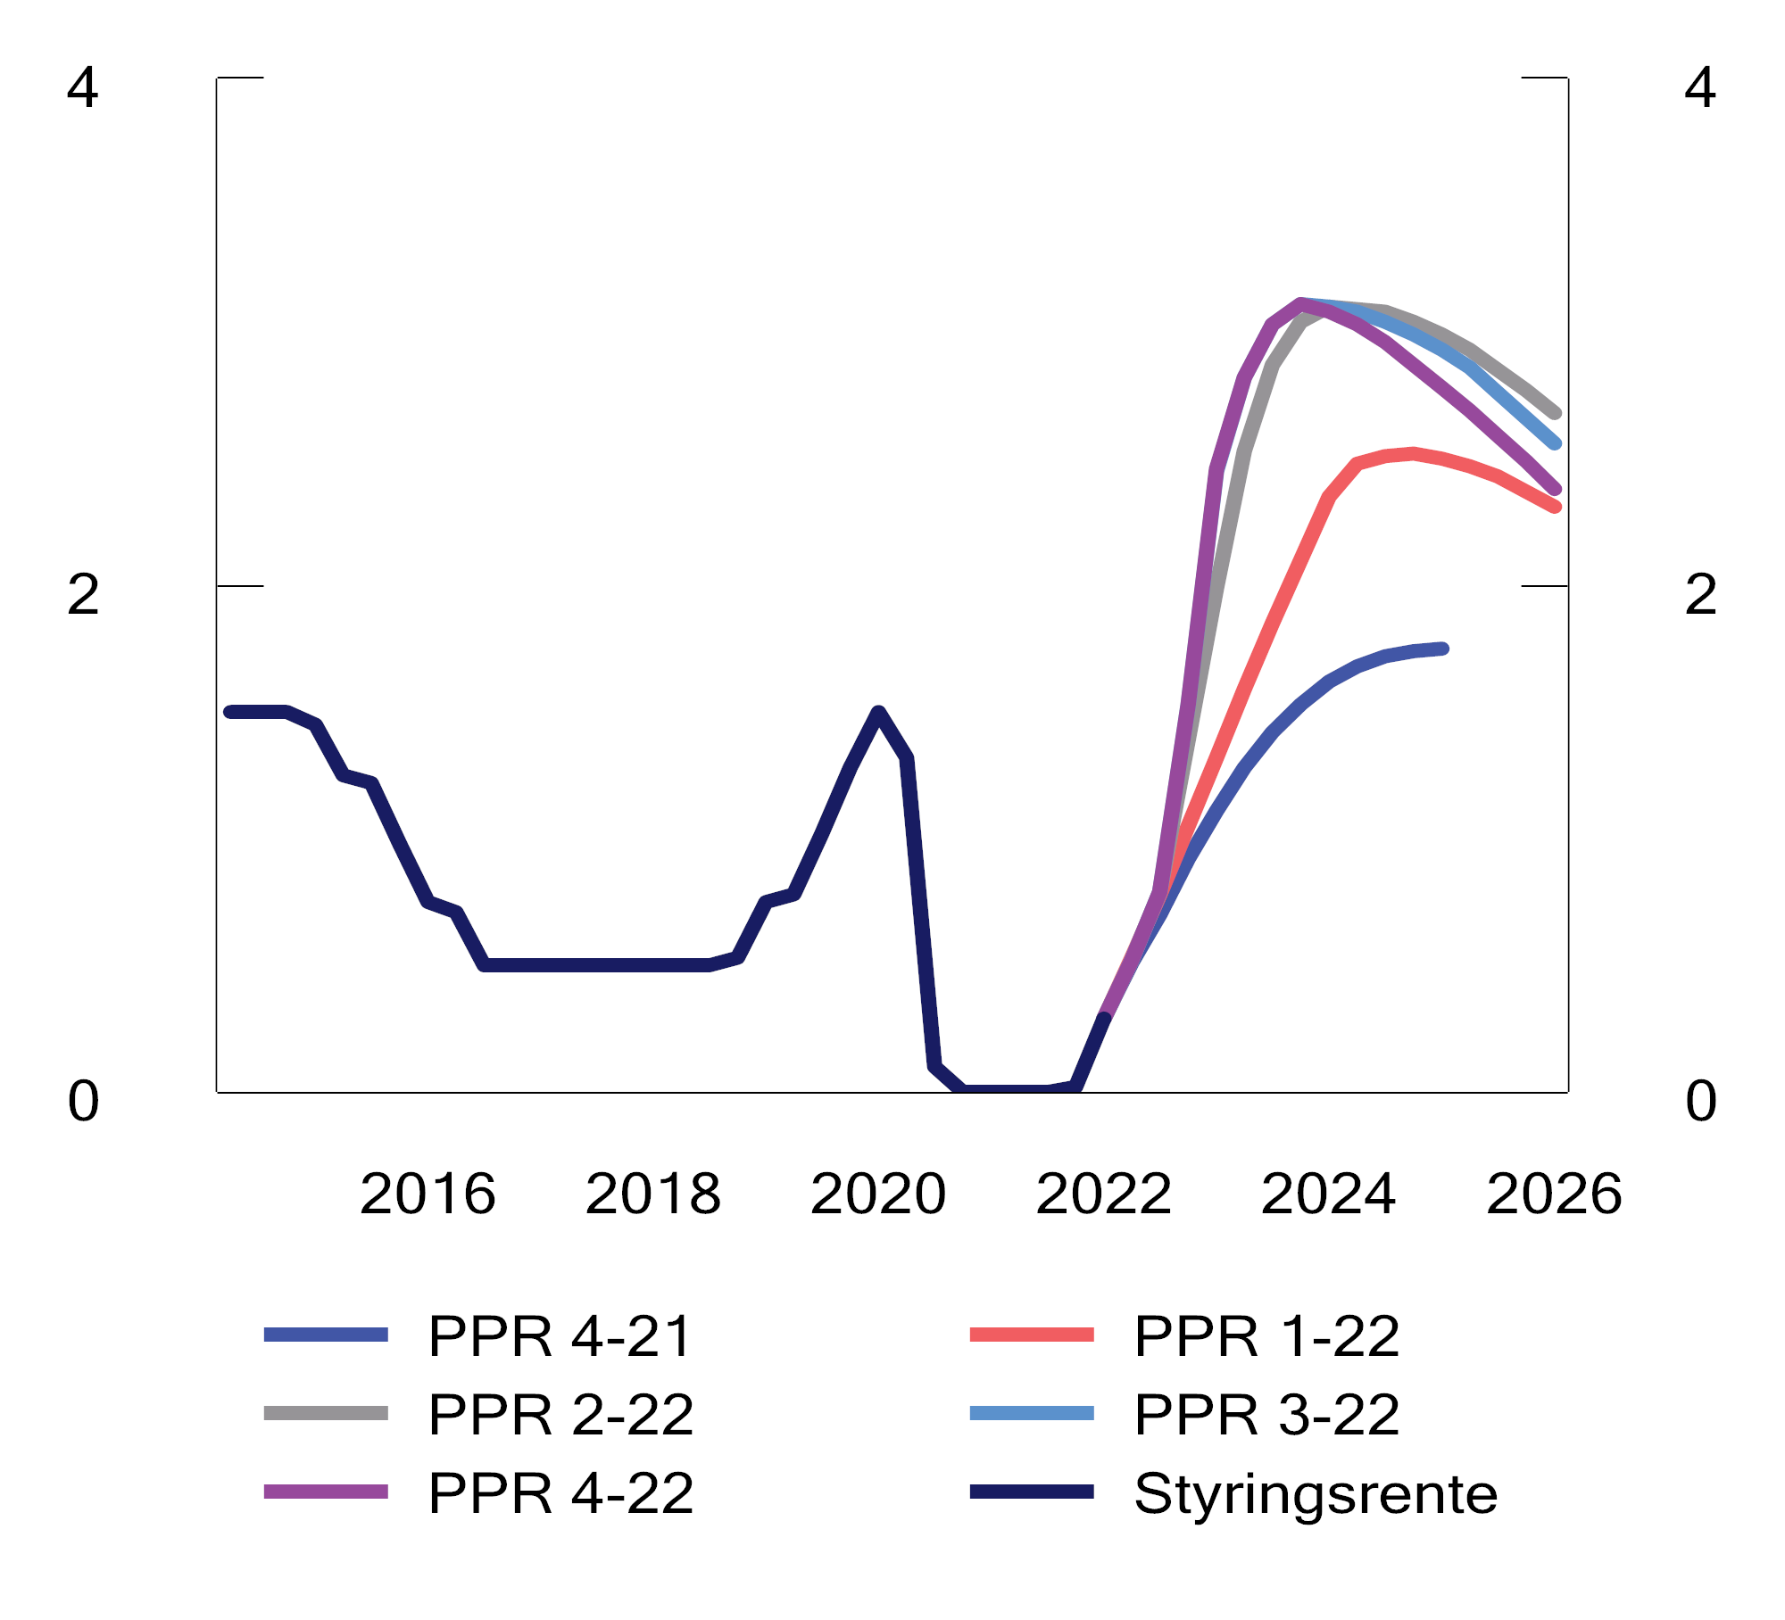
          - Prognose for styringsrenten i ulike pengepolitiske rapporter
Kilde: Norges Bank.
Andre sentralbanker har måttet heve i betydelig større steg. Tempoet i rentehevingene internasjonalt har den siste tiden ført til betydelig uro i finansmarkedene. Enkelte amerikanske banker er blitt avviklet etter å ha tatt store tap på obligasjoner, og Credit Suisse ble overtatt av UBS etter utfordringer med sin finansiering. Uroen og bankkollapsene må sees i lys av den lange perioden med svært lave renter etter pandemien. Det har ført til at sårbarheter har bygget seg opp i det finansielle systemet og samtidig bidratt til inflasjonspresset som har ført til at sentralbankene har måttet øke renten svært mye på kort tid.
Siden høsten i fjor har det vært en diskusjon om hvorvidt den høye konsumprisveksten vi har sett i Norge, har vært utelukkende importert eller også innenlandsk drevet, og hvordan sentralbanken i så fall bør respondere. Ifølge bestemmelsen om pengepolitikken skal inflasjonsstyringen være fremoverskuende og fleksibel, slik at den kan bidra til høy og stabil produksjon og sysselsetting samt til å motvirke oppbygging av finansielle ubalanser. Bestemmelsen gir ingen føringer for hvordan sentralbanken bør respondere på ulike kilder til inflasjon. Departementet viser her til Meld. St. 8 (2017–2018) Ny forskrift for pengepolitikken:
«Det er umulig å lage en komplett liste over forstyrrelser og strukturelle sjokk som kan ramme Norge og som kan tilsi at inflasjonen på kort sikt bør avvike fra inflasjonsmålet. Det legges til grunn at Norges Bank selv foretar en vurdering av varigheten av ulike forstyrrelser til konsumprisene og redegjør for dette i den grad det er relevant for de pengepolitiske avveiingene (fjerde ledd i § 1 i den tidligere forskriften).»
I Pengepolitisk rapport 1/23 la Norges Bank frem en analyse som viste at oppgangen i inflasjonen gjennom 2022 skyldes en kombinasjon av tilbud og etterspørsel.
Etter departementets vurdering har Norges Bank redegjort godt og tydelig for sin vurdering av bakgrunnen for konsumprisveksten, sine avveiinger og sitt reaksjonsmønster. Departementet mener reaksjonsmønsteret er godt i tråd med bankens mandat og viser blant annet til følgende utdrag fra sentralbanksjefens CME-tale fra oktober 2022:
«Hvorvidt vi skal respondere på endringer i enkelte priser i rentesettingen, avhenger ikke av pengepolitikkens mulighet til å påvirke kilden til endringene. Responsen avhenger av hvor lenge forstyrrelsene antas å vare ved og i hvilken grad de kan være en kime til tiltakende prisvekst, via overvelting i andre priser og lønninger.
En stor del av dagens høye prisvekst har sitt opphav i forhold som ligger utenfor Norges Banks kontroll. Det er lite vi kan gjøre for å senke energi- og råvarepriser, eller løse opp i flaskehalser i internasjonale markeder. Men gjennom å dempe aktivitetsnivået i økonomien, kan vi bidra til å motvirke at en prisøkning på enkeltvarer smitter over i andre priser og lønninger.
Og selv om Norges Bank ikke kan påvirke internasjonale priser i utenlandsk valuta, kan vi påvirke valutakursen. Når vi øker styringsrenten, fører det normalt til en sterkere krone. Det bidrar til lavere vekst i prisene på importvarer. Kronekursen svinger, og sammenhengen mellom rente og kronekurs er usikker. Valutakurskanalen er likevel en viktig kanal for pengepolitikken i en liten åpen økonomi som den norske.»
Departementet er enig i disse vurderingene. Når konsumprisveksten avviker fra målet, kan en god forståelse av kildene til avviket gi et bedre utgangspunkt for å lage mer treffsikre prognoser, men hvor forstyrrelsen kommer fra er ikke i seg selv avgjørende for de avveiinger banken skal gjøre etter den pengepolitiske bestemmelsen. Det avgjørende er hvordan man antar at de ulike forstyrrelsene vil påvirke den økonomiske utviklingen fremover.
Forstyrrelser til prisveksten, enten de kommer fra utlandet eller fra norsk økonomi, kan normalt ikke vurderes uten samtidig å betrakte virkninger på valutakursen. Siden høsten 2021 har importveid kronekurs svekket seg med mer enn 10 pst. Hadde det operative målet for pengepolitikken alternativt vært knyttet til nivået på valutakursen, måtte Norges Bank ha økt renten vesentlig mer enn den har gjort, kanskje også mer enn i andre land, for å forsvare kronekursen. Med et inflasjonsmål for pengepolitikken, har banken større frihet til å avveie utviklingen i konsumprisene opp mot hensynet til norsk produksjon og sysselsetting.
Den siste tiden har Norges Bank gjort en slik avveiing. Kronekursen har svekket seg betydelig, trolig som følge av at Norges Bank ikke har økt styringsrenten like mye som i andre land. Uro i finansielle markeder kan også ha bidratt til lavere verdi på den norske kronen. Svakere kronekurs kan i seg selv være en kime til ny inflasjon, både gjennom økte importpriser og gjennom økt lønnsomhet i frontfaget som i sin tur kan føre til økt lønnsvekst.
Denne avveiingen har vært en krevende problemstilling for Norges Bank i 2022 og inn i 2023. Norske husholdninger har høy gjeld, og renteøkninger kan bidra til å redusere deres konsum betydelig, i tillegg til at den høye prisveksten i seg selv virker innstrammende på økonomien. Dersom inflasjonen festner seg på et høyt nivå, kan det likevel bli nødvendig å stramme inn så kraftig at det kan utløse et økonomisk tilbakeslag for å få kontroll på konsumprisveksten. Kostnaden blir mindre hvis pengepolitikken reagerer raskt og med tilstrekkelig styrke, slik Norges Bank har signalisert. Samtidig har departementet merket seg at sentralbanksjefen i siste årstale uttalte at vi er godt rustet for å få ned inflasjon uten store kostnader i form av høy arbeidsledighet. En lønnsdannelse der partene legger vekt på lav arbeidsledighet og bedriftenes lønnsomhet, og et godt samspill mellom finans- og pengepolitikken, bidrar til dette.
Det er viktig at finans- og pengepolitikken ikke motvirker hverandre. I en situasjon med få ledige ressurser og stor etterspørsel etter varer og tjenester ville en ekspansiv finanspolitikk få utslag i høyere priser eller i høyere rente. Finanspolitikken kan da bidra til å holde tilbake etterspørselen etter varer og tjenester, mens partene i arbeidslivet og frontfagsmodellen kan avlaste pengepolitikken gjennom en koordinert lønnsdannelse som også tar makroøkonomiske hensyn. Samlet sett bidrar det til at renten kan settes lavere enn dersom finanspolitikken og partene i arbeidslivet ikke trakk i samme retning. Det vil også styrke muligheten for å holde høy sysselsetting og lav ledighet.
I lys av renteøkningene har det vært en diskusjon om hvorvidt Norges Bank har satt styringsrenten for raskt eller for mye opp. Et argument har vært at en renteøkning med sikte på å bringe inflasjonen ned mot målet ville ha en kostnad i form av svakere vekst i økonomien, med lavere sysselsetting og høyere ledighet enn ellers. Det ville også vært en risiko for et fall i boligmarkedet, særlig i lys av at renten lenge har vært svært lav. Vi har ennå ikke sett de fulle effektene av de seneste renteøkningene, men så langt ser det ut til at renteoppgangen ikke har vært til hinder for god utvikling i produksjon, sysselsetting og ledighet. Boligprisene har igjen steget, og kronekursen har svekket seg betydelig. I Pengepolitisk rapport 1/23 varslet banken videre renteøkninger og anslo at arbeidsledigheten vil holde seg forholdsvis lav gjennom hele prognoseperioden, mens konsumprisveksten vil holde seg høyere enn målet frem til utgangen av 2025. Etter departementets vurdering er avveiingene mellom hensynet til å få inflasjonen ned mot målet og hensynet til høy og stabil sysselsetting gjort på en god måte gjennom 2022, og avveiingene er også kommunisert tydelig, slik som i Pengepolitisk Rapport 2/2022:
«Pengepolitikkens hovedoppgave er å stabilisere prisveksten rundt inflasjonsmålet på 2 prosent. Hvor raskt vi sikter mot å bringe inflasjonen tilbake til målet etter et avvik, skal avveies mot hensynet til å bidra til høy og stabil produksjon og sysselsetting og til å motvirke oppbygging av finansielle ubalanser. Rentebanen i denne rapporten indikerer at styringsrenten økes til rundt 3 prosent frem mot sommeren neste år. Høyere renter demper presset i økonomien og bremser prisveksten. At prognosen for inflasjonen er over målet ut prognosehorisonten, samtidig som anslaget for produksjonsgapet er positivt, kunne isolert sett tilsi en noe høyere rentebane.»
Siden høsten 2021 har Norges Bank fastsatt kravet til motsyklisk kapitalbuffer i bankene. I mars 2022 ble bufferkravet økt til 2,5 pst. med virkning fra andre kvartal 2023. Det er svært viktig at tapståleevnen i bankene opprettholdes, og Norges Banks økninger av bufferkravet bidrar til det. Norges Bank har over flere år utarbeidet et grundig beslutningsgrunnlag for fastsettelse av bufferkravet, og beslutningen er godt kommunisert og begrunnet.

Kapitalforvaltningen

Statens pensjonsfond utland
Norges Bank forvalter SPU på vegne av Finansdepartementet. Mandatet er å forvalte fondet med sikte på høyest mulig avkastning over tid, innenfor en akseptabel risiko og øvrige rammer fastsatt i mandatet fra Finansdepartementet.
Ved utgangen av 2022 var markedsverdien av SPU 12 429 mrd. kroner. Markedsverdien påvirkes av avkastningen på investeringene, kapitaltilførsel og uttak fra staten og endringer i valutakurser.
Avkastningen av SPU følger utviklingen i det globale aksje- og obligasjonsmarkedet. Den svake markedsutviklingen gjennom året gjorde at investeringene i SPU hadde en samlet avkastning på -14,1 pst. Avkastningen var 0,87 prosentpoeng høyere enn avkastningen av referanseindeksen som forvaltningen måles mot.
Aksjeavkastningen var -15,4 pst. og obligasjonsavkastningen -12,1 pst. Avkastningen av investeringene i unotert eiendom var 0,1 pst. og i unotert infrastruktur for fornybar energi var den 5,1 pst. Forvaltningskostnadene utgjorde 0,04 pst. av samlet forvaltet kapital.
Selv om avkastningen var negativ målt i fondets valutakurv, steg fondets verdi målt i norske kroner i løpet av året. Det skyldes at verdien av den norske kronen svekket seg mot de valutaene fondet er investert i, og at fondet ble tilført ny kapital. Høye priser på salg av olje og gass ga en samlet tilførsel av ny kapital fra den norske staten på netto 1 085 mrd. kroner etter kostnader. Det er den største årlige tilførselen av ny kapital siden fondet ble opprettet.
Finansdepartementet redegjør for Norges Banks forvaltning av SPU, herunder resultatene i forvaltningen og vurderinger av disse, i stortingsmeldingen om Statens pensjonsfond. Norges Bank rapporterer offentlig om forvaltningen av SPU bl.a. gjennom halvårs- og årsrapporter og tilleggspublikasjoner.

Valutareservene
Norges Bank forvalter landets valutareserver. Valutareservene holdes for beredskapsformål og skal kunne benyttes til transaksjoner i valutamarkedet som ledd i gjennomføringen av pengepolitikken, ut fra hensynet til finansiell stabilitet og for å møte Norges Banks internasjonale forpliktelser. Det legges stor vekt på at valutareservene er plassert i likvide papirer. Forvaltningen av valutareservene rettes inn mot å oppnå høyest mulig avkastning innenfor rammene av forvaltningen.
Reservene deles inn i en aksjeportefølje, en renteportefølje og petrobufferporteføljen og den strategiske aksjeandelen av den samlede aksje- og renteporteføljen er 20 pst. Formålet med petrobufferporteføljen er å sørge for hensiktsmessig håndtering av statens behov for veksling mellom utenlandsk valuta og norske kroner, samt foreta overføringer til og fra SPU. Markedsverdien av valutareservene var 614 mrd. kroner ved utgangen av 2022. Aksjeporteføljen utgjorde 110 mrd. kroner, mens renteporteføljen og petrobufferporteføljen utgjorde henholdsvis 472 og 32 mrd. kroner.
Verdien av valutareservene ble redusert med 32 mrd. kroner i løpet av 2022. Utviklingen i det globale aksje- og obligasjonsmarkedet ga en negativ avkastning på 56 mrd. kroner målt i internasjonal valuta. Svekkelsen av kronen dempet verdifallet målt i norske kroner.
Avkastningen på valutareservene var -9,4 pst. i 2022. Aksjeinvesteringene hadde en avkastning på -16,8 pst., mens renteinvesteringen hadde en avkastning på -7,5 pst. Aksjeinvesteringene utgjorde 19 pst. av den samlede aksje- og renteporteføljen ved utgangen av 2022.
Høye olje og gasspriser gjennom 2022 ga en ekstraordinær høy kapitalflyt inn til petrobufferporteføljen fra Statens direkte engasjement i petroleumssektoren som utgjorde 627 mrd. kroner. Samtidig kjøpte Norges Bank valuta i markedet tilsvarende 435 mrd. kroner. Midlene plasseres daglig i korte renteinstrumenter før de overføres til SPU ved månedsslutt etter instruks fra Finansdepartementet. Totalt ble det overført 1 085 mrd. kroner gjennom 2022.

Forvaltning av statsgjeld
Norges Bank gjennomfører opptak av statslån på vegne av Finansdepartementet. Staten dekker behovet for langsiktig finansiering ved å selge omsettelige og langsiktige lånepapirer med fast rente (statsobligasjoner) i det innenlandske markedet. Staten låner også kortsiktig i markedet gjennom salg av statskasseveksler, som er lån med løpetid på inntil ett år. At det utstedes både langsiktige og kortsiktige lån, medvirker til at det tilbys statspapirer med et bredt spenn av ulike løpetider i markedet. Staten låner kun i norske kroner. Statspapirene utstedes normalt ved auksjoner, men kan også utstedes ved syndikering.
Ved utgangen av 2022 var statsgjelden 596 mrd. kroner, fordelt på 532 mrd. kroner i statsobligasjoner og 64 mrd. kroner i statskasseveksler. Av dette satt staten med en egenbeholdning på 66 mrd. kroner i obligasjoner og 24 mrd. kroner i veksler.
I 2022 ble det gjennomført syndikering i et nytt 10-årslån på 20 mrd. kroner til markedet og et nytt 20-årslån med 10 mrd. kroner. I tillegg ble eksisterende obligasjonslån utvidet med 34 mrd. kroner ved 17 auksjoner. Det ble emittert 12 mrd. kroner til statens egenbeholdning i løpet av året.
Det ble emittert statskasseveksler for 58 mrd. kroner til markedet gjennom 18 auksjoner. Det ble også emittert 24 mrd. kroner til statens egenbeholdning i løpet av året. En generell renteøkning medførte at gjennomsnittlig rente for obligasjonene som ble emittert i 2022 var 2,78 pst., mot 1,24 pst. i 2021.

Regnskap

Totalresultat
Totalresultatet for Norges Bank for 2022 ble et underskudd på 11 mrd. kroner, mot et overskudd på 23 mrd. kroner i 2021. Netto kostnad fra finansielle instrumenter ble 55 mrd. kroner i 2022, mot netto inntekt på 24 mrd. kroner i 2021.
Aksjeinvesteringene ga et tap på 16 mrd. kroner, mens renteinvesteringene ga et tap på 38 mrd. kroner, mot hhv. en gevinst på 31 mrd. kroner og et tap på 7 mrd. kroner i 2021. Netto inntekt fra finansielle instrumenter inkluderer også en gevinst på 46 mrd. kroner som følge av valutaeffekter. Tilsvarende effekt for 2021 var et tap på 0,3 mrd. kroner.
Totalresultatet i Statens pensjonsfond utland på -1 001 mrd. kroner består av et porteføljeresultat på -995,3 mrd. kroner fratrukket forvaltningsgodtgjøring på 5,2 mrd. kroner. Totalresultatet er tilført SPU-kronekonto per 31. desember 2022. Avkastningen ved forvaltningen, etter fradrag for godtgjørelse til Norges Bank, føres mot kronekontoen direkte og påvirker derfor ikke totalresultatet eller egenkapitalen til Norges Bank.
I samsvar med mandat for forvaltningen av Statens pensjonsfond utland mottar Norges Bank godtgjørelse for kostnadene ved forvaltningen av fondet innenfor en øvre grense. Forvaltningsgodtgjøring fra Finansdepartementet var 5,2 mrd. kroner i 2022, mot 4,6 mrd. kroner i 2021. Norges Bank har også inntekter fra andre tjenester levert til banker og husleie fra eksterne leietakere. Inntekter utover forvaltningsgodgjøringen fra Statens pensjonsfond utland var totalt 149 millioner kroner i 2022, mot 118 millioner kroner i 2021.

Driftskostnader
Driftskostnadene utgjorde 6,4 mrd. kroner i 2022, mot 5,9 mrd. kroner i 2021. Kostnadsøkningen sammenlignet med 2021 er i hovedsak relatert til personalkostnader. Utover valutaeffekter og ordinær lønnsvekst, skyldes utviklingen i personalkostnader primært en engangseffekt i 2021 som følge av endret metode for regnskapsmessig periodisering av prestasjonslønn, styrking av organisasjonen i form av flere ansatte og økt reiseaktivitet. Dette motvirkes noe av blant annet lavere honorarer til eksterne forvaltere av Statens pensjonsfond utland.
5,2 mrd. kroner av kostnadene i 2022 er knyttet til forvaltningen av Statens pensjonsfond utland, herunder lønnskostnader, depot- og oppgjørstjenester, IT-kostnader, analysetjenester og honorar til eksterne forvaltere.

Egenkapital
Egenkapitalen var på 270 mrd. kroner per 31. desember 2022, mot 289 mrd. kroner per 31. desember 2021. Egenkapitalen består av et kursreguleringsfond og et overføringsfond. Ved utgangen av 2022 var kursreguleringsfondet på 253,3 mrd. kroner og overføringsfondet på 16,2 mrd. kroner, mot hhv. 266,5 mrd. kroner og 22,2 mrd. kroner ved utgangen av 2021. Egenkapitalen, eksklusiv SPU-kronekonto, utgjør 35 pst. av balansesummen mot 34,7 pst. i 2021. hovedstyret vurderer egenkapitalen som tilstrekkelig til å oppfylle bankens formål, jf. sentralbankloven § 3-11 første ledd.

Disponering av totalresultatet
Disponering av totalresultatet er regulert av egne retningslinjer for avsetning og disponering av Norges Banks overskudd, fastsatt ved kgl.res. 13. desember 2019 med hjemmel i sentralbankloven § 3-11 annet ledd. Totalresultatet skal disponeres til egenkapitalens kursreguleringsfond inntil dette har nådd 40 pst. av netto valutareserver. Overskytende beløp disponeres til egenkapitalens overføringsfond. Hvert år overføres en tredjedel av overføringsfondet til statskassen. Totalresultatet på -11,1 mrd. kroner er disponert med en overføring fra kursreguleringsfondet på -13,2 mrd. kroner og en overføring til overføringsfondet på 2,1 mrd. kroner. Fra overføringsfondet blir det videre overført 8,1 mrd. kroner til statskassen. Årets overføringer og disponeringer er utført i tråd med retningslinjene.

Virksomheten til Finanstilsynet i 2022

Innledning
Finanstilsynet fører tilsyn med banker, finansieringsforetak, betalingsforetak, e-pengeforetak, forsikringsforetak, pensjonsforetak, verdipapirforetak, forvaltningsselskaper, verdipapirfond, AIF-forvaltere, børser og andre regulerte markeder, oppgjørssentraler og verdipapirregister, administratorer av referanseverdier, eiendomsmeglingsforetak, inkassoforetak, regnskapsfører- og revisjonsselskaper, og gjeldsinformasjonsforetak. I tillegg har Finanstilsynet kontroll med prospekter og den finansielle rapporteringen til børsnoterte foretak, og med markedsatferden på verdipapirmarkedet. Finanstilsynet autoriserer tilbydere av virksomhetstjenester, registrerer låneformidlere, opplysningsfullmektiger og de som tilbyr vekslings- og oppbevaringstjenester i virtuell valuta og fører tilsyn med foretakenes etterlevelse av hvitvaskingslovgivningen.
Finanstilsynet skal etter finanstilsynsloven se til at de foretak det har tilsyn med virker på en hensiktsmessig og betryggende måte i samsvar med regelverket, og etter den hensikt som ligger til grunn for foretakenes opprettelse, formål og vedtekter. Finanstilsynet skal herunder se til at foretakene ivaretar forbrukernes interesser og rettigheter. Finanstilsynet skal granske regnskaper og andre oppgaver fra foretakene, og ellers gjøre de undersøkelser som tilsynet finner nødvendig.
Finanstilsynets virksomhet, og rammene for denne, er betydelig endret over tid, blant annet som følge av regelverksutviklingen og tilsynssamarbeidet i EØS. Finansdepartementet satte i september 2021 ned et utvalg som fikk i oppdrag å foreslå en ny finanstilsynslov som reflekterer utviklingen både på regelverksområdet og tilsynsområdet, og som gir gode rammer for Finanstilsynets virksomhet fremover. Utvalget skulle blant annet gjennomgå arbeidsdelingen og arbeidsformen mellom departement og tilsyn, og de konstitusjonelle og forvaltningsrettslige rammene for tilsynet. Utvalget la frem sin utredning 2. mars 2023. Utredningen er nå på høring frem til 2. juni 2023.

Ledelse og organisasjon
Styret har etter finanstilsynsloven det overordnede ansvaret for virksomheten i Finanstilsynet. Styret har fem medlemmer. Medlemmene og varamedlemmene blir oppnevnt av Finansdepartementet for en periode på fire år. To representanter er valgt av, og blant, de ansatte, og deltar i styrebehandlingen av administrative saker. I tillegg deltar en observatør fra Norges Bank.
Ledergruppen består av sju personer.
Finanstilsynet hadde 314 faste stillinger ved utgangen av 2021, mot 310 ett år tidligere. Tallet på utførte årsverk var 288,1 i 2022, mot 294 i 2021. Av de fast ansatte var 49 pst. kvinner. I ledergruppen var det fem kvinner og to menn i 2022. Av alle som har lederansvar, var 61 pst. kvinner.

Arbeidet med finansiell stabilitet
Et av Finanstilsynets to hovedmål er å bidra til finansiell stabilitet. Overvåking av systemrisiko utgjør en viktig del av tilsynets virksomhet, og ble i 2022 særlig vektlagt som følge av høy inflasjon, rask renteoppgang og krigen i Ukraina.
Finanstilsynet gjennomfører regelmessige analyser av utviklingen i finansnæringen og de økonomiske rammebetingelsene nasjonalt og internasjonalt. I makrotilsynet legges det vekt på både den risikoen som finansforetakene står overfor som følge av den makroøkonomiske utviklingen, og risikoen finansforetakenes tilpasning kan påføre det finansielle systemet og økonomien. Finanstilsynet utgir rapporten Finansielt utsyn to ganger i året. I rapportene analyseres utviklingen i realøkonomi, finansmarkeder og -foretak og risikoen for finansiell ustabilitet vurderes. I 2022 ble rapportene utgitt i juni og desember.
Det europeiske rådet for systemrisiko (ESRB) og de europeiske tilsynsmyndighetene (EBA, EIOPA og ESMA) fremmet i 2022 flere anbefalinger og advarsler rettet mot identifiserte sårbarheter i det finansielle systemet. Finanstilsynet har fulgt dette arbeidet tett. Blant annet advarte ESRB om økt sårbarhet i det europeiske finansielle systemet 29. september 2022.
Finanstilsynet utarbeidet i 2022 et høringsnotat med forslag til endringer i utlånsforskriften, herunder innstramming i kravet til maksimal gjeldsgrad og utvidelse av utlånsreguleringen til også å omfatte lån med annet pant enn bolig. Videre utarbeidet Finanstilsynet et høringsnotat med forslag om økning av gulvene for risikovekting av lån med pant i bolig- og næringseiendom for banker som har tillatelse til å benytte IRB-modeller til beregning av kapitalkrav. I Finanstilsynets vurdering av systemrisikobuffersatsen, som ble oversendt i brev til Norges Bank, ga tilsynet uttrykk for at Finansdepartementet bør vurdere å utvide beregningsgrunnlaget for systemrisikobufferen til også å omfatte engasjementer i utlandet.
Finanstilsynet gjennomfører årlige stresstester for å belyse bankenes sårbarhet for, og evne til, å opprettholde normal utlånsvirksomhet ved et alvorlig økonomisk sjokk. I første halvår 2022 ble det gjennomført stresstester av samtlige norske banker, herunder 19 norske bankkonsern og seks forbrukslånbanker, se Finansielt utsyn juni 2022. I Finansielt utsyn desember 2022 ble det lagt frem en oppdatert stresstest. Analysen viser at bankenes tap kan bli betydelige ved et kraftig tilbakeslag og tære mye på bankenes kapital i løpet av stressperioden.
For å fange opp utviklingstrekk i bankenes utlånspraksis foretar Finanstilsynet en årlig boliglånsundersøkelse.
Robuste betalings- og oppgjørssystemer, og tillit mellom aktørene, er avgjørende for finansmarkedenes virkemåte. I 2022 bidro endringer i det digitale trusselbildet og digital kriminalitet til økt oppmerksomhet om digital sårbarhet og faren for systemiske cyberhendelser. Finanstilsynet følger med på utviklingen og overvåker den finansielle infrastrukturen nøye.

Tilsyn

Generelt
Tilsynsvirksomheten er viktig for å forebygge kriser og avdekke problemer på et tidlig tidspunkt. Det løpende dokumentbaserte tilsynet føres basert på omfattende kvantitativ og kvalitativ rapportering fra foretak under tilsyn. Innrapporteringen sammen med overvåking av den generelle økonomiske utviklingen og utviklingen i markeder, bidrar også til en risikobasert utvelgelse av foretak der det bør gjennomføres stedlig tilsyn. Stedlige tilsyn har en forebyggende effekt, og er viktig for å identifisere problemområder i foretakene. Det gir mulighet til å komme i tett dialog med ledelsen og styret så tidlig som mulig, slik at nødvendige tiltak kan iverksettes på en effektiv måte.
Finanstilsynet deltar i EUs finanstilsyn, og har tett samarbeid med andre nasjonale tilsyn, for å være bedre i stand til å identifisere risiko i foretak og markeder, og for eventuelt å kunne samordne tiltak med andre nasjonale tilsynsmyndigheter. Finanstilsynet og norske foretak rapporterer inn store datamengder til EUs finanstilsynsmyndigheter, blant annet for å muliggjøre analyser og sammenligninger i EØS-markedet.
EUs finanstilsynsmyndigheter legger til rette for at nasjonale finanstilsyn innenfor EØS samordner tilsynspraksisen sin, lærer av hverandre og slutter seg til «beste praksis». Slik samordning skjer via deltakelse og diskusjoner i ekspertgrupper, gjennom såkalte «peer reviews» og med anbefalinger for utøvelse av tilsyn. Det er etablert såkalte tilsynskollegier («colleges») for foretak med virksomhet i flere EØS-land. Kollegiene består av de nasjonale tilsynsmyndighetene i de landene der foretakene har virksomhet, og det relevante EU-tilsynet. Finanstilsynet leder tre tilsynskollegier (for DNB-, Gjensidige- og Storebrand-konsernene), og deltar i nærmere 40 andre kollegier, kriseutvalg og hvitvaskingskollegier.

Banker og annen finansieringsvirksomhet
Banker, kredittinstitusjoner, finansieringsforetak, betalingsforetak og e-pengeforetak er sentrale aktører i det finansielle systemet, som tilbydere av finansiering, betalingstjenester og spareprodukter. Regulering og tilsyn skal bidra til velfungerende markeder, finansiell stabilitet og tillit til det finansielle systemet. Tilsynet med banker, kredittinstitusjoner og finansieringsforetak skal bidra til solide og likvide foretak som har god risikobevissthet, styring og kontroll. Finansielle tjenester skal ytes etter gjeldende regelverk til det beste for samfunnet og brukerne.
Per 31. desember 2022 hadde 110 banker, 30 kredittforetak, 28 finansieringsforetak, 29 betalingsforetak, fem e-pengeforetak og én opplysningsfullmektig konsesjon til å drive virksomhet i Norge. I tillegg var det 35 filialer av utenlandske kredittinstitusjoner i Norge. Videre var det ved utgangen av året 38 sparebankstiftelser og én finansstiftelse.
Stedlig tilsyn
Ved et stedlig tilsyn går Finanstilsynet grundig gjennom ulike risikoforhold i et foretak. Det avholdes tilsynsmøter med foretakene og utarbeides foreløpige og endelige tilsynsmerknader. Funnene fra tilsynet oppsummeres i en tilsynsrapport. Ved et stedlig tilsyn går Finanstilsynet grundig gjennom ulike risikoforhold i et foretak. Det avholdes tilsynsmøter med foretakene og utarbeides foreløpige og endelige tilsynsmerknader.
2022 gjennomførte Finanstilsynet til sammen ti ordinære stedlige tilsyn i banker, kredittforetak og finansieringsforetak. Et viktig tema på tilsynene i 2022 var foretakenes utlånsvirksomhet, inkludert endring i risikoer, taps- og nedskrivningsvurderinger og engasjementsoppfølging. Finanstilsynet legger stor vekt på styrets og ledelsens ansvar i virksomhetsstyringen, inkludert at foretakene har etablert forsvarlige internkontrollsystemer for de ulike risikoområdene.
Det ble også gjennomført ni tilsyn i banker knyttet til IKT-infrastruktur, sikkerhet, utkontraktering og beredskap, to tilsyn knyttet til bankenes interne modeller for å beregne kapitalkrav for kredittrisiko og fem stedlige tilsyn med bankenes arbeid for å avdekke hvitvasking og terrorfinansiering. I tillegg ble det gjennomført tilsyn i sju banker der det ble sett på bankenes utlån til utleie av kontoreiendom, og dokumentbaserte tematilsyn i 13 banker hvor tema var renterisiko i bankboken (IRRBB).
Finanstilsynet gjennomførte i 2022 også stedlig tilsyn i to norske betalingsforetak og ett e-pengeforetak.
Bærekraft og klimarisiko inngikk som en viktig del av tilsynsarbeidet i 2022. Finanstilsynet inkluderte oppfølging av bærekraftsrisiko, inkludert klimarisiko, i tilsynsmodulene på de forskjellige risikoområdene. Klimarisiko var tema under samtlige ordinære tilsyn i 2022.
Finanstilsynet hadde i 2022 særskilt oppfølging av MyBank ASA (egnethet for styremedlemmer) og Askim & Spydeberg Sparebank (bankens håndtering av forhold som medførte avskjedigelse av administrerende direktør våren 2022). Finanstilsynet fulgte i 2022 opp DNB Bank ASAs manglende dokumentasjon på kundenes ID og ila banken tvangsmulkt på kr 50 000 per virkedag inntil forholdet er rettet.
Oppfølging av kapitalkrav i pilar 1
Kapitalkrav i pilar 1 angir minimums- og bufferkrav til ansvarlig kapital. Finanstilsynet gir hvert år råd til Finansdepartementet om hvilke finansforetak som skal anses som systemviktige i Norge. Systemviktige foretak ilegges bufferkrav på 1 eller 2 pst., avhengig av størrelse og markedsandel innen utlån til publikum i Norge. I tråd med råd fra Finanstilsynet definerte Finansdepartementet DNB Bank ASA, Kommunalbanken AS og Nordea Eiendomskreditt AS som systemviktige i Norge i 2022. Finanstilsynet skal bidra med relevant informasjon og vurderinger når det gjelder systemrisikobuffer og motsyklisk buffer til henholdsvis Finansdepartementet og Norges Bank.
Ti norske foretak har tillatelse fra Finanstilsynet til å benytte interne modeller for å beregne kapitalkrav for kredittrisiko (IRB-modeller). For å få slik tillatelse må foretakene dokumentere at modellene er egnet til å måle risikoen, at de brukes i bankenes risikostyring, kredittinnvilgelse, intern og ekstern rapportering av risiko, og at de etterprøves (valideres) regelmessig. Alle de norske IRB-bankene søkte om godkjennelse av nye IRB-modeller i 2021, og søknadene var til behandling i Finanstilsynet gjennom 2022. Konklusjoner ventes å foreligge i 2023. Vurderingene av søknadene tar utgangspunkt i tilsynspraksis som omtalt i rundskriv 3/2021.
EUs banktilsynsmyndighet EBA vurderer om rene kjernekapitalinstrumenter tilfredsstiller kravene i kapitalkravsforordningen (CRR). EBA offentliggjorde i desember 2022 en oppdatert oversikt over godkjente instrumenter, der norske aksjer, egenkapitalbevis og medlemsinnskudd inngår. EBA mener at regler for norske instrumenter må endres for at disse skal anses å kunne oppfylle kravene til ren kjernekapital. Norske instrumenter er per desember 2022 inkludert i EBAs liste over godkjente instrumenter under forutsetning av at norske myndigheter følger opp EBAs vurderinger. Finanstilsynet vil legge fram forslag til lovendringer til Finansdepartementet. Finanstilsynet har meddelt til EBA at det i tillegg til de aktuelle lovendringsforslagene vil tas initiativ til å se nærmere på kapitalstrukturen i sparebanker.
Oppfølging av kapitalkrav i pilar 2 – gjennomføring av risiko- og kapitalvurderingsprosesser (SREP)
Finanstilsynet gjennomfører årlig en vurdering av den samlede risikoen i hvert foretak. Basert på denne risikovurderingen fastsetter Finanstilsynet med jevne mellomrom individuelle kapitalkrav for foretakene, betegnet pilar 2-krav. Pilar 2-kravene dekker risikoforhold som ikke, eller bare delvis, er dekket av pilar 1. Hvor ofte Finanstilsynet fastsetter pilar 2-krav avhenger blant annet av foretakenes størrelse og risikoprofil. For de to systemviktige foretakene DNB Bank ASA og Kommunalbanken, samt foretak som følges opp av internasjonale tilsynskollegier, fattes det normalt pilar 2-vedtak hvert år.
Som følge av at felleseuropeiske endringer i kapitalkravsreglene («Bankpakken» med CRD V og CRR II) ble forsinket, oppdaterte Finanstilsynet det såkalte SREP-rundskrivet først 9. september 2022. Rundskrivet beskriver Finanstilsynets praksis for vurdering av risiko og kapitalbehov. Det stiller også forventninger til foretakenes egne vurderinger av risiko, kapitalbehov og finansieringsbehov (ICAAP og ILAAP).
Finanstilsynet fattet 43 pilar 2-vedtak i 2022. Vedtakene ble publisert på Finanstilsynets nettsted. Ytterligere 17 banker mottok foreløpige SREP-vurderinger i desember 2022.
Ved utgangen av 2022 hadde 109 banker, kredittforetak og finansieringsforetak av totalt 169 aktuelle foretak, fått fastsatt pilar 2-krav eller kapitalkrav som del av konsesjonsvilkårene. Tidligere har Finanstilsynet ikke fastsatt pilar 2-krav for foretak som har forvaltningskapital under 5 mrd. kroner og en ren kjernekapitaldekning som er minst 6 prosentpoeng over gjeldende minstekrav og bufferkrav. Etter at CRD V ble innført, vil Finanstilsynet fastsette pilar 2-krav for alle norske banker.
I 2022 deltok Finanstilsynet i en fagfellevurdering i regi av EBA om vurdering av IKT-risiko i forbindelse med SREP (Finanstilsynets vurdering av bankenes samlede risikonivå og kapitalbehov).
Etterlevelse av utlånsforskriften
Lån med pant i bolig og forbrukslån reguleres gjennom utlånsforskriften. Formålet med forskriften er å bidra til finansiell stabilitet ved å stille krav til finansforetakenes utlånspraksis for å forebygge finansiell sårbarhet i husholdninger og finansforetak.
Finansforetak som yter henholdsvis lån med pant i bolig og forbrukslån, skal hvert kvartal rapportere til styret, eller ledelsen for utenlandske filialer, om bruken av fleksibilitetskvoten. Finanstilsynet innhenter hvert kvartal tall fra et utvalg norske og utenlandske finansforetak om totalt innvilget utlånsvolum i kvartalet samt innvilget utlånsvolum som avviker fra de enkelte kravene i forskriften. Finanstilsynet publiserte hvert kvartal rapporter om finansforetaks bruk av fleksibilitetskvotene i utlånsforskriften.
Boliglånsundersøkelsen
Finanstilsynet undersøker regelmessig bankenes utlånspraksis. I boliglånsundersøkelsen høsten 2022 rapporterte 30 av de største bankene informasjon om nær 12 000 nye lån med pant i bolig innvilget etter 1. august 2022, hvorav nær 8000 var nye nedbetalingslån og 4000 var nye rammekreditter med pant i nyervervet eller allerede eid bolig. Størstedelen av de nye lånene i undersøkelsen er gitt med hovedsikkerhet i bolig som låntaker allerede eier.
Boliglånsundersøkelsen viser at låntakere som tok opp nytt boliglån, hadde en samlet gjeld (lån med pant i bolig og annen gjeld) på 347 pst. av brutto årsinntekt (gjeldsgrad). Det er om lag som i 2021 og 10 prosentpoeng høyere enn i 2020.
De siste årene har en stor og økende andel av nye lån blitt tatt opp av låntakere med høy gjeldsgrad. Etter at kravet til maksimal gjeldsgrad ble forskriftsfestet i 2017, har en mindre andel av nye boliglån blitt innvilget til låntakere med samlet gjeld over fem ganger brutto årsinntekt. Til gjengjeld har det vært en kraftig økning i andelen nye lån innvilget til låntakere med samlet gjeld over fire ganger inntekten. Undersøkelsen i 2022 viser at nesten halvparten av innvilget lånebeløp ble gitt til låntakere med en gjeldsgrad over 4, mens litt over en fjerdedel av lånene ble gitt til låntakere med en gjeldsgrad over 4,5. Andelene er om lag uendrede fra undersøkelsen året før.
Utleie av kontoreiendom
Utlån til finansiering av næringseiendom utgjør den største andelen av de norske bankenes samlede utlån til bedriftsmarkedet. Prisene på næringseiendom har økt markant gjennom det siste tiåret som følge av vekst i leiepriser og lave avkastningskrav. Historisk har banker både i Norge og internasjonalt tapt mye på utlån med pant i næringseiendom i perioder med dype nedgangskonjunkturer.
Finanstilsynet så i 2022 nærmere på bankenes finansiering av segmentet utleie av kontoreiendom. Tematilsynet omfattet sju banker. Hovedformålet med tilsynet var å kartlegge og vurdere bankenes kredittrisikorammer og retningslinjer for kredittgivning innen dette segmentet, samt å se på hvordan bankene tar hensyn til endringer i krav til eiendommenes beskaffenhet og anvendbarhet som følge av økt vektlegging av klimarisiko og oppmerksomhet om energieffektivisering. Finanstilsynet foretok sensitivitetsanalyser av hvordan endringer i renter og leieinntekter kan påvirke foretakenes evne til å betjene gjeld og verdien på eiendommene som er stilt som sikkerhet.
I tillegg til rapporter til hver enkelt bank som var omfattet av tilsynet, vil det bli utarbeidet en samlerapport. Samlerapporten forventes å foreligge i løpet av første halvår 2023 og vil bli publisert på Finanstilsynets nettsted.
Renterisiko i bankboken (IRRBB)
Renteendringer påvirker kredittinstitusjonenes inntjening og risiko på både kort og lang sikt. Finanstilsynet gjennomførte i 2022 et dokumentbasert tilsyn for å vurdere bankenes styring og kontroll av renterisiko i bankboken (IRRBB). Tilsynet omfattet 13 banker. I forbindelse med tilsynet foretok Finanstilsynet også en sammenligning av bankenes rammer for vurdering av renterisiko mellom banker med lignende forretningsmodeller. Finanstilsynets tilsynsrapport ble publisert 6. desember 2022.
I tilsynsrapporten bemerket Finanstilsynet at en del banker ikke oppfyller kravene til stresstesting og at det i liten grad inngår vurderinger av hvordan renterisiko kan påvirke resultatet. Finanstilsynet påpekte også at vurderinger av renterisiko i liten grad inngår i styrende dokumenter.
Systemviktige foretak og foretak som behandles i tilsynskollegier
Tilsynet med store banker med virksomhet i flere land i Europa koordineres gjennom tilsynskollegier der de berørte nasjonale tilsynsmyndighetene deltar. Finanstilsynet er koordinerende myndighet i tilsynskollegiet for DNB-konsernet og deltar i tillegg i tilsynskollegier for fem utenlandske banker som driver virksomhet i Norge gjennom datterforetak eller filial. Disse er Bank Santander S.A., Danske Bank, Handelsbanken, Nordea Bank, og SEB.
Arbeidet i kollegiene følger retningslinjer som er gitt av EBA. Utarbeidelse av felles vurderinger og beslutninger («Joint Decision») om risikonivå og kapitalbehov, likviditet og gjenopprettingsplan står sentralt i tilsynskollegienes arbeid. Det avholdes faste møter med konsernenes ledelse og med styreleder, revisor og internrevisor. I tillegg avholdes det jevnlige møter om bankenes rapportering av regnskap, risiko og regelverksetterlevelse.
I tilsynskollegiet for DNB-konsernet deltar tilsynsmyndighetene i seks av landene der konsernet er representert, i tillegg til Finanstilsynet. Fellesbeslutningene omfatter både konsernet og datterforetakene. I tillegg til samarbeidet i DNB-kollegiet har Finanstilsynet direkte kontakt med tilsynsmyndigheter i enkelte andre land hvor DNB har virksomhet. I 2022 fulgte Finanstilsynet også opp DNB Banks oppkjøp av Sbanken.
EBAs anbefaling om tilsyn med systemviktige filialer legger vekt på behovet for utvidet vertslandstilsyn for systemviktige filialer. Finanstilsynet anser filialene av Danske Bank, Handelsbanken og Nordea Bank som systemviktige i Norge.
Som del av «Joint Decision» for Nordea Bank fastsatte Finanstilsynet pilar 2-krav for Nordeas datterforetak Nordea Eiendomskreditt AS, Nordea Finans Norge AS og Nordea Finance Equipment AS i 2022. Nordea Eiendomskreditt AS er ansett som systemviktig i Norge siden 1. juli 2021. Finanstilsynet har også bidratt i vurderingen av Nordeas søknad til ECB om nye IRB-modeller i 2022.
Andre større foretak
Finanstilsynet gjennomfører hvert år risikovurderinger av de øvrige større bankene i Norge. Disse omfatter store og mellomstore banker som hovedsakelig driver innenlands og har høye markedsandeler nasjonalt eller regionalt. I 2022 omfattet gruppen 12 banker og bankkonsern. Risikovurderingene danner grunnlaget for prioriteringen av tilsynsaktiviteter og vurderingen av bankenes kapitalbehov (SREP). Foretakene følges dessuten jevnlig opp, herunder gjennom dialogmøter og ved innhenting av informasjon. Sju av bankene i denne gruppen mottok endelige SREP-tilbakemeldinger i løpet av 2022. Blant disse bankene ble det i 2022 gjennomført to tilsyn med bankenes IRB-systemer. Finanstilsynet gjennomførte også stedlige tematilsyn hvor tema var utlån til finansiering av kontoreiendom blant bankene i denne gruppen samt dokumentbaserte tematilsyn hvor tema var sanksjonsscreening og renterisiko i bankboken.
Øvrige foretak
De ordinære tilsynene i mellomstore og små banker omfattet intern virksomhetsstyring, kredittrisiko, markedsrisiko, likviditetsrisiko og operasjonell risiko. Interessekonflikter og styrets rolle var også et sentralt tema i tilsynet med mellomstore og små standardmetodebanker i 2022. I tillegg var klimarisiko tema ved samtlige tilsyn. Det ble også gjennomført spesialtilsyn på hvitvaskingsområdet og på IKT-området i enkelte av de små og mellomstore bankene.
Gjeldsinformasjonsforetak
Tre foretak har i dag konsesjon til å drive gjeldsinformasjonsvirksomhet. Finanstilsynet publiserte høsten 2022 en generell uttalelse om utlevering av gjeldsopplysninger til tredjeparter. Dette omfattet blant annet gjeldsinformasjonsforetakenes plikt til å legge til rette for utlevering av opplysningene til den registrertes fullmektiger og verger, enten elektronisk eller papirbasert. Videre la Finanstilsynet til grunn at i forbindelse med digitale samtykke-/fullmaktsløsninger, må den registrertes samtykke til utlevering av gjeldsopplysninger til tredjeparter skje ved en eksplisitt signering ved bruk av minimum to-faktor autentisering. Dette skal sikre at det er rette vedkommende som samtykker. Det må også framgå klart for den registrerte hva samtykket innebærer og at det kan trekkes tilbake.
Beredskap for kriser
Finanstilsynet utarbeidet i 2022 krisetiltaksplaner og fattet vedtak om minstekrav til summen av ansvarlig kapital og konvertibel gjeld (MREL) for 12 banker, med særlig vekt på blant annet bankenes ledelsesinformasjonssystemer og tilgang til finansiell infrastruktur i en krisesituasjon. I tillegg har Finanstilsynet levert bidrag til krisetiltaksplanen og fattet vedtak om MREL for ett foretak som er datterselskap av en utenlandsk bank.
Finanstilsynet ledet i 2022 kriseutvalget for DNB-konsernet og deltok i kriseutvalg for seks banker med betydelig virksomhet i Norge.
I lys av oppdaterte retningslinjer fra EBA med krav til gjenopprettingsindikatorer i gjenopprettingsplaner har Finanstilsynet oppdatert rundskriv 10/2019 om Finanstilsynets praksis for vurderinger av gjenopprettingsplaner. Nytt rundskriv 1/2022 erstattet rundskriv 10/2019.
Krisehåndtering/offentlig administrasjon
Sommeren 2021 fattet Finansdepartementet vedtak om å avvikle Optin Bank ASA under offentlig administrasjon i tråd med Finanstilsynets tilrådning. Et administrasjonsstyre og en revisor ble oppnevnt av Finanstilsynet sommeren 2021 for å stå for avviklingen. Optin Bank var en relativt nystartet bank med skiftende strategier og virksomhetsområder. Innskuddsmassen utgjorde ca. 270 millioner kroner, fordelt på et hundretalls innskytere. De aller fleste innskuddene var omfattet av innskuddsgarantiordningen og ble utbetalt av Bankenes sikringsfond.
I 2022 fortsatte administrasjonsstyret avviklingen av banken. Finanstilsynet forlenget i 2022 avviklingsperioden med inntil ni måneder. Bankenes sikringsfond og andre prioriterte kreditorer har løpende mottatt forhåndsutlodning for sine krav. Utlodning til uprioriterte kreditorer skjedde i desember 2022. Dividenden ble ca. 11 pst.

IT og betalingstjenester
Tilsyn
Gjennom stedlig tilsyn kan Finanstilsynet avdekke brudd på lover og forskrifter og identifisere sårbarheter som utgjør en risiko for alvorlige hendelser i finanssektoren. Tilsynene i 2022 la vekt på områder som er viktige for styringen av foretakenes IT-risiko, blant annet utkontraktering, beredskap, IT-infrastruktur og sikkerhet. IT-risiko dekkes ofte i egne IT-tilsyn, men kan også inngå som del av et bredere tilsyn i et foretak. Tilsynene gjennomført i 2022 er nærmere omtalt på de ulike tilsynsområdene.
Risiko- og sårbarhetsanalysen
Finanstilsynet utarbeider hvert år en risiko- og sårbarhetsanalyse av finanssektorens bruk av IT. Risiko- og sårbarhetsanalysen (ROS) bygger på funn fra tilsyn, dialog med foretakene om risiko, informasjon fra sentralt plasserte kontaktpersoner innen finans og kontroll i utlandet, analyser basert på IKT-tilsynet, analyser av hendelser m.m. Trusselen fra digital kriminalitet har økt. Samtidig fortsetter foretakene arbeidet med å videreutvikle sine systemer for overvåking av unormal aktivitet, automatisk håndtering av oppdagede hendelser og avverging av angrep. Angrep avverges som oftest før de får konsekvenser for foretaket og foretakets kunder.

Forsikring og pensjon
Stedlig tilsyn
Finanstilsynet gjennomførte i 2022 stedlige tilsyn i tre livsforsikringsforetak, to pensjonskasser, én kommunal pensjonskasse, én privat pensjonskasse og åtte skadeforsikringsforetak.
I ett tilsyn med livsforsikringsforetak var tema overordnet risikostyring, markedsrisiko, forsikringsrisiko, tekniske avsetninger og antihvitvasking. Ett stedlig tilsyn hadde kundebehandling, etterlevelse av kravene i den nye forsikringsdistribusjonsloven samt foretakets tilpasning til de nye reglene om produktgodkjenning (POG), kapitalforsikringer med investeringsvalg og foretakets klagebehandling. I ett stedlig tilsyn i et livsforsikringsforetak var styring og kontroll med IKT-virksomheten tema.
Formålet med tilsynene i pensjonskassene var å vurdere system for styring og kontroll samt risikonivå og kapitalisering.
Seks av de stedlige tilsynene i skadeforsikringsforetak var ordinære tilsyn som dekket foretakenes system for styring og kontroll samt risikonivå og kapitalisering. Under to av tilsynene var også foretakenes beregninger av tekniske avsetninger et tema. Sentrale temaer på flere tilsyn var styrets rolle og kompetanse, rutiner for godkjenning av nye produkter, uavhengigheten til kontrollfunksjonene, ekstern og konsernintern utkontraktering samt distribusjonsmodeller. Ett stedlig tilsyn i et skadeforsikringsforetak dekket bare foretakets beregninger av tekniske avsetninger. Ett stedlig tilsyn hadde oppfølging av foretakets partielle interne modell som tema.
Forsikringsforetak og pensjonskasser er eksponert mot klimarisiko. Skadeforsikringsforetak er direkte eksponert mot fysisk klimarisiko i forsikringsporteføljen, som endringer i nedbør og vindforhold. De er også utsatt for overgangsrisiko i både forsikringsporteføljen og kapitalforvaltningen. Livsforsikringsforetaks og pensjonskassers eksponering mot klimarisiko er i hovedsak knyttet til kapitalforvaltningen. Klimarisiko var et tema som ble dekket i alle ordinære tilsyn gjennomført i forsikringsforetak i 2022.

Verdipapirmarkedet
Tilsyn med verdipapirforetakene
Regulering av, og tilsyn med, verdipapirmarkedet skal bidra til pålitelig informasjon og trygg, ordnet og effektiv handel med finansielle instrumenter. Da kan verdipapirmarkedet fungere som kapitalkilde for næringslivet og som grunnlag for investeringsvirksomhet og sparing.
Med grunnlag i Finanstilsynets risikobaserte tilnærming ble det i 2022 startet seks stedlige tilsyn og ett større tematilsyn om hvitvasking, rettet mot 17 foretak. Tilsynene omfattet 22 norske verdipapirforetak, og ett var en norsk agent av et utenlandsk verdipapirforetak. I tillegg ble det arbeidet med 17 tilsyn som ble startet i 2021, hvorav 15 ble avsluttet i 2022. Tre av de pågående tilsynene gjennom 2022 var en gjennomgang av hele foretakets virksomhet og organisering. De øvrige var tematilsyn relatert til foretakenes arbeid med valuta, renter og råvarer, markedsovervåking, og hvitvasking og terrorfinansiering.
Finanstilsynet startet i 2022 et større tematilsyn knyttet til foretakenes arbeid med å forebygge og avdekke markedsmisbruk. Formålet med tematilsynet er å undersøke hvordan foretakene etterlever kravene til markedsovervåking og rapportering i markedsmisbruksforordningen (MAR).
Finanstilsynet har også startet et tematilsyn knyttet til virksomheten innen valuta, renter og råvarer (VRR) hos enkelte store banker som yter investeringstjenester.
Tilsyn med forvaltningsselskap for verdipapirfond og forvaltere av alternative investeringsfond (AIF)
Finanstilsynet fører tilsyn med at forvaltningsselskaper for verdipapirfond og forvaltere av alternative investeringsfond overholder fondslovgivningen. Tilsynet er risikobasert og i stor grad innrettet for å se til at forbrukernes interesser blir ivaretatt. I tilsynet med forvaltere av alternative investeringsfond prioriteres forvaltere av fond som retter seg mot ikke-profesjonelle investorer.
Finanstilsynet deltok i 2022 i en temaundersøkelse om verdsettelse i verdipapirfond og åpne alternative investeringsfond i regi av Den europeiske verdipapir- og markedstilsynsmyndigheten (ESMA). Målet var å undersøke etterlevelsen av organisatoriske krav, med særlig vekt på forvaltningsselskapenes prosedyrer og retningslinjer for verdsettelse, deriblant om foretakene fulgte prinsipper og metoder som sikrer korrekt verdsettelse av fondenes porteføljer, under både normale og stressede markedsforhold.
Finanstilsynet undersøkte ti forvaltningsselskaper, hvorav seks med konsesjon både som forvaltningsselskap og som AIF-forvalter. ESMA vil etter nærmere analyser utgi en samlerapport til markedet i 2023. Finanstilsynet vil vurdere behovet for ytterligere oppfølging.
Finanstilsynet gjennomførte i 2021 og 2022 en undersøkelse for å kartlegge hvordan endringene i prismodellene slo ut for henholdsvis forvaltningsselskap, distributør og sluttkunde. Utvalgsundersøkelsen omfattet 13 distributører og 12 forvaltningsselskaper. Hovedfunnene i undersøkelsen viste at gebyrstrukturen for verdipapirfond var blitt kompleks og lite transparent. Finanstilsynet utarbeidet i 2022 et høringsnotat med forslag om forbud mot å betale og å motta returprovisjon.
Finanstilsynet ga 21 tillatelser til å markedsføre alternative investeringsfond til ikke-profesjonelle investorer i 2022 og 113 tillatelser til å markedsføre til profesjonelle investorer i Norge der enten forvalteren, fondet eller begge er etablert utenfor EØS-området. 705 alternative investeringsfond etablert i andre EØS-stater ble meldt for markedsføring til profesjonelle investorer i Norge. Finanstilsynet gjennomførte to tilsyn med AIF-forvaltere i 2022.
Tilsyn med infrastrukturen i verdipapirmarkedet
I Norge er det fem regulerte markeder og én multilateral handelsfasilitet. Oslo Børs ASA, som er eid av Euronext N.V., drifter de to regulerte markedene Oslo Børs og Euronext Expand, den multilaterale handelsfasiliteten Euronext Growth Oslo og eier 97 pst. av aksjene i det regulerte markedet Fish Pool. I tillegg kommer de to regulerte markedene Nasdaq Oslo ASA og Norexeco ASA.
Verdipapirsentralen ASA er verdipapirsentralen i Norge, driver et verdipapirregister og er operatør av det sentrale verdipapiroppgjørssystemet (VPO NOK). Verdipapirsentralen ASA er også eid av Euronext N.V. og benytter merkevarenavnet Euronext Securities Oslo.
Russlands invasjon av Ukraina 24. februar preget tilsynet med infrastrukturen i 2022. I den første perioden la Finanstilsynet vekt på lokalisering og virksomhetsstyring samt foretakenes tiltak for å være rustet mot og kunne håndtere eventuelle cyberangrep. Nokså raskt ble det innført ulike sanksjoner innen verdipapirområdet, blant annet forbud mot å tilby investeringstjenester til russiske interesser. Dette medførte behov for å følge opp handelsplasser og verdipapirsentraler.
Gjennom sommeren og høsten fikk krigen også betydelige konsekvenser for energimarkedet. Reduserte gassleveranser til Europa har, sammen med pågående omstillinger i energiproduksjonen, gitt høye energipriser. Høyere energipriser og økt prisvolatilitet gir store utslag i finansielle instrumenter med energi som underliggende vare. Den store økningen i energipriser og økt prisvolatilitet har blant annet skapt likviditetsutfordringer for markedsaktører knyttet til høye krav til sikkerhetsstillelse (marginkrav) ved handel av energiderivater. Finanstilsynet hadde gjennom 2022 tett oppfølging av risikofaktorene knyttet til uroen i energimarkedet, blant annet gjennom kontakt med Nasdaq Oslo, tilsynsmyndigheter i andre europeiske land, Reguleringsmyndigheten for energi (RME) og sentrale markedsaktører.
EU-kommisjonen har lagt fram flere forslag til tiltak for å dempe uroen knyttet til stadig økende energipriser, som antas å få en effekt også for kraftmarkedet. Finanstilsynet fulgte utviklingen tett i 2022, ettersom forslagene fra EU-kommisjonen kan ha både direkte og indirekte betydning for det nordiske energiderivatmarkedet og handelen på Nasdaq Oslo ASA.
Finanstilsynet avsluttet i 2022 tilsynet med Oslo Børs’ opptaksprosesser på Euronext Growth som en del av et større tematilsyn som også rettet seg mot åtte verdipapirforetak og tre revisjonsselskaper. Finanstilsynet påpekte i tilsynsrapporten forhold knyttet til forsvarlig behandling av opptakssøknader, oppfølging av verdipapirforetakene (Euronext Growth Advisors) og deres rolle samt uklarheter i Oslo Børs’ regelverk for informasjon fra utstederselskapene.
Finanstilsynet startet et IT-tilsyn med Oslo Børs høsten 2022 med vekt på ivaretakelsen av kontinuitet og beredskap for egne og utkontrakterte IT-tjenester. Tilsynet er forventet ferdigstilt i første kvartal 2023.
Finanstilsynet har som oppgave å fastsette grenser for hvor store posisjoner som kan holdes i varederivater. Formålet med posisjonsgrensene er å redusere risikoen for alvorlige forstyrrelser i det underliggende fysiske markedet. Handelsplasser og verdipapirforetak må rapportere sine posisjoner på daglig basis, og Finanstilsynet fulgte gjennom 2022 opp foretakenes innrapportering.
Tilsyn med atferdsreglene i verdipapirmarkedet
De generelle atferdsreglene og tilsyn med at disse følges, skal bidra til investorbeskyttelse og god allokering og prising av kapital. Reglene om ulovlig innsidehandel, markedsmanipulasjon og tilbørlig informasjonshåndtering er sentrale. Finanstilsynet følger også opp reglene om listeføring, undersøkelsesplikt, forbud mot urimelige forretningsmetoder samt meldeplikt og flaggeplikt ved verdipapirhandel. I tilsynet med og overvåkingen av at atferdsreglene følges, har Finanstilsynet et nært samarbeid med Økokrim og Oslo Børs.
Flertallet av sakene som ble fulgt opp i 2022, ble rapportert til Finanstilsynet fra verdipapirforetak, utenlandske myndigheter og investorer. Mange saker ble også oversendt fra Oslo Børs eller initiert av Finanstilsynet selv på bakgrunn av hendelser i markedet. Finanstilsynets egne overvåkingssystemer utløste et stort antall alarmer som førte til videre undersøkelser.
I 2022 undersøkte Finanstilsynet:
- 160 saker om mulig ulovlig innsidehandel og/eller brudd på taushetsplikt/listeføring
- 158 saker om mulig markedsmanipulasjon/urimelige forretningsmetoder
- 29 saker om flaggepliktig verdipapirhandel
- 43 saker om meldepliktig verdipapirhandel
- 8 saker om meldepliktige shortposisjoner
- 97 andre varsler av ulik art fra privatpersoner
Totalt mottok Finanstilsynet 163 rapporter fra verdipapirforetak og markedsplasser etter bestemmelsen om rapporteringsplikt ved mistanke om innsidehandel eller markedsmanipulasjon. Videre mottok Finanstilsynet 60 rapporter fra utenlandske tilsynsmyndigheter om innsidehandel eller markedsmanipulasjon.
Gjennomføring av prospektkontrollen i 2021
I 2022 godkjente Finanstilsynet 58 aksjeprospekter, som var noe høyere enn i 2021. Finanstilsynet avbrøt 17 kontrollprosesser i 2022 (mot 13 i 2021) etter at kapitalinnhentinger og/eller noteringer ble avlyst.
Finanstilsynet startet i 2022 kontroll av 29 prospekter for nye aksjenoteringer (mot 19 i 2021). Av disse ble 19 prospekter (mot 15 i 2021) benyttet i forbindelse med førstegangsnotering av aksjer på Oslo Børs eller Euronext Expand. Finanstilsynet godkjente 48 prospekter for allerede noterte selskaper og førstegangsnoteringer. I tillegg kontrollerte tilsynet ti prospekter for aksjeemisjoner i unoterte selskaper. Antall obligasjonsprospekter i 2022 var noe lavere enn i 2021, med henholdsvis 47 mot 52.
Kapitalmarkedet var i 2022 preget av krigen i Ukraina, europeisk energikrise, økende inflasjon, stigende rentenivå og fall i globale aksjemarkeder. Videre var markedet, i likhet med fjoråret, preget av usikkerhet knyttet til koronapandemien og forstyrrelser i globale forsyningskjeder. Prospektkontrollen var i 2022 preget av lite forutsigbare prosesser som følge av markedsforholdene. Flere prospektprosesser enn normalt ble utsatt eller avbrutt på utsteders initiativ som følge av usikkerhet rundt de underliggende transaksjonene.
Tilsyn med den finansielle rapporteringen fra noterte foretak
I kontrollen med finansiell rapportering i 2022 prioriterte Finanstilsynet å følge opp konsekvenser av covid-19, klimarisiko, regnskapsføring av forventede kredittap i kredittinstitusjoner i henhold til IFRS 9 og tilhørende noteopplysninger i henhold til IFRS 7, og IFRS 16 Leieavtaler.
Finanstilsynet bruker flere kriterier for å velge hvilke foretak som skal kontrolleres. Noen foretak blir valgt ut som følge av signaler eller rotasjon, mens andre foretak blir valgt ut på bakgrunn av risikovurderinger. Den risikobaserte analysen bygger blant annet på innrapportering av opplysninger fra foretakene via Altinn.
Hele eller deler av den finansielle rapporteringen til 18 foretak ble gjennomgått. Kontrollen rettet seg særlig mot utstedere av aksjer og egenkapitalbevis, men også mot enkelte utstedere av obligasjoner. I tillegg ble alle noterte foretaks revisjonsberetninger gjennomgått. 13 foretak ble fulgt opp nærmere. Elleve av disse sakene er fortsatt under arbeid. I tillegg er to saker fra tidligere år avsluttet.

Revisjon og regnskapsføring
Tilsyn med revisorer
Finanstilsynets tilsyn med revisorer omfatter godkjenning av enkeltpersoner og foretak, registerføring og tilsyn med virksomheten. Tilsynet kontrollerer at revisor ivaretar sin uavhengighet og utfører arbeidet på en tilfredsstillende måte og i samsvar med lovgivningen og god revisjonsskikk. Finanstilsynet kontrollerer også foretakenes etterlevelse av hvitvaskingslovgivningen.
Revisorer som reviderer foretak av allmenn interesse, skal etter revisorloven omfattes av periodisk tilsyn minst hvert tredje år. I 2021 gjennomførte Finanstilsynet fire periodiske tilsyn. Øvrige revisorer skal kontrolleres minst hvert sjette år. Revisorforeningen utfører disse kontrollene for sine medlemmer, mens Finanstilsynet fører periodisk tilsyn med revisorer som ikke er medlemmer av Revisorforeningen.
Finanstilsynet gjennomførte i 2022 et tematilsyn om regnskapsførers og revisjonsselskaps bekreftelser av statens kompensasjonsordning for næringslivet som følge av koronapandemien. Tematilsynet omfattet 15 revisjonsselskaper og 15 regnskapsførerselskaper. Finanstilsynets gjennomgang viste at både regnskapsførere og revisorer i stor grad hadde gjennomført kontrollhandlingene som var nødvendige for å kunne bekrefte søknadene til foretakene, slik at de kunne få utbetalt støtte, og at de hadde ivaretatt oppgaven på en tilfredsstillende måte. Det er publisert en rapport etter tematilsynet
Til sammen ble 61 signaler fulgt opp i 2022. 22 av signalene ble fulgt opp ved tilsyn. Finanstilsynet sendte også 39 signaler til revisjonsselskaper der selskapene ble bedt om å gjennomføre en dokumentert egenevaluering av mottatt innrapportering.
Tilsyn med regnskapsførere
Finanstilsynets tilsyn med regnskapsførere omfatter godkjenning av enkeltpersoner og foretak og registerføring og tilsyn med virksomheten. Tilsynet kontrollerer at regnskapsfører utfører arbeidet på en tilfredsstillende måte, i samsvar med lovgivningen og etter god regnskapsføringsskikk.
I Norge er det om lag 15 000 autoriserte regnskapsførere og regnskapsførerselskaper. Finanstilsynets tilsynsarbeid er risikobasert og er i hovedsak rettet mot regnskapsførerforetak og regnskapsførere som er ansvarlige for regnskapsføreroppdrag. Finanstilsynet gjennomfører tilsyn basert på innrapporteringer, samt medieomtale og andre kilder som kan tilsi mistanke om regelbrudd. Finanstilsynet registrerte i 2022 til sammen 149 innrapporteringer og andre signaler som kan indikere feil i oppdragsutførelsen hos regnskapsførere. Dette er tilsvarende som for 2021.
I 2022 gjennomførte Finanstilsynet 44 tilsyn. I tillegg gjennomførte Finanstilsynet et tematilsyn rettet mot regnskapsfører- og revisjonsselskaper som omfattet 15 regnskapsførerselskaper. Se nærmere omtale under tilsynet med revisorer.
Regnskap Norge gjennomfører kvalitetskontroll av sine medlemmer minst hvert sjuende år.

Eiendomsmegling
Finanstilsynet fører kontroll med at eiendomsmegling drives i samsvar med krav i lov og forskrift. Virksomheten skal drives i samsvar med god meglerskikk, og foretakene skal ha systemer for risikostyring og internkontroll. Finanstilsynet prioriterer den delen av eiendomsmeglingsbransjen som driver med boligformidling. Det er særlig viktig at forbrukerne i dette markedet har nødvendig tillit til eiendomsmegleren som formidler boligen og gjennomfører oppgjøret.
Finanstilsynet gjennomførte 14 tilsyn i 2022. Forvaltning og kontroll med klientmidler, etterlevelse av hvitvaskingsregelverket samt risikostyring og internkontroll var sentrale kontrollområder. Finanstilsynet gjennomførte tilsyn med etterlevelsen av hvitvaskingsregelverket i ti eiendomsmeglingsforetak. Finanstilsynet undersøkte foretakenes risikovurderinger og rutiner på området samt etterlevelse av rutiner og regelverk i oppdragsgjennomføringen. I tillegg gjennomførte Finanstilsynet oppfølgingstilsyn i tre foretak hvor tilsyn ble gjennomført i 2021, og hvor det var avdekket større mangler ved etterlevelsen av hvitvaskingsregelverket. De vanligste manglene som avdekkes på tilsyn, er mangelfulle risikovurderinger og rutiner, manglende sammenheng mellom risikovurdering og rutineverk samt mangelfull internkontroll og manglende opplæring.

Inkassovirksomhet
Tilsynet med inkassovirksomhet omfatter foretak med bevilling til å inndrive forfalte pengekrav for andre (fremmedinkasso) og foretak som kjøper opp forfalte pengekrav og selv driver inn disse (oppkjøps- og egeninkasso). Tilsynet med inkassoforetak omfatter kontroll av at foretakene følger god inkassoskikk og ikke benytter inkassometoder som utsetter noen for urimelig press, skade eller ulempe. Ved utgangen av 2022 hadde 76 foretak fremmedinkassobevilling, mot 81 i 2021 og 90 i 2020. I tillegg har seks oppkjøpsforetak bevilling til å drive inkassovirksomhet.
I 2022 ble det gitt 48 inkassobevillinger til enkeltpersoner og foretak. I disse sakene, og ved endringer i foretakenes ledelse og styrer, gjennomførte Finanstilsynet i tillegg en rekke egnethetsvurderinger. Ingen tillatelser ble tilbakekalt i 2022, verken foretakstillatelser eller personlige tillatelser.
I 2022 ble det gjennomført tilsyn i tre inkassoforetak, med gjennomgang av hele virksomheten. Det ble i tillegg gjennomført to begrensede dokumentbaserte tilsyn.
Finanstilsynet igangsatte mot slutten av 2021 en temabasert undersøkelse av hvordan inkassoforetak anvender telefonisk oppfølging av skyldnere. Undersøkelsen viste, i tillegg til at foretakenes risikostyring og internkontroll i tilknytning til den telefoniske virksomheten varierte i kvalitet og omfang, at det var stor variasjon i hvordan foretakene vurderte hvor mange ganger de kunne kontakte skyldnere på telefon innenfor en tidsperiode. Finanstilsynet fant det derfor hensiktsmessig å beskrive tilsynets vurderinger av god inkassoskikk for telefonisk inkassovirksomhet i et rundskriv (rundskriv 5/2022). Dette omfatter blant annet grenser for antall telefoniske anropsforsøk.

Hvitvasking
Kriminalitetsbekjempelse er et av delmålene i Finanstilsynets strategi og følges opp blant annet gjennom tilsyn med etterlevelsen av hvitvaskingsregelverket blant foretak under tilsyn. Finanstilsynets virkemidler for å oppnå dette er blant annet å gjennomføre stedlige og dokumentbaserte tilsyn og gi veiledning til virksomheter som er rapporteringspliktige etter hvitvaskingsloven
Russlands krigføring mot Ukraina endret kriminalitetsbildet i 2022. I Økokrims trusselvurdering framheves blant annet økt risiko for sanksjonsomgåelser, menneskesmugling og utnyttelse av sårbare mennesker, eksempelvis til arbeidslivskriminalitet. EUs overnasjonale risikovurdering fastslår at koronapandemien, som påvirket kriminalitetsbildet i 2020 og 2021, også var relevant i 2022. Økokrim framhever også i trusselvurderingen koblinger mellom ulike profesjonelle aktører og sentrale personer i kriminelle miljøer. Økokrim har observert at ulike profesjonelle aktører, herunder advokater, regnskapsførere, revisorer, eiendomsmeglere og personer innen bank og finans, tilrettelegger for ulike former for økonomisk kriminalitet og hvitvasking.
Tilsyn med foretakenes etterlevelse av hvitvaskingsregelverket var i 2022 en del av generelle tilsyn i foretakene, men ble også gjennomført som rene hvitvaskingstilsyn. Tilsynene i 2022 avdekket blant annet mangler ved foretakenes risikovurderinger, rutiner og opplæring.
Gjennom tilsynsarbeidet i 2022 fulgte Finanstilsynet blant annet opp foretakenes risikobaserte etterlevelse av hvitvaskingsloven. Dette omfattet blant annet foretakenes kundekjennskap og virksomhetsinnrettede risikovurderinger, hvordan kravene til løpende oppfølging overholdes og bankenes screening av kunder og transaksjoner med tilknytning til sanksjonerte personer. Det ble fattet vedtak om overtredelsesgebyr overfor tre banker, to revisjonsforetak, fem regnskapsførerforetak og to eiendomsmeglerforetak. Finanstilsynet fulgte også opp DNB Bank ASAs manglende dokumentasjon på kundenes identitet og ila banken tvangsmulkt på kr 50 000 per virkedag inntil forholdet er rettet.
Tilsynserfaringer viser at flere rapporteringspliktige har økt innsatsen mot hvitvasking og terrorfinansiering. Finanstilsynet har samtidig avdekket at etterlevelsen av hvitvaskingsregelverket i mange tilfeller fortsatt er mangelfull. Manglende risikoforståelse, utilstrekkelig kapasitet til å følge opp risikoer og svake rutiner for antihvitvaskingsarbeidet er blant forbedringsområdene Finanstilsynet har påpekt på flere tilsyn.
Spesielt om tilsyn med tilbydere av virtuelle valutatjenester
Tilbydere av vekslings- og oppbevaringstjenester for virtuell valuta er underlagt hvitvaskingsregelverket, og Finanstilsynet fører tilsyn med foretakenes etterlevelse av dette. Finanstilsynet har ingen andre tilsynsoppgaver overfor tilbydere av vekslings- og oppbevaringstjenester for virtuell valuta.
Ett nytt foretak ble registrert i 2022.
Finanstilsynet gjennomførte ett stedlig tilsyn hos en registrert tilbyder av virtuelle valutatjenester i 2022. Konklusjoner fra tilsynet vil foreligge i 2023. I 2022 fulgte Finanstilsynet også opp pålegg som ble gitt til tilbydere av virtuelle valutatjenester etter tilsyn gjennomført i 2021.
I samarbeid med politiet og Økokrim fulgte Finanstilsynet opp flere uregistrerte aktører gjennom året med sikte på å stanse ulovlig virksomhet, inkludert utenlandske selskaper som retter seg mot det norske markedet.
Spesielt om tilbydere av virksomhetstjenester
Det ble registrert to nye tilbydere av virksomhetstjenester i 2022, slik at det ved utgangen av året var totalt fem foretak som hadde slik autorisasjon. Utover den kontroll som gjøres ved registrering, gjennomførte Finanstilsynet ikke tilsyn med disse tilbyderne i 2022.

Regnskap og budsjett
Stortinget fastsetter utgiftsbudsjettet og inntektsbudsjettet til Finanstilsynet som en del av statsbudsjettet. Budsjettet for 2022 til driftsutgifter var opprinnelig på 440 mill. kroner. Budsjettet ble senere økt med 6,7 mill. kroner som kompensasjon for lønnsoppgjøret og fratrukket 70 000 kroner for mindre reisevirksomhet. Inkludert overførte midler på 13,8 mill. kroner fra 2021 var samlet disponibel utgiftsramme til drift 460,3 mill. kroner. Deler av budsjettet er øremerket IT-utviklingsprosjekt. I 2022 ble det bevilget 35,3 mill. kroner til formålet, som sammen med overførte midler fra 2021 på 3,1 mill. kroner ga 38,4 mill. kroner til disposisjon. Fra 2022 inngår det en styrking på 21,5 mill. kroner til en digitaliseringssatsing, hvorav 15 mill. kroner på post 45 og 6,5 mill. kroner på post 01. Denne satsingen skal etter planen pågå i perioden 2022–2026.
Utgiftene i 2022 summerte seg totalt til 489,4 mill. kroner, en nominell økning på 4,9 pst. fra 2021. De samlede lønnsutgiftene var på 324 mill. kroner, som var 4,7 pst. mindre enn i 2021. Tallet på utførte årsverk var beregnet til 288 i 2022, mot 294 i 2021. Nedgang i de samlede lønnsutgiftene kan forklares med en nedgang i pensjonspremie til Statens pensjonskasse. Utgiftene til pensjonspremie var på 15,8 mill. kroner i 2022 en nedgang på 57,1 pst. fra 2021. Utbetalinger til investering og andre utbetalinger til drift viser en økning på 30,3 pst. fra 2021. Økningen knyttes blant annet til digitaliseringssatsingen, økte utgifter til drift av lokalene, hovedsakelig som følge av økte energipriser og økt betaling for Norges deltakelse i tilsynsmyndighetene i EU og to EU-programmer.
Finanstilsynet krever gebyr for kontroll av prospekter etter verdipapirhandelloven, for behandling av søknader om konsesjon til å drive virksomhet som betalingsforetak, som e-pengeforetak, som opplysningsfullmektig og for behandling av bevilling etter inkassoloven. Samlet ble det innbetalt 13,8 mill. kroner i 2022, mot 14,3 mill. kroner i 2021. Av dette var gebyr for kontroll av prospekter 13,3 mill. kroner i 2022, mot 14 mill. kroner i 2021.
Utgiftene til Finanstilsynet blir etter finanstilsynsloven § 9 dekket av institusjoner som er under tilsyn i budsjettåret. Etter loven skal utgiftene fordeles på de ulike institusjonsgruppene etter omfanget av tilsynsarbeidet. Samlet krav utgjorde 488,4 mill. kroner. Tilsynsavgiften blir fordelt på det enkelte foretaket etter utfyllende regler i forskrift.
Tilsynsavgiften ble, etter foregående høring hos de aktuelle bransjeorganisasjonene, sendt til foretakene under tilsyn for betaling i mai 2022. I alt 15 335 tilsynsenheter ble omfattet av utlikningen, se fordelingen i figur 7.1. Av disse var 90 utenlandske filialer. Den største tilsynsgruppen er regnskapsførere, med 12 080 enheter ved inngangen av 2022.
Riksrevisjonen reviderer Finanstilsynets virksomhet. Revisjonsmeldingen for 2022 skal foreligge innen 1. mai 2023 og vil bli publisert på Finanstilsynets nettsted.
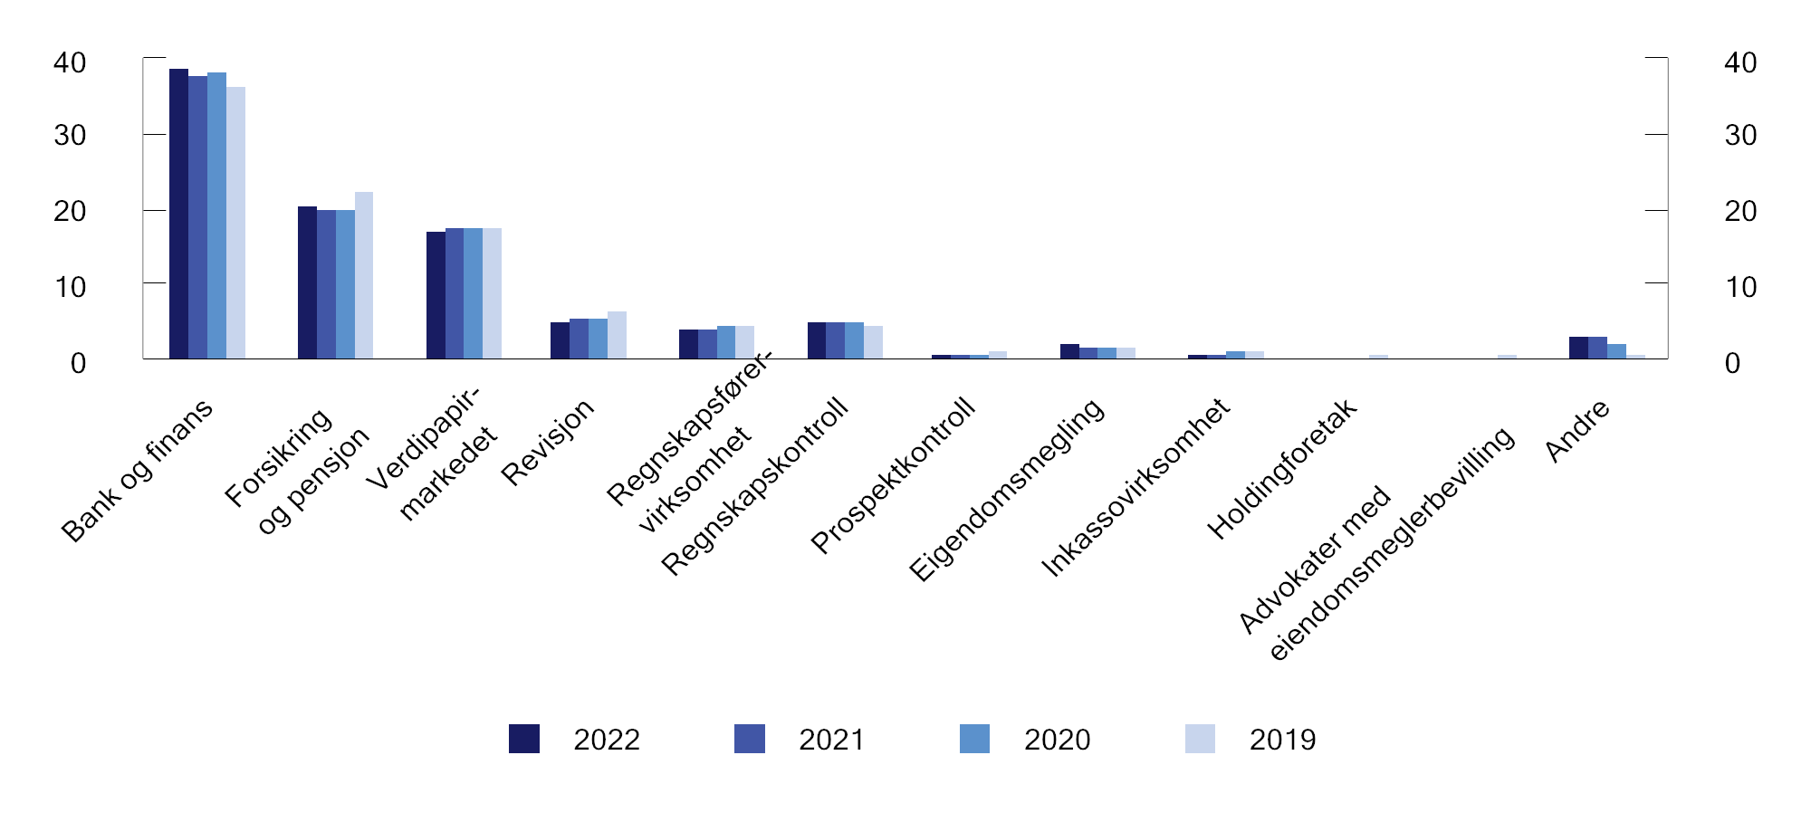
          - Utlikning av Finanstilsynets utgifter på tilsynsgrupper. Prosent av samlet innbetaling fra foretakene under tilsyn
Kilde: Finanstilsynet.

Virksomheten til Folketrygdfondet i 2022

Innledning
Folketrygdfondet er et statlig særlovselskap som har ansvar for oppgaven med den operative gjennomføringen av forvaltningen av Statens pensjonsfond Norge (SPN) og Statens obligasjonsfond (SOF). Forvaltningen av de to fondene utføres etter nærmere bestemmelser fastsatt av Finansdepartementet.
Statens begrunnelse for å eie særlovselskapet Folketrygdfondet er at det skal forvalte SPN og ellers utføre andre forvalteroppgaver som departementet måtte pålegge selskapet. Statens mål som eier er at Folketrygdfondet i forvaltningen av SPN skal søke å oppnå høyest mulig avkastning av fondsmidlene over tid, målt i norske kroner og etter kostnader. Det er også et mål at staten skal kunne benytte Folketrygdfondet til å ivareta andre forvalteroppgaver. Departementet følger opp sitt eierskap og Folketrygdfondets gjennomføring av forvaltningen bl.a. gjennom kvartalsmøter.
Folketrygdfondet fikk 27. mars 2020 oppgaven med å forvalte SOF. Fondet fikk en ramme for kjøp av obligasjoner på inntil 50 mrd. kroner, og skulle bidra til økt likviditet og kapital til kredittobligasjonsmarkedet som følge av koronavirusutbruddet. Ved utgangen av 2022 hadde fondet investert 6,7 mrd. kroner i kredittobligasjonsmarkedet. Finansdepartementet godkjente høsten 2022 en avviklingsplan for SOF som tilsier at fondet avvikles innen utgangen av 2025. Avviklingen vil skje som en kombinasjon av at obligasjoner går til forfall og ved salg.
Finansdepartementet gjør rede for Folketrygdfondets forvaltning av SPN, herunder resultatene i forvaltningen og departementets vurderinger av disse, i de årlige stortingsmeldingene om Statens pensjonsfond. Folketrygdfondet har rapportert offentlig om forvaltningen av SPN i 2022 gjennom kvartalsrapporter og en årsrapport som også omhandler eierskapsutøvelsen, samt i en egen rapport om risikojustert avkastning.
Riksrevisjonen skal følge opp og føre tilsyn med Finansdepartementets forvaltning av SPN og SOF samt eierskapet av Folketrygdfondet, jf. riksrevisjonsloven § 9.

Særlovselskapet Folketrygdfondet
Folketrygdfondet har et styre bestående av syv medlemmer (lov om Folketrygdfondet § 8), se nedenfor. Medlemmene oppnevnes av Finansdepartementet for fire år av gangen. Styreleder oppnevnes av departementet, og styret velger selv sin nestleder. Ved behandling av administrative saker suppleres styret med to medlemmer som velges av og blant de ansatte i Folketrygdfondet.
Folketrygdfondets styre per 1. januar 2023
Styremedlemmer
Siri Teigum (leder)
Bjørn Østbø (nestleder)
Frances Eaton
Liselott Kilaas
Elisabeth Maråk Støle
Tørres Trovik
Einar Westby
Varamedlem
Trond M. Døskeland
Representanter for de ansatte
Tine Fossland
Aleksander Smerkerud
Finansdepartementet har oppnevnt Siri Teigum til styreleder i Folketrygdfondet, mens Bjørn Østbø er valgt som nestleder. Folketrygdfondets styreleder og nestleder utgjør styrets arbeidsutvalg. Styret har også nedsatt saksforberedende revisjonsutvalg, risikoutvalg og godtgjøringsutvalg. Revisjonsutvalget ledes av Einar Westby, med Frances Eaton og Liselott Kilaas som øvrige medlemmer. I 2022 har risikoutvalget vært ledet av Trond M. Døskeland, med Bjørn Østbø og Tørres Trovik som øvrige medlemmer. Godtgjørelsesutvalget besto i 2022 av Siri Teigum (leder), Elisabeth Maråk Støle og Bjørn Østbø.
Ved utgangen av 2022 hadde Folketrygdfondet 55 ansatte. Av disse var 42 pst. kvinner. Fra og med 1. februar 2023 er det ni personer i ledergruppen, hvorav fire kvinner.
Styret i Folketrygdfondet har i sin årsberetning av 14. februar 2023 redegjort for styrets arbeid i 2022. Det ble avholdt syv styremøter i 2022, med et gjennomsnittlig oppmøte på 94 pst. blant styrets faste medlemmer. Styret har i løpet av året behandlet et bredt spekter av saker. I årsberetningen vises det blant annet til at styret fastsetter virksomhetsstrategi og årlige virksomhetsplaner for Folketrygdfondet, strategisk plan for forvaltningen av SPN og overordnede prinsipper for eierskaps- og kreditorutøvelse.
Styret bekrefter i årsberetningen at forutsetningen for fortsatt drift er til stede.
Finansdepartementet velger ekstern revisor for Folketrygdfondet, jf. lov om Folketrygdfondet § 13. I forskrift 8. desember 2011 nr. 1217 om årsregnskap m.m. for Folketrygdfondet har departementet fastsatt nærmere bestemmelser for hvordan Folketrygdfondets regnskap skal føres. Departementet har valgt KPMG som ekstern revisor for Folketrygdfondet for en periode på fire år fra 2018, som senere er blitt forlenget til og med regnskapsåret 2022.
Ifølge revisors uttalelse er årsregnskapet for 2022 levert i samsvar med lov og forskrifter, og gir et rettmessig bilde av den økonomiske stillingen i Folketrygdfondet per 31. desember 2022 samt av resultatet og kontantstrømmer for regnskapsåret. Etter lov om Folketrygdfondet § 12 skal årsregnskap og -beretning for Folketrygdfondet godkjennes av Finansdepartementet og meddeles Stortinget. Departementet godkjente Folketrygdfondets årsregnskap og beretning 8. mars 2023.
Folketrygdfondet får dekket kostnadene ved å forvalte SPN og SOF innenfor en ramme fastsatt av Finansdepartementet. Godtgjørelsen til Folketrygdfondet for forvaltningen av SPN i 2022 var 183 mill. kroner mens godtgjørelsen for forvaltningen av SOF var ti mill. kroner. Investeringer i varige driftsmidler og immaterielle eiendeler utgjorde 4,7 mill. kroner. Forvaltningskostnadene var godt innenfor rammen fastsatt av departementet for 2022 på 210 mill. kroner. Målt som andel av gjennomsnittlig kapital i SPN utgjorde forvaltningskostandene for SPN 0,06 pst. i 2022. Til sammenlikning utgjorde forvaltningskostnadene i 2021 0,05 pst.
Årsregnskapet for Folketrygdfondet viser et resultat på -4,4 mill. kroner for 2022. Av resultatet utgjør driftsresultatet i Folketrygdfondet etter fradrag av netto finansposter 0,7 mill. kroner, mens tap grunnet endringer i avsetninger til ytelsesbaserte pensjonsplaner utgjorde 5,1 mill. kroner. Dette er avsetninger som svinger fra år til år, blant annet som følge av endringer i rentenivået. Som følge av overgangen fra en ytelsesbasert til en innskuddsbasert pensjonsordning fra 1. januar 2016, er svingningene i avsetninger nå betydelig lavere enn de har vært historisk.
I tråd med Stortingets behandling av Prop. 1 S (2022–2023) utbetales det utbytte på den innskutte egenkapitalen i Folketrygdfondet. For 2022 er det avsatt 0,7 mill. kroner i utbytte til staten, mens 5,1 mill. kroner overføres fra annen egenkapital. Egenkapitalen i Folketrygdfondet er 55,0 mill. kroner etter disponering av resultatet for 2022. Statens innskutte egenkapital i Folketrygdfondet per 31. desember 2022 var 60,0 mill. kroner.

Statens pensjonsfond Norge
Markedsverdien av SPN ved utgangen av 2022 var 318 mrd. kroner. Avkastningen av fondet var i fjor -4,4 pst., som er 0,7 prosentenheter høyere enn avkastningen av referanseindeksen fastsatt av Finansdepartementet. Verdien av aksjeinvesteringene utgjorde 192 mrd. kroner, mens verdien av obligasjonsinvesteringene var på 127 mrd. kroner.
Resultatregnskapet viser et porteføljeresultat på -14,6 mrd. kroner i SPN i 2022. Renteinntekter og aksjeutbytter utgjorde henholdsvis 3,2 mrd. kroner og 8,9 mrd. kroner, mens kursendringer på aksjer, obligasjoner og finansielle derivater ga et tap på 26,6 mrd. kroner. Forvaltningskostnadene for 2022 på 183 mill. kroner trekkes direkte fra bruttoavkastningen av SPN. Markedsverdien av SPN falt med 14,7 mrd. kroner i 2022 etter at kostnadene for forvaltningen er trukket fra.

Statens obligasjonsfond
Markedsverdien av SOFs obligasjonsportefølje var 6,7 mrd. kroner ved utgangen av 2022. Avkastningen på de investerte midlene var -0,8 pst., tilsvarende et porteføljeresultat på -85 mill. kroner før forvaltningskostnader. Forvaltningskostnadene for SOF i fjor var 10 mill. kroner.

Virksomheten til Det internasjonale valutafondet (IMF)

Innledning
Det internasjonale valutafondet (IMF) ble opprettet i 1945 og har i dag 190 medlemsland. Norge har vært medlem siden starten. IMF skal fremme samarbeid om det internasjonale monetære systemet, styrke finansiell stabilitet globalt og regionalt, samt støtte opp under internasjonal handel. Institusjonens tre hovedoppgaver er å overvåke økonomien i medlemslandene for å forebygge økonomiske ubalanser og kriser, gi faglig assistanse og råd til medlemslandene på økonomiområdet og å gi lån til medlemsland som har problemer med betalingsbalansen. Det er en nær sammenheng mellom disse tre arbeidsfeltene. Makroøkonomisk overvåking, råd og kompetansebygging er viktig for å forebygge økonomiske kriser og redusere medlemslandenes lånebehov fra IMF.
IMF samarbeider med andre internasjonale organisasjoner som Bank for International Settlements (BIS), Financial Stability Board (FSB), Verdensbanken, de regionale utviklingsbankene og Verdens handelsorganisasjon (WTO). IMF bidrar til arbeidet i G20 med å stabilisere og styrke verdensøkonomien.
Det øverste organet i IMF er guvernørrådet, der alle medlemslandene er representert. Norges guvernør til IMF er sentralbanksjefen, med departementsråden i Finansdepartementet som varamedlem.
Det daglige arbeidet i IMF ledes av et styre med 24 medlemmer. Norge deler en styreplass med de øvrige nordiske og de baltiske landene. Landene i valgkretsen samarbeider tett om hvilke synspunkter som skal fremmes i styret, og posisjoner og verv går på rundgang. Finland representerte valgkretsen i treårsperioden 2020–2022. Fra 2023 tar Litauen over dette vervet, mens de tre baltiske landene samarbeider om det praktiske styrearbeidet. Norge satt sist i styret i perioden fra januar 2013 til januar 2016. I inneværende halvår representerer Sverige valgkretsen i IMFs rådgivende komité av finansministre og sentralbanksjefer (International Monetary and Financial Committee – IMFC), mens Finland vil overta denne posten i andre halvår av 2023. IMFC ledes av Spanias finansminister Nadia Calviño som i 2022 overtok etter Sveriges daværende finansminister, Magdalena Andersson.
Dette kapittelet redegjør for virksomheten til IMF med vekt på de siste tolv til atten månedene.

Prioriterte politikkområder
Høy prisvekst på viktige varer som strøm, gass og mat har preget økonomien i medlemslandene, og dermed IMFs arbeid, det siste året. Høye gjeldsnivåer i mange av IMFs medlemsland gjør situasjonen ekstra krevende og begrenser det finanspolitiske handlingsrommet, særlig i mange lavinntektsland. IMF har vedtatt en ny strategi for å styrke engasjementet i sårbare og konfliktrammede stater. I sine politikkanbefalinger har IMF særlig lagt vekt på at medlemslandene bør utforme energi- og matprisstøttetiltak slik at de når ut til de som rammes hardest uten å legge mer press på offentlige budsjetter enn nødvendig. Samtidig har IMF jobbet videre med hvordan de skal innarbeide klima og makrokritiske likestillingsspørsmål i organisasjonens arbeid.
Den nordisk-baltiske kretsen har i sine innspill lagt særlig vekt på betydningen av IMFs innsats for et velfungerende internasjonalt handelssystem med et regelstyrt rammeverk. I tillegg har kretsen lagt vekt på at IMF skal fremme ansvarlig økonomisk politikk, med reformprogrammer og rådgiving som bidrar til bærekraftig gjeld, inkluderende økonomisk vekst og økt finansiell stabilitet. Videre er kretsen opptatt av at IMF skal hjelpe medlemsland med å utvikle et transparent styresett med åpenhet og sterke offentlige institusjoner, som minsker faren for korrupsjon og misbruk av offentlige midler. Kretsen har vektlagt betydningen av IMFs overvåking av verdensøkonomien og medlemslandenes økonomi, og støttet at IMF også skal vurdere betydningen av klimaendringer i makroøkonomiske analyser, inkludert i konsultasjonene med medlemsland.

Hovedbudskapet fra Managing Directors Global Policy Agenda
Russlands invasjon av Ukraina var det definerende bakteppet da IMF gjennomførte sitt vårmøte i april 2022. IMF-direktørens politikkagenda la vekt på betydningen av internasjonalt økonomisk samarbeid og handel i møte med utfordringer som matusikkerhet, økende priser, problemer i internasjonale verdikjeder og fare for en mer fragmentert verden. I takt med at mange sentralbanker strammet inn pengepolitikken for å dempe prisveksten, anbefalte IMF at finanspolitikken prioriterte de meste sårbare, og at rammeverk for gjeldsbærekraft ble styrket. Pandemihåndteringen var på vei inn i en periode med mer langsiktige mål, og IMF understreket betydningen av tiltak for å begrense risikoen ved fremtidige sykdomsutbrudd. De mer langsiktige målene om økt digitalisering, raskere overgang til en grønnere økonomi og jevnere fordeling av økonomisk vekst ble opprettholdt.
Til årsmøtet i oktober 2022 var virkningene av Russlands krig i Ukraina fortsatt hovedtema. IMF understreket at den viktigste prioriteringen var å få ned den høye inflasjonen og å hjelpe de mest sårbare med å møte levekostnadskrisen forårsaket av raskt stigende mat- og energipriser. Økende geopolitisk fragmentering gjør samarbeid krevende, men IMF understreket at samarbeid er essensielt, særlig i lys av at nødvendig politikk i høyinntektsland for å få bukt med den høye inflasjonen ville kunne få negative ringvirkninger for sårbare land. IMF fortsatte å understreke at den pengepolitiske innstrammingen måtte fortsette for å dempe den høye inflasjonen, og at finanspolitikken ikke burde motvirke pengepolitikken, særlig i overopphetede økonomier. Videre anbefalte IMF strukturelle reformer for å bedre tilbudssiden i økonomien, som aktiv arbeidsmarkedspolitikk. IMF oppfordret også medlemslandene til å utnytte fordelene av digitalisering i arbeidet med å minimere risiko, og advarte mot at midlertidige overganger til fossile energikilder i møte med energimangel blir permanente.

Gjeldsproblematikk og G20s nye rammeverk for gjeldsrestrukturering
Allerede før pandemien brøt ut i 2020 var gjeldsbelastingen høy i mange lavinntektsland og fremvoksende økonomier, og gjeldsnivåene økte ytterligere under pandemien. Globale gjeldsnivåer gikk noe ned i fjor, men ikke for lavinntekstland sett under ett. Lavinntektslandene står nå overfor en vanskelig situasjon, med høyere renter og høy prisvekst på viktige konsumvarer som mat- og energi. For mange land forsterkes utfordringene av at valutaen deres har svekket seg. Med høyere renter og svekkede valutaer blir det vanskeligere å betjene gjelden og dermed også vanskeligere å få nye lån til rimelige vilkår. I 2022 var nesten 60 prosent av lavinntektslandene i høy risiko for eller allerede i gjeldsproblemer, og store gjeldskrav forfaller de kommende årene.
IMF har pekt på at det er for lite fremdrift under G20s nye rammeverk for restrukturering av offentlig og offentlig garantert gjeld for lavinntektsland (The Common Framework). Rammeverket søker i første rekke å bedre koordineringen mellom kreditorlandene. Landene må også etablere en økonomisk politikk som tilfredstiller kravene for å få et ordinært programlån i IMF. Hittil har bare fire land søkt om å strukturere gjelden innenfor dette rammeverket. IMF, Verdensbanken og G20 har derfor etablert en rundebordskonferanse for gjeldsbehandling. Her deltar også private kreditorer. Rundebordskonferansen skal være en plattform for å diskutere hvordan gjeldsutfordringer best kan håndteres og hvilke begrensinger som er i dagens system, men skal ikke diskutere løsninger for enkeltland.
IMF lanserte også en ny gjeldsdatabase i 2022, med tall for både offentlig og privat gjeld tilbake til 1950 for 190 land.

Ny strategi for å bistå sårbare og konfliktrammede stater
De økonomiske følgene av pandemien rammet land svært ulikt, og sårbare og konfliktrammede stater kom særlig dårlig ut. IMF anslår at i land som er definert som særlig sårbare, vil inntekter per kapita være lavere enn før pandemien ut 2024. Mange av disse landene står i fare for å ikke nå 2030-målene for bærekraftig utvikling. Det er også fare for at negative ringvirkninger kan true den makroøkonomiske stabiliteten i regionen og hindre vekst i naboland. Om lag en femtedel av medlemslandene er definert som sårbare og konfliktrammede stater av IMF, og omfatter både lavinntektsland og fremvoksende økonomier. IMFs styre vedtok på denne bakgrunnen i mars 2022 en ny strategi for å styrke organisasjonens arbeid for å støtte sårbare og konfliktrammede medlemsland. Strategien tar utgangspunkt i IMFs erfaringer fra arbeid i sårbare stater og innebærer blant annet at IMF i større grad skal kunne skreddersy økonomisk overvåking, rådgiving og bistanden til kapasitetsbygging, samt tilpasse rammebetingelsene for land med låneprogrammer. IMF skal også jobbe tettere med disse landene og tilby støtte over tid, og styrke samarbeidet med utviklingsbanker, humanitære organisasjoner og andre aktører som jobber for fred og sikkerhet. Målet er at strategien skal føre til at IMF, gjennom langsiktig engasjement og samarbeid med andre aktører, kan bidra mer effektivt i spesielt utsatte medlemsland, slik at disse økonomiene over tid blir mindre sårbare.

Økt satsing på klimarelaterte politikkutfordringer
IMF har siden vedtaket av sin klimastrategi i 2021, systematisk inkludert klimautfordringene i sitt arbeid og aktiviteter overfor medlemslandene. Dette innebærer blant annet at politikkutfordringer knyttet til klima i større grad enn før skal tas opp i landvurderingene (artikkel IV-konsultasjonene) med medlemsland. I landene som er særlig utsatt for fysisk klimarisiko eller som har de høyeste utslippene, skal klima med i vurderinger hvert tredje år, og for andre medlemsland hvert femte til sjette år. I tillegg skal klimarisiko inngå i analysene av lands finansielle systemer i de såkalte Financial Sector Assessment Program. I disse gjennomgangene skal også klimastresstesting inngå der dette er relevant. IMF vil også bidra med klimarelatert kapasitetsbygging som en del av sin faglige assistanse til medlemsland, og fortsette å analysere klimarelaterte utfordringer i rapporter og politikknotater. IMF legger særlig vekt på at disse rapportene skal bidra med analyser av klimautfordringer som krever samordning mellom land. Et eksempel er IMFs notat med forslag til et internasjonalt karbonprisgulv, som ble publisert i juni 2021.
Strategien fokuserer på hvordan IMF i årene fremover skal kunne hjelpe medlemslandene med å løse klimarelaterte politikkutfordringer. Det legges vekt på at klimaendringer påvirker den makroøkonomiske utviklingen og at mange av politikkutfordringene faller inn under IMFs ekspertise og mandat. Det kreves store investeringer for å tilpasse en økonomi slik at den er robust mot og innrettet for å minske klimaendringer. Både de nødvendige investeringene og klimaendringene vil få en innvirkning på finanspolitikken og gjeldsutviklingen. Forebygging av klimaendringer kan kreve endringer i skatte- og avgiftssystemer, reguleringer og strukturelle reformer for å underbygge en god og ordnet overgang til et lavutslippssamfunn. IMF argumenterer videre for at forebygging av klimaendringene er et globalt, kollektivt gode. Det er derfor behov for en global strategi med høy grad av internasjonalt samarbeid og koordinering
IMF har innvilget de første langsiktige lånene for å støtte gjennomføringen av kritiske klimarelaterte tiltak i det nyopprettede fondet, Resilience and Sustainability Trust, se kapittel 9.4.1.
Medlemslandene etterspør mer bistand fra IMF innen både overvåking og kapasitetsbygging forbundet med klimautfordringer. Det er derfor lagt opp til ytterligere ressurser til klimarelatert arbeid i budsjettene for 2023–2025.

Implementering av likestillingsstrategien
I juli 2022 vedtok IMFs styre en ny likestillingsstrategi. Strategien skal bidra til at IMF systematisk vurderer de makroøkonomiske konsekvensene av at økonomiske sjokk og økonomisk politikk kan ha ulik påvirkning på menn og kvinner. Målet er å bedre kunne skreddersy råd om makroøkonomisk og finansiell politikk. IMF understreker at likestilling går hånd i hånd med høyere økonomisk vekst og stabilitet, og reduserte økonomiske forskjeller. I tillegg trekkes det frem at økt sårbarhet som følge av konflikt, pandemien og klimaendringer gjør det viktigere enn noen gang å bringe likestillingsperspektivet inn i IMFs kjernevirksomhet.
Strategien skal skape et rammeverk for rådgivning til medlemslandene og for samarbeidet med andre institusjoner, samt bidra til at likestilling inngår i IMFs arbeid med statistikk og modellutvikling. I tillegg vil IMF opprette en egen intern enhet som kan støtte landteamene og sikre effektiv ressursbruk. Som en del av strategien skal staben inkludere vurderinger av makrokritiske likestillingsutfordringer i landvurderingene der de vurderer dette å være relevant. Likestillingstiltak kan også tas inn i betingelsene i låneprogrammer der dette ses på som kritisk viktig for å nå programmets mål, og tiltakene vurderes å være innenfor myndighetenes kontroll. Styret påpeker at IMFs faglige bistand til medlemslandene kan bli særlig viktig for å få gjennomslag for likestillingsstrategien.

Utlånsvirksomhet
IMF har flere låneordninger som kan benyttes av medlemsland som har problemer med betalingsbalansen. Når et land søker om lån setter IMF, sammen med landets myndigheter, opp et program for hva som må gjøres for å redusere den økonomiske sårbarheten og legge et bedre grunnlag for balansert vekst på sikt. IMFs styre bestemmer så om og på hvilke vilkår landet skal få lån.
En gjennomgang og evaluering av IMFs låneprogram, gjennomført av IMFs uavhengige evalueringsorgan (IEO), viser at land med låneprogram i stor grad var i stand til å opprettholde produksjonen samtidig som den økonomiske politikken ble justert i en retning som gjorde at betalingsbalansen lettere kunne gjenopprettes. Evalueringen viser at land som har hatt låneprogram med IMF har høyere vekst enn andre land. Evalueringen, som gir en analyse av over 152 land med et låneprogram over perioden 2008–2019, finner at land med fullførte låneprogrammer i gjennomsnitt har hatt 0,7 pst. høyere årlig BNP-vekst, mens programmet pågikk enn de ville hatt dersom de ikke hadde gjennomført låneprogrammet. Analysen finner noe sterkere resultater for medlemsland som har fått låneprogram under IMFs spesielle ordning for lavinntektsland. I rapporten peker IEO også på betydningen av solid gjennomføring av strukturelle betingelser i låneprogrammene.
IMFs generelle låneordninger kan brukes av alle medlemsland og har markedsbasert rente. Ordningene omfatter både lån som utbetales i flere omganger over en periode og føre-var-avtaler som gir tilgang på kreditt ved behov. En føre-var-avtale er en trekkrettighet som kan gis til land som har en sterk økonomisk stilling, men som likevel trenger å styrke tilliten aktørene i finansmarkedene har til at de vil kunne innfri sine internasjonale betalingsforpliktelser. I utgangspunktet skal land som inngår en føre-var-avtale ikke ha behov for å trekke på avtalen.
IMFs låneordninger for lavinntektsland har subsidiert rente. Lånemidlene kommer fra medlemsland som frivillig stiller midler til disposisjon. Subsidiene i ordningen finansieres gjennom avkastningen på et eget fond som er opprettet for formålet (Poverty Reduction and Growth Trust – PRGT). Fondet er finansiert ved frivillige bidrag fra medlemsland med god økonomi. Norge har bidratt til fondet i flere omganger, som omtalt i kapittel 9.4.2
I mai 2022 opprettet IMF fondet Resilience & Sustainability Trust (RST). Fondet gir langsiktige lån til lavinntektsland og sårbare mellominntektsland. Midlene skal brukes til å håndtere langsiktige strukturelle utfordringer som klimaendringer og pandemier. Lånene vil komme på toppen av de andre låneprogrammene fra IMF som håndterer mer kort- og mellomlangsiktige problemer med betalingsbalansen. Renten på lånene er subsidiert. Låne- og subsidiemidlene kommer fra bedrestilte medlemsland som frivillig stiller midler til disposisjon.
Hittil har fire land fått lån under denne ordningen på til sammen rundt 2 mrd. SDR: Costa Rica, Rwanda, Barbados og Bangladesh, se figur 9.1. For alle landene er siktemålet å bygge opp motstandskraft mot naturkatastrofer og klimaendringer og å redusere klimagassutslipp.
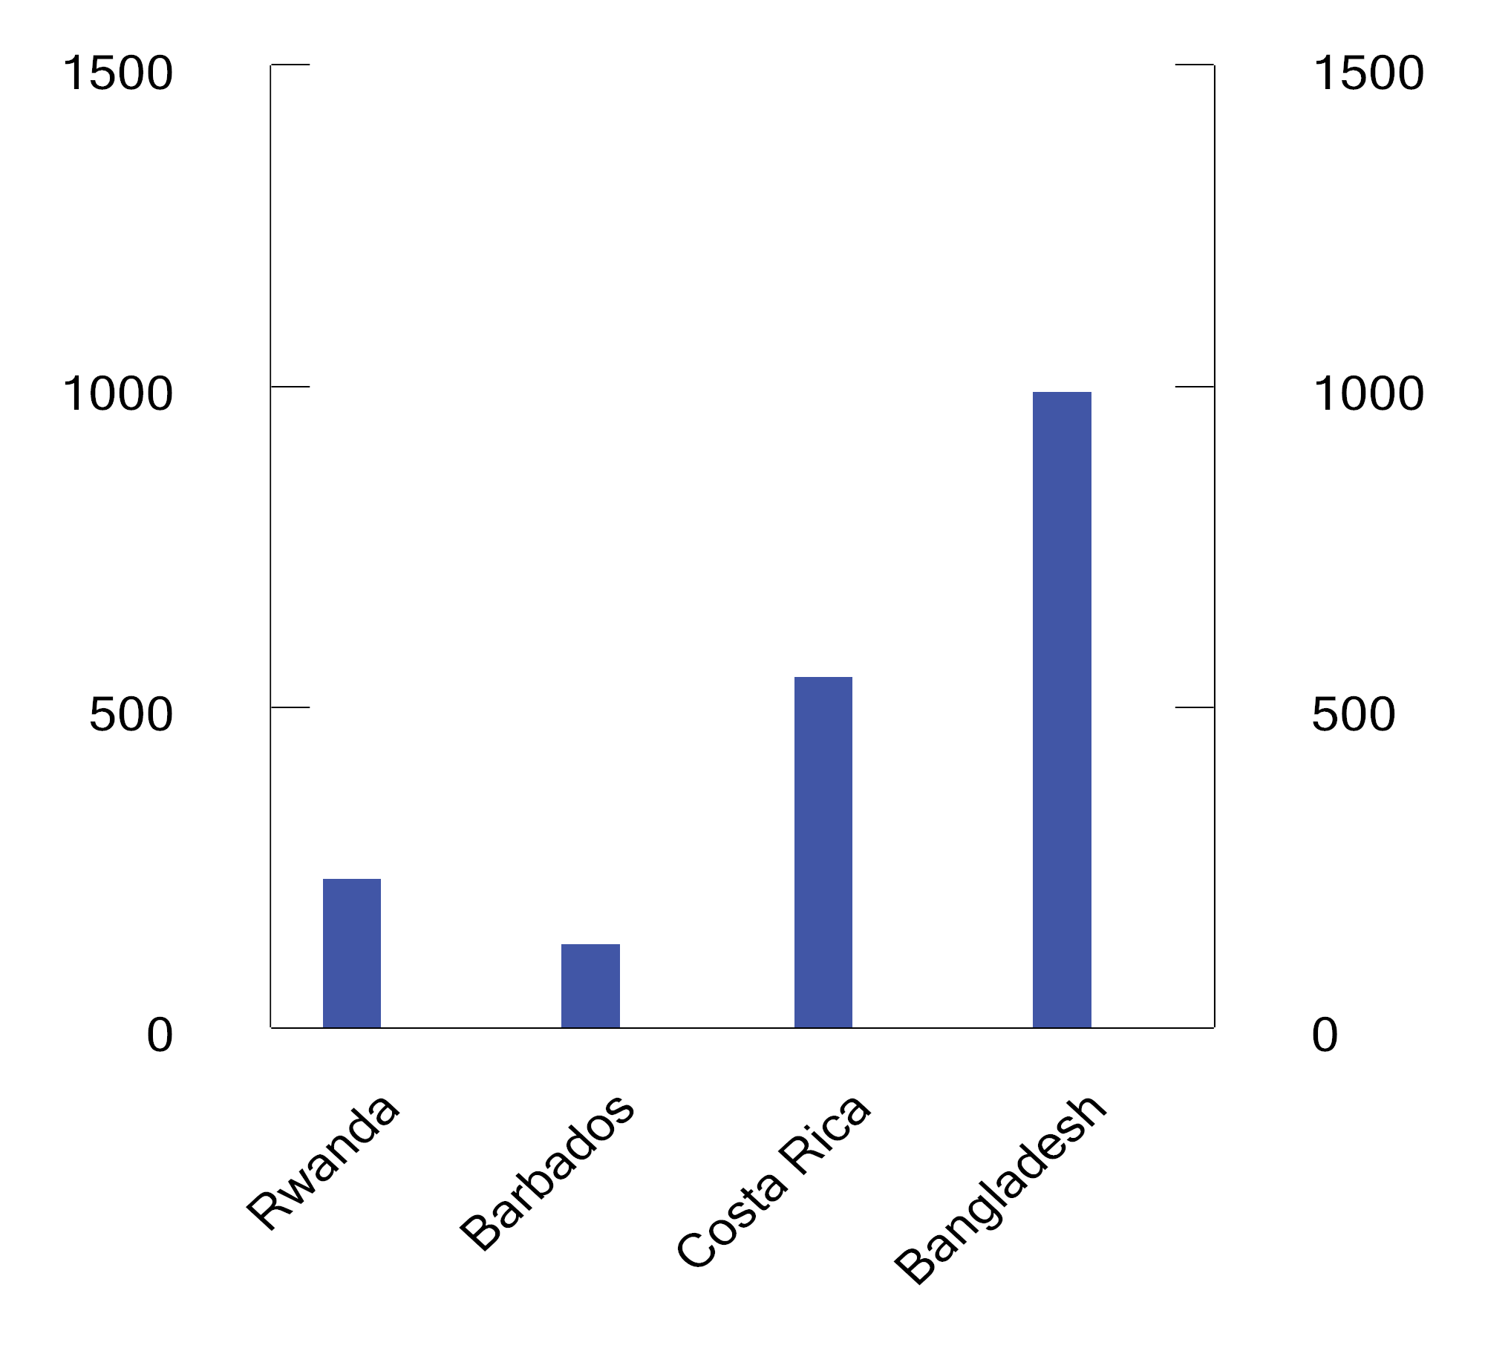
          - Innvilgede utlån under Resilience and Sustainability Facility. Mill. SDR. 31.12.2022
Kilde: IMF.
IMF økte i mars 2023 midlertidig de ordinære rammene for hvor mye et land kan låne under de generelle låneordningene. IMFs styre la vekt på at særlig fremvoksende økonomier og utviklingsland for en periode kunne få behov for større lån i IMF uten at de strengere kravene for utformingen av den økonomiske politikken for særlig høye lån ble utløst. Denne endringen vil bli vurdert på nytt innen 12 måneder. Lånerammene for lavinntektsland ble holdt uendret da styret vurderte at fondet som finansierer slike lån foreløpig ikke har tilstrekkelige midler for en utvidelse. Nordisk-baltisk valgkrets støttet styrets beslutninger.
IMF har de senere årene åpnet for at lavinntektsland som har mulighet til å låne i internasjonale kapitalmarkeder, kan kombinere lån fra spesialordningene for lavinntektsland og lån fra IMFs ordinære utlånsordninger. Dette åpner for å gi større utlån til fattige land. Ved utgangen av desember 2022 hadde Benin, Kamerun, Kenya, Moldova og Senegal slike kombinerte låneprogram.
Den betydelige veksten i kriselån uten programforpliktelser (RFI/RCF) under koronapandemien har isolert sett bidratt til å øke kredittrisikoen IMF står overfor noe. I tillegg kan den geografiske konsentrasjonen på låntakersiden øke risikoen for at flere låntakere får problemer med gjeldsbetjeningen samtidig. Samlet sett er likevel IMFs utlånsrisiko ansett som liten. En overveiende del av utlånene er gitt med krav om tiltak som skal stabilisere økonomien, og det er bredt anerkjent at IMF, sammen med andre multinasjonale låneorganisasjoner, har forrang foran alle andre kreditorer.
              - IMFs utlån under de ulike låneordningene
Under de generelle låneordningene som betinger et økonomisk-politisk reformprogram Stand-By Arrangement (SBA) og Extended Fund Facility (EFF), innvilget IMF i 2022 syv nye lån på til sammen om lag 37 mrd. SDR, se figur 9.2. I tillegg ble Pakistans låneprogram i august 2022 forlenget fram til utgangen av juni 2023 og utvidet med 720 mill. SDR til 5 mrd. SDR. De største låneprogrammene som ble avtalt i 2022 var med Argentina (31,9 mrd. SDR) og Egypt (2,4 mrd. SDR). Ved utgangen av desember 2022 hadde 17 land pågående låneprogram under disse ordningene, med en samlet utlånsramme på 47,6 mrd. SDR.
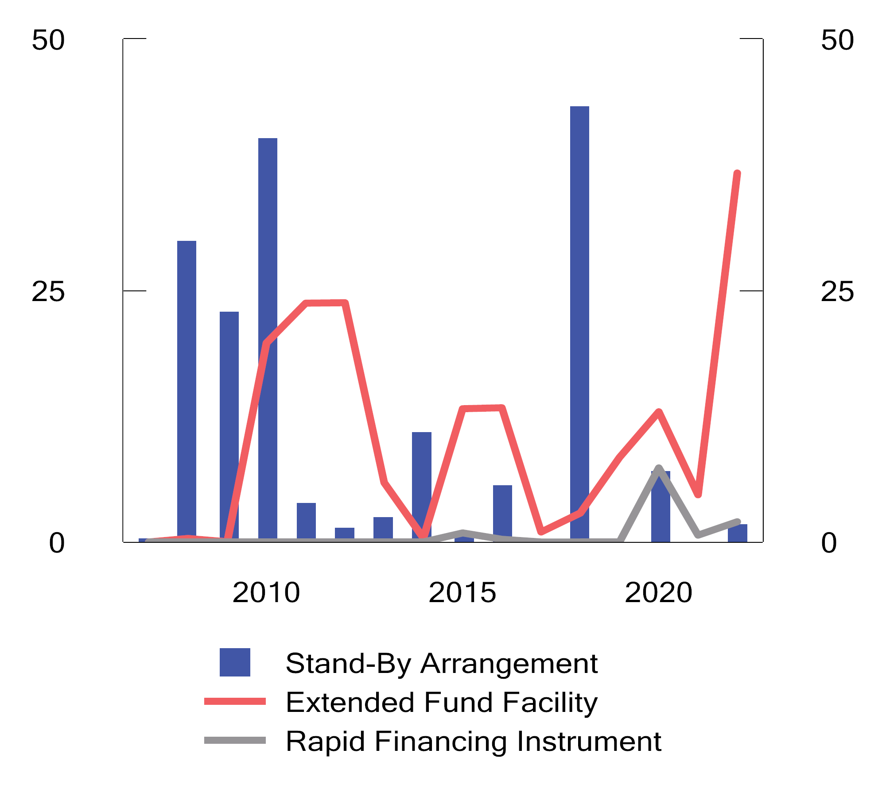
          - Nye lånearrangementer og lån under IMFs generelle ordninger, utenom føre-var-ordninger. Mrd. SDR. 2007–2022
Kilde: IMF.
IMF har to ordninger for kriselån knyttet til naturkatastrofer og andre akutte hendelser (Rapid Financing Instrument – RFI og Rapid Credit Facility – RCF). Alle medlemsland kan søke om lån fra RFI, mens RCF er forbeholdt lavinntektsland. Begge ordningene gir rask tilgang på midler i akutte kriser som er forårsaket av hendelser utenfor myndighetenes kontroll. Lånene gis uten økonomisk-politiske programforpliktelser, men det legges vekt på at den økonomiske politikken er innrettet mot å komme gjennom krisen.
IMF innførte i oktober 2022 en midlertidig ekstra låneramme under disse kriselånsordningene, kalt Food Shock Window (FSW), for å dekke det økte behovet for akutte kriselån som fulgte etter at Russlands krig mot Ukraina førte til kraftig økning i prisene på mat og gjødsel og økte usikkerheten om tilgangen på mat i mange land. Siden opprettelsen har fem land fått kriselån under denne ordningen, Ukraina under RFI og Malawi, Guinea, Haiti og Burkina Faso under RCF. Samlet utestående beløp under RFI- og RCF-ordningene var ved utgangen av januar 2023 26,1 mrd. SDR.
Samtidig med innføringen av FSW godkjente styret en endring i ordningen for stabsovervåkede program (Staff-Monitored Programs – SMP). I særskilte tilfeller kan styret, uten å godkjenne det stabsovervåkede programmet, ha en mening om den avtalte økonomiske politikken er tilstrekkelig og overvåke gjennomføringen. Land som overveier å søke om en SMP, og som samtidig er i en internasjonal prosess med kreditorer eller givere for å skaffe ny finansiering eller gjeldslette, eller har betydelig utestående kriselån til IMF, oppfordres til å engasjere styret på denne måten.
Lånetilsagnene under IMFs føre-var-ordninger – Flexible Credit Line (FCL) og Precautionary and Liquidity Line (PLL) – er på rundt 61 mrd. SDR og utgjør nesten halvparten av IMFs samlede finansielle forpliktelser, se figur 9.3. Seks land har nå lånetilsagn under føre-var-ordningene: Chile, Columbia, Mexico, Peru, Panama og Nord-Makedonia. Mexico, som har det største lånetilsagnet, og Columbia har hatt føre-var-ordninger med IMF siden 2009. Columbia er det eneste landet som har trukket på FCL-ordningen, med 3,75 mrd. SDR i 2020. Nord-Makedonia inngikk en føre-var-ordning mot slutten av 2022. Intensjonen er at de kan trekke på rundt halvparten av lånetilsagnet i løpet av det første året gitt at de oppfyller de betingelsene som er satt i programmet.
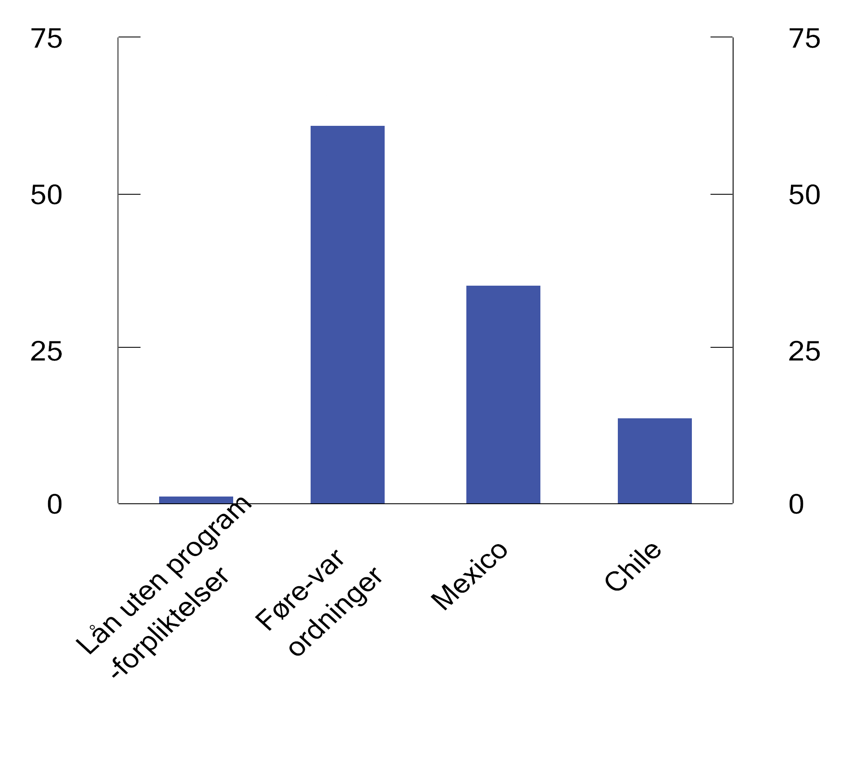
          - IMFs utlånsforpliktelser fordelt på ulike ordninger. Mrd. SDR. 31. januar 2023
Kilde: IMF.
Omfanget av nye lån under de subsidierte ordningene for lavinntektsland har samlet sett vært høy de seneste fire årene, men falt betydelig fra 2021 til 2022, se figur 9.4. Utbetaling av kortsiktige kriselån var høy i 2020 under koronapandemien. De siste to årene har utlån under de tradisjonelle låneordningene stått for mesteparten av de nye lånene. I 2022 fikk syv land1 nye lån under Extended Credit Facility (ECF). I alt 20 land hadde ved utgangen av februar 2023 et ECF-program, med samlet utlånsramme på 7,9 mrd. SDR.
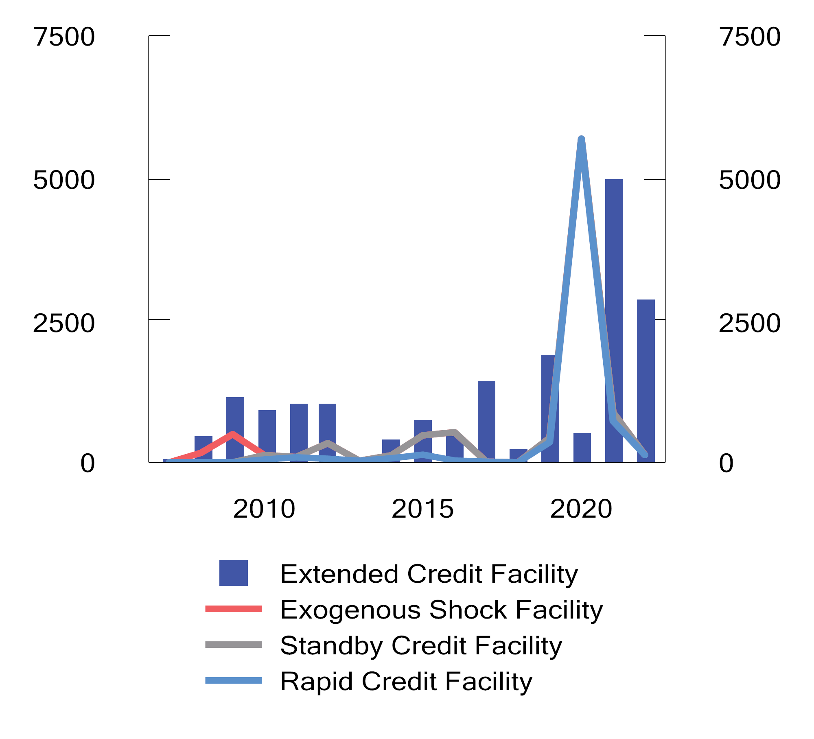
          - Nye låneavtaler under IMFs låneordninger for lavinntektsland. Mill. SDR
Kilde: IMF.
Totalt utestående utlån fra IMF økte kraftig rett etter at pandemien brøt ut i mars 2020, se figur 9.5, men siden har veksten avtatt. Ved utgangen av februar 2023 var IMFs samlede utlån på 111,4 mrd. SDR. Dette omfatter bare faktisk utbetalte midler.
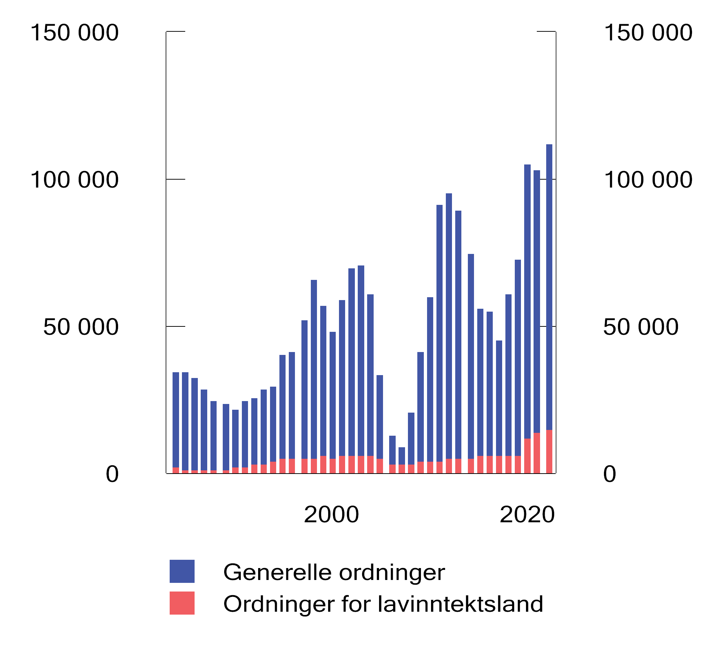
          - Utestående lån ved årets slutt. Mill. SDR
Kilde: IMF.
De generelle utlånene er hovedsakelig konsentrert om fem land, se figur 9.6. Argentina er den klart største låntakeren, deretter følger Egypt og Ukraina. Lånene til lavinntektslandene er mer jevnt fordelt. De fire største mottakerne er Den demokratiske republikken Kongo, Zambia, Tanzania og Uganda.
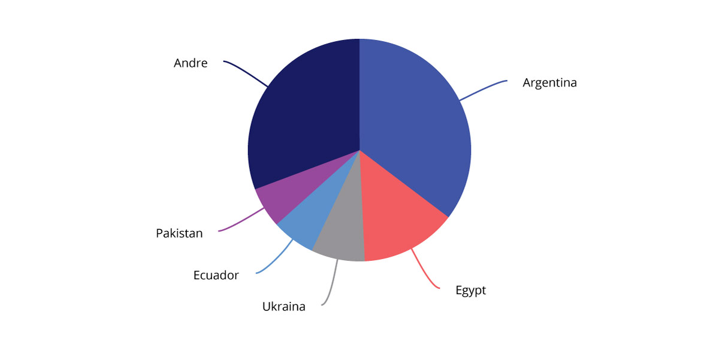
          - IMFs utlån fordelt på de fem største låntakerne og andre. Prosent av utlån under de ordinære ordningene
Kilde: IMF.
Argentina inngikk et treårig låneprogram i juni 2018 som ble kansellert i juli 2020 fordi landet ikke lenger oppfylte vilkårene. I mars 2022 kom IMFs stab og argentinske myndigheter til enighet om et nytt låneprogram under EFF-ordningen på 31,9 mrd. SDR, som tilsvarer ti ganger landets kvote. Låneprogrammet skal bidra til at Argentina kan innfri sine gjeldsforpliktelser og gi budsjettstøtte samtidig som det skal fremme økonomisk vekst. Programmet inneholder et nytt rammeverk for pengepolitikken med sikte på å dempe den høye inflasjonen. Det legges også stor vekt på styrking av offentlige finanser, blant annet ved å redusere energisubsidier. IMFs styre vurderte i desember 2022 at gjennomføringen av de avtalte endringene i den økonomiske politikken er tilfredsstillende, og at de har bidratt til å redusere inflasjonen og styrke betalingsbalansen. Situasjonen for Argentina ble likevel betegnet som krevende, og IMF pekte på at det er høyst nødvendig å fortsatt gjennomføre reformer i tråd med programmet.
Ukraina avtalte i juni 2020 et låneprogram med IMF på 3,6 mrd. SDR, det tolvte siden 1995. I november 2021 besluttet IMFs styre å forlenge programmet med et halvt år. Etter Russlands invasjon av Ukraina ble låneprogrammet kansellert. Ukrainas betydelige korneksport stoppet opp på grunn av krigen og på denne bakgrunn godkjente IMFs styre både i mars og oktober 2022 kriselån (RFI – FSW), hvert på om lag 1 mrd. SDR. Ukraina hadde ved utgangen av februar 2023 en samlet gjeld til IMF på 7,6 mrd. SDR. I desember 2022 ble det inngått en uformell avtale om et økonomisk program som overvåkes av IMFs styre.2 Formålet er å støtte Ukrainas gjennomføring av en god makroøkonomisk politikk og gjøre det lettere å få finansiering fra andre utenlandske kilder enn IMF. IMF la 17. februar frem stabens evaluering av fremdriften under programmet, og viste til at de gode resultater så langt la grunnlag for å starte diskusjoner om Ukraina kan få godkjent et ordinært låneprogram når forholdene tillater det.
1 Benin, Cabo Verde, Rebublikken Kongo, Mozambique, Nepal, Tanzania, Zambia,
2 Dette er et Staff-Monitored Programs (SMP) med begrenset involvering fra IMFs styre. Styret godkjenner ikke programmet, men kan ha en mening om den avtalte økonomiske politikken er tilstrekkelig, og overvåke gjennomføringen.
[Boks slutt]

Ressurser og stemmevekt

IMFs finansielle ressurser
IMF fungerer som en kredittunion der medlemslandene stiller deler av sine valutareserver til disposisjon for å finansiere utlån til medlemsland som på grunn av økonomiske vanskeligheter ikke kan skaffe tilstrekkelig utenlandsfinansiering til akseptable vilkår fra andre kilder. Lånene skal tilbakebetales så snart landets betalingsbalanse og valutasituasjon gjør det mulig. Dette gjenspeiles i låneprogrammets lengde og betingelser og skal sikre at midlene blir tilgjengelige for nye låntakere. IMFs finansiering består av ordinære kvoter som medlemslandene betaler inn, trekkfasiliteter i form av den multilaterale ordningen «New Arrangements to Borrow» (NAB) og bilaterale avtaler. Dersom et land som har gitt lån til IMF selv får problemer med betalingsbalansen, kan landet be om at IMF straks betaler tilbake midlene. Det sikrer at midlene som IMF har trukket, fortsatt regnes som del av landets internasjonale reserver.
Kvoteinnskuddene er til enhver tid tilgjengelige for utlån som kan innvilges ved alminnelige flertall i IMFs styre. NAB og de bilaterale låneavtalene er tidsbegrensede låneordninger basert på frivillig deltakelse. Disse utgjør en vesentlig del av IMFs finansielle ressurser, men gir ikke grunnlag for stemmerett i IMFs styre. Et flertall på 85 pst. av långiverne må være enige før disse midlene blir tilgjengelige for utlån fra IMF.
IMFs totale finansielle ressurser er på 977 mrd. SDR. IMF avsetter 20 pst. som likviditetsreserve. Bare midler fra medlemsland som etter IMFs vurdering har en sterk nok utenriksøkonomisk posisjon, kan brukes til å finansiere utlån. Dette innebærer at IMF disponerer 713 mrd. SDR til utlån. Over halvparten kommer fra frivillige bidrag gjennom den multilaterale NAB-ordningen og de bilaterale låneavtalene, se figur 9.7.
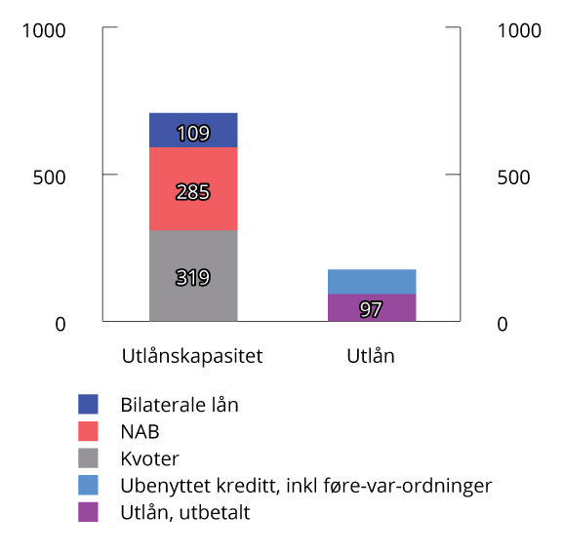
          - IMFs finansielle ressurser (utlånskapasitet) og utlån under de generelle låneordningene, inklusive føre-var ordninger. Mrd. SDR
Kilde: IMF.
Kvotemidlene er på 477 mrd. SDR. Kvotene til medlemsland med en sterk nok økonomisk stilling til at de kan brukes til å finansiere utlån utgjør 319 mrd. SDR. Ved utgangen av desember 2022 hadde IMF trukket 122 mrd. SDR på kvotemidlene.
Kvotereform
Minst hvert femte år skal IMF vurdere nivået på og fordelingen av kvotene. Kvotene bestemmer hvor mye midler hvert medlemsland skal stille til rådighet for IMF og hvert lands stemmevekt i IMFs styre. Kvotene bestemmer også medlemslandenes lånemuligheter i IMF og deres andel i generelle tildelinger av SDR. De fleste land vil derfor ønske å øke sin kvote. Kvotene skal gjenspeile hvert medlemslands betydning i den globale økonomien, men hva som bør være den riktige fordelingsnøkkelen er gjenstand for diskusjon.
Guvernørrådet avsluttet i februar 2020 den 15. kvoterevisjonen uten noen endring i kvotene. Guvernørrådet vedtok samtidig at prosessen med reform av IMFs styresett, kvotestørrelse og fordeling av kvoter mellom medlemslandene skal fortsette under den 16. kvoterevisjonen, med mål om å avslutte denne innen 15. desember 2023.
Norge og den nordisk-baltiske valgkretsen legger vekt på at alle elementene i en kvotereform – nivået på de samlede kvotene, det teoretiske utgangspunktet (formelen) for fordelingen av kvoter og den faktiske fordelingen av kvotene – må vurderes samlet.
Frivillige avtaler om lån til IMF
I etterkant av avslutningen av den 15. kvoterevisjonen vedtok IMFs styre i 2020 å doble ressursene i NAB-ordningen og å videreføre praksisen med bilaterale låneavtaler, men med reduserte beløp. IMFs samlede finansielle ressurser ble om lag opprettholdt.
NAB-ordningen har en samlet kredittramme på 361 mrd. SDR og 38 land deltar. IMF har også bilaterale innlånsavtaler med 42 land, med en samlet ramme på 138 mrd. SDR. Norge bidrar til begge ordningene. NAB-ordningen gjelder for fem år av gangen, fram til utgangen av 2025. De bilaterale låneavtalene løper til utgangen av 2023, men kan forlenges ytterligere ett år.
IMFs ressursbehov
Utestående lån fra IMF er nå noe høyere enn under finanskrisen som følge av bl.a. to år med pandemi og ringvirkningene av Russlands invasjon av Ukraina. Økt uro internasjonalt, stigende renter og gjeld kombinert med utilstrekkelige valutareserver i mange land kan føre til at etterspørselen etter lån fra IMF øker også i de nærmeste årene. Nye låneordninger i IMF, som f.eks. det midlertidige Food Shock Window, kan bidra til å øke låneetterspørselen, se nærmere omtale av ordningen i boks 9.1. IMF har med nåværende finansiering kapasitet til å øke utlånene betydelig, se figur 9.7.
Ressursbehovet for Resilience and Sustainability Trust (RST)
Etterspørselen etter lån fra IMFs spesielle låneordning for lavinntektsland er fortsatt høy i etterkant av pandemien og som følge av ringvirkningene av Russlands invasjon av Ukraina. Reformene av ordningen i 2021 økte lånerammene. IMF har en to-stegs strategi for å øke finansieringen av fondet. Det første stedet er å sikre finansieringen for perioden frem til 2024. Målet er å få inn 12,6 mrd. SDR i lånemidler og 2,3 mrd. SDR i subsidiemidler. Av dette har IMF så langt fått tilsagn om 7,3 mrd. SDR i lånemidler og 0,5 mrd. SDR i subsidiemidler. Det andre steget vil bli å sikre finansieringen fra 2025. Dette vil bli basert på den neste samlede vurderingen av ordningen, som IMF planlegger å gjennomføre i 2024/25.

Norges bidrag til finansieringen av IMF
Samlet stiller Norge nær 10,3 mrd. SDR, tilsvarende om lag 136 mrd. kroner, til disposisjon for IMFs generelle låneordninger i form av pliktig medlemsinnskudd, deltakelse i den frivillige multilaterale ordningen (NAB) og ved et bilateralt lån fra Norges Bank. IMFs samlede trekk på Norge var ved utgangen av februar 2023 på 1,1 mrd. SDR.
Norge har inngått flere låneavtaler med IMF for å bidra til finansieringen av de subsidierte låneordninger for lavinntektsland (PRGT). Ved utgangen av februar 2023 var Norges utestående lån til denne ordningen på 413,0 mill. SDR. Potensialet for nye trekk på de inngåtte låneavtalene er 533,6 mill. SDR. Låneavtalene er såkalt «non-revolving», som innebærer at IMF ikke kan trekke på nytt på avdrag de har innbetalt til Norge. Dette er i tråd med IMFs gjeldende praksis for organisasjonens låneopptak for å finansiere utlån til lavinntektsland. Dette er beskrevet feil i fjorårets finansmarkedsmelding, Meld. St. 12 (2021–2022), i kapittel 9.4.2. side 149, der det står at IMF kan trekke på nytt avdrag på som de har betalt inn til Norge, i omtalen av låneavtalen Norge inngikk med IMF i 2020.
Norge har også bevilget 130 mill. kroner i nye subsidemidler til PRGT over bistandsbudsjettet. Bistandsmidler fra giverland subsidierer for tiden PRGT-renten ned til null.
Tabell 9.1 gir en samlet oversikt over Norges bidrag til å finansiere utlån fra IMF. Forpliktelsene i norske kroner gjennom 2022 økte også som følge av at kursen på SDR økte med 5,6 pst. overfor norske kroner.
            - Norges finansielle forpliktelser overfor IMF. Mrd. NOK1 (februar 2023)
04J1xt2
 | Forpliktelse | Utnyttet  trekkmulighet | Uutnyttet  trekkmulighet
Kvoter | 49,8 | 14,5 | 35,3
NAB | 52,2 | 0,2 | 51,9
Bilateral låneavtale mellom IMF og Norges Bank | 34,3 | 0 | 34,3
PRGT | 15,3 | 8,2 | 7,1
– Utestående |  | 4,4
– Avdrag betalt av IMF |  | 3,8
Totalt | 151,6 | 19,1 | 128,6
1 Omregnet fra SDR med valutakurs per 31.12 2022 (13,2691)
Norge bidrar også til IMFs kapasitetsbygging, inkludert IMFs kapasitetsbygging for håndtering av offentlig gjeld, Debt Management Facility III, med 24 mill. kroner i perioden 2020–2022.

IMFs overvåkingsaktivitet
IMF overvåker den økonomiske utviklingen globalt og i alle enkeltland.
IMF gjennomførte i 2021 en grundig gjennomgang av overvåkingsarbeidet. Gjennomgangen gir strategisk retning for overvåkingsarbeidet i de neste 5–10 årene. Målet er å øke kvaliteten på og gjennomslagskraften av IMFs analyser og råd. Det skal gjøre medlemslandene i bedre stand til å oppnå bærekraftig og inkluderende vekst og makroøkonomisk stabilitet. Det er fortsatt stor usikkerhet om den globale økonomiske utviklingen i kjølvannet av koronapandemien og krigen i Ukraina. Myndigheter i mange land står fortsatt overfor krevende avveiinger og har begrenset handlingsrom.
Fremover skal overvåkingsarbeidet prioritere analyse av risikofaktorer og usikkerhet, å forebygge og dempe negative ringvirkninger av økonomisk politikk mellom landene, å legge til rette for langsiktig bærekraftig vekst ved å rette mer oppmerksomhet mot demografi, digitalisering, ulikhet, sosioøkonomiske og geopolitiske trekk og klimaendringer, samt enhetlige politikkråd ved å se ulike virkemidler i sammenheng.
De viktigste resultatene fra den multilaterale overvåkingen legges frem to ganger i året i de såkalte flaggskipsrapportene; World Economic Outlook, Global Financial Stability Report og Fiscal Monitor. Hovedkonklusjonene samles i de halvårlige Global Policy Agenda. Der redegjøres det også for hvordan IMF skal støtte utformingen av en god økonomisk politikk globalt og i de enkelte medlemslandene. IMF publiserer også årlig en External Sector Report, som analyserer eksterne ubalanser i 29 av de største medlemslandene samt euroområdet. Under IMFs vår- og høstmøter drøfter IMFC den økonomiske politikken basert på flaggskipsrapportene og risikobildet fremover.
IMF bistår også til G20-forumets arbeid for en stabil og godt fungerende verdensøkonomi, både med faste årlige rapporter med analyser av den globale økonomiske utviklingen og G20-landenes tiltak for å fremme sterk, varig og balansert vekst, og med analyser av ulike spesialtemaer. I 2022 ble det gjort en analyse av langvarige økonomiske effekter av pandemien. Denne fant særlig store konsekvenser for fremvoksende økonomier, og anbefalte en rekke økonomiske tiltak for å forebygge en videre negativ utvikling.
IMF holder jevnlig bilaterale konsultasjoner, såkalte artikkel IV-konsultasjoner, med alle sine medlemsland om den økonomiske tilstanden i landet. Rapportene diskuteres i IMFs styre. De aller fleste medlemslandene, deriblant Norge, tillater publisering av rapportene og oppsummeringen av styrebehandlingen. Den nyeste Artikkel-IV konsultasjonen med Norge ble offentligjort i desember 2022, se kapittel 9.5.1
Med jevne mellomrom går IMF, i regi av et såkalt Financial Sector Assessment Program (FSAP), grundigere gjennom medlemslandenes finansielle systemer for å vurdere svakheter og styrker og foreslår tiltak for å styrke finansiell stabilitet. Gjennom FSAP-ordningen vurderes det blant annet hvor langt land har kommet i å gjennomføre ulike standarder innen finansmarkedsområdet, og hvor godt forberedt myndighetene er på å håndtere kriser. Siden 2010 har landene med størst betydning for det globale finansielle systemet, herunder Norge, obligatoriske FSAP-gjennomganger hvert femte år. Siste FSAP for Norge ble gjennomført i 2020, se Finansmarkedsmeldingen 2021, boks 2.5, for nærmere omtale.

IMFs gjennomganger av norsk økonomi
Hvert år vurderer IMF norsk økonomisk utvikling og politikk. Fjorårets rapport ble behandlet i IMFs styre 14. september og offentliggjort 19. september.
Rapporten fra 2022 viser til at veksten i norsk økonomi fremdeles var sterk etter pandemiårene, mye hjulpet av husholdningenes høye konsum. Offentlig pengebruk fortsatte også å være en kilde til vekst. IMF pekte på at kapasitetsutnyttelsen i norsk økonomi fortsatte å være høy, til tross for flaskehalser i internasjonale produksjonskjeder. Arbeidsmarkedet var stramt, og høye energipriser bidro til at den økonomiske aktiviteten holdt seg oppe i første halvdel av 2022. Høy vekst og utenlandsk prispress bidro samtidig til at kjerneinflasjonen kom betydelig over målet. IMF påpeker at boliginvesteringene var på et lavt nivå, trolig grunnet økende rentenivå i møte med den økte inflasjonen, samt stigende byggekostnader.
IMFs styre påpekte at norsk økonomi hadde gode utsikter til å klare seg gjennom urolige tider på kort sikt, hvor mye av usikkerheten skyldtes den videre utviklingen av krigen i Ukraina. En aldrende befolkning, samt strukturelle endringer som følge av utfasing av petroleumssektoren og klimaendringer, ble trukket frem som langsiktige utfordringer. Styret mente en stimulerende innretning på finanspolitikken fremdeles var riktig, men at den på mellomlang sikt burde returnere til et nøytralt nivå. Strømstøtten burde spisses mer mot lavinntektshusholdninger. På lengre sikt anbefalte styret Norge å gjennomføre reformer for å effektivisere den offentlige pengebruken.
Styret berømmet Norges Banks avgjørelse om å sette opp renten tidlig i møte med økt inflasjonspress. De anbefalte å fortsette med god kommunikasjon rundt pengepolitikken, og å utvise fleksibilitet i rentesettingen. Styret bifalt forbedringene i makroreguleringen, og anbefalte samtidig å vurdere ytterligere tiltak, særlig i møte med økende rentekostnader for forgjeldede husholdninger. Herunder anbefalte de også tiltak på tilbudssiden i boligsektoren, samt bedret regulering av næringseiendom.
Langsiktige strukturelle reformer bør ta sikte på å øke produktiviteten i andre sektorer enn petroleumssektoren, og å øke arbeidstilbudet. Styret anbefalte å forbedre videreutdanningen, og å endre trygdesystemet, samt å gi flere muligheter til innvandrere. Videre berømmet de Norges ambisiøse klimasatsing og bidrag til overgangen fra fossile til fornybare energikilder i utviklingsland.

Evaluering fra IMFs uavhengige evalueringsorgan (IEO) av hvordan IMFs program har understøttet økonomisk vekst
Rapport om IMFs arbeid i små utviklingsland
IEO publiserte i mai 2022 evalueringsrapporten «IMF Engagement with Small Developing States (SDS)». I rapporten evaluerte IEO fondets arbeid med å hjelpe små utviklingsøkonomier. Disse landene har svært sårbare økonomier. De er ofte utsatt for naturkatastrofer og klimaendringer, samtidig som de har begrenset med ressurser. Derfor er det også spesielt utfordrende å oppnå gode resultater i disse landene.
IEO roser IMF for å ha styrket innsatsen overfor små utviklingsland på flere områder det siste tiåret. Dette omfatter, blant annet spesifikke retningslinjer for stabens arbeid med slike land, økt oppmerksomhet mot klimautfordringer og andre makrokritiske forhold, samt mer kompetansebyggende arbeid.
Evalueringen har også identifisert noen punkter som har svekket IMFs bidrag og resultater. Blant annet har det vært krevende å opprettholde kontinuitet i arbeidet fordi det har vært stort gjennomtrekk av medarbeidere, noe som kan svekke relasjonene mellom IMF og medlemslandenes myndigheter.
IMFs låneordninger har dessuten ikke vært spesielt gunstige for små utviklingsland. Deres lån fra IMF har vært vesentlig mindre enn fra andre fremvoksende økonomier og utviklingsland. Små utviklingsland har i liten grad benyttet flerårige, standard låneprogram med oppfølgingskrav, og landene har i større grad etterspurt kriselån der hele summen betales ut fra starten og det ikke er ex post betingelser. Dette gjelder særlig lån for bedre å møte akutte utfordringer knyttet til klimaendringer og pandemihåndtering. IEO finner også at institusjonelle begrensninger i mange små utviklingsland har bidratt til å svekke resultatene av IMFs kompetansebyggende arbeid.
Basert på disse funnene ga IEO en rekke anbefalinger. Blant annet oppfordres IMF til å ta operasjonelle grep for å styrke overvåkings- og kompetansebyggingsarbeidet, tilpasse IMFs rammeverk for utlån slik at det bedre passer for små utviklingsland, samt gjennomføre budsjett- og personalpolitiske tiltak i IMF som styrker insentivene til å arbeide med slike land.
IMFs nye strategi for sårbare og konfliktfylte land, som er omtalt i kapittel 9.2.3, tar opp mange av disse anbefalingene.
Rapport om IMFs kapasitetsbygging i medlemsland
I oktober 2022 publiserte IEO rapporten «The IMF and Capacity Development» om fondets arbeid med kompetanse- og kapasitetsbygging i medlemslandene. IMFs kapasitetsbyggingsarbeid har økt i omfang det siste tiåret og utgjør over en tredel av fondets administrative budsjett. Økt finansiering fra eksterne har gjort denne økte innsatsen mulig.
Evalueringen gir nyttig informasjon til IMFs utarbeidelse av ny strategi for kapasitetsbygging for de neste fem årene. Evalueringen gir samlet sett en positiv vurdering av kapasitetsbyggingsinnsatsen. Arbeidet har vært høyt verdsatt og hjulpet mottakerland med å bygge institusjonell kapasitet på en effektiv måte. IMFs kapasitetsbygging innenfor kjerneområdene anses å være av høy teknisk kvalitet, og leveransene er blitt bedre tilpasset mottakerlandenes behov og situasjon de seneste årene. IMF har også sørget for å bedre integrere kapasitetsbygging med overvåking og låneprogram. Dette har styrket IMFs engasjement i mottakerlandene.
Evalueringen identifiserte også noen utfordringer og kom med syv overordnede anbefalinger: i) det strategiske rammeverket for prioritering av fagområder for kapasitetsbygging bør styrkes, ii) IMFs styremedlemmer bør informeres grundigere, slik at styret bedre kan gjennomføre sitt strategiske overvåkingsarbeid, iii) IMF bør fortsette integreringen av kapasitetsbygging, overvåking og utlånsvirksomhet, iv) myndigheters eierskap til IMFs leveranser bør styrkes, v) evalueringen og målingen av resultater, vi) det bør lages en mer robust og fleksibel finansieringsmodell, og vii) HR-politikken bør tilpasses for å holde på ekspertise både innen IMFs kjerneområder og nyere arbeidsfelt.

Avstemninger i guvernørrådet
Guvernørrådet er IMFs øverste organ. Norges guvernør i 2022 var sentralbanksjef Ida Wolden Bache. Guvernørrådet har delegert mye av sin myndighet til IMFs styre. Det har imidlertid beholdt retten til blant annet å godkjenne kvoteøkninger, å tildele IMFs spesielle trekkrettighet (SDR) og til å gjøre endringer i IMFs vedtekter. Guvernørrådet velger og oppnevner også medlemmer til IMFs styre og har siste ord når det er behov for tolkning av IMFs statutter. Siden forrige finansmarkedsmelding, har Guvernørrådet stemt over følgende saker:
Justeringer i lønn og godtgjørelser for medlemmer og varamedlemmer i IMFs styre. Lønn og godtgjørelse til IMFs styre fastsettes av guvernørrådet etter forslag fra en felles komite for IMF og Verdensbanken. Styremedlemmenes lønn har tradisjonelt blitt fastsatt med referanse til utviklingen i konsumprisene i Washington D.C., der IMFs hovedkvarter ligger, men har blitt holdt uendret de foregående tre årene. Konsumprisene i Washington D.C. økte med 7,5 prosent fra mai 2021 til mai 2022. Komiteen foreslo at lønnen ble økt med 3,0 prosent, der det ble lagt vekt på at gjennomsnittlig lønnsøkning i offentlige økonomiinstitusjoner i G20 land har vært på 3,5 prosent i 2020. Norges guvernør stemte for forslaget. Forslaget ble vedtatt.
Regler for valg av styremedlemmer i 2022. Styret i IMF velges hvert annet år. Det ble foreslått at reglene for valg av styre skulle holdes uendret, som innebærer at det skal velges 24 styremedlemmer. Norges guvernør stemte for forslaget. Forslaget om å holde reglene for valg av styremedlemmer uendret ble godkjent.
Valg av styremedlemmer i 2022. Norges guvernør stemte for Vitas Vasiliauskas som ny direktør for nordisk-baltisk valgkrets i IMF. Vasiliauskas var nominert til posisjonen av Litauen, i tråd med den enigheten som ligger til grunn for fordeling av styrevervet i kretsen. Vasiliauskas var tidligere sentralbanksjef i Litauen.
            - IMFs låneordninger. Utgangen av februar 2023
04J1xx2
Låneordning | Formål | Låneramme i pst. av landets kvote | Tilbakebetaling og rente
Generelle låneordninger
Stand-By  Arrangement (SBA) | Kort- til mellomlangsiktige problemer med betalingsbalansen. Programperiode  1–2 år, som kan forlenges  til 3 år. | Samlet låneramme for de  generelle låneordningene (SBA, EFF og RFI) er 145 pst. per år. Kumulativ ramme på 435 pst.  Det kan under bestemte betingelser gis høyere lån.  RFI har i tillegg årlig og kumulativ ramme på henholdsvis 50 pst. og 150 pst. (175 pst. under ordningen  for akutt matusikkerhet).  Ved særlig store naturkatastrofer er den årlige rammen 80 pst. og den kumulative rammen 183,33 pst. | Første avdrag etter  3 ¼ år.  Skal være tilbakebetalt etter 5 år.  Grunnrente1  +2–3 prosentenheter.2
Extended Fund Facility (EFF) | Langsiktige problemer med  betalingsbalansen på grunn  av strukturelle forhold.  Programperiode 3–4 år. |  | Første avdrag etter  4 ½ år.  Skal være tilbakebetalt etter 10 år.  Rente som for SBA.
Rapid  Financing  Instrument (RFI) | Akutte problemer med betalingsbalansen på grunn av hendelser utenfor myndighetenes kontroll. Det er tre ordninger/vindu under RFI: Ordinær ordning, Ordning for store naturkatastrofer og Ordning for akutt matusikkerhet |  | Som for SBA.
Flexible Credit Line (FCL) | Fleksibel trekkadgang i 1–2 år  for land med sterk økonomisk  stilling. Ikke programforpliktelser. | Ingen fast låneramme. | Som for SBA.
Precautionary and Liquidity Line (PLL) | Fleksibel trekkadgang i  ½–2 år for land med relativt sterk økonomisk stilling, men som ikke oppfyller kravene for FCL. | For 6 mnd.-program:  Låneramme 125 pst.  I spesielle tilfelle opp til 250 pst.  For 1–2 års program: Låneramme 250 pst. første år, kumulativ ramme på 500 pst. | Som for SBA.
Short-term Liquidity Line (SLL) | Likviditetsstøtte for land med sterk økonomisk stilling.  Ikke programforpliktelser.  Trekkperiode: 1 år, men kan  fornyes. | Låneramme opp til 145 pst.  per år. | Rente som for SBA, men skal være tilbakebetalt etter 1 år.
Subsidierte låneordninger for lavinntektsland
Standby  Credit Facility (SCF) | Lavinntektsland som har kortsiktige problemer med betalingsbalansen. Programperiode 1–3 år. | Samlet låneramme for de  subsidierte ordningene (SCF, ECF og RCF) er 145 pst. per år. Kumulativ ramme på 435 pst.  Det kan under bestemte betingelser gis  høyere lån under SCF og ECF.  RCF har i tillegg særskilt årlig og kumulativ ramme på henholdsvis 50 pst. og 100 pst. Frem til utgangen av juni 2023 er kumulativ ramme midlertidig økt til 150 pst. for vinduet for eksogene forstyrrelser. Ved særlig store naturkatastrofer er den årlige rammen 80 pst., mens den kumulative rammen er midlertidig økt fra 133,33 til 183,33 pst. fram til utgangen av juni 2023. | Første avdrag etter  4 år.  Skal være tilbakebetalt etter 8 år.  Null rente.
Extended  Credit Facility (ECF) | Langsiktig finansiering av lavinntektsland som har strukturelle problemer med betalingsbalansen. Programperiode  3–5 år. |  | Første avdrag etter  5 ½ år. Skal være  tilbakebetalt etter  10 år.  Null rente.
Rapid Credit  Facility (RCF) | Lavinntektsland som har akutte problemer med betalingsbalansen. Ikke programforpliktelser. |  | Første avdrag etter  5 ½ år. Skal være tilbakebetalt etter  10 år.  Null rente.
Resilience and Sustainability Trust (RST)
Resilience and Sustainability Facility (RSF) | Langsiktig finansiering av klimatiltak og forebygging av pandemier til lavinntektsland og spesielt sårbare mellominntektsland.  Land må ha et annet låneprogram i bunn (SBA, EFF, PLL, FCL, SCF, ECF, PCI eller PSI).  Programperiode 1 ½ – til IMF låneprogrammet i bunn utgår. | Låneramme er 75 pst.  Kumulativ ramme på det laveste av enten 150 pst.  Eller SDR 1 milliard. | Første avdrag etter  10 ½ år. Skal være  tilbakebetalt etter  20 år.  Noe ulike finansieringsvilkår på tvers av landgrupper. Lavinntektsland får mer konsesjonelle vilkår.
1 IMFs grunnrente er SDR-renten, med et påslag på 1 prosentenhet. Påslaget skal blant annet dekke de administrative utgiftene ved å gi lån og til å bygge opp reserver. SDR-renten blir beregnet som et gjennomsnitt av tremåneders statspapirrente for de valutaene som er med i SDR (amerikanske dollar, euro, kinesiske renminbi, britiske pund og japanske yen), med en nedre grense på 0,050 pst. SDR-renten var 28. februar 2022 på 0,050 pst.
2 Rentepåslaget er på 2 prosentenheter for den delen av lånet som er over 187,5 pst. av kvoten. Påslaget øker med 1 prosentenhet for den delen av lånet som er over 187,5 pst. av kvoten i lenger enn tre år under SBA og lenger enn 51 måneder under EFF.
Finansdepartementet
tilrår:
Tilråding fra Finansdepartementet 21. april 2023 om Finansmarkedsmeldingen 2023 blir sendt Stortinget.

Solheim, H. og Vatne, B. H. (2023) «Lavtlønte og de uten bolig økte forbruksgjelden i 2022».
Lindquist, K., Solheim, H. og Vatne, B. H. (2022) «Personer med lav inntekt og uten bolig holder mest av særlig utsatt forbruksgjeld».
Se Finansdepartementets pressemelding 16. desember 2022.
Regelverket ble innført 1. januar 2016 sammen med en overgangsregel som åpnet for å fase inn økte avsetningskrav over 16 år. Åtte livsforsikringsforetak har fått tillatelse til å benytte overgangsregelen.
Solheim, Haakon og Vatne, Bjørn Helge (2022): «Over halvparten av forbruksgjelden var risikoutsatt ved inngangen til 2022». Norges Bank.
Solheim, Haakon og Vatne, Bjørn Helge (2023): «Lavtlønte og de uten bolig økte forbruksgjelden i 2022». Norges Bank.
Bikker, J., A. & Haaf, K. (2002) «Competition, concentration and their relationship: An empirical analysis of the banking industry». Journal of Banking & Finance, Vol 26, Issue 11.
U.S. Department of Justice and the Federal Trade Commission (2010), «Horizontal Merger Guidelines».
Økningen det siste året forklares primært av at DNB overtok Sbanken i 2022.
Konkurransetilsynet. (2015). Konkurransen i boliglånsmarkedet.
BankID er en løsning for elektronisk identifikasjon (e-ID), som lar brukere legitimere seg og signere avtaler digitalt. BankID brukes av alle banker i Norge i dag, og benyttes også til innlogging på en rekke offentlige og private tjenester. Noen kundegrupper får ikke tilgang til BankID fordi de mangler legitimasjon eller ikke har norsk fødselsnummer. Bankene har strenge legitimasjonskrav for å utstede BankID, både som følge av reglene for BankID og antihvitvaskingsregelverket.
Se Forbrukerrådets undersøkelse «Utenforskap i forbrukermarkeder – Digitale og andre hindre for forbrukernes tilgang til vanlige markeder», gjennomført av YouGov.
Bjønness, A., M., Midtbø, T., Størset, H. & Ulven, C., H. (2021). Befolkningens digitale kompetanse og deltakelse – med et ekstra blikk på seniorer og ikke-sysselsatte. Kompetanse Norge.
Egen pensjonskonto og andre tilpasninger i privat tjenestepensjon, arbeidsgrupperapport, desember 2019.
Pensjon fra første krone og første dag?, arbeidsgrupperapport, desember 2020.
https://www.finansportalen.no/pensjon/pensjonskapitalbevis, 06.03.2023.
Se f.eks. Finans Norges medlemsundersøkelse «Kompetansesjekken 2022».
Se pressemelding fra Økokrim 8. februar 2022, «Rekordhøyt antall anmeldelser på bedrageri».
Se Finanstilsynets «Risiko- og sårbarhetsanalyse (ROS) 2022».
Se Finanstilsynets rapport «Hvitvaskingstilsyn av tjenesten «Kontant i butikk»», 24. desember 2021.
Se Økokrims Temarapport «Kontant i butikk», desember 2022.
Nasjonal kommunikasjonsmyndighet (Nkom) og Norges vassdrags- og energidirektorat (NVE).
«TIBER» står for «Threat Intelligence-based Ethical Red-Teaming».
Jf. Meld. St. 9 (2022–2023) «Nasjonal kontroll og digital motstandskraft for å ivareta digital sikkerhet» (Justis- og beredskapsdepartementet).
Se pressemelding fra Kommunal- og distriktsdepartementet 16. desember 2022 på regjeringen.no.
Se Norges Bank Staff Memo 4/2023, hvor det er gjort en vurdering av lovendringene som antas å være nødvendige for å kunne innføre DSP.
Aquilina, M, Frost, J og Schrimpf, A (2023): «Addressing the risks in crypto: laying out the options». BIS Bulletin No 66.
En miksetjeneste blander egen kryptovaluta med andre personers kryptovaluta for å skjule hvor pengene kommer fra.
Se undersøkelsen «Norwegian Crypto Adoption Survey 2022» fra Arcane Research og EY.
Stablecoins er laget for å ha en stabil verdi mot en referanse, som f.eks. valutaer eller andre aktiva.
Se The Basel Committee on Banking Supervision (2022): «Prudential treatment of cryptoasset exposures». BIS, desember 2022.
Forskrift til lov om offentliggjøring av bærekraftsinformasjon i finanssektoren og et rammeverk for bærekraftige investeringer.
Dersom aksjer og obligasjoner utstedt av finansforetak holdes utenfor beregningene, øker andelene til henholdsvis 5,7 pst. og 34,1 pst.
Banker og kredittforetak, finansieringsforetak, morselskap eller finansstiftelser som eier bank, kredittforetak eller finansieringsforetak og filialer av utenlandske kredittinstitusjoner og finansieringsforetak.
Meld. St. 6 (2022–2023) Et grønnere og mer aktivt statlig eierskap – Statens direkte eierskap i selskaper.
CSRD endrer regnskapsdirektivet, rapporteringsdirektivet, revisjonsdirektivet og revisjonsforordningen.
Store foretak etter regnskapsdirektivet er foretak som overskrider to av følgende terskler: a. Balansesum: 160 mill. kr b. Salgsinntekter: 320 mill. kr c. Gjennomsnittlig antall ansatte i regnskapsåret: 250
Mikroforetak etter regnskapsdirektivet er foretak som ikke overskrider minst to av følgende terskler: a. Balansesum: 2,8 mill. kr b. Nettoomsetning: 5,6 mill. kr c. Gjennomsnittlig antall ansatte i regnskapsåret: 10
Se ESMAs rapport «EU Ecolabel: Calibrating green criteria for retail funds».
Se IPCCs rapport «AR6 Synthesis Report: Climate Change 2023».
Se Finans Norges rapport «Klimarapport 2023».
Se NOU 2013: 10 Naturens goder – om verdier av økosystemtjeneste.
Se NOU 2018: 17 Klimarisiko og norsk økonomi.
Se rapporten «Naturrisiko i norsk finansnæring – en veiledning om hvordan finansforetak kan være med å sikre bærekraftig utvikling som ivaretar natur og biologisk mangfold».
Independent Evaluation Office of the International Monetary Fund: Growth and Adjustment in IMF-Supported Programs Report 2021
SDR, spesielle trekkrettigheter, er et betalingsmiddel skapt av IMF, som benyttes som måleenhet for lån og fordringer på IMF. Verdien av én SDR er et veid gjennomsnitt av verdien på amerikansk dollar, euro, kinesisk yuan, japansk yen og britiske pund.
Comprehensive-Surveillance-Review (imf.org)

